МИНОБРНАУКИ РОССИИ
Федеральное государственное бюджетное образовательное учреждение
высшего образования
«МИРЭА − Российский технологический университет»
РТУ МИРЭА
Институт информационных технологий (ИИТ)
Кафедра информационных технологий в атомной энергетике (ИТвАЭ)

КУРСОВАЯ РАБОТА
по дисциплине «Автоматизированные системы управления элементами промышленных и административных объектов»

Тема: «Автоматизированная система управления для обеспечения инвентарем для лыжного спорта»

Студент Павлов Никита Сергеевич  Работа представлена к защите ___________ (дата) | Группа ИКБО-50-23
 | (подпись студента)
Руководитель Щербаков Кирилл Владимирович
Работа допущена к защите ___________ (дата)
(подпись и ФИО
руководителя)

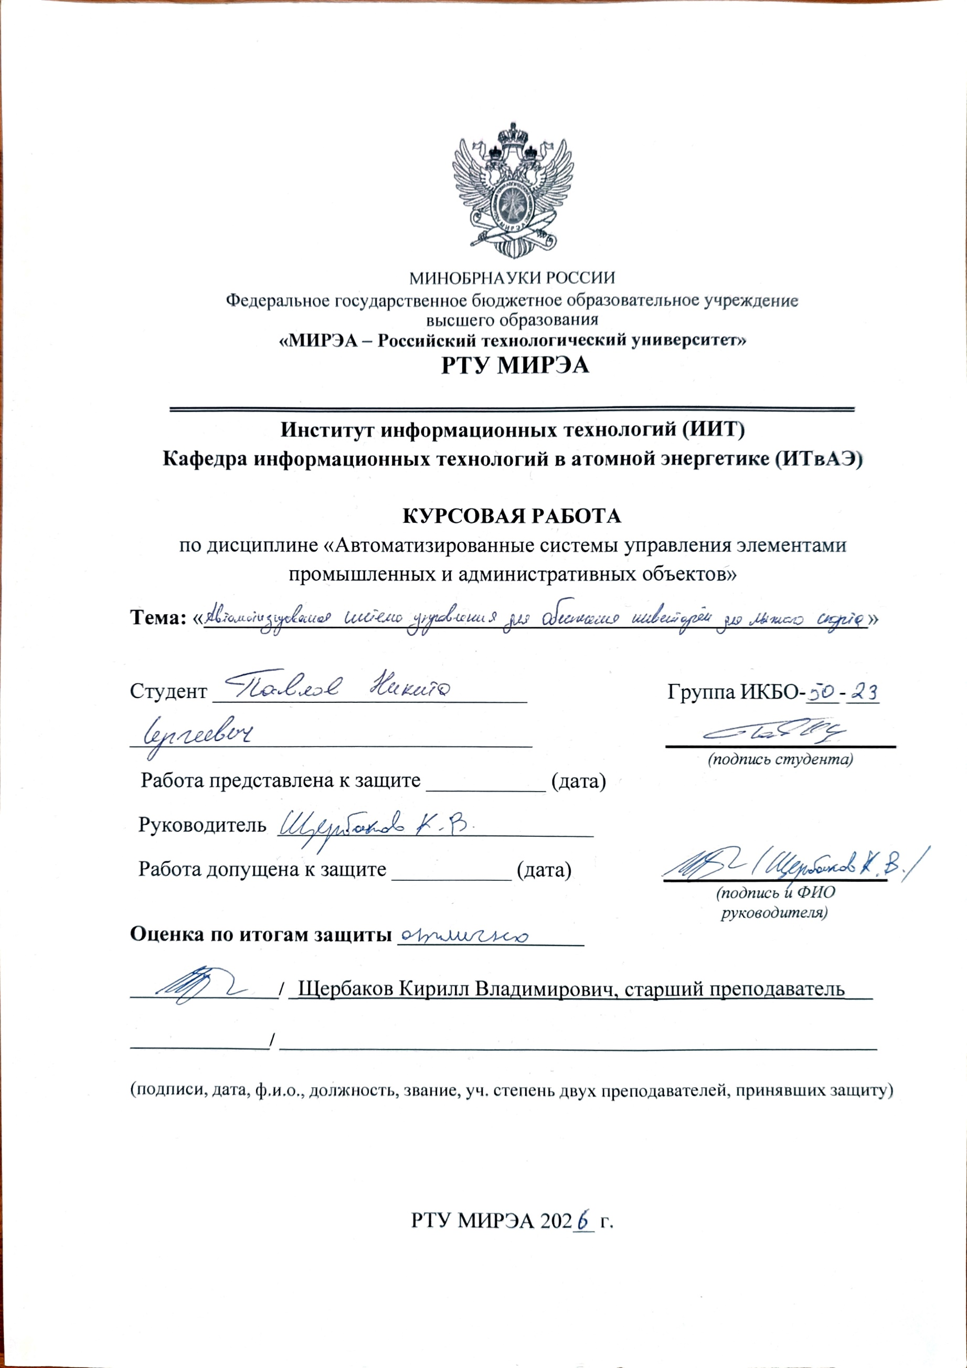
Оценка по итогам защиты ____________________

________________/ _Щербаков Кирилл Владимирович, старший преподаватель___

_______________/ ________________________________________________________________

(подписи, дата, ф.и.о., должность, звание, уч. степень двух преподавателей, принявших защиту)

РТУ МИРЭА 2026 г.

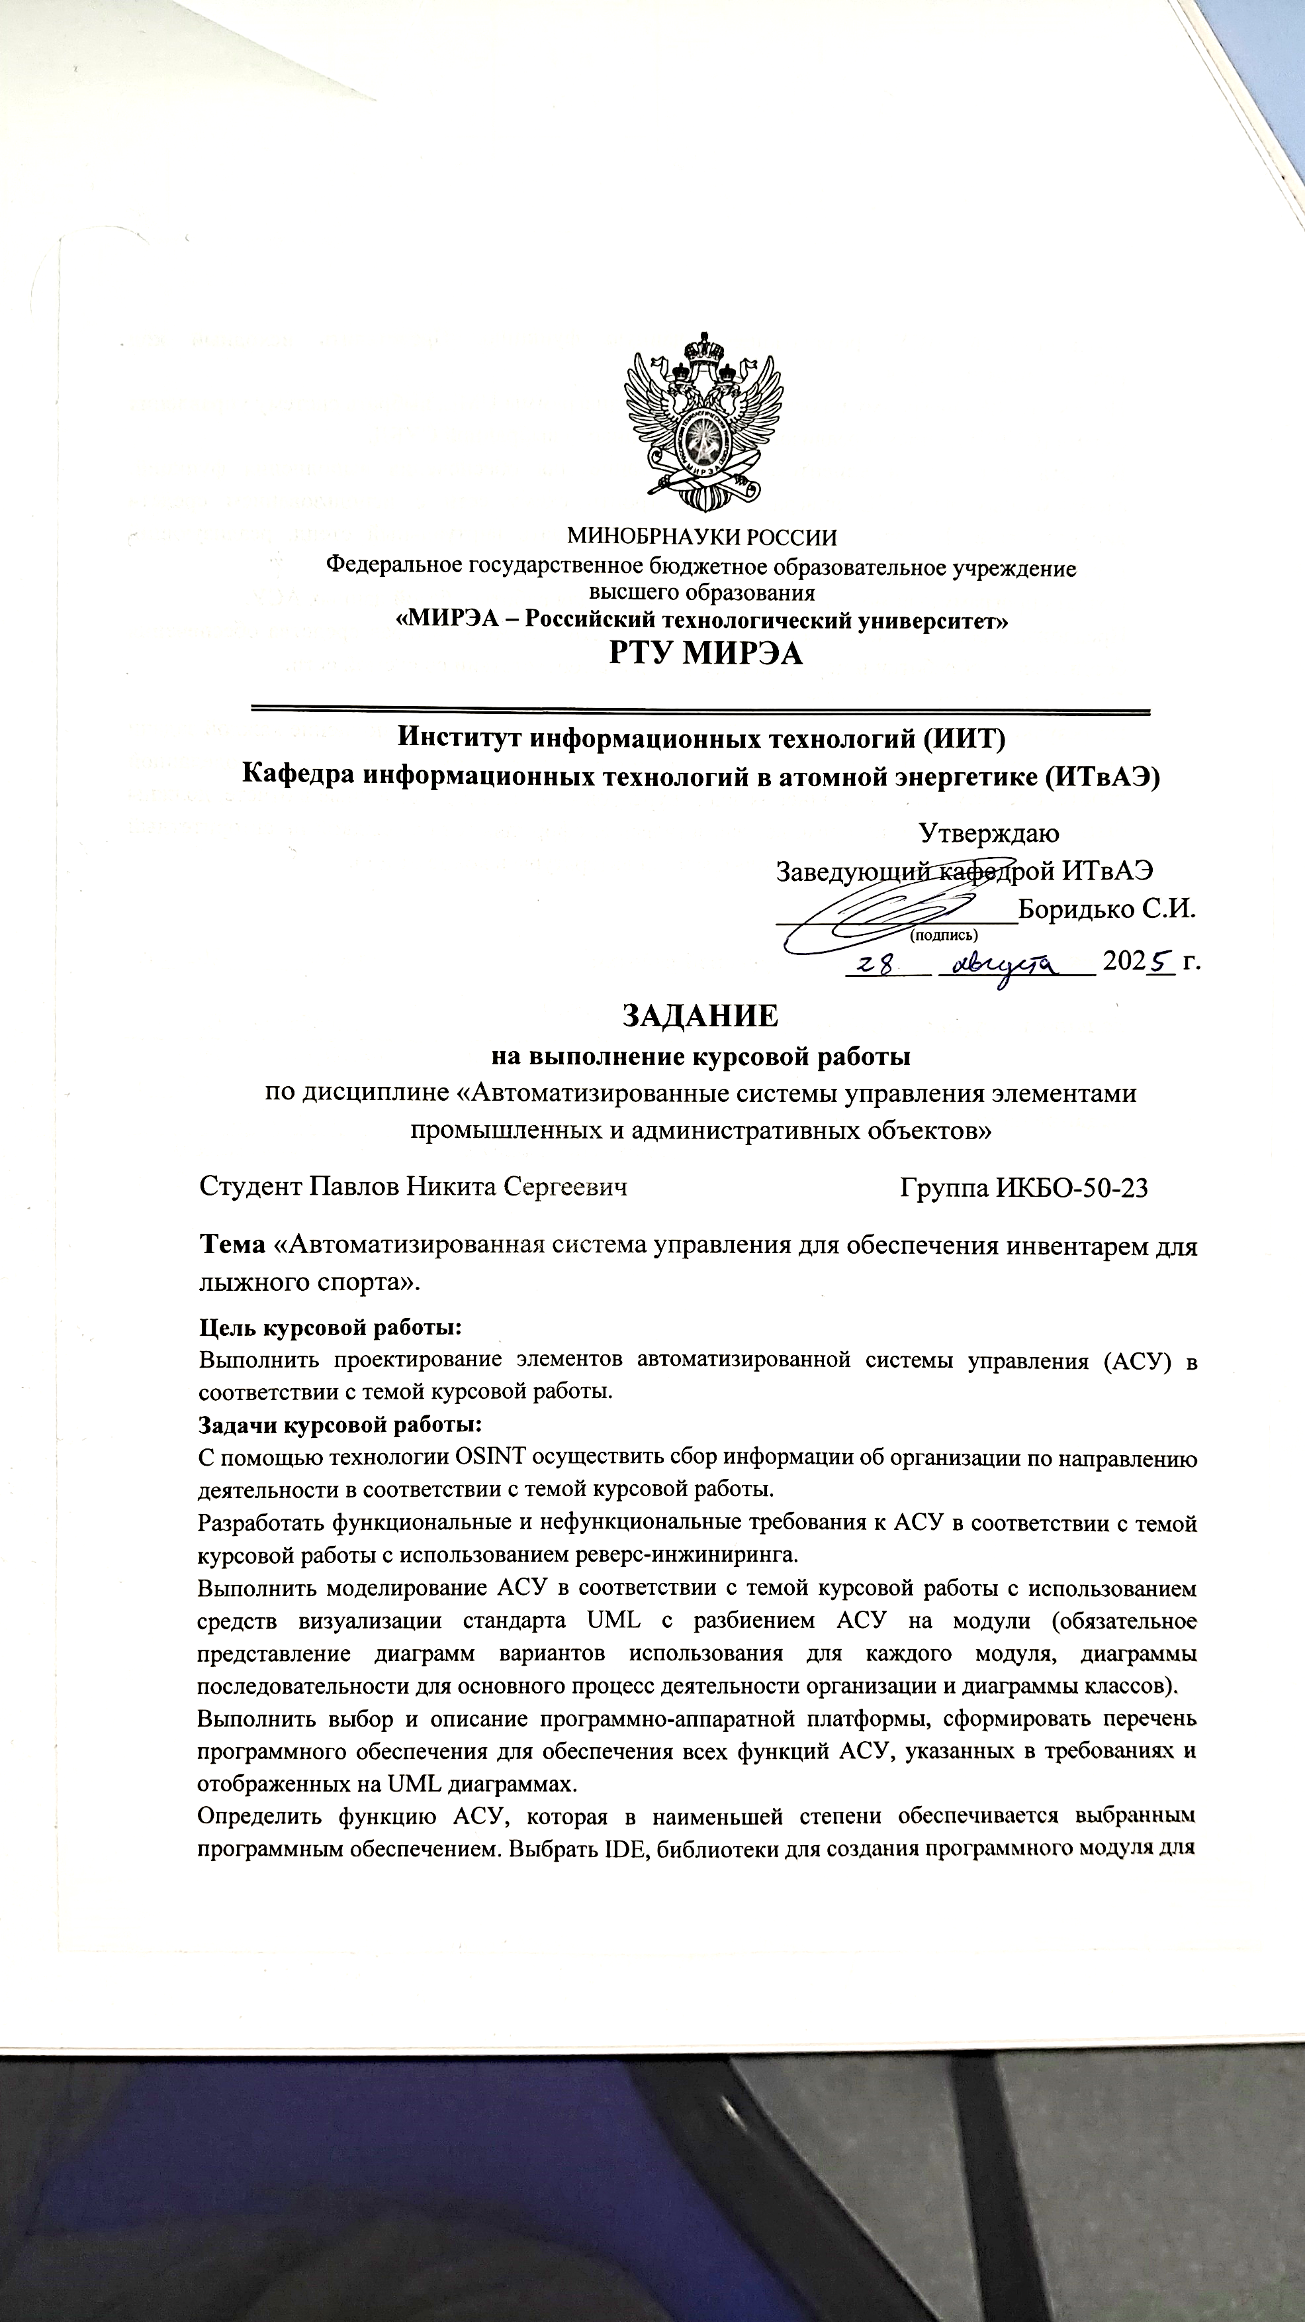

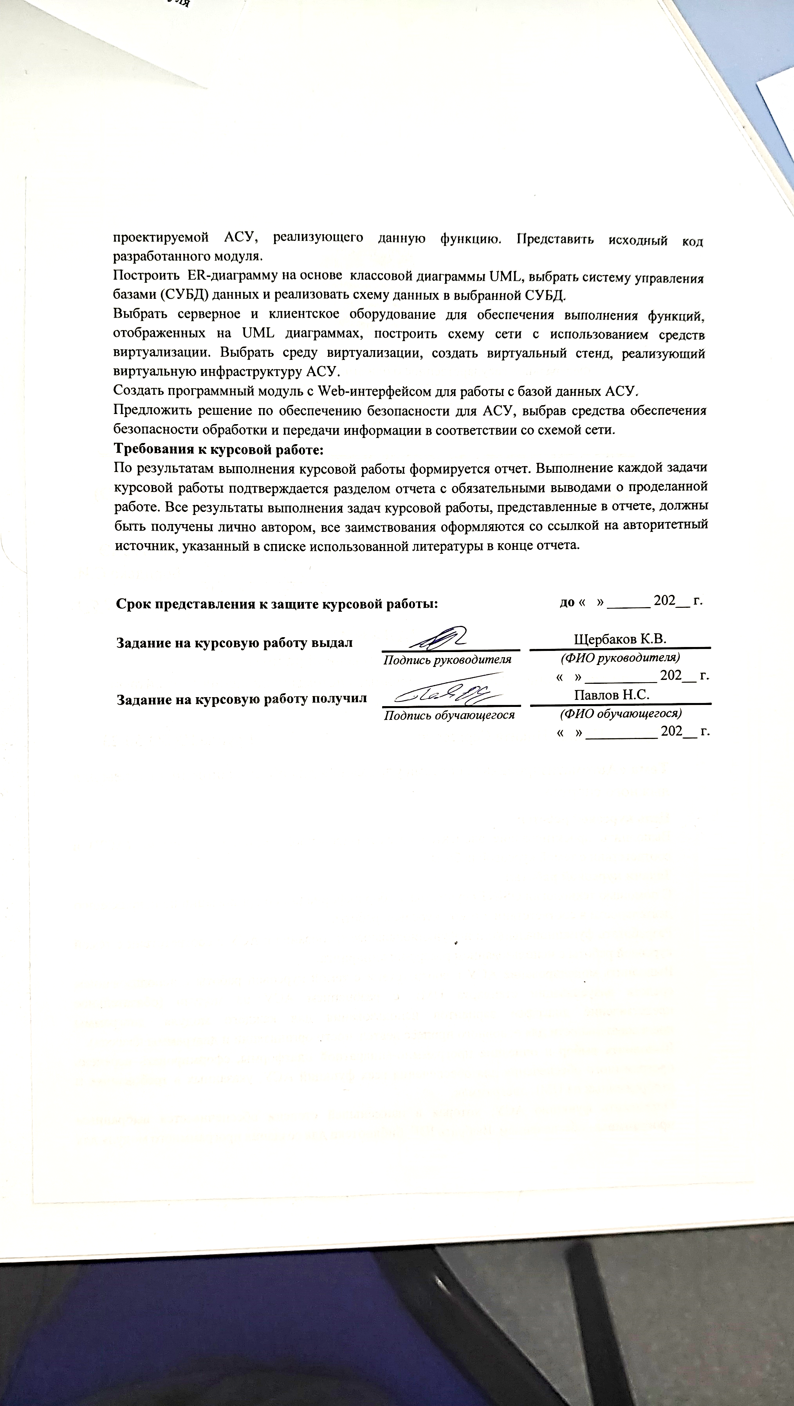

ОГЛАВЛЕНИЕ
ВВЕДЕНИЕ 8
1. Структура и описание проектируемой АСУ 9
1.1. Описание участка организации, требующего автоматизации 9
1.1.1. Бизнес-процессы автоматизируемого участка 9
1.1.2. Пользователи автоматизированной системы 9
1.2. Тип автоматизированной системы управления 10
1.3. Описание проектируемой АСУП 11
1.3.1. Техническое оснащение 11
1.3.2. Программная часть 11
1.4. Жизненный цикл и нормативно-правовое обеспечение проектирования АСУП 12
1.4.1. Нормативно-правовая база и стандарты 12
1.4.2. Жизненный цикл автоматизированной системы 13
2. Функциональные и нефункциональные требования к АСУ 15
2.1. Функциональные требования 15
2.2. Нефункциональные требования 17
3. UML моделирование проектируемой АСУ 20
3.1. Определение модулей, пользователей и функций АСУ 20
3.1.1. Пользователи системы 20
3.1.2. Модуль 1: «Управление закупками, планирование и бюджетный контроль» 20
3.1.3. Модуль 2: «Складской учет, логистика и управление имуществом» 25
3.1.4. Модуль 3: «Администрирование и отчетность» 29
3.2. Построение диаграмм вариантов использования 33
3.2.1. Модуль 1: «Управление закупкам, планирование и бюджетный контроль» 33
3.2.2. Модуль 2: «Складской учет, логистика и управление имуществом» 34
3.2.3. Модуль 3: «Администрирование и отчетность» 35
3.3. Построение диаграмм последовательности 36
3.3.1. Процесс 1: Формирование и согласование заявки на инвентарь 36
3.3.2. Процесс 2: Приемка и маркировка поступившего инвентаря на складе 37
3.3.3. Процесс 3: Выдача инвентаря спортсмену и контроль возврата 38
3.4. Построение диаграммы классов 40
3.4.1. Описание диаграммы 40
3.4.1.1. Пакет «Пользователи» 40
3.4.1.1.1. Пользователь (абстрактный) 40
3.4.1.1.2. Спортсмен (наследует Пользователь) 40
3.4.1.1.3. Тренер (наследует Пользователь) 41
3.4.1.1.4. Кладовщик (наследует Пользователь) 41
3.4.1.1.5. МенеджерПоЗакупкам (наследует Пользователь) 41
3.4.1.1.6. Руководитель (наследует Пользователь) 41
3.4.1.1.7. Бухгалтер (наследует Пользователь) 42
3.4.1.1.8. Администратор (наследует Пользователь) 42
3.4.1.2. Пакет «Закупки и планирование» 42
3.4.1.2.1. ЗаявкаНаИнвентарь 42
3.4.1.2.2. ПозицияЗаявки 42
3.4.1.2.3. ЗаказПоставщику 43
3.4.1.2.4. Поставщик 43
3.4.1.3. Пакет «Склад и учет инвентаря» 43
3.4.1.3.1. Номенклатура 43
3.4.1.3.2. ЕдиницаИнвентаря 44
3.4.1.3.3. ВыдачаИнвентаря 44
3.4.1.3.4. ПриходнаяНакладная 44
3.4.1.4. Связи между классами (Relationships) 45
3.4.2. Схематичное представление 46
4. Описание и доработка программно-аппаратной платформы для проектируемой АСУ 47
4.1. Построение таблицы аппаратного обеспечения АСУ по выбранной тематике и обеспечивающих подсистем 47
4.2. Построение таблицы программного обеспечения для выполнения всех функций, описанных в требованиях и отображенных на UML диаграммах 49
4.3. Анализ функций АСУ и определение функции для доработки 51
4.4. Анализ существующих языков программирования и IDE 52
4.5. Обоснование выбора языка, IDE и библиотек 53
4.6. Генерация программного кода 55
5. ER-диаграмма для проектируемой АСУ 56
5.1. Выделение и описание свойств и методов выбранных классов 56
5.1.1. Класс «Пользователь» (абстрактный) 56
5.1.2. Класс «Спортсмен» (наследует Пользователь) 56
5.1.3. Класс «Тренер» (наследует Пользователь) 56
5.1.4. Класс «Кладовщик» (наследует Пользователь) 56
5.1.5. Класс «МенеджерПоЗакупкам» (наследует Пользователь) 57
5.1.6. Класс «Руководитель» (наследует Пользователь) 57
5.1.7. Класс «Бухгалтер» (наследует Пользователь) 57
5.1.8. Класс «Администратор» (наследует Пользователь) 57
5.1.9. Класс «ЗаявкаНаИнвентарь» 57
5.1.10. Класс «ПозицияЗаявки» 57
5.1.11. Класс «ЗаказПоставщику» 58
5.1.12. Класс «Поставщик» 58
5.1.13. Класс «Номенклатура» 58
5.1.14. Класс «ЕдиницаИнвентаря» 59
5.1.15. Класс «ВыдачаИнвентаря» 59
5.1.16. Класс «ПриходнаяНакладная» 59
5.2. Построение ER-диаграммы на основе классовой диаграммы 60
5.2.1. Описание таблиц и полей 60
5.2.1.1. Таблицы группы «Пользователи и роли» 60
5.2.1.2. Таблицы группы «Справочники» 62
5.2.1.3. Таблицы группы «Закупки и планирование» 63
5.2.1.4. Таблицы группы «Складской учет» 65
5.2.1.5. Таблицы группы «Вспомогательные» 66
5.2.2. Связи между таблицами 67
5.2.3. Соответствие свойств классов и полей ER-диаграммы 68
5.2.4. ER-диаграмма 70
5.3. Выбор реляционной СУБД 71
5.3.1. Рассмотренные СУБД 71
5.3.2. Критерии сравнения 71
5.3.3. Преимущества и недостатки 72
5.3.3.1. PostgreSQL 72
5.3.3.2. MySQL 72
5.3.3.3. Microsoft SQL Server 73
5.3.4. Обоснование выбора СУБД 73
5.4. Создание базы данных в выбранной СУБД и заполнение данными 74
5.4.1. Создание структуры БД 74
5.4.2. Заполнение базы тестовыми данными 75
5.4.3. Тестовый запрос на выборку 79
6. Схема сети для проектируемой АСУ 80
6.1. Расчет характеристик оборудования 80
6.1.1. Серверное оборудование 80
6.1.1.1. Сервер баз данных и приложений (основной) 80
6.1.1.1.1. Исходные данные 80
6.1.1.1.2. Расчёт оперативной памяти (RAM) 80
6.1.1.1.3. Расчёт процессора (CPU) 81
6.1.1.1.4. Расчёт дисковой подсистемы 81
6.1.1.1.5. Выбранная конфигурация 82
6.1.1.2. Сервер аналитики и прогнозирования 82
6.1.1.2.1. Исходные данные 82
6.1.1.2.2. Расчёт оперативной памяти (RAM) 82
6.1.1.2.3. Расчёт процессора (CPU) 83
6.1.1.2.4. Расчёт дисковой подсистемы 83
6.1.1.2.5. Выбранная конфигурация 83
6.1.1.3. Сервер резервного копирования 84
6.1.1.3.1. Исходные данные 84
6.1.1.3.2. Расчёт дискового пространства 84
6.1.1.3.3. Расчёт RAM 84
6.1.1.3.4. Расчёт процессора (CPU) 85
6.1.1.3.5. Выбранная конфигурация 85
6.1.2. Клиентское оборудование 85
6.1.2.1. Автоматизированные рабочие места (АРМ) 85
6.1.2.1.1. Исходные данные 85
6.1.2.1.2. Расчёт оперативной памяти (RAM) 86
6.1.2.1.3. Расчёт процессора (CPU) 86
6.1.2.1.4. Расчёт дисковой подсистемы 86
6.1.2.1.5. Выбранная конфигурация 86
6.1.2.2. Мобильные устройства (планшеты) 87
6.1.2.2.1. Исходные данные 87
6.1.2.2.2. Расчёт оперативной памяти (RAM) 87
6.1.2.2.3. Расчёт процессора (CPU) 87
6.1.2.2.4. Расчёт встроенной памяти 87
6.1.2.2.5. Дополнительные требования 88
6.1.2.2.6. Выбранная конфигурация 88
6.1.2.3. Терминалы сбора данных (ТСД) 88
6.1.2.3.1. Исходные данные 88
6.1.2.3.2. Расчёт оперативной памяти (RAM) 88
6.1.2.3.3. Расчёт процессора (CPU) 89
6.1.2.3.4. Расчёт встроенной памяти 89
6.1.2.3.5. Требования к сканеру 89
6.1.2.3.6. Выбранная конфигурация 89
6.1.2.4. Принтеры этикеток 90
6.1.2.4.1. Исходные данные 90
6.1.2.4.2. Расчёт характеристик 90
6.1.2.4.3. Выбранная конфигурация 90
6.1.3. Сетевое оборудование 91
6.1.3.1. Коммутаторы 91
6.1.3.1.1. Исходные данные 91
6.1.3.1.2. Расчёт пропускной способности 91
6.1.3.1.3. Выбранная конфигурация 91
6.1.3.2. Маршрутизатор / Межсетевой экран (NGFW) 92
6.1.3.2.1. Исходные данные 92
6.1.3.2.2. Расчёт пропускной способности 92
6.1.3.2.3. Расчёт RAM и CPU 92
6.1.3.2.4. Выбранная конфигурация 92
6.1.3.3. VPN-шлюз 93
6.2. Схема компьютерной сети АСУ МТО 93
6.2.1. Состав оборудования: 93
6.2.2. Логическая структура сети: 94
6.2.3. Графическое представление 95
6.3. Описание и сравнение сред виртуализации 96
6.3.1. Рассмотренные среды виртуализации 96
6.3.2. Критерии сравнения 96
6.3.3. Преимущества и недостатки 97
6.3.4. Обоснование выбора среды виртуализации 98
6.4. Проектирование виртуального стенда 99
6.4.1. Общая архитектура стенда 99
6.4.2. Состав виртуальных машин 99
6.4.3. Сетевая топология 100
6.4.4. Распределение программных компонентов АСУ по ВМ 101
6.5. Реализация виртуального стенда 102
7. Web-интерфейс для работы с базой данных АСУ 108
7.1. Информационный веб-портал 108
7.1.1. Выбор инструмента разработки 108
7.1.2. Структура web-портала 108
7.1.3. Описание разделов портала 109
7.1.3.1. Главная страница (Hero) 109
7.1.3.2. О системе 109
7.1.3.2.1. Карточки пользователей 110
7.1.3.2.2. Основные функции системы 110
7.1.3.2.3. Преимущества автоматизации 110
7.1.3.3. Результаты работы АСУ 110
7.1.3.3.1. Табы для переключения между блоками результатов 110
7.1.3.3.2. Слайдер отзывов 111
7.1.3.4. Контакты 111
7.1.4. Исходный код 111
7.1.5. Результат разработанного портала 112
7.2. Веб-портал для работы с БД 116
7.2.1. Обоснование выбора технологий 116
7.2.2. Архитектура модуля и структура проекта 117
7.2.3. Описание функциональности 118
7.2.3.1. Дашборд 118
7.2.3.2. Спортсмены 119
7.2.3.3. Выдачи 119
7.2.3.4. Склад 120
7.2.3.5. Статистика 120
7.2.4. Исходный код 121
7.2.5. Результаты работы модуля 121
8. Средства защиты информации для проектируемой АСУ 125
8.1. Угрозы безопасности 125
8.1.1. Угрозы безопасности хранения и обработки информации на рабочих станциях 125
8.1.2. Угрозы безопасности передачи информации по компьютерной сети 126
8.2. Защита информации, хранимой и обрабатываемой на рабочих станциях 128
8.2.1. Анализ защищаемой информации и платформы рабочих станций 128
8.2.2. Обзор и сравнение программных средств защиты 129
8.2.2.1. Антивирусная защита 129
8.2.2.2. Защита от несанкционированного доступа (СЗИ от НСД) 129
8.2.2.3. Управление мобильными устройствами (MDM) 130
8.2.2.4. Предотвращение утечек данных (DLP) 130
8.2.3. Выбранный комплекс программных средств защиты 131
8.3. Обеспечение безопасности передачи информации по компьютерной сети 132
8.3.1. Анализ защищаемых каналов передачи данных 132
8.3.2. Обзор и сравнение средств защиты сетевой передачи 133
8.3.2.1. Межсетевые экраны нового поколения (NGFW) 133
8.3.2.2. Системы обнаружения и предотвращения вторжений (IDS/IPS) 134
8.3.2.3. VPN-шлюзы 134
8.3.2.4. Средства защиты Wi-Fi сетей 135
8.3.2.5. Средства шифрования каналов и мониторинга трафика 135
8.3.3. Выбранный комплекс средств защиты сети 136
Заключение 139
Список источников 142
Приложения 144
Приложение 1. Программный код модуля для доработки 145
Приложение 2. SQL скрипты создания и заполнения БД 153
Приложение 3. Исходный код информационного веб-портала 163
Приложение 4. Исходный код портала для работы с БД 183

ВВЕДЕНИЕ
В современных условиях эффективность спортивных организаций, школ и клубов во многом зависит от своевременного обеспечения качественным инвентарем. Лыжный спорт предъявляет высокие требования к снаряжению: лыжи, ботинки, крепления, смазки и палки должны не только соответствовать стандартам безопасности, но и поступать в нужном количестве к началу сезона.
Традиционные методы управления закупками (работа в электронных таблицах, хаотичная работа с поставщиками) приводят к ряду проблем: дефицит или избыток товаров на складе, срыв сроков поставки, нецелевое использование бюджета и сложность планирования. Особенно остро эти вопросы стоят в условиях импортозамещения и работы с множеством поставщиков.
Таким образом, актуальной задачей является внедрение автоматизированной системы управления предприятием (АСУП), ориентированной на учет, закупку и распределение лыжного снаряжения.
Целью данной курсовой работы является выполнение проектирования элементов автоматизированной системы управления для обеспечения инвентарем лыжного спорта.

Структура и описание проектируемой АСУ

Описание участка организации, требующего автоматизации
Объектом автоматизации является отдел снабжения и логистики спортивной организации (например, лыжной федерации, спортивной школы или проката), занимающийся обеспечением спортсменов и воспитанников необходимым инвентарем.

Бизнес-процессы автоматизируемого участка
Ключевым бизнес-процессом является управление закупками. Он включает сбор заявок от тренеров, формирование сводной ведомости потребностей, поиск поставщиков и создание заказов. Система автоматически контролирует соответствие заявок выделенному бюджету.
Вторым важным процессом является складской учет и логистика. При поступлении снаряжения система фиксирует его на складе, присваивает уникальные номера (или штрих-коды) и отслеживает дальнейшее движение: передача спортсмену, передача на тестирование, списание изношенного инвентаря.

Пользователи автоматизированной системы
Эксплуатация системы предполагает участие нескольких категорий пользователей:
- Менеджер по закупкам. Формирует заказы поставщикам, отслеживает статусы поставок, контролирует дебиторскую задолженность и исполнение контрактов.
- Кладовщик / Администратор склада. Отвечает за приемку товара, размещение на складе и отгрузку (выдачу) снаряжения спортсменам, используя терминалы сбора данных.
- Тренер. Выступает в роли инициатора заявок. Он видит, какой инвентарь есть в наличии у школы, и подает заявки на обеспечение своей группы (или конкретного спортсмена) к предстоящим сборам или соревнованиям.
- Спортсмен (или его представитель). Через личный кабинет может видеть историю полученного снаряжения, сроки возврата и наличие задолженностей.
- Руководитель / Бухгалтер. Контролирует бюджет закупок, анализирует отчеты по расходованию средств и движению материальных ценностей.
- Администратор. Осуществляет обслуживание и настройку системы, поддержание ее в работоспособном состоянии, восстановление после сбоев, управление пользователями.

Тип автоматизированной системы управления
Для решения поставленных задач предлагается разработка автоматизированной системы управления предприятием (АСУП) класса ERP (Enterprise Resource Planning) или специализированной товароучетной системы с модулями закупок и складского учета.
Основные характеристики системы:
- Учетная система (ведение номенклатуры, контрагентов, документооборот);
- Система поддержки принятия решений (аналитика закупок);
- Система с элементами электронного документооборота.
Основными функциями АСУП являются:
- ведение справочников (спортсмены, снаряжение, поставщики);
- регистрация заявок на снаряжение;
- учет движения товаров (приход, расход, внутреннее перемещение, возврат);
- автоматическое формирование отчетов для бухгалтерии;
- контроль исполнения закупок и поставок.
Система должна обеспечивать работу в режиме 24/7 с разграничением прав доступа для каждой роли.

Описание проектируемой АСУП
Проектируемая система включает следующие компоненты:

Техническое оснащение
- Серверное оборудование (для хранения базы данных и приложения).
- Автоматизированные рабочие места (АРМ) специалистов (менеджер, кладовщик, тренер) с доступом к системе через веб-интерфейс или толстый клиент.
- Оборудование для маркировки: принтеры этикеток, сканеры штрих-кодов (для быстрой идентификации единиц снаряжения при выдаче и возврате).

Программная часть
Программное обеспечение системы состоит из:
- модуля управления закупками;
- модуля складского учета;
- модуля администрирования и отчетности.
Режимы работы:
- Плановый режим: автоматическое формирование заказов поставщикам при достижении минимального остатка (нормы запаса);
- Ручной режим: создание разовых закупок под конкретное мероприятие;
- Режим администрирования: настройка прав пользователей, ведение справочников.
Алгоритмы управления включают:
- автоматический расчет дефицита снаряжения перед началом сезона;
- блокировка выдачи инвентаря спортсмену, имеющему задолженность по возврату;
- контроль сроков эксплуатации (автоматическое списание инвентаря, бывшего в использовании более нормативного срока).

Жизненный цикл и нормативно-правовое обеспечение проектирования АСУП

Нормативно-правовая база и стандарты
При разработке системы учитываются положения следующих нормативных актов и стандартов:
- ГОСТ 34.601-90 «Информационная технология. Комплекс стандартов на автоматизированные системы. Автоматизированные системы. Стадии создания». Данный стандарт определяет этапность работ и состав документации.
- ГОСТ Р ИСО/МЭК 12207 (в части процессной модели жизненного цикла программных средств).
- Федеральный закон № 329-ФЗ «О физической культуре и спорте в Российской Федерации» (в части требований к материально-технической базе спортивных школ и федераций).
- Локальные акты организации (Приказы о проведении инвентаризации, нормы списания спортивного инвентаря).

Жизненный цикл автоматизированной системы
Проектирование АСУП для отдела снабжения лыжным инвентарем включает следующие стадии согласно ГОСТ 34.601-90:
- Формирование требований к АСУ (Предпроектное обследование):
- Анализ текущих бизнес-процессов (ручной сбор заявок, работа с таблицами Excel).
- Выявление проблемных мест (дефицит размеров, потеря инвентаря, задержки поставок).
- Определение целей автоматизации (прозрачность остатков, ускорение закупок).
- Разработка концепции АСУ (Эскизный проект):
- Выбор архитектуры системы (клиент-серверная или веб-ориентированная).
- Разработка прототипа интерфейса АРМ кладовщика и менеджера.
- Обоснование выбора типа системы: модульная товароучетная система с элементами планирования ресурсов (ERP).
- Техническое проектирование:
- Проектирование логической структуры базы данных (сущности: «Спортсмен», «Снаряжение», «Поставщик», «Заявка»).
- Разработка алгоритмов управления запасами (расчет точки заказа, автопланирование списания).
- Создание схемы информационных потоков между тренером, складом и бухгалтерией.
- Разработка и тестирование (Ввод в действие):
- Написание программного кода модулей «Складской учет» и «Управление закупками».
- Настройка печатных форм (Акт приема-передачи снаряжения спортсмену, Заявка на закупку).
- Интеграция с оборудованием штрих-кодирования (сканеры и принтеры этикеток).
- Предварительные испытания на тестовых данных (моделирование зимнего сезона закупок).
- Сопровождение АСУ (Эксплуатация и модернизация):
- Обучение конечных пользователей (менеджера, тренеров и кладовщика) работе с интерфейсом.
- Опытная эксплуатация системы в течение одного лыжного сезона (ноябрь – март).
- Анализ эффективности (сравнение процента неликвидных остатков на складе до и после внедрения).
- Актуализация справочников номенклатуры в связи с появлением новых моделей лыж и смазок.

Функциональные и нефункциональные требования к АСУ

Функциональные требования
Таблица 2.1 – Функциональные требования
№ | Требование | Обоснование | Источник информации / аналог
1 | Ведение единого справочника номенклатуры. Система должна позволять создавать и редактировать карточки товаров (лыжи, ботинки, крепления и т.д.) с указанием характеристик: размер, ростовка, тип, производитель, нормативный срок службы. | Необходимо для однозначной идентификации инвентаря и автоматизации учета. | 1С:ERP Управление холдингом, SAP ERP
2 | Ведение справочника контрагентов. Система должна хранить полную информацию о поставщиках (название, ИНН, контакты, договоры) и спортсменах/тренерах. | Обеспечивает прозрачность взаиморасчетов и истории взаимодействия. | 1С:Управление торговлей, CRM системы
3 | Регистрация заявок на снаряжение. Тренер должен иметь возможность создавать электронную заявку на инвентарь для своей группы с указанием необходимого количества и желаемых сроков поставки. | Автоматизация процесса сбора потребностей, исключение бумажных заявок. | Системы класса SRM
4 | Автоматический расчет потребности в закупках. Система должна анализировать поступившие заявки от тренеров, сравнивать с текущими остатками на складе и формировать план закупок. | Исключение дефицита или избытка товаров, оптимизация бюджета. | Системы класса Forecast Management
5 | Бюджетный контроль заявок и заказов. Система должна проверять соответствие суммы заявки/заказа остаткам лимитов бюджета, выделенного на закупку, и блокировать превышение. | Предотвращение нецелевого использования средств, усиление финансовой дисциплины. | 1С:ERP
6 | Формирование заказов поставщикам. На основе утвержденных планов закупок менеджер должен иметь возможность создавать заказы поставщикам, печатать их и отправлять контрагентам. | Централизованное управление закупками, контроль обязательств. | 1С:Управление холдингом
7 | Контроль статусов поставок. Система должна позволять отслеживать статус заказа (отправлен, в пути, доставлен) и уведомлять кладовщика о поступлении ожидаемого товара. | Повышение прозрачности логистики, своевременная приемка товаров. | Логистические модули ERP
8 | Приемка товаров на склад. Кладовщик должен иметь возможность создавать документ "Приходная накладная" на основе заказа поставщику, с возможностью выборочной приемки по количеству и качеству. | Автоматизация складского учета, фиксация фактического поступления. | 1С:Управление торговлей
9 | Маркировка единиц инвентаря. Система должна генерировать и печатать штрих-коды для каждой поступающей единицы инвентаря (или комплекта) для последующей идентификации. | Обеспечение прослеживаемости движения каждой единицы снаряжения. | EAN-13, Code-128, системы "Штрих-М"
10 | Учет движения товаров. Система должна фиксировать все операции: поступление, перемещение между складами, выдачу спортсмену, возврат от спортсмена, списание. | Полный контроль местонахождения и состояния каждой единицы инвентаря. | 1С:Бухгалтерия, складские модули
11 | Выдача инвентаря спортсменам. Кладовщик, используя сканер штрих-кода, должен быстро оформить выдачу инвентаря конкретному спортсмену, зафиксировав дату выдачи и планируемую дату возврата. | Ускорение процесса выдачи, исключение ошибок, привязка инвентаря к ответственному лицу. | Библиотечные системы, системы проката
12 | Контроль возврата инвентаря. Система должна автоматически отслеживать просрочки возврата и уведомлять об этом тренера, спортсмена и кладовщика. | Снижение потерь инвентаря, повышение дисциплины. | Системы управления прокатом
13 | Блокировка выдачи должникам. Система не должна позволять выдавать новый инвентарь спортсмену, за которым числится невозвращенное или просроченное снаряжение. | Обеспечение сохранности имущества. | Библиотечные системы
14 | Автоматическое списание инвентаря. По истечении нормативного срока службы или при фиксации негодности, система должна позволять создавать акт на списание и перемещать инвентарь в соответствующую категорию. | Поддержание актуальности данных о пригодном к использованию имуществе. | EAM системы (управление основными фондами)
15 | Инвентаризация склада. Система должна поддерживать проведение инвентаризации: формирование инвентаризационной описи, ввод фактических остатков, формирование акта расхождений. | Контроль сохранности имущества, выявление хищений или ошибок учета. | 1С:Бухгалтерия
16 | Формирование отчетов для руководителя. Система должна предоставлять руководителю отчеты: оборотно-сальдовая ведомость по складу, отчет по закупкам (план/факт), анализ дефицита/избытка, статистика использования инвентаря. | Обеспечение руководителя достоверной информацией для принятия управленческих решений. | BI-системы, встроенные отчеты ERP
17 | Формирование отчетов для бухгалтерии. Система должна формировать отчеты по движению материальных ценностей для передачи в бухгалтерскую программу (например, 1С:Бухгалтерия) или выгрузки в формате MS Excel. | Снижение трудозатрат бухгалтера на ручной ввод данных, исключение ошибок. | Любая товароучетная система
18 | Ведение истории единицы инвентаря. Система должна хранить полную историю "жизни" каждой единицы: дата поступления, кому выдавалась, когда возвращена, когда списана. | Обеспечение прозрачности, анализ интенсивности использования инвентаря. | Системы управления активами, прослеживаемость в ERP
19 | Наличие личного кабинета спортсмена/тренера. Спортсмен (тренер) через веб-интерфейс должен видеть, какой инвентарь за ним закреплен, сроки возврата, подавать заявки на новый инвентарь. | Повышение вовлеченности пользователей, снижение нагрузки на менеджера. | Порталы самообслуживания в CRM и ERP
20 | Управление взаимоотношениями с поставщиками. Система должна хранить историю закупок у каждого поставщика (цены, сроки, качество), что позволит анализировать их надежность. | Оптимизация выбора поставщиков, повышение эффективности закупок. | Системы класса SRM

Нефункциональные требования
Таблица 2.2 – Нефункциональные требования
№ | Требование | Обоснование | Источник информации / аналог
1 | Многопользовательский доступ. Система должна обеспечивать одновременную работу не менее 50 пользователей (менеджеры, кладовщики, тренеры) без потери производительности. | Организация имеет несколько отделов и удаленных пользователей (тренеры на сборах). | Технические требования к серверным решениям (напр., 1С)
2 | Разграничение прав доступа (ролевая модель). Система должна строго разграничивать доступ к функциям и данным в соответствии с ролями пользователей (менеджер, кладовщик, тренер, руководитель, бухгалтер). | Обеспечение информационной безопасности, защита от случайных или намеренных ошибок, конфиденциальность данных. | Стандарты безопасности (ISO 27001), реализовано в большинстве ERP/CRM
3 | Круглосуточная доступность (24/7). Система должна быть доступна пользователям в любое время, особенно в период активной подготовки к соревнованиям и в сезон выдачи инвентаря. | Обеспечение непрерывности бизнес-процессов, возможность работы в любое удобное время. | Требования к веб-сервисам и корпоративным системам (SLA 99.9%)
4 | Время отклика интерфейса. Большинство операций (открытие формы, сохранение документа) должны выполняться не более чем за 2 секунды при средней нагрузке. | Обеспечение комфортной работы пользователей, повышение производительности труда. | Требования к юзабилити ПО, стандарты производительности
5 | Интуитивно понятный интерфейс (Usability). Интерфейс должен быть простым и понятным для пользователей с разным уровнем компьютерной грамотности (тренеры, спортсмены). | Снижение затрат на обучение персонала, минимизация ошибок при вводе данных. | Принципы проектирования UI/UX (материалы NN/g, ГОСТ Р ИСО 9241)
6 | Интеграция с бухгалтерскими системами. Должна быть обеспечена возможность двухстороннего обмена данными с внешними бухгалтерскими программами (например, 1С:Бухгалтерия, SAP). | Исключение двойного ввода данных, обеспечение корректности бухгалтерского и налогового учета. | Требования к корпоративным информационным системам
7 | Резервное копирование. Система должна выполнять автоматическое резервное копирование базы данных по расписанию (ежедневно) с возможностью быстрого восстановления. | Защита от потери данных в случае сбоев оборудования или ошибок ПО. | Стандарты администрирования БД (напр., для PostgreSQL, MS SQL)
8 | Устойчивость к сбоям и отказоустойчивость. Критические компоненты системы (сервер БД) должны иметь резервирование для минимизации простоев. | Обеспечение непрерывности работы в "горячий" сезон. | Требования к архитектуре ПО (standby-серверы, кластеризация)
9 | Масштабируемость. Возможность наращивания производительности системы (путем добавления ресурсов сервера) при увеличении количества пользователей или объема данных без кардинальной переработки кода. | Обеспечение развития организации и роста потребностей в автоматизации. | Требования к современным веб-приложениям и ERP
10 | Защита данных от несанкционированного доступа. Вся конфиденциальная информация (персональные данные спортсменов, коммерческая информация о поставщиках) должна храниться и передаваться в зашифрованном виде. | Соответствие законодательству (152-ФЗ "О персональных данных"), защита коммерческой тайны. | Стандарты безопасности (PCI DSS, ГОСТ 28147-89)
11 | Аудит и логирование действий пользователей. Система должна фиксировать все значимые действия пользователей (создание/удаление документов, изменение справочников) с указанием даты, времени и имени пользователя. | Возможность расследования инцидентов, определение ответственного за ошибки. | Требования к финансовым и государственным ИС
12 | Кроссплатформенность веб-клиента. Веб-интерфейс системы должен корректно работать во всех современных браузерах (Chrome, Firefox, Safari, Edge) на разных устройствах (ПК, планшеты). | Обеспечение доступа для пользователей с любым программным обеспечением, включая мобильные устройства. | Стандарты веб-разработки (W3C)
13 | Возможность работы с торговым оборудованием. Система должна поддерживать интеграцию со сканерами штрих-кода и принтерами этикеток популярных производителей. | Необходимо для быстрой и безошибочной работы кладовщика на складе. | Драйверы и SDK производителей оборудования
14 | Адаптивность интерфейса для мобильных устройств. Веб-интерфейс для тренеров и спортсменов должен быть удобен для использования на экранах смартфонов. | Тренеры и спортсмены часто находятся вне офиса и используют мобильные устройства. | Принципы Mobile First, responsive design
15 | Надежность и стабильность работы. Система должна работать без сбоев (некритических ошибок, зависаний) в течение длительного времени (uptime не менее 99.5% в рабочее время). | Обеспечение доверия пользователей к системе и исключение простоев в работе. | Требования к промышленному ПО
16 | Модульность архитектуры. Система должна состоять из слабосвязанных модулей (закупки, склад, отчеты), что позволит модернизировать или заменять их по отдельности. | Упрощение разработки, тестирования и дальнейшего сопровождения системы. | Принципы проектирования ПО (микросервисы, SOA)
17 | Сопровождение и поддержка. Должна быть предусмотрена возможность обновления системы (исправления ошибок, добавление нового функционала) без длительного простоя. | Адаптация к меняющимся потребностям бизнеса и законодательства. | Методологии DevOps, CI/CD
18 | Производительность при формировании отчетов. Сложные аналитические отчеты за длительный период (например, за сезон) должны формироваться не более 1-2 минут. | Руководитель не должен тратить много времени на ожидание данных для принятия решения. | Требования к BI-системам
19 | Импортонезависимость. Желательно использование СУБД и программного обеспечения, входящих в Единый реестр российских программ для ЭВМ и БД. | Соответствие политике импортозамещения, снижение рисков, связанных с санкциями. | Реестр отечественного ПО, Постановление Правительства РФ
20 | Локализация. Весь интерфейс и отчетность должны быть на русском языке, с поддержкой российских форматов дат, чисел и документооборота. | Соответствие российским стандартам делопроизводства, удобство для пользователей. | ГОСТ Р 6.30-2003 (требования к оформлению документов)

UML моделирование проектируемой АСУ

Определение модулей, пользователей и функций АСУ

Пользователи системы
В системе выделено 7 основных ролей пользователей:
- Спортсмен
- Тренер
- Кладовщик / Администратор склада
- Менеджер по закупкам
- Руководитель
- Бухгалтер
- Администратор

Модуль 1: «Управление закупками, планирование и бюджетный контроль»
Назначение модуля
Автоматизация процессов планирования потребностей в инвентаре, бюджетирования, формирования и контроля заказов поставщикам, а также аналитика эффективности закупок.

Возможности модуля
- Сбор и агрегация заявок от тренеров с возможностью прикрепления обосновывающих документов.
- Автоматический расчет потребности в закупке на основе заявок, остатков и сезонных коэффициентов.
- Многокомпонентный бюджетный контроль (проверка по статьям расходов, источникам финансирования).
- Формирование и согласование заказов поставщикам.
- Ведение справочника поставщиков и истории взаимоотношений с ними (SRM).
- Мониторинг исполнения контрактов и сроков поставки.
- Прогнозирование потребностей на основе исторических данных.

Таблица 3.1 – Интерфейсные функции модуля 1
№ | Интерфейсная функция | Спортсмен | Тренер | Менеджер по закупкам | Руководитель | Бухгалтер
1.1 | Просмотр лимитов бюджета на период |  |  | + | + | +
1.2 | Создание заявки на инвентарь | + | +
1.3 | Редактирование своей заявки | + | +
1.4 | Просмотр статуса своих заявок | + | + | +
1.5 | Утверждение (согласование) заявок |  |  | + | +
1.6 | Отклонение заявки с комментарием |  |  | + | +
1.7 | Формирование плана закупок на период |  |  | + | +
1.8 | Корректировка плана закупок |  |  | + | +
1.9 | Создание заказа поставщику |  |  | +
1.10 | Редактирование заказа поставщику |  |  | +
1.11 | Просмотр реестра заказов поставщикам |  |  | + | + | +
1.12 | Изменение статуса заказа (отправлен, в пути) |  |  | +
1.13 | Анализ надежности поставщиков |  |  | + | +
1.14 | Сравнение цен поставщиков |  |  | + | +
1.15 | Просмотр истории закупок у поставщиков |  |  | + | + | +

Таблица 3.2 – Соответствие интерфейсных и внутрисистемных функций модуля 1
Интерфейсная функция | Внутрисистемная функция
1.1 Просмотр лимитов бюджета на период | 1.IS1 Запрос к БД для получения данных о бюджетных лимитах за указанный период
 | 1.IS2 Расчет доступного остатка бюджета с учетом утвержденных заявок и заказов
1.2 Создание заявки на инвентарь | 1.IS3 Сохранение заявки в БД со статусом "Черновик"
 | 1.IS4 Проверка корректности введенных данных (размеры, количество, обязательные поля)
 | 1.IS5 Автоматическое определение доступного бюджета для данной заявки
1.3 Редактирование своей заявки | 1.IS6 Проверка прав доступа на редактирование (только свой черновик)
 | 1.IS7 Обновление данных заявки с сохранением истории изменений
 | 1.IS8 Пересчет стоимости заявки при изменении количества или номенклатуры
1.4 Просмотр статуса своих заявок | 1.IS9 Запрос к БД для получения списка заявок пользователя с текущими статусами
 | 1.IS10 Отображение текущего этапа согласования и ответственного лица
1.5 Утверждение (согласование) заявок | 1.IS11 Проверка полномочий пользователя на утверждение заявок
 | 1.IS12 Проверка соответствия суммы заявки остаткам бюджетных лимитов
 | 1.IS13 Изменение статуса заявки на "Утверждена"
 | 1.IS14 Блокировка средств бюджета под утвержденную заявку
 | 1.IS15 Отправка уведомления автору заявки о решении
1.6 Отклонение заявки с комментарием | 1.IS16 Изменение статуса заявки на "Отклонена"
 | 1.IS17 Сохранение комментария причины отклонения в БД
 | 1.IS18 Отправка уведомления автору заявки с указанием причины
1.7 Формирование плана закупок на период | 1.IS19 Запуск алгоритма расчета потребности (анализ утвержденных заявок)
 | 1.IS20 Анализ текущих остатков на складе по каждой позиции
 | 1.IS21 Учет минимальных страховых запасов при расчете потребности
 | 1.IS22 Генерация проекта плана закупок с группировкой по номенклатуре
 | 1.IS23 Группировка потребности по предпочтительным поставщикам
1.8 Корректировка плана закупок | 1.IS24 Сохранение изменений в проекте плана закупок
 | 1.IS25 Пересчет итоговой суммы плана закупок
 | 1.IS26 Логирование факта корректировки с указанием автора
1.9 Создание заказа поставщику | 1.IS27 Проверка наличия действующего договора с поставщиком
 | 1.IS28 Сохранение заказа в БД с присвоением уникального номера
 | 1.IS29 Резервирование средств бюджета под созданный заказ
 | 1.IS30 Изменение статуса включенных в заказ позиций плана на "Заказано"
1.10 Редактирование заказа поставщику | 1.IS31 Проверка возможности редактирования (статус "Черновик" или "Отправлен")
 | 1.IS32 Обновление данных заказа в БД
 | 1.IS33 Пересчет общей суммы заказа и корректировка резервирования бюджета
1.11 Просмотр реестра заказов поставщикам | 1.IS34 Запрос к БД для получения списка заказов с фильтрацией по периоду/поставщику
 | 1.IS35 Расчет общей суммы заказов за период
1.12 Изменение статуса заказа | 1.IS36 Обновление статуса заказа в БД (сформирован, отправлен, в пути, доставлен)
 | 1.IS37 Логирование изменения статуса с указанием даты и времени
 | 1.IS38 Отправка уведомления кладовщику при статусе "Доставлен"
1.13 Анализ надежности поставщиков | 1.IS39 Сбор статистики по поставщику: количество выполненных заказов
 | 1.IS40 Расчет среднего срока поставки по каждому поставщику
 | 1.IS41 Анализ количества рекламаций и возвратов по поставщику
 | 1.IS42 Расчет рейтинга поставщика на основе истории поставок
1.14 Сравнение цен поставщиков | 1.IS43 Выборка цен на аналогичные товары от разных поставщиков
 | 1.IS44 Анализ динамики цен за период
 | 1.IS45 Формирование сравнительной таблицы с учетом доставки и условий
1.15 Просмотр истории закупок у поставщиков | 1.IS46 Запрос к БД всех заказов указанного поставщика за период
 | 1.IS47 Формирование статистики по номенклатуре и суммам

Модуль 2: «Складской учет, логистика и управление имуществом»
Назначение модуля
Автоматизация операций по приемке, хранению, маркировке, выдаче, возврату, списанию и техническому обслуживанию лыжного инвентаря. Полная прослеживаемость жизненного цикла каждой единицы.

Возможности модуля
- Приемка товаров по заказам с контролем качества.
- Генерация и печать штрих-кодов / QR-кодов для маркировки единиц инвентаря.
- Учет движения товаров (приход, расход, перемещение между складами/локациями).
- Выдача инвентаря спортсменам и контроль возврата с напоминаниями.
- Учет технического обслуживания (ремонт, подготовка смазки).
- Проведение инвентаризации и анализ расхождений.

Таблица 3.3 – Интерфейсные функции модуля 2
№ | Интерфейсная функция | Спортсмен | Тренер | Кладовщик | Менеджер по закупкам | Руководитель | Бухгалтер
2.1 | Просмотр текущих остатков на складе |  | + | + | + | + | +
2.2 | Просмотр остатков по размерам/ростовкам |  | + | + | + | + | +
2.3 | Приемка товара по накладной |  |  | +
2.4 | Частичная приемка товара (расхождения) |  |  | +
2.5 | Печать штрих-кодов для инвентаря |  |  | +
2.6 | Выдача инвентаря спортсмену |  |  | +
2.7 | Возврат инвентаря от спортсмена |  |  | +
2.8 | Просмотр истории выдач/возвратов | + | + | + |  | + | +
2.9 | Просмотр текущей задолженности | + | + | +
2.10 | Создание акта на списание инвентаря |  |  | +
2.11 | Утверждение акта на списание |  |  |  |  | +
2.12 | Проведение инвентаризации (ввод факт. остатков) |  |  | + |  |  | +
2.13 | Формирование инвентаризационной описи |  |  | + |  |  | +
2.14 | Просмотр карточки единицы инвентаря |  |  | + | +
2.15 | Перемещение товаров между складами |  |  | +
2.16 | Резервирование инвентаря под мероприятие |  | + | +
2.17 | Оформление ТО инвентаря |  |  | +
2.18 | Контроль качества (фиксация брака) |  | + | +

Таблица 3.4 – Соответствие интерфейсных и внутрисистемных функций модуля 2
Интерфейсная функция | Внутрисистемная функция
2.1 Просмотр текущих остатков на складе | 2.IS1 Запрос к БД для получения актуальных количественных остатков по всем позициям
 | 2.IS2 Расчет доступного остатка (с учетом резервов)
2.2 Просмотр остатков по размерам/ростовкам | 2.IS3 Запрос к БД для получения остатков с детализацией по характеристикам товара
 | 2.IS4 Группировка результатов по размерной сетке
2.3 Приемка товара по накладной | 2.IS5 Поиск заказа в БД по номеру накладной или заказа
 | 2.IS6 Сверка поступающих позиций с заказом
 | 2.IS7 Создание документа "Приходная накладная"
 | 2.IS8 Увеличение количественных остатков на складе
 | 2.IS9 Изменение статуса заказа на "Исполнен"
2.4 Частичная приемка товара (расхождения) | 2.IS10 Фиксация расхождений по количеству в документе приемки
 | 2.IS11 Создание документа "Акт расхождений"
 | 2.IS12 Запуск процесса претензионной работы с поставщиком
 | 2.IS13 Оприходование только фактически принятого количества
2.5 Печать штрих-кодов для инвентаря | 2.IS14 Генерация уникальных идентификаторов (штрих-кодов) для каждой единицы товара
 | 2.IS15 Проверка уникальности сгенерированных кодов
 | 2.IS16 Формирование макета для печати с читаемым штрих-кодом и текстом
2.6 Выдача инвентаря спортсмену | 2.IS17 Проверка спортсмена на наличие задолженностей
 | 2.IS18 Поиск единиц инвентаря по штрих-коду
 | 2.IS19 Создание документа "Выдача"
 | 2.IS20 Привязка единиц инвентаря к спортсмену в БД
 | 2.IS21 Уменьшение свободного остатка на складе
 | 2.IS22 Фиксация даты планируемого возврата
2.7 Возврат инвентаря от спортсмена | 2.IS23 Поиск выдачи по штрих-коду возвращаемого инвентаря
 | 2.IS24 Создание документа "Возврат"
 | 2.IS25 Проверка состояния возвращаемого инвентаря (фиксация дефектов)
 | 2.IS26 Отвязка инвентаря от спортсмена
 | 2.IS27 Увеличение свободного остатка на складе
2.8 Просмотр истории выдач/возвратов | 2.IS28 Запрос к БД всех операций по конкретному спортсмену или единице инвентаря
 | 2.IS29 Формирование хронологической ленты событий
2.9 Просмотр текущей задолженности | 2.IS30 Запрос к БД списка спортсменов с просроченным инвентарем
 | 2.IS31 Расчет количества дней просрочки по каждой позиции
2.10 Создание акта на списание инвентаря | 2.IS32 Поиск единиц инвентаря по критериям (истек срок, непригодность)
 | 2.IS33 Формирование документа "Акт на списание"
 | 2.IS34 Изменение статуса единиц инвентаря на "На списании"
2.11 Утверждение акта на списание | 2.IS35 Проверка полномочий на утверждение списания
 | 2.IS36 Изменение статуса единиц инвентаря в БД на "Списано"
 | 2.ИС37 Уменьшение стоимости активов в учетной системе
2.12 Проведение инвентаризации | 2.IS38 Формирование инвентаризационной описи с текущими остатками
 | 2.IS39 Ввод фактических остатков по результатам пересчета
 | 2.IS40 Сравнение фактических остатков с учетными
 | 2.IS41 Формирование списка расхождений (излишки/недостачи)
2.13 Формирование инвентаризационной описи | 2.IS42 Выгрузка данных для печати инвентаризационной ведомости
2.14 Просмотр карточки единицы инвентаря | 2.IS43 Запрос к БД полной информации о конкретной единице по штрих-коду
 | 2.IS44 Отображение полной истории движения единицы
2.15 Перемещение товаров между складами | 2.IS45 Создание документа "Перемещение"
 | 2.IS46 Уменьшение остатка на складе-отправителе
 | 2.IS47 Увеличение остатка на складе-получателе
2.16 Резервирование инвентаря под мероприятие | 2.IS48 Поиск свободного инвентаря под заданные параметры
 | 2.IS49 Изменение статуса единиц инвентаря на "Зарезервировано"
 | 2.IS50 Привязка резерва к мероприятию в календаре
2.17 Оформление ремонта инвентаря | 2.IS51 Изменение статуса единицы инвентаря на "В ремонте"
 | 2.IS52 Создание заявки на ремонт с описанием неисправности
 | 2.IS53 Фиксация даты начала и планируемой даты окончания ремонта
2.18 Контроль качества (фиксация брака) | 2.IS54 Создание документа "Акт о браке"
 | 2.IS55 Изменение статуса единицы инвентаря на "Брак"
 | 2.IS56 Инициирование процесса возврата поставщику или списания

Модуль 3: «Администрирование и отчетность»
Назначение модуля
Управление доступом к системе, настройка справочников и предоставление аналитической информации руководству и бухгалтерии.

Возможности модуля
- Управление пользователями и ролями (разграничение прав доступа).
- Ведение единых справочников (номенклатура, контрагенты).
- Формирование управленческих отчетов (оборотно-сальдовые ведомости, анализ закупок, статистика использования).
- Формирование отчетов для бухгалтерии (движение ТМЦ) и их выгрузка.
- Просмотр и анализ логов действий пользователей (аудит)

Таблица 3.5 – Интерфейсные функции модуля 3
№ | Интерфейсная функция | Тренер | Кладовщик | Менеджер по закупкам | Руководитель | Бухгалтер | Администратор
3.1 | Управление пользователями (создание, блокировка) |  |  |  |  |  | +
3.2 | Назначение ролей и прав доступа |  |  |  |  |  | +
3.3 | Ведение справочника номенклатуры |  |  | + |  |  | +
3.4 | Ведение справочника контрагентов |  |  | + |  |  | +
3.5 | Ведение справочника складов/мест хранения |  | + |  |  |  | +
3.6 | Формирование отчета по закупкам (план/факт) |  |  | + | + | +
3.7 | Формирование ОСВ по складу |  |  |  | + | +
3.8 | Формирование отчета по движению ТМЦ |  |  |  | + | +
3.9 | Формирование отчета по дебиторам/должникам | + | + |  | +
3.10 | Формирование отчета для бухгалтерии (выгрузка) |  |  |  |  | +
3.11 | Просмотр логов действий пользователей |  |  |  |  |  | +
3.12 | Настройка параметров системы (общих) |  |  |  |  |  | +
3.13 | Настройка бизнес-процессов согласования |  |  |  |  |  | +
3.14 | Просмотр статистики использования инвентаря | + | + | + | +
3.15 | Формирование отчета по износу инвентаря |  | + |  | + | +
3.16 | Выгрузка отчетов в Excel/PDF |  |  |  | + | +
3.17 | Настройка резервного копирования |  |  |  |  |  | +

Таблица 3.6 – Соответствие интерфейсных и внутрисистемных функций модуля 3
Интерфейсная функция | Внутрисистемная функция
3.1 Управление пользователями (создание, блокировка) | 3.IS1 Создание новой учетной записи пользователя в БД
 | 3.IS2 Блокировка/разблокировка учетной записи
 | 3.IS3 Редактирование данных пользователя
 | 3.IS4 Удаление пользователя (или пометка на удаление)
 | 3.IS5 Логирование всех действий с учетными записями
3.2 Назначение ролей и прав доступа | 3.IS6 Установка соответствия пользователь-роль в таблице прав доступа
 | 3.IS7 Настройка прав доступа к конкретным функциям
 | 3.IS8 Проверка непротиворечивости назначенных прав
3.3 Ведение справочника номенклатуры | 3.IS9 Добавление новой позиции в справочник номенклатуры
 | 3.IS10 Редактирование характеристик существующих позиций
 | 3.IS11 Удаление позиций (или пометка на удаление)
 | 3.IS12 Импорт номенклатуры из Excel
3.4 Ведение справочника контрагентов | 3.IS13 Добавление нового контрагента (поставщика)
 | 3.IS14 Редактирование данных контрагента
 | 3.IS15 Ведение истории договоров с контрагентами
3.5 Ведение справочника складов/мест хранения | 3.IS16 Добавление/редактирование информации о складах
 | 3.IS17 Настройка структуры мест хранения (стеллажи, ячейки)
3.6 Формирование отчета по закупкам (план/факт) | 3.IS18 Выборка данных из таблиц "Заказы поставщикам" за период
 | 3.IS19 Сравнение плановых показателей с фактическими закупками
 | 3.IS20 Агрегация данных и вычисление итоговых показателей
3.7 Формирование ОСВ по складу | 3.IS21 Выборка всех складских операций за период
 | 3.IS22 Расчет начального остатка, прихода, расхода, конечного остатка
 | 3.IS23 Группировка по номенклатурным группам
3.8 Формирование отчета по движению ТМЦ | 3.IS24 Детальная выборка всех операций по каждой номенклатуре
 | 3.IS25 Формирование ведомости движения с указанием дат и документов
3.9 Формирование отчета по дебиторам/должникам | 3.IS26 Выборка всех спортсменов с просроченным инвентарем
 | 3.IS27 Расчет суммы штрафных санкций (если применимо)
 | 3.IS28 Группировка по тренерам/группам
3.10 Формирование отчета для бухгалтерии | 3.IS29 Формирование данных для передачи в бухгалтерскую систему
 | 3.IS30 Выгрузка данных в требуемом формате (Excel, 1С, XML)
3.11 Просмотр логов действий пользователей | 3.IS31 Запись в лог-файл любого значимого действия пользователя
 | 3.IS32 Выборка и фильтрация записей лога для отображения
 | 3.IS33 Экспорт логов для анализа
3.12 Настройка параметров системы (общих) | 3.IS34 Сохранение конфигурационных параметров системы в БД
 | 3.IS35 Применение настроек без перезагрузки системы
3.13 Настройка бизнес-процессов согласования | 3.IS36 Настройка маршрутов согласования заявок
 | 3.IS37 Определение правил эскалации при нарушении сроков
 | 3.IS38 Сохранение параметров в конфигурационных таблицах
3.14 Просмотр статистики использования инвентаря | 3.IS39 Анализ частоты выдачи различных видов инвентаря
 | 3.IS40 Расчет коэффициента загрузки инвентаря
 | 3.IS41 Формирование рейтинга наиболее востребованных позиций
3.15 Формирование отчета по износу инвентаря | 3.IS42 Анализ сроков эксплуатации каждой единицы инвентаря
 | 3.IS43 Расчет процента износа и прогнозирование замены
 | 3.IS44 Формирование плана обновления инвентаря
3.16 Выгрузка отчетов в Excel/PDF | 3.IS45 Преобразование данных отчета в требуемый формат
 | 3.IS46 Генерация файла для скачивания пользователем
3.17 Настройка резервного копирования | 3.IS47 Создание задания в планировщике для автоматического бэкапа БД
 | 3.IS48 Настройка периодичности и места хранения резервных копий
 | 3.IS49 Запуск внепланового резервного копирования
 | 3.IS50 Проверка целостности созданных резервных копий

Построение диаграмм вариантов использования

Модуль 1: «Управление закупкам, планирование и бюджетный контроль»
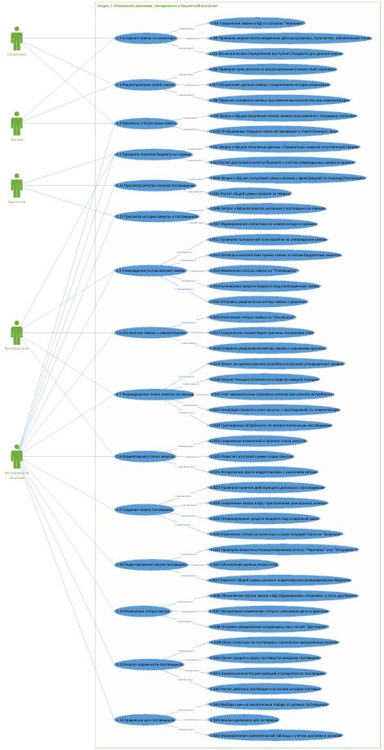
Рисунок 3.1 – Диаграмма вариантов использования модуля 1

Модуль 2: «Складской учет, логистика и управление имуществом»
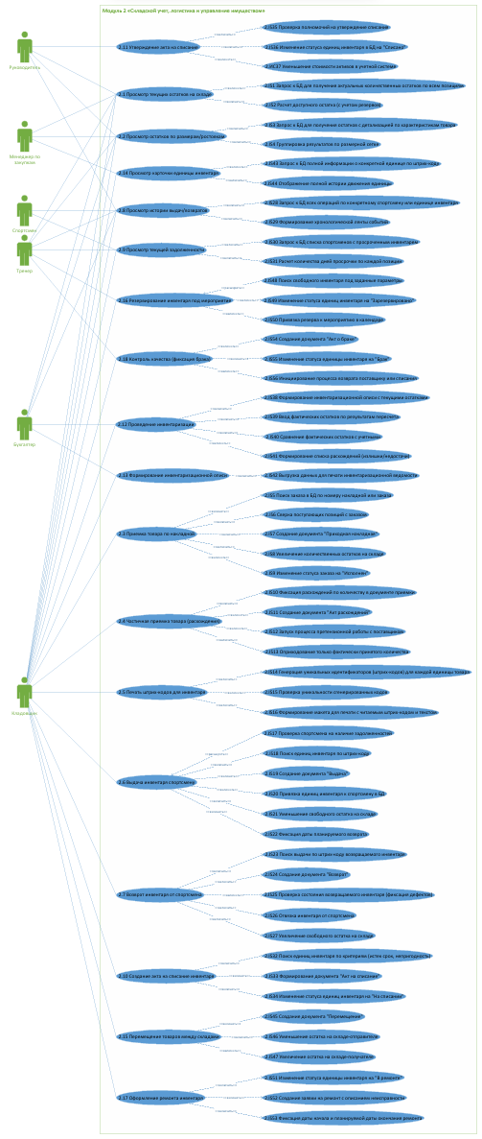
Рисунок 3.2 – Диаграмма вариантов использования модуля 2

Модуль 3: «Администрирование и отчетность»
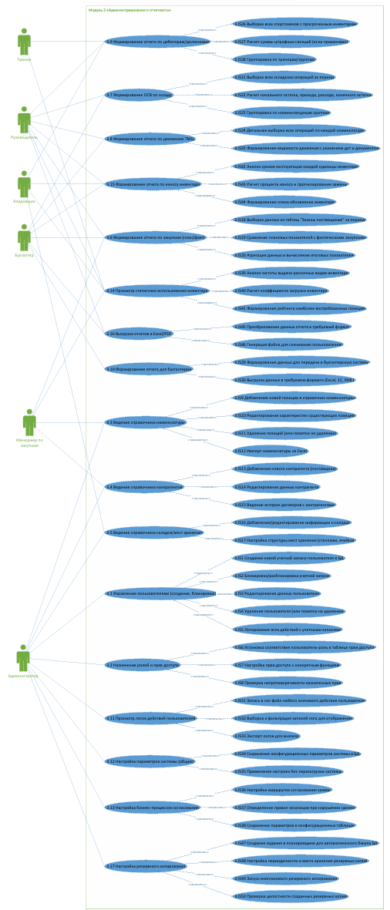
Рисунок 3.3 – Диаграмма вариантов использования модуля 3

Построение диаграмм последовательности
Для выполнения задачи выделены 3 процесса в рамках деятельности отдела снабжения и логистики спортивной организации:
- Процесс 1: Формирование и согласование заявки на инвентарь.
- Процесс 2: Приемка и маркировка поступившего инвентаря на складе.
- Процесс 3: Выдача инвентаря спортсмену и контроль возврата.

Процесс 1: Формирование и согласование заявки на инвентарь
Участники (Actors): Тренер, Менеджер по закупкам.
Модули АСУ: Модуль 1 (Управление закупками), Модуль 3 (Администрирование и отчетность).
Описание основного потока (success):
- Тренер заполняет форму заявки.
- Система проверяет корректность данных.
- Заявка сохраняется со статусом «На согласовании» и направляется менеджеру.
- Менеджер проверяет соответствие заявки бюджету (запрос у системы остатков бюджета и инвентаря).
- Менеджер, а затем и система подтверждают успешное согласование
- Система блокирует средства.
- Тренер получает уведомление об утверждении.
Альтернативный поток (failure):
- Если сумма заявки превышает остаток бюджета, менеджер и система отклоняют заявку
- Система уведомляет тренера с указанием причины.
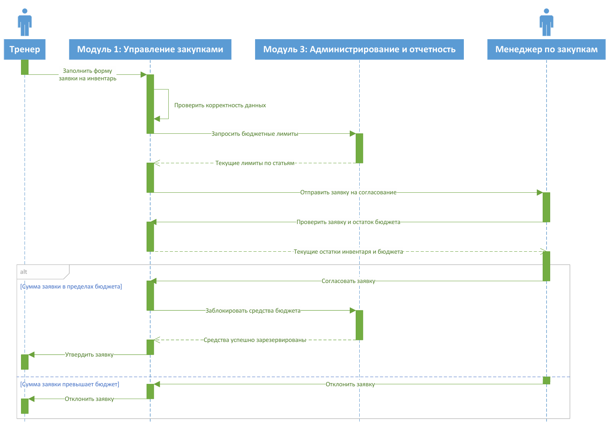
Рисунок 3.4 – Диаграмма последовательности для Процесса 1

Процесс 2: Приемка и маркировка поступившего инвентаря на складе
Участники (Actors): Кладовщик, Менеджер по закупкам.
Модули АСУ: Модуль 1 (Управление закупками), Модуль 2 (Складской учет).
Описание основного потока:
- Кладовщик находит заказ поставщику в системе.
- Система отображает ожидаемые позиции.
- Кладовщик подтверждает приемку (количество и качество сходятся).
- Система создает приходную накладную и увеличивает остатки.
- Система генерирует уникальные штрих-коды для каждой единицы инвентаря.
- Система уведомляет менеджера о б успешном исполнении заказа
Альтернативный поток (partial receipt):
- Если фактическое количество товара расходится с заказом, кладовщик фиксирует расхождение. Система создает акт расхождений и оприходует только фактически принятое количество.
- Система направляет уведомление менеджеру для инициализации претензиальной работы с поставщиком
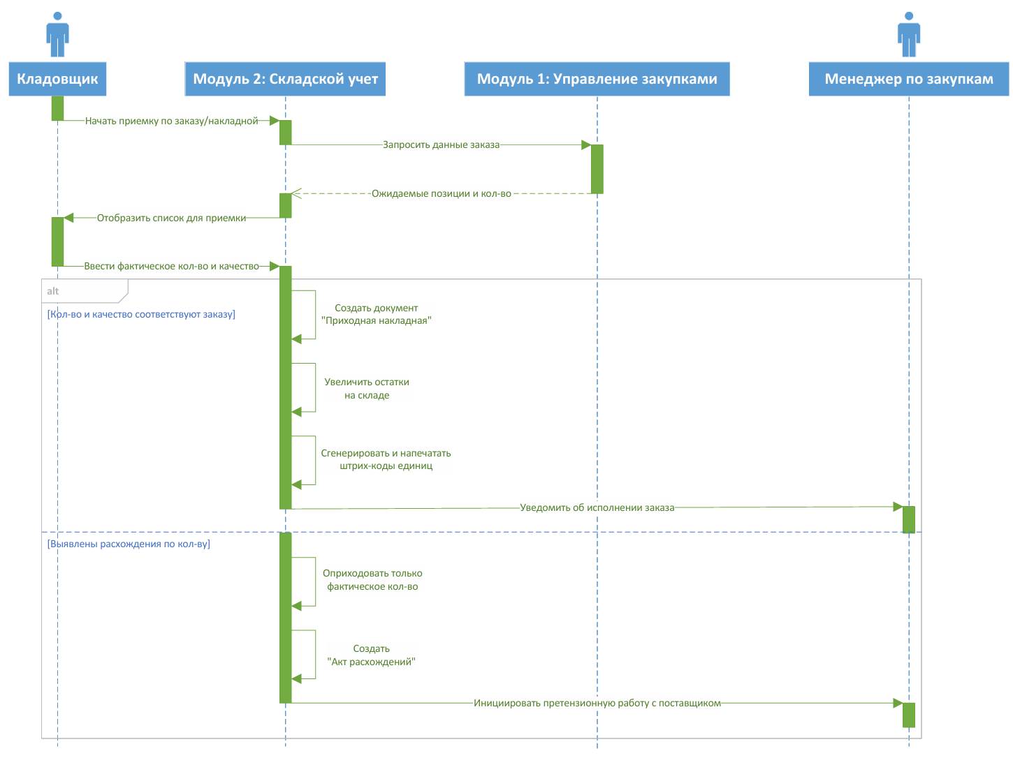
Рисунок 3.5 – Диаграмма последовательности для Процесса 2

Процесс 3: Выдача инвентаря спортсмену и контроль возврата
Участники (Actors): Спортсмен, Кладовщик.
Модули АСУ: Модуль 2 (Складской учет), Модуль 3 (Администрирование и отчетность).
Описание основного потока:
- Спортсмен предъявляет идентификатор (или называет ФИО).
- Кладовщик сканирует штрих-код выдаваемого инвентаря.
- Система проверяет спортсмена на наличие задолженностей.
- Если задолженностей нет, система оформляет выдачу, привязывает инвентарь к спортсмену и уменьшает остатки на складе.
Альтернативный поток (debtor block):
- Если за спортсменом числится просроченный или невозвращенный инвентарь, система блокирует выдачу и отображает предупреждение.
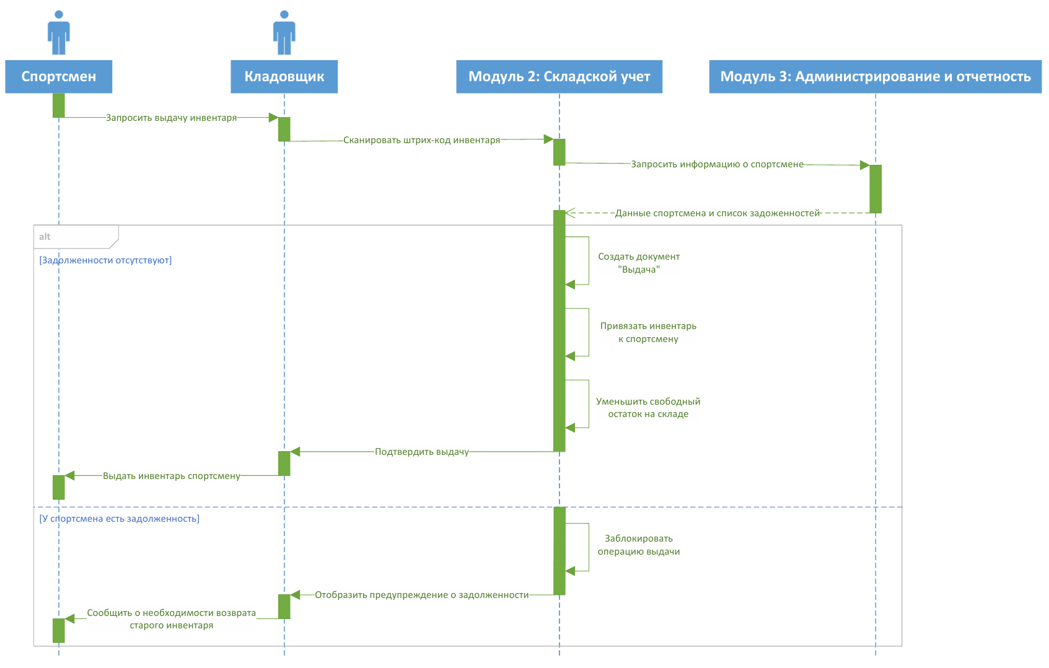
Рисунок 3.6 – Диаграмма последовательности для Процесса 3

Построение диаграммы классов
Диаграмма содержит 16 классов, сгруппированных в 3 пакета:
- Пользователи (7 классов + 1 абстрактный)
- Закупки и планирование (4 класса)
- Склад и учет инвентаря (4 класса)

Описание диаграммы

Пакет «Пользователи»

Пользователь (абстрактный)
Таблица 3.7 – Поля и методы класса "Пользователь"
Поле/метод | Тип | Описание
ФИО | string | Полное имя
Email | string | Рабочая почта
Телефон | string | Контактный номер
Логин | string | Имя для входа
ПарольHash | string | Хеш пароля
Роль | enum | Роль в системе
ДатаРегистрации | date | Дата создания учетки
Активен | bool | Статус блокировки
Авторизоваться(логин, пароль) | bool | Проверка доступа
СменитьПароль(старый, новый) | void | Обновление пароля
ВыйтиИзСистемы() | void | Завершение сессии

Спортсмен (наследует Пользователь)
Таблица 3.8 – Поля и методы класса "Спортсмен"
Поле/метод | Тип | Описание
СпортивныйРазряд | string | КМС, МС и т.д.
ГодРождения | int | Возрастная группа
ГруппаID | int | Связь с группой
ТренерID | int | Связь с тренером
ПросмотретьМойИнвентарь() | List<Выдача> | Актуальный инвентарь
ПодатьЗаявкуНаИнвентарь(инвентарь) | void | Создание заявки
ПросмотретьЗадолженность() | List<Выдача> | Просроченный инвентарь

Тренер (наследует Пользователь)
Таблица 3.9 – Поля и методы класса "Тренер"
Поле/метод | Тип | Описание
Специализация | string | Вид лыжного спорта
Категория | string | Тренерская категория
Спортсмены | List<Спортсмен> | Состав группы
СоздатьЗаявкуНаГруппу(группа) | void | Массовая заявка
УтвердитьЗаявкуСпортсмена(заявка) | void | Подтверждение
ПросмотретьДолжниковПоГруппе(группа) | List<Спортсмен> | Контроль возврата

Кладовщик (наследует Пользователь)
Таблица 3.10 – Поля и методы класса "Кладовщик"
Поле/метод | Тип | Описание
СкладID | int | Привязка к складу
НомерУдостоверения | string | Документ МОЛ
ПринятьТовар(накладная) | void | Оприходование
ВыдатьИнвентарь(спортсмен, штрихкод) | void | Оформление выдачи
ПринятьВозврат(штрихкод) | void | Оформление возврата
ПровестиИнвентаризацию() | void | Сверка остатков
СформироватьАктСписания(штрихкод) | void | Списание ТМЦ

МенеджерПоЗакупкам (наследует Пользователь)
Таблица 3.11 – Поля и методы класса "МенеджерПоЗакупкам"
Поле/метод | Тип | Описание
Отдел | string | Название подразделения
СформироватьПланЗакупок() | void | На основе заявок
СоздатьЗаказПоставщику() | void | Оформление заказа
АнализироватьРынокПоставщиков() | Report | Сравнение цен
КонтролироватьИсполнениеЗаказа(заказ) | void | Отслеживание статусов

Руководитель (наследует Пользователь)
Таблица 3.12 – Поля и методы класса "Руководитель"
Поле/метод | Тип | Описание
Должность | string | Директор, зам. и т.д.
УровеньДоступа | int | 1-3
УтвердитьБюджетЗакупок() | void | Финансовое согласование
ПросмотретьОтчетПоЗакупкам() | Report | План/факт анализ
УтвердитьСписание() | void | Подписание актов

Бухгалтер (наследует Пользователь)
Таблица 3.13 – Поля и методы класса "Бухгалтер"
Поле/метод | Тип | Описание
Участок | string | Материальный стол
СформироватьОСВ() | Report | Оборотно-сальдовая ведомость
ПроверитьПриходныеДокументы() | void | Контроль первички
ВыгрузитьДанныеВ1С() | File | Экспорт для бухучета

Администратор (наследует Пользователь)
Таблица 3.14 – Поля и методы класса "Администратор"
Поле/метод | Тип | Описание
УровеньПрав | enum | Полный доступ
СоздатьПользователя(пользователь, роль) | void | Регистрация нового
НазначитьРоль() | void | Настройка прав
НастроитьРезервноеКопирование() | void | Администрирование БД
ПросмотретьЛогДействий() | List<Log> | Аудит системы

Пакет «Закупки и планирование»

ЗаявкаНаИнвентарь
Таблица 3.15 – Поля и методы класса "ЗаявкаНаИнвентарь"
Поле/метод | Тип | Описание
НомерЗаявки | string | Номер документа
ДатаСозданияЗаявки | datetime | Время создания
СтатусЗаявки | enum | Черновик/НаСогласовании/  Утверждена/Отклонена
АвторЗаявкиID | int | FK на Пользователь (Тренер/Спортсмен)
ЗаявкуУтвердилID | int | FK на Пользователь (Руководитель)
СуммаЗаявкиПлановая | decimal | Ожидаемая стоимость
КомментарийКЗаявке | string | Примечание
РассчитатьСумму() | decimal | Сумма по позициям
Утвердить(пользователь) | void | Смена статуса
Отклонить(причина) | void | Отказ с комментарием

ПозицияЗаявки
Таблица 3.16 – Поля и методы класса "ПозицияЗаявки"
Поле/метод | Тип | Описание
ЗаявкаID | int | FK на ЗаявкаНаИнвентарь
НоменклатураID | int | FK на Номенклатура
КоличествоПозиций | int | Запрошенное кол-во
ЦенаПозицииОжидаемая | decimal | Ориентировочная цена
ПриоритетПозиции | enum | Высокий/Средний/Низкий
ПолучитьСумму() | decimal | Кол-во × Цена
ПроверитьДоступность(складID) | bool | проверяет, есть ли товар в наличии

ЗаказПоставщику
Таблица 3.17 – Поля и методы класса "ЗаказПоставщику"
Поле/метод | Тип | Описание
НомерЗаказа | string | Номер заказа
ДатаСозданияЗаказа | date | Дата оформления
СтатусЗаказа | enum | Черновик/Отправлен/ВПути/Доставлен/Закрыт
ПоставщикID | int | FK на Поставщик
МенеджерID | int | FK на МенеджерПоЗакупкам
СуммаИтоговая | decimal | Общая стоимость
ОжидаемаяДатаПоставки | date | Плановый срок
СформироватьИзПлана() | void | Автозаполнение позиций
ОтправитьПоставщику() | void | Смена статуса + уведомление
ИзменитьСтатус(статус) | void | Обновление состояния

Поставщик
Таблица 3.18 – Поля и методы класса "Поставщик"
Поле/метод | Тип | Описание
Наименование | string | Название организации
ИНН | string | ИНН
КПП | string | КПП
ЮридическийАдрес | string | Адрес
КонтактноеЛицо | string | ФИО менеджера
ТелефонПоставщика | string | Контактный номер
EmailПоставщика | string | Для заказов
РейтингПоставщика | decimal | Расчетный показатель надежности
РассчитатьРейтинг() | decimal | На основе истории поставок
ПолучитьИсториюЗаказов() | List<ЗаказПоставщику> | Все заказы

Пакет «Склад и учет инвентаря»

Номенклатура
Таблица 3.19 – Поля и методы класса "Номенклатура"
Поле/метод | Тип | Описание
АртикулТовара | string | Уникальный код
НаименованиеТовара | string | Название товара
КатегорияТовара | enum | Лыжи/Ботинки/Палки/  Крепления/Смазка
ЕдиницаИзмерения | string | шт/пара/комплект
НормативныйСрокСлужбы | int | В месяцах
МинОстаток | int | Страховой запас
Производитель | string | Бренд
ПолучитьТекущийОстаток(складID) | int | Количество на складе
ПолучитьДоступныйОстаток(складID) | int | С учетом резервов
ПроверитьНеобходимостьЗакупки() | bool | Остаток < МинОстаток

ЕдиницаИнвентаря
Таблица 3.20 – Поля и методы класса "ЕдиницаИнвентаря"
Поле/метод | Тип | Описание
Штрихкод | string | Уникальный номер единицы
НоменклатураID | int | FK на Номенклатура
СерийныйНомер | string | Заводской номер
СтатусИнвентаря | enum | НаСкладе/Выдан/ВРемонте/  Списан/Брак
СкладID | int | Текущее местоположение
ДатаПоступления | date | Дата прихода
ДатаСписания | date | NULL если активна
СтоимостьЗакупки | decimal | Цена приобретения
РазмерИнвентаря | string | Ростовка/размер
ПримечаниеКИнвертарю | string | Особые отметки
ВыдатьСпортсмену(спортсменID) | void | Смена статуса на «Выдан»
ПринятьВозврат() | void | Смена статуса на «НаСкладе»
Списать(причина) | void | Смена статуса на «Списан»
ОтправитьВРемонт() | void | Смена статуса на «ВРемонте»
ПолучитьИсториюДвижения() | List<Операция> | Полная история

ВыдачаИнвентаря
Таблица 3.21 – Поля и методы класса "ВыдачаИнвентаря"
Поле/метод | Тип | Описание
ЕдиницаИнвентаряID | int | FK на ЕдиницаИнвентаря
СпортсменID | int | FK на Спортсмен
КладовщикID | int | FK на Кладовщик
ДатаВыдачи | datetime | Когда выдано
ПлановаяДатаВозврата | date | Срок возврата
ФактическаяДатаВозврата | date | NULL до возврата
СтатусВыдачи | enum | Активна/Завершена/Просрочена
СостояниеПриВыдаче | string | Новое/б/у
СостояниеПриВозврате | string | Норма/Повреждено
ОформитьВозврат(состояние) | void | Закрытие выдачи
ПроверитьПросрочку() | bool | ДатаВозврата < Сегодня
ПродлитьСрок(новаяДата) | void | Продление возврата

ПриходнаяНакладная
Таблица 3.22 – Поля и методы класса "ПриходнаяНакладная"
Поле/метод | Тип | Описание
НомерНакладной | string | Номер документа
ДатаПрихода | date | Дата приемки
ЗаказID | int | FK на ЗаказПоставщику
КладовщикID | int | FK на Кладовщик
СтатусНакладной | enum | Оприходована/СРасхождениями
СуммаФактическая | decimal | Итоговая сумма
ОприходоватьТовар() | void | Создание ЕдиницИнвентаря
СоздатьАктРасхождений(позиции) | void | При несовпадении

Связи между классами (Relationships)
Таблица 3.23 – Связи между классами
Связь | Тип | Множественность | Описание
Пользователь ← Спортсмен | Наследование | —
Пользователь ← Тренер | Наследование | —
Пользователь ← Кладовщик | Наследование | —
Пользователь ← МенеджерПоЗакупкам | Наследование | —
Пользователь ← Руководитель | Наследование | —
Пользователь ← Бухгалтер | Наследование | —
Пользователь ← Администратор | Наследование | —
Тренер → Спортсмен | Ассоциация | 1 → 0..* | У тренера много спортсменов
ЗаявкаНаИнвентарь → ПозицияЗаявки | Композиция | 1 → 1..* | Заявка состоит из позиций
ЗаявкаНаИнвентарь → Пользователь (Автор) | Ассоциация | * → 1 | Кто создал
ПозицияЗаявки → Номенклатура | Ассоциация | * → 1 | Что заказывают
ЗаказПоставщику → Поставщик | Ассоциация | * → 1 | Кому заказ
ЗаказПоставщику → МенеджерПоЗакупкам | Ассоциация | * → 1 | Кто оформил
ПриходнаяНакладная → ЗаказПоставщику | Ассоциация | * → 0..1 | Связь с заказом
ПриходнаяНакладная → Кладовщик | Ассоциация | * → 1 | Кто принял
ЕдиницаИнвентаря → Номенклатура | Ассоциация | * → 1 | Тип товара
ЕдиницаИнвентаря → ПриходнаяНакладная | Ассоциация | * → 1 | По какому документу поступила
ВыдачаИнвентаря → ЕдиницаИнвентаря | Ассоциация | * → 1 | Что выдано
ВыдачаИнвентаря → Спортсмен | Ассоциация | * → 1 | Кому выдано
ВыдачаИнвентаря → Кладовщик | Ассоциация | * → 1 | Кто выдал

Схематичное представление
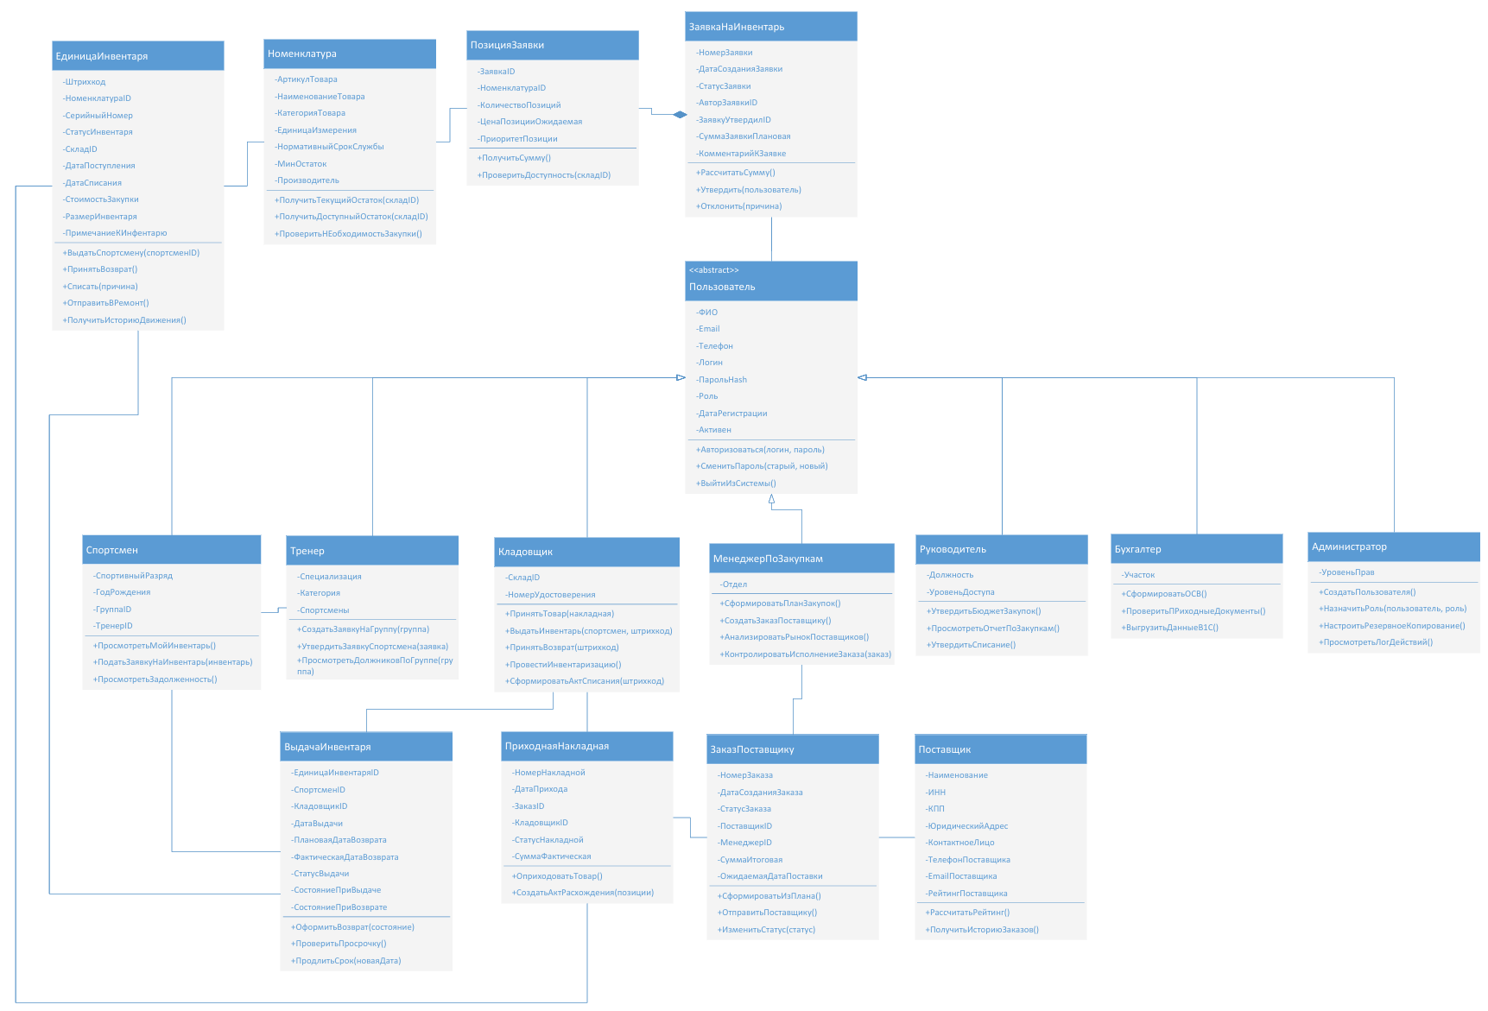
Рисунок 3.7 – Диаграмма классов

Описание и доработка программно-аппаратной платформы для проектируемой АСУ

Построение таблицы аппаратного обеспечения АСУ по выбранной тематике и обеспечивающих подсистем
Таблица 4.1 – Аппаратное обеспечение АСУ
№ | Наименование оборудования | Тип / Модель (рекомендуемая) | Количество | Назначение | Обеспечиваемые функции / UML элементы
1 | Основной модуль АСУ
1.1 | Сервер баз данных | Сервер на базе 1x Intel Xeon Silver 4309Y (8 ядер), 32 ГБ RAM, 2x SSD 480 ГБ (RAID 1) | 1 | Хранение данных, обработка транзакций | Все функции модулей 1, 2, 3; диаграммы последовательности (сохранение заявок, заказов, операций)
1.2 | Сервер приложений | Сервер на базе 1x Intel Xeon Silver 4310 (12 ядер), 32 ГБ RAM, SSD 1 ТБ | 1 | Выполнение бизнес-логики, API, веб-сервер | Модули 1, 2, 3; все варианты использования
1.3 | Сервер резервного копирования | Сервер с 2x HDD 4 ТБ (RAID 1) | 1 | Резервное копирование БД и файлов | Нефункциональное требование №7 (резервное копирование)
1.4 | Сетевое оборудование | Коммутатор уровня L3 (например, Cisco Catalyst 9300) | 2 | Обеспечение сетевой связности | Нефункциональное требование №3 (доступность 24/7)
1.5 | Межсетевой экран (Firewall) | Аппаратный firewall (например, UserGate или Ideco) | 1 | Защита от НСД, фильтрация трафика | Нефункциональное требование №10 (защита данных)
2 | Аналитическая подсистема (BI)
2.1 | Сервер аналитики (OLAP) | Сервер на базе 1x Intel Xeon Silver 4309Y (8 ядер), 64 ГБ RAM, SSD 2 ТБ | 1 | Хранение аналитических данных, построение отчетов | Функции: 3.6-3.10 (отчеты по закупкам, ОСВ, движение ТМЦ); ГенераторОтчетов (диаграмма классов)
2.2 | Хранилище данных (Data Warehouse) | СХД на базе 2x HDD 4 ТБ (RAID 1) | 1 | Долгосрочное хранение исторических данных | Функция 1.15 (история закупок), 2.8 (история выдач/возвратов)
2.3 | ETL-сервер | Виртуальная машина на сервере аналитики (2.1) | 1 | Извлечение, трансформация и загрузка данных из OLTP в OLAP | Функции аналитической подсистемы; подготовка данных для ГенераторОтчетов
3 | Подсистема информационного обеспечения (Web/Доступ)
3.1 | Веб-сервер (Frontend) | Виртуальная машина на сервере приложений (1.2) | 1 | Хостинг веб-интерфейса, статического контента | Функция 3.12-3.17 (настройки, выгрузка); личный кабинет спортсмена/тренера
3.2 | Терминалы сбора данных (ТСД) | Сканер штрих-кода (например, Zebra TC21) | 2 | Приемка, выдача, инвентаризация | Функции 2.3-2.7, 2.12, 2.15; Кладовщик (диаграмма классов)
3.3 | Принтер этикеток | Термотрансферный принтер (Zebra ZD421) | 1 | Печать штрих-кодов для инвентаря | Функция 2.5 (печать штрих-кодов)
3.4 | Автоматизированные рабочие места (АРМ) | Рабочие станции (ПК) | 8-10 | Работа пользователей (менеджеры, кладовщики, бухгалтер) | Все интерфейсные функции для всех ролей
3.5 | Мобильные устройства | Планшеты/смартфоны (iOS/Android) | 10+ | Доступ тренеров и спортсменов к личным кабинетам | Нефункциональное требование №14 (адаптивность для мобильных устройств)
3.6 | Защищенный планшет для тренера | Getac T800 / Panasonic Toughpad (морозостойкий, IP68) | 2-3 | Работа тренера на трассе, подача заявок, просмотр остатков | Функции 1.2-1.4, 2.16; Тренер (диаграмма классов)
3.7 | Сервер видеонаблюдения склада | NVR-регистратор + IP-камеры (4-8 шт.) | 1 комплект | Контроль доступа к дорогостоящему инвентарю | Нефункциональное требование №10 (защита данных)

Построение таблицы программного обеспечения для выполнения всех функций, описанных в требованиях и отображенных на UML диаграммах
Таблица 4.2 – Программное обеспечение АСУ
№ | Наименование ПО | Версия / Тип | Назначение | Обеспечиваемые функции / UML элементы
1 | Основной модуль АСУ
1.1 | Операционная система серверов | Astra Linux Special Edition (или Red OS) | Базовая ОС для серверного оборудования | Соответствие импортозамещению (Нефункциональное требование №19)
1.2 | СУБД | PostgreSQL 17 (или Postgres Pro Enterprise) | Хранение данных, транзакционная обработка | Все функции модулей 1-3; ЖурналОпераций, БюджетныйСчет, все документы
1.3 | Сервер приложений (Backend) | Spring Boot (Java 21) / .NET Core 8 | Бизнес-логика, REST API, обработка запросов | Все внутрисистемные функции (IS1-IS56); СервисАвторизации, СервисУведомлений
1.4 | Веб-сервер (Frontend) | React.js / Vue.js | Пользовательский интерфейс (SPA) | Все интерфейсные функции для всех ролей; личные кабинеты
1.5 | Система резервного копирования | Bacula / Veeam Backup | Автоматическое резервное копирование | Нефункциональное требование №7 (резервное копирование)
1.6 | Средства мониторинга | Zabbix / Prometheus + Grafana | Мониторинг состояния серверов, оповещение | Нефункциональное требование №8 (устойчивость к сбоям)
1.7 | Контейнеризация | Docker + Docker Compose | Управление микросервисами, масштабирование | Нефункциональное требование №9 (масштабируемость)
2 | Аналитическая подсистема (BI)
2.1 | OLAP-сервер | ClickHouse / Apache Druid | Аналитическая обработка больших данных | Функции 3.6-3.10, 3.14-3.15 (отчеты, статистика)
2.2 | ETL-инструмент | Apache NiFi / Talend Open Studio | Извлечение, трансформация, загрузка данных | Передача данных из OLTP в OLAP
2.3 | BI-платформа (отчеты) | Redash / Apache Superset | Визуализация данных, дашборды | Функции: отчет по закупкам (3.6), ОСВ (3.7), движение ТМЦ (3.8), статистика использования (3.14)
2.4 | Система прогнозирования | Python (pandas, scikit-learn) | Прогнозирование потребностей в закупках | Функция 1.7 (формирование плана закупок) — алгоритм расчета потребности
2.5 | Аналитика поставщиков (SRM) | Модуль на базе Python | Оценка надежности, сравнение цен | Функции 1.13 (анализ надежности), 1.14 (сравнение цен)
2.6 | Модуль учета износа лыжного инвентаря | Python (pandas) + алгоритмы прогнозирования | Расчет остаточного ресурса лыж, прогноз замены | Функция 3.15 (отчет по износу); ЕдиницаИнвентаря (диаграмма классов)
3 | Подсистема информационного обеспечения (Web/Доступ)
3.1 | Веб-сервер (Reverse Proxy) | Nginx / Apache | Проксирование, балансировка, SSL-терминация | Нефункциональное требование №12 (кроссплатформенность), доступ через глобальную сеть
3.2 | Сервер аутентификации | Keycloak / WSO2 Identity Server | Централизованная аутентификация, SSO, MFA | СервисАвторизации (диаграмма классов); Нефункциональное требование №2 (ролевая модель)
3.3 | Система управления API | Kong / Apache APISIX | Управление API-шлюзами, rate limiting | Взаимодействие между модулями; Нефункциональное требование №1 (многопользовательский доступ)
3.4 | Сервер электронной почты | Postfix + Dovecot | Отправка уведомлений | СервисУведомлений (диаграмма классов); функции 1.5-1.6 (уведомления о согласовании)
3.5 | Мессенджер/Уведомления | Telegram Bot API / Mattermost | Push-уведомления | СервисУведомлений (диаграмма классов); Нефункциональное требование №12 (контроль возврата)
3.6 | ОС для АРМ | Astra Linux | Базовая ОС для работы сотрудников с ПК | Соответствие импортозамещению (Нефункциональное требование №19)
3.7 | Офисный пакет (АРМ) | LibreOffice / Р7-Офис | Просмотр и экспорт отчетов | Функция 3.16 (выгрузка отчетов в Excel/PDF)
3.8 | Клиентское ПО для ТСД | Android (AOSP) + специализированное приложение | Работа сканеров штрих-кода | Функции кладовщика 2.3-2.7, 2.12, 2.15
3.9 | Драйверы торгового оборудования | SDK производителя (Zebra, Honeywell) | Интеграция со сканерами и принтерами | Нефункциональное требование №13 (работа с торговым оборудованием)
3.10 | Мобильное приложение тренера (PWA) | React PWA + IndexedDB | Работа без интернета на сборах, синхронизация при подключении | Функции 1.2-1.4, 2.1-2.2, 2.8-2.9; Нефункциональное требование №14

Анализ функций АСУ и определение функции для доработки
Выбранная функция для разработки: Функция 1.7 — «Формирование плана закупок на период» (из Модуля 1: Управление закупками, планирование и бюджетный контроль).
Внутрисистемные функции, реализуемые модулем:
- 1.IS19 — Запуск алгоритма расчета потребности (анализ утвержденных заявок)
- 1.IS20 — Анализ текущих остатков на складе по каждой позиции
- 1.IS21 — Учет минимальных страховых запасов при расчете потребности
- 1.IS22 — Генерация проекта плана закупок с группировкой по номенклатуре
Обоснование выбора:
- Высокая алгоритмическая сложность — прогнозирование требует применения методов машинного обучения (временные ряды, сезонность).
- Специфичность предметной области — лыжный спорт имеет выраженную сезонность:
- Подготовка к зимнему сезону (август-октябрь)
- Пик использования (ноябрь-март)
- Межсезонное обслуживание (апрель-июль)
- Учет множества факторов:
- Исторические данные по расходу инвентаря
- Сезонные коэффициенты спроса
- Нормативный износ лыж (зависит от интенсивности использования)
- Планируемые соревнования и сборы
- Рост/смена состава спортсменов (изменение размеров)
- Экономическая значимость — ошибки прогнозирования приводят к:
- Дефициту (срыв тренировочного процесса)
- Избытку (заморозка бюджета, устаревание моделей)
- Отсутствие готовых решений — типовые ERP-системы не учитывают специфику износа лыжного инвентаря.

Анализ существующих языков программирования и IDE
Таблица 4.3 – Рассмотренные языки программирования для задачи прогнозирования
Язык | Преимущества | Недостатки | Применимость к задаче
Python | Богатейшая экосистема для ML (pandas, scikit-learn, Prophet, statsmodels); быстрая разработка; интерактивный анализ в Jupyter | Динамическая типизация; ниже производительность на больших данных; GIL ограничивает многопоточность | Высокая — идеален для прототипирования и реализации ML-моделей прогнозирования
R | Специализирован для статистического анализа; отличная визуализация (ggplot2); множество пакетов для временных рядов | Сложный синтаксис; меньшее сообщество в РФ; сложнее интеграция с Java-бэкендом | Средняя — хорош для исследовательского анализа, но сложен в production
Java | Высокая производительность; строгая типизация; отличная интеграция с существующей архитектурой (Spring Boot) | Ограниченная поддержка ML-библиотек (Weka, Smile уступают Python); громоздкий код | Средняя — хорош для production-контура, но не для разработки моделей
Julia | Высокая производительность; синтаксис, близкий к математическому | Молодая экосистема; мало библиотек; сложность развертывания | Низкая — неоправданные риски для production

Таблица 4.4 – Рассмотренные IDE для разработки ML-модуля
IDE | Поддерживаемые языки | Преимущества | Недостатки
PyCharm Professional | Python, SQL, JavaScript | Лучшая поддержка научных библиотек; встроенный Jupyter Notebook; отладка DataFrame; интеграция с БД | Платная (бесплатна для студентов)
JupyterLab | Python, R, Julia | Интерактивная разработка; визуализация «на лету»; идеален для экспериментов | Не подходит для полноценного production-кода; нет рефакторинга
VS Code | Python, R, SQL | Бесплатный; отличные расширения для Python; поддержка Jupyter внутри редактора | Требует настройки окружения
DataSpell | Python, R, SQL | Специализированная IDE для Data Science от JetBrains; встроенный Jupyter | Платная; избыточна для небольшого модуля

Обоснование выбора языка, IDE и библиотек
Выбранный язык программирования: Python 3.12
Обоснование:
- Библиотеки для временных рядов — Prophet (Facebook/Meta), statsmodels, scikit-learn — готовые реализации алгоритмов прогнозирования.
- Быстрое прототипирование — возможность проверить гипотезы в Jupyter Notebook перед интеграцией.
- Интеграция с Java-бэкендом — через REST API или экспорт модели в PMML/ONNX.
- Визуализация — matplotlib, seaborn, plotly для построения графиков прогнозов.
- Работа с данными — pandas для ETL-операций, загрузки из PostgreSQL.
- Соответствие архитектуре — Python указан как язык аналитической подсистемы (позиция 2.4-2.5).

Выбранная IDE: PyCharm Professional 2026.1
Обоснование:
- Бесплатная лицензия для студентов — доступ к Professional версии.
- Встроенная поддержка Jupyter Notebook — можно вести разработку модели в .ipynb и затем экспортировать в .py.
- Интеграция с БД — просмотр таблиц PostgreSQL, выполнение SQL-запросов без переключения.
- Отладка DataFrame — просмотр содержимого pandas DataFrame в удобном табличном виде.
- Поддержка научных библиотек — автодополнение для pandas, numpy, sklearn.
Таблица 4.5 – Выбранные библиотеки Python
Библиотека | Версия | Назначение | Обоснование
pandas | 2.2.0 | Обработка и анализ данных | Стандарт для работы с табличными данными, загрузка из SQL
numpy | 1.26.0 | Численные вычисления | Базовые математические операции, работа с массивами
statsmodels | 0.14.1 | Статистический анализ | Экспоненциальное сглаживание (Holt-Winters), тесты на стационарность
scikit-learn | 1.4.0 | Машинное обучение | Метрики качества прогноза (MAE, MAPE, RMSE)
psycopg2 | 2.9.9 | Подключение к PostgreSQL | Загрузка исторических данных из БД АСУ
sqlalchemy | 2.0.25 | ORM для Python | Удобная работа с БД через pandas
loguru | 0.7.2 | Логирование | Удобное логирование процесса прогнозирования
joblib | 1.3.2 | Сериализация моделей | Сохранение обученной модели для повторного использования
python-dotenv | 1.0.0 | Переменные окружения | Загрузка конфигурации из файла .env

Генерация программного кода
Листинги с программным кодом приведены в Приложение 1. Программный код модуля для доработки
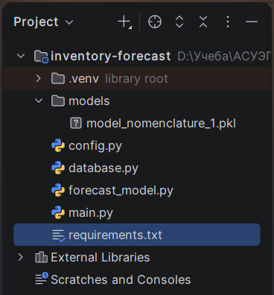
Рисунок 4.1 – Структура разрабатываемого модуля

ER-диаграмма для проектируемой АСУ

Выделение и описание свойств и методов выбранных классов

Класс «Пользователь» (абстрактный)
Таблица 5.1 - Свойства и методы класса "Пользователь"
Свойство | Тип данных | Методы, использующие свойство
ФИО | string | Авторизоваться()
Email | string | Авторизоваться(), СменитьПароль()
Телефон | string | —
Логин | string | Авторизоваться(), СменитьПароль()
ПарольHash | string | Авторизоваться(), СменитьПароль()
Роль | enum | Авторизоваться()
ДатаРегистрации | date | —
Активен | bool | Авторизоваться()

Класс «Спортсмен» (наследует Пользователь)
Таблица 5.2 - Свойства и методы класса "Спортсмен"
Свойство | Тип данных | Методы, использующие свойство
СпортивныйРазряд | string | ПросмотретьМойИнвентарь()
ГодРождения | int | —
ГруппаID | int | ПодатьЗаявкуНаИнвентарь()
ТренерID | int | ПросмотретьМойИнвентарь()

Класс «Тренер» (наследует Пользователь)
Таблица 5.3 - Свойства и методы класса "Тренер"
Свойство | Тип данных | Методы, использующие свойство
Специализация | string | СоздатьЗаявкуНаГруппу()
Категория | string | —
Спортсмены | List<Спортсмен> | СоздатьЗаявкуНаГруппу(), ПросмотретьДолжниковПоГруппе()

Класс «Кладовщик» (наследует Пользователь)
Таблица 5.4 - Свойства и методы класса "Кладовщик"
Свойство | Тип данных | Методы, использующие свойство
СкладID | int | ПринятьТовар(), ПровестиИнвентаризацию()
НомерУдостоверения | string | —

Класс «МенеджерПоЗакупкам» (наследует Пользователь)
Таблица 5.5 - Свойства и методы класса "МенеджерПоЗакупкам"
Свойство | Тип данных | Методы, использующие свойство
Отдел | string | СформироватьПланЗакупок()

Класс «Руководитель» (наследует Пользователь)
Таблица 5.6 - Свойства и методы класса "Руководитель"
Свойство | Тип данных | Методы, использующие свойство
Должность | string | УтвердитьБюджетЗакупок()
УровеньДоступа | int | УтвердитьБюджетЗакупок(), УтвердитьСписание()

Класс «Бухгалтер» (наследует Пользователь)
Таблица 5.7 - Свойства и методы класса "Бухгалтер"
Свойство | Тип данных | Методы, использующие свойство
Участок | string | СформироватьОСВ()

Класс «Администратор» (наследует Пользователь)
Таблица 5.8 - Свойства и методы класса "Администратор"
Свойство | Тип данных | Методы, использующие свойство
УровеньПрав | enum | СоздатьПользователя(), НазначитьРоль()

Класс «ЗаявкаНаИнвентарь»
Таблица 5.9 - Свойства и методы класса " ЗаявкаНаИнвентарь"
Свойство | Тип данных | Методы, использующие свойство
НомерЗаявки | string | РассчитатьСумму()
ДатаСозданияЗаявки | datetime | Утвердить(), Отклонить()
СтатусЗаявки | enum | Утвердить(), Отклонить()
АвторЗаявкиID | int | Утвердить(), Отклонить()
ЗаявкуУтвердилID | int | Утвердить()
СуммаЗаявкиПлановая | decimal | РассчитатьСумму()
КомментарийКЗаявке | string | Отклонить()

Класс «ПозицияЗаявки»
Таблица 5.10 - Свойства и методы класса " ПозицияЗаявки"
Свойство | Тип данных | Методы, использующие свойство
ЗаявкаID | int | ПолучитьСумму()
НоменклатураID | int | ПолучитьСумму(), ПроверитьДоступность()
КоличествоПозиций | int | ПолучитьСумму(), ПроверитьДоступность()
ЦенаПозицииОжидаемая | decimal | ПолучитьСумму()
ПриоритетПозиции | enum | —

Класс «ЗаказПоставщику»
Таблица 5.11 - Свойства и методы класса " ЗаказПоставщику"
Свойство | Тип данных | Методы, использующие свойство
НомерЗаказа | string | ОтправитьПоставщику()
ДатаСозданияЗаказа | date | СформироватьИзПлана()
СтатусЗаказа | enum | ИзменитьСтатус(), ОтправитьПоставщику()
ПоставщикID | int | СформироватьИзПлана(), ОтправитьПоставщику()
МенеджерID | int | СформироватьИзПлана()
СуммаИтоговая | decimal | СформироватьИзПлана()
ОжидаемаяДатаПоставки | date | ИзменитьСтатус()

Класс «Поставщик»
Таблица 5.12 - Свойства и методы класса " Поставщик"
Свойство | Тип данных | Методы, использующие свойство
Наименование | string | ПолучитьИсториюЗаказов()
ИНН | string | —
КПП | string | —
ЮридическийАдрес | string | —
КонтактноеЛицо | string | —
ТелефонПоставщика | string | —
EmailПостащика | string | —
РейтингПоставщика | decimal | РассчитатьРейтинг()

Класс «Номенклатура»
Таблица 5.13 - Свойства и методы класса " Номенклатура"
Свойство | Тип данных | Методы, использующие свойство
АртикулТовара | string | —
НаименованиеТовара | string | ПолучитьТекущийОстаток()
КатегорияТовара | enum | ПроверитьНеобходимостьЗакупки()
ЕдиницаИзмерения | string | —
НормативныйСрокСлужбы | int | ПроверитьНеобходимостьЗакупки()
МинОстаток | int | ПолучитьДоступныйОстаток(), ПроверитьНеобходимостьЗакупки()
Производитель | string | —

Класс «ЕдиницаИнвентаря»
Таблица 5.14 - Свойства и методы класса " ЕдиницаИнвентаря"
Свойство | Тип данных | Методы, использующие свойство
Штрихкод | string | ВыдатьСпортсмену(), ПринятьВозврат()
НоменклатураID | int | ВыдатьСпортсмену()
СерийныйНомер | string | ПолучитьИсториюДвижения()
СтатусИнвертаря | enum | ВыдатьСпортсмену(), ПринятьВозврат(), Списать(), ОтправитьВРемонт()
СкладID | int | ПринятьВозврат()
ДатаПоступления | date | ПолучитьИсториюДвижения()
ДатаСписания | date | Списать()
СтоимостьЗакупки | decimal | Списать()
РазмерИнвентаря | string | ВыдатьСпортсмену()
ПримечаниеКИнвентарю | string | —

Класс «ВыдачаИнвентаря»
Таблица 5.15 - Свойства и методы класса " ВыдачаИнвентаря"
Свойство | Тип данных | Методы, использующие свойство
ЕдиницаИнвентаряID | int | ОформитьВозврат(), ПроверитьПросрочку()
СпортсменID | int | ОформитьВозврат(), ПродлитьСрок()
КладовщикID | int | ОформитьВозврат()
ДатаВыдачи | datetime | ПроверитьПросрочку(), ПродлитьСрок()
ПлановаяДатаВозврата | date | ПроверитьПросрочку(), ПродлитьСрок()
ФактическаяДатаВозврата | date | ОформитьВозврат()
СтатусВыдачи | enum | ОформитьВозврат(), ПроверитьПросрочку()
СостояниеПриВыдаче | string | —
СостояниеПриВозврате | string | ОформитьВозврат()

Класс «ПриходнаяНакладная»
Таблица 5.16 - Свойства и методы класса " ПриходнаяНакладная"
Свойство | Тип данных | Методы, использующие свойство
НомерНакладной | string | ОприходоватьТовар()
ДатаПрихода | date | ОприходоватьТовар()
ЗаказID | int | ОприходоватьТовар(), СоздатьАктРасхождений()
КладовщикID | int | ОприходоватьТовар()
СтатусНакладной | enum | ОприходоватьТовар(), СоздатьАктРасхождений()
СуммаФактическая | decimal | ОприходоватьТовар(), СоздатьАктРасхождений()

Построение ER-диаграммы на основе классовой диаграммы

Описание таблиц и полей
Диаграмма содержит 19 таблиц, сгруппированных по логическим модулям:
- Пользователи и роли (8 таблиц): user, athlete, coache, storekeeper, purchase_manager, manager, accountant, administrator
- Справочники (4 таблицы): nomenclature, supplier, warehouse, group
- Закупки (3 таблицы): purchase_request, purchase_request_item, purchase_order
- Склад и выдачи (3 таблицы): inventory_item, receipt_invoice, issuance_document
- Вспомогательные (1 таблица): operation_log

Таблицы группы «Пользователи и роли»
Таблица 5.17 – Структура таблицы «user»
Поле | Тип данных | Ограничения | Описание
user_id | SERIAL | PRIMARY KEY | Уникальный идентификатор
full_name | VARCHAR(200) | NOT NULL | Полное имя
email | VARCHAR(100) | UNIQUE, NOT NULL | Рабочая почта
phone | VARCHAR(20) |  | Контактный телефон
login | VARCHAR(50) | UNIQUE, NOT NULL | Логин для входа
password_hash | VARCHAR(255) | NOT NULL | Хеш пароля
role | VARCHAR(30) | NOT NULL | Роль в системе
registration_date | DATE | DEFAULT CURRENT_DATE | Дата регистрации
is_active | BOOLEAN | DEFAULT TRUE | Статус активности
user_created_at | TIMESTAMP | DEFAULT NOW() | Служебное поле
user_updated_at | TIMESTAMP | DEFAULT NOW() | Служебное поле

Таблица 5.18 – Структура таблицы «athlete»
Поле | Тип данных | Ограничения | Описание
athlete_id | SERIAL | PRIMARY KEY | Уникальный идентификатор
user_id | INTEGER | NOT NULL, REFERENCES user(user_id) ON DELETE CASCADE | Связь с пользователем
sports_category | VARCHAR(50) |  | Спортивный разряд
birth_year | INTEGER |  | Год рождения
group_id | INTEGER | REFERENCES group(group_id) | Группа спортсмена
coach_id | INTEGER | REFERENCES coach(coach_id) | Тренер
has_active_debt | BOOLEAN | DEFAULT FALSE | Наличие задолженности

Таблица 5.19 – Структура таблицы «coach»
Поле | Тип данных | Ограничения | Описание
coach_id | SERIAL | PRIMARY KEY | Уникальный идентификатор
user_id | INTEGER | NOT NULL, REFERENCES user(user_id) ON DELETE CASCADE | Связь с пользователем
specialization | VARCHAR(100) |  | Специализация
coach_category | VARCHAR(50) |  | Тренерская категория

Таблица 5.20 – Структура таблицы «storekeeper»
Поле | Тип данных | Ограничения | Описание
storekeeper_id | SERIAL | PRIMARY KEY | Уникальный идентификатор
user_id | INTEGER | NOT NULL, REFERENCES user(user_id) ON DELETE CASCADE | Связь с пользователем
warehouse_id | INTEGER | REFERENCES warehouse(warehouse_id) | Привязка к складу
certificate_number | VARCHAR(50) |  | Номер удостоверения

Таблица 5.21 – Структура таблицы «purchase_manager»
Поле | Тип данных | Ограничения | Описание
purchase_manager_id | SERIAL | PRIMARY KEY | Уникальный идентификатор
user_id | INTEGER | NOT NULL, REFERENCES user(user_id) ON DELETE CASCADE | Связь с пользователем
department | VARCHAR(100) |  | Отдел

Таблица 5.22 – Структура таблицы «manager»
Поле | Тип данных | Ограничения | Описание
manager_id | SERIAL | PRIMARY KEY | Уникальный идентификатор
user_id | INTEGER | NOT NULL, REFERENCES user(user_id) ON DELETE CASCADE | Связь с пользователем
position | VARCHAR(100) |  | Должность
manager_access_level | INTEGER | DEFAULT 1 | Уровень доступа

Таблица 5.23 – Структура таблицы «accountant»
Поле | Тип данных | Ограничения | Описание
accountant_id | SERIAL | PRIMARY KEY | Уникальный идентификатор
user_id | INTEGER | NOT NULL, REFERENCES user(user_id) ON DELETE CASCADE | Связь с пользователем
section | VARCHAR(100) |  | Участок работы

Таблица 5.24 – Структура таблицы «administrator»
Поле | Тип данных | Ограничения | Описание
administrator_id | SERIAL | PRIMARY KEY | Уникальный идентификатор
user_id | INTEGER | NOT NULL, REFERENCES user(user_id) ON DELETE CASCADE | Связь с пользователем
administrator_access_level | VARCHAR(30) | DEFAULT 'FULL' | Уровень прав

Таблицы группы «Справочники»
Таблица 5.25 – Структура таблицы «nomenclature»
Поле | Тип данных | Ограничения | Описание
nomenclature_id | SERIAL | PRIMARY KEY | Уникальный идентификатор
article | VARCHAR(50) | UNIQUE, NOT NULL | Артикул
nomenclature_name | VARCHAR(200) | NOT NULL | Наименование
nomenclature_category | VARCHAR(50) | NOT NULL | Категория товара
unit | VARCHAR(20) | NOT NULL | Единица измерения
standard_service_life | INTEGER |  | Нормативный срок службы (мес.)
min_stock_level | INTEGER | DEFAULT 0 | Минимальный остаток
manufacturer | VARCHAR(100) |  | Производитель
nomenclature_created_at | TIMESTAMP | DEFAULT NOW() | Служебное поле

Таблица 5.26 – Структура таблицы «supplier»
Поле | Тип данных | Ограничения | Описание
supplier_id | SERIAL | PRIMARY KEY | Уникальный идентификатор
supplier_name | VARCHAR(200) | NOT NULL | Наименование
inn | VARCHAR(12) | UNIQUE, NOT NULL | ИНН
kpp | VARCHAR(9) |  | КПП
legal_address | TEXT |  | Юридический адрес
contact_person | VARCHAR(200) |  | Контактное лицо
supplier_phone | VARCHAR(20) |  | Телефон
supplier_email | VARCHAR(100) |  | Email
rating | DECIMAL(3,2) | DEFAULT 0 | Рейтинг надежности
supplier_created_at | TIMESTAMP | DEFAULT NOW() | Служебное поле

Таблица 5.27 – Структура таблицы «warehouse»
Поле | Тип данных | Ограничения | Описание
warehouse_id | SERIAL | PRIMARY KEY | Уникальный идентификатор
warehouse_name | VARCHAR(100) | NOT NULL | Наименование склада
address | TEXT |  | Адрес
type | VARCHAR(50) |  | Тип склада

Таблица 5.28 – Структура таблицы «group»
Поле | Тип данных | Ограничения | Описание
group_id | SERIAL | PRIMARY KEY | Уникальный идентификатор
group_name | VARCHAR(100) | NOT NULL | Название группы
coach_id | INTEGER | REFERENCES coach(coach_id) | Тренер группы
group_created_at | TIMESTAMP | DEFAULT NOW() | Служебное поле

Таблицы группы «Закупки и планирование»
Таблица 5.29 – Структура таблицы «purchase_request»
Поле | Тип данных | Ограничения | Описание
purchase_request_id | SERIAL | PRIMARY KEY | Уникальный идентификатор
purchase_request_number | VARCHAR(50) | UNIQUE, NOT NULL | Номер заявки
purchase_request_created_date | TIMESTAMP | DEFAULT NOW() | Дата создания
purchase_request_status | VARCHAR(30) | NOT NULL, DEFAULT 'DRAFT' | Статус
author_id | INTEGER | NOT NULL, REFERENCES user(user_id) | Автор заявки
approved_by | INTEGER | REFERENCES user(user_id) | Кто утвердил
planned_amount | DECIMAL(14,2) |  | Плановая сумма
purchase_request_comment | TEXT |  | Комментарий
purchase_request_created_at | TIMESTAMP | DEFAULT NOW() | Служебное поле
purchase_request_updated_at | TIMESTAMP | DEFAULT NOW() | Служебное поле

Таблица 5.30 – Структура таблицы «purchase_request_item»
Поле | Тип данных | Ограничения | Описание
purchase_request_item_id | SERIAL | PRIMARY KEY | Уникальный идентификатор
purchase_request_id | INTEGER | NOT NULL, REFERENCES purchase_request(purchase_request_id) ON DELETE CASCADE | Связь с заявкой
nomenclature_id | INTEGER | NOT NULL, REFERENCES nomenclature(nomenclature_id) | Связь с номенклатурой
quantity | INTEGER | NOT NULL | Количество
expected_price | DECIMAL(12,2) |  | Ожидаемая цена
priority | VARCHAR(20) | DEFAULT 'MEDIUM' | Приоритет

Таблица 5.31 – Структура таблицы «purchase_order»
Поле | Тип данных | Ограничения | Описание
purchase_order_id | SERIAL | PRIMARY KEY | Уникальный идентификатор
purchase_order_number | VARCHAR(50) | UNIQUE, NOT NULL | Номер заказа
purchase_order_created_date | DATE | DEFAULT CURRENT_DATE | Дата создания
purchase_order_status | VARCHAR(30) | NOT NULL, DEFAULT 'DRAFT' | Статус
supplier_id | INTEGER | NOT NULL, REFERENCES supplier(supplier_id) | Поставщик
purchase_manager_id | INTEGER | NOT NULL, REFERENCES purchase_manager(purchase_manager_id) | Менеджер
total_amount | DECIMAL(14,2) |  | Итоговая сумма
expected_delivery_date | DATE |  | Ожидаемая дата поставки
purchase_order_created_at | TIMESTAMP | DEFAULT NOW() | Служебное поле

Таблицы группы «Складской учет»
Таблица 5.32 – Структура таблицы «inventory_item»
Поле | Тип данных | Ограничения | Описание
inventory_item_id | SERIAL | PRIMARY KEY | Уникальный идентификатор
barcode | VARCHAR(50) | UNIQUE, NOT NULL | Штрих-код
nomenclature_id | INTEGER | NOT NULL, REFERENCES nomenclature(nomenclature_id) | Связь с номенклатурой
serial_number | VARCHAR(100) |  | Серийный номер
inventory_status | VARCHAR(30) | NOT NULL, DEFAULT 'AVAILABLE' | Статус единицы
warehouse_id | INTEGER | REFERENCES warehouse(warehouse_id) | Текущий склад
receipt_date | DATE |  | Дата поступления
write_off_date | DATE |  | Дата списания
purchase_cost | DECIMAL(12,2) |  | Стоимость закупки
size | VARCHAR(20) |  | Размер/ростовка
athlete_id | INTEGER | REFERENCES athlete(athlete_id) | Текущий держатель
inventory_notes | TEXT |  | Примечания
inventory_created_at | TIMESTAMP | DEFAULT NOW() | Служебное поле

Таблица 5.33 – Структура таблицы «receipt_invoice»
Поле | Тип данных | Ограничения | Описание
receipt_invoice_id | SERIAL | PRIMARY KEY | Уникальный идентификатор
receipt_invoice_number | VARCHAR(50) | UNIQUE, NOT NULL | Номер накладной
receipt_invoice_date | DATE | DEFAULT CURRENT_DATE | Дата приемки
purchase_order_id | INTEGER | REFERENCES purchase_order(purchase_order_id) | Связь с заказом
storekeeper_id | INTEGER | NOT NULL, REFERENCES storekeeper(storekeeper_id) | Кладовщик
receipt_invoice_status | VARCHAR(30) | DEFAULT 'POSTED' | Статус
actual_amount | DECIMAL(14,2) |  | Фактическая сумма
receipt_invoice_created_at | TIMESTAMP | DEFAULT NOW() | Служебное поле

Таблица 5.34 – Структура таблицы «issuance_document»
Поле | Тип данных | Ограничения | Описание
issuance_document_id | SERIAL | PRIMARY KEY | Уникальный идентификатор
inventory_item_id | INTEGER | NOT NULL, REFERENCES inventory_item(inventory_item_id) | Единица инвентаря
athlete_id | INTEGER | NOT NULL, REFERENCES athlete(athlete_id) | Спортсмен
storekeeper_id | INTEGER | NOT NULL, REFERENCES storekeeper(storekeeper_id) | Кладовщик
issuance_date | DATE | NOT NULL | Дата выдачи
planned_return_date | DATE |  | Плановая дата возврата
actual_return_date | DATE |  | Фактическая дата возврата
issuance_document_status | VARCHAR(30) | NOT NULL, DEFAULT 'ACTIVE' | Статус выдачи
condition_on_issue | VARCHAR(50) |  | Состояние при выдаче
condition_on_return | VARCHAR(50) |  | Состояние при возврате
issuance_document_notes | TEXT |  | Примечания
issuance_document_created_at | TIMESTAMP | DEFAULT NOW() | Служебное поле

Таблицы группы «Вспомогательные»
Таблица 5.35 – Структура таблицы «operation_log»
Поле | Тип данных | Ограничения | Описание
operation_log_id | SERIAL | PRIMARY KEY | Уникальный идентификатор
user_id | INTEGER | REFERENCES user(user_id) | Пользователь
action | VARCHAR(100) | NOT NULL | Действие
entity_type | VARCHAR(50) |  | Тип сущности
entity_id | INTEGER |  | ID сущности
details | JSONB |  | Детали в JSON
ip_address | INET |  | IP-адрес
operation_log_created_at | TIMESTAMP | DEFAULT NOW() | Служебное поле

Связи между таблицами
Таблица 5.36 – Связи между таблицами
Родительская таблица | Дочерняя таблица | Тип связи | Внешний ключ | ON DELETE
user | athlete | 1:1 | user_id | CASCADE
user | coach | 1:1 | user_id | CASCADE
user | storekeeper | 1:1 | user_id | CASCADE
user | purchase_manager | 1:1 | user_id | CASCADE
user | manager | 1:1 | user_id | CASCADE
user | accountant | 1:1 | user_id | CASCADE
user | administrator | 1:1 | user_id | CASCADE
coach | athlete | 1:M | coach_id | SET NULL
coach | group | 1:M | coach_id | SET NULL
group | athlete | 1:M | group_id | SET NULL
warehouse | storekeeper | 1:M | warehouse_id | SET NULL
warehouse | inventory_item | 1:M | warehouse_id | SET NULL
nomenclature | inventory_item | 1:M | nomenclature_id | RESTRICT
nomenclature | purchase_request_item | 1:M | nomenclature_id | RESTRICT
supplier | purchase_order | 1:M | supplier_id | RESTRICT
purchase_manager | purchase_order | 1:M | purchase_manager_id | RESTRICT
purchase_order | receipt_invoice | 1:1 | purchase_order_id | SET NULL
storekeeper | receipt_invoice | 1:M | storekeeper_id | RESTRICT
storekeeper | issuance_document | 1:M | storekeeper_id | RESTRICT
athlete | inventory_item | 1:M | athlete_id | SET NULL
athlete | issuance_document | 1:M | athlete_id | RESTRICT
inventory_item | issuance_document | 1:M | inventory_item_id | RESTRICT
user | purchase_request (автор) | 1:M | author_id | RESTRICT
user | purchase_request (утвердил) | 1:M | approved_by | SET NULL
purchase_request | purchase_request_item | 1:M | purchase_request_id | CASCADE
user | operation_log | 1:M | user_id | SET NULL

Соответствие свойств классов и полей ER-диаграммы
Таблица 5.37 – Соответствие свойств классов и полей ER-диаграммы
Класс | Свойство класса | Поле таблицы | Таблица БД
Пользователь | ФИО | full_name | user
 | Email | email
 | Телефон | phone
 | Логин | login
 | ПарольHash | password_hash
 | Роль | role
 | ДатаРегистрации | registration_date
 | Активен | is_active
Спортсмен | СпортивныйРазряд | sports_category | athlete
 | ГодРождения | birth_year
 | ГруппаID | group_id
 | ТренерID | coach_id
 | — | has_active_debt
Тренер | Специализация | specialization | coach
 | Категория | coach_category
Кладовщик | СкладID | warehouse_id | storekeeper
 | НомерУдостоверения | certificate_number
МенеджерПоЗакупкам | Отдел | department | purchase_manager
Руководитель | Должность | position | manager
 | УровеньДоступа | manager_access_level
Бухгалтер | Участок | section | accountant
Администратор | УровеньПрав | administrator_access_level | administrator
ЗаявкаНаИнвентарь | НомерЗаявки | purchase_request_number | purchase_request
 | ДатаСозданияЗаявки | purchase_request_created_date
 | СтатусЗаявки | purchase_request_status
 | АвторЗаявкиID | author_id
 | ЗаявкуУтвердилID | approved_by
 | СуммаЗаявкиПлановая | planned_amount
 | КомментарийКЗаявке | purchase_request_comment
ПозицияЗаявки | ЗаявкаID | purchase_request_id | purchase_request_item
 | НоменклатураID | nomenclature_id
 | КоличествоПозиций | quantity
 | ЦенаПозицииОжидаемая | expected_price
 | ПриоритетПозиции | priority
ЗаказПоставщику | НомерЗаказа | purchase_order_number | purchase_order
 | ДатаСозданияЗаказа | purchase_order_created_date
 | СтатусЗаказа | purchase_order_status
 | ПоставщикID | supplier_id
 | МенеджерID | purchase_manager_id
 | СуммаИтоговая | total_amount
 | ОжидаемаяДатаПоставки | expected_delivery_date
Поставщик | Наименование | supplier_name | supplier
 | ИНН | inn
 | КПП | kpp
 | ЮридическийАдрес | legal_address
 | КонтактноеЛицо | contact_person
 | ТелефонПоставщика | supplier_phone
 | EmailПоставщика | supplier_email
 | РейтингПоставщика | rating
Номенклатура | АртикулТовара | article | nomenclature
 | НаименованиеТовара | nomenclature_name
 | КатегорияТовара | nomenclature_category
 | ЕдиницаИзмерения | unit
 | НормативныйСрокСлужбы | standard_service_life
 | МинОстаток | min_stock_level
 | Производитель | manufacturer
ЕдиницаИнвентаря | Штрихкод | barcode | inventory_item
 | НоменклатураID | nomenclature_id
 | СерийныйНомер | serial_number
 | СтатусИнвентаря | inventory_status
 | СкладID | warehouse_id
 | ДатаПоступления | receipt_date
 | ДатаСписания | write_off_date
 | СтоимостьЗакупки | purchase_cost
 | РазмерИнвентаря | size
 | ПримечаниеКИнвентарю | inventory_notes
ВыдачаИнвентаря | ЕдиницаИнвентаряID | inventory_item_id | issuance_document
 | СпортсменID | athlete_id
 | КладовщикID | storekeeper_id
 | ДатаВыдачи | issuance_date
 | ПлановаяДатаВозврата | planned_return_date
 | ФактическаяДатаВозврата | actual_return_date
 | СтатусВыдачи | issuance_document_status
 | СостояниеПриВыдаче | condition_on_issue
 | СостояниеПриВозврате | condition_on_return
ПриходнаяНакладная | НомерНакладной | receipt_invoice_number | receipt_invoice
 | ДатаПрихода | receipt_invoice_date
 | ЗаказID | order_id
 | КладовщикID | storekeeper_id
 | СтатусНакладной | receipt_invoice_status
 | СуммаФактическая | actual_amount

ER-диаграмма
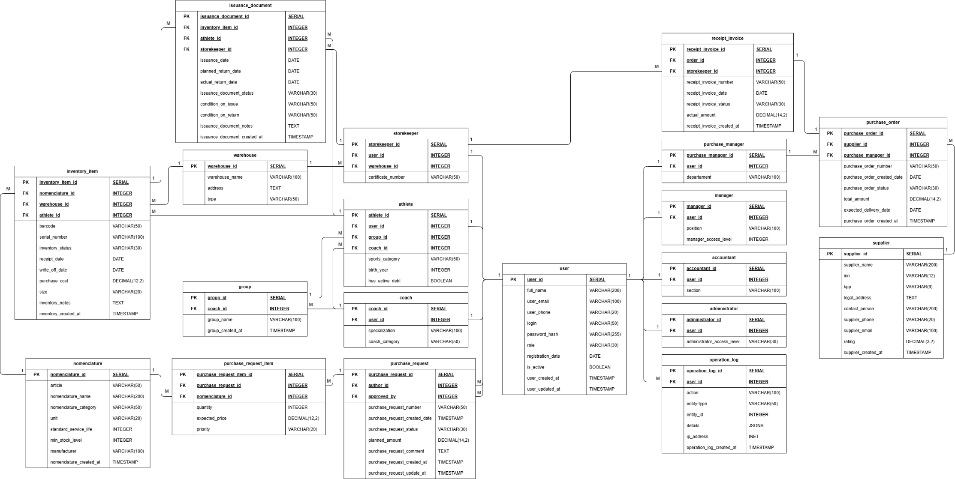
Рисунок 5.1 – Графическое представление ER-диаграммы

Выбор реляционной СУБД

Рассмотренные СУБД
Для создания базы данных АСУ МТО лыжной организации были рассмотрены три распространенные реляционные СУБД:
Таблица 5.38 – Рассмотренные СУБД
СУБД | Разработчик | Лицензия | Версия SQL
PostgreSQL | PostgreSQL Global Development Group | Открытая (PostgreSQL License) | SQL:2016 + расширения
MySQL | Oracle Corporation | GPL / Коммерческая | SQL:2003 + расширения
Microsoft SQL Server | Microsoft | Проприетарная / Express (бесплатно) | T-SQL (SQL Server 2022)

Критерии сравнения
Таблица 5.39 – Сравнительный анализ СУБД
Критерий | PostgreSQL | MySQL | Microsoft SQL Server
Соответствие стандартам SQL | Высокое (SQL:2016) | Среднее (SQL:2003) | T-SQL (диалект)
Производительность OLTP | Отличная | Хорошая | Отличная
Поддержка JSON/JSONB | Отличная (JSONB с индексами) | Хорошая (JSON) | Хорошая
Репликация и кластеризация | Встроенная, гибкая | Встроенная, ограниченная | Always On (Enterprise)
Работа с геоданными (PostGIS) | Отличная | Базовая | Средняя
Импортозамещение (реестр РФ) | Да (Postgres Pro) | Нет | Нет
Стоимость | Бесплатно / Платно (Postgres Pro) | Бесплатно (Community) / Платно (Enterprise) | Платно / Express (ограничена)
Сообщество и документация | Активное, много русскоязычных ресурсов | Огромное | Хорошее
Кроссплатформенность | Linux, Windows, macOS | Linux, Windows, macOS | Windows, Linux (ограничено)

Преимущества и недостатки

PostgreSQL
Преимущества:
- Полное соответствие стандартам SQL
- JSONB с поддержкой индексов GIN
- PostGIS для работы с геоданными
- Полнотекстовый поиск «из коробки»
- Поддержка оконных функций, CTE, рекурсивных запросов
- Есть российский сертифицированный форк (Postgres Pro)
- Бесплатная, открытая лицензия
Недостатки:
- Более высокие требования к администрированию
- Исторически немного медленнее MySQL на простых SELECT
- Меньшее количество GUI-инструментов (но DBeaver решает)

MySQL
Преимущества:
- Высокая скорость на простых запросах
- Огромное сообщество
- Простота настройки
- Репликация «из коробки»
Недостатки:
- Нет в реестре отечественного ПО
- Отклонения от стандартов SQL
- Ограниченная поддержка JSON (без индексации)
- Нет полноценной поддержки геоданных
- Менее строгая проверка целостности данных

Microsoft SQL Server
Преимущества:
- Отличная интеграция с Windows и .NET
- Мощный T-SQL с множеством расширений
- SQL Server Management Studio (удобный GUI)
- Always On Availability Groups
- Встроенные средства аналитики (SSAS, SSIS, SSRS)
Недостатки:
- Проприетарная лицензия (дорого)
- Основная платформа — Windows
- Ограниченная кроссплатформенность
- Нет в реестре отечественного ПО
- Высокие системные требования

Обоснование выбора СУБД
Выбрана СУБД: PostgreSQL 17.5
Обоснование:
- Импортозамещение — PostgreSQL входит в реестр отечественного ПО (Postgres Pro), что соответствует требованиям к государственным и бюджетным организациям (спортивные школы, федерации)
- Соответствие архитектуре проекта — согласно требованиям используется PostgreSQL как основная СУБД
- Поддержка JSONB — поле details JSONB в таблице operation_logs позволяет гибко хранить данные аудита
- Кроссплатформенность — возможность развертывания на Astra Linux (серверная ОС)
- Расширяемость — возможность подключения PostGIS для учета географии складов и мест проведения соревнований
- Стандарты SQL — строгое следование стандартам упрощает миграцию и поддержку
- Бесплатность — отсутствие лицензионных отчислений

Создание базы данных в выбранной СУБД и заполнение данными
Листинги с SQL скриптами представлены в Приложение 2. SQL скрипты создания и заполнения БД. Ниже приведены результаты создания структуры БД, заполнения ее тестовыми данными и выполнение пробного запроса к БД.

Создание структуры БД
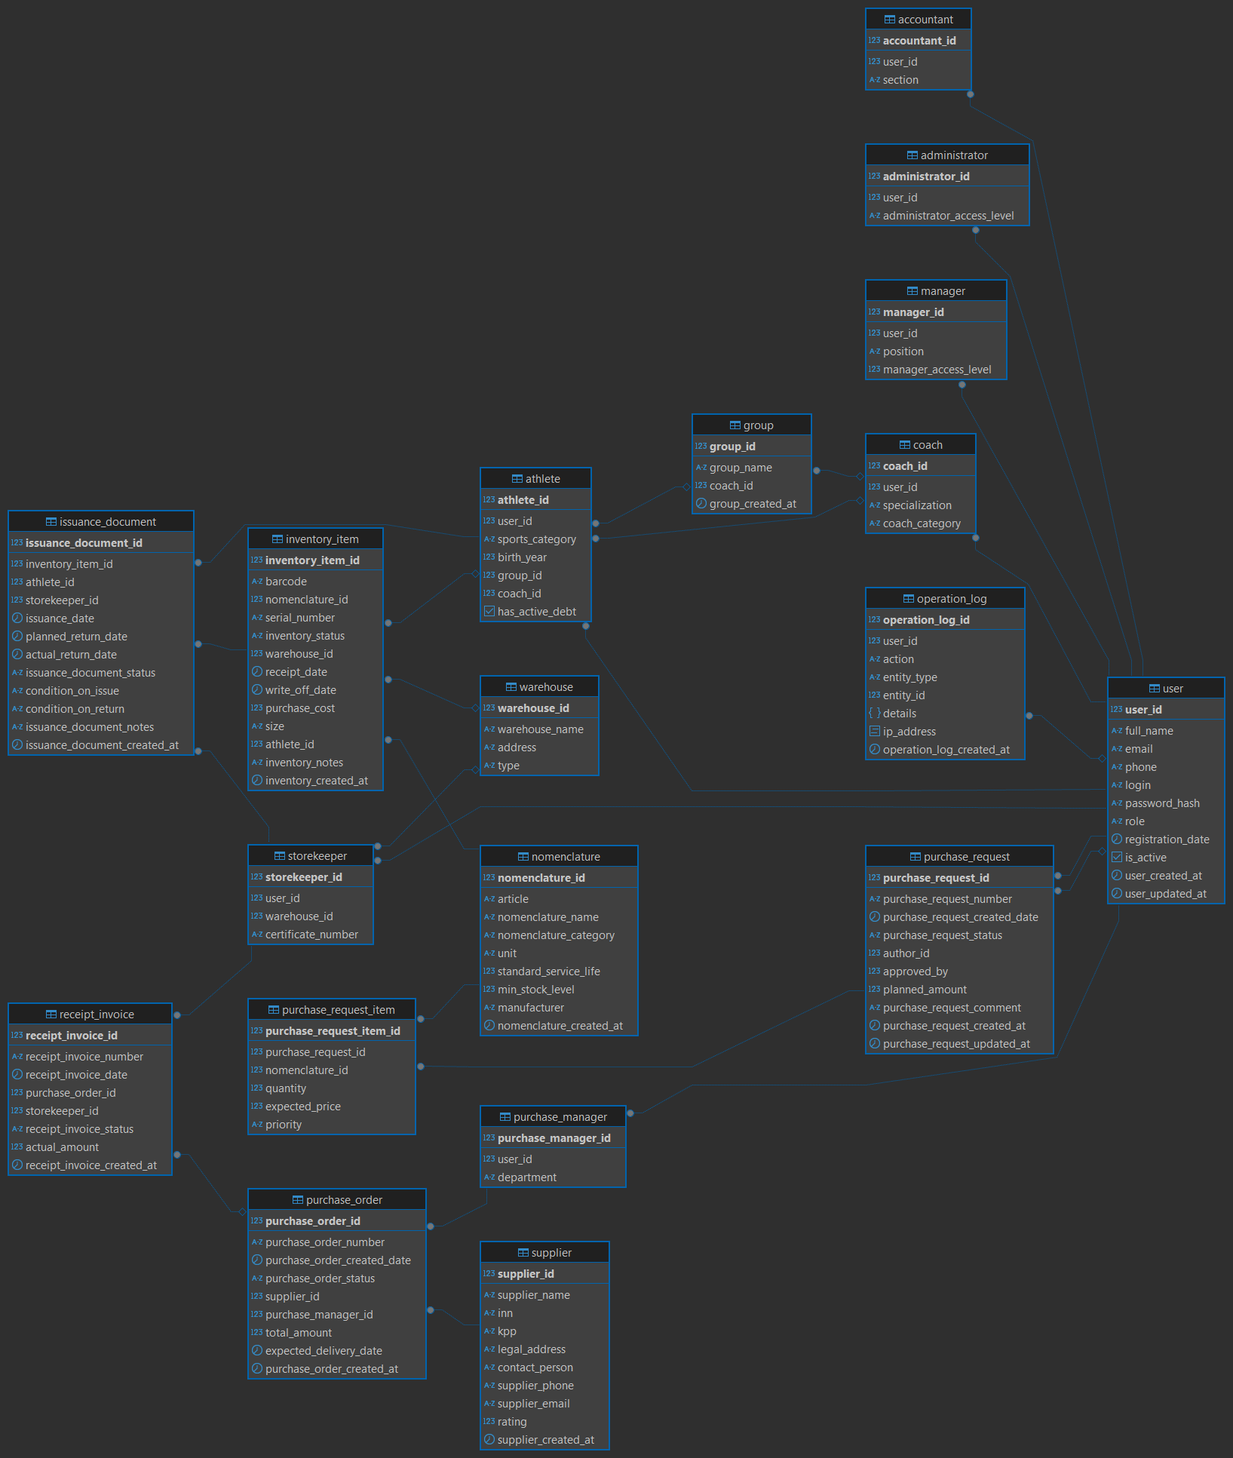
Рисунок 5.2 – Структура созданной БД

Заполнение базы тестовыми данными
Каждая таблица, за исключением справочных, была заполнена минимум десятью записями для наглядного отображения и возможности проведения тестовых запросов с видимыми результатами.
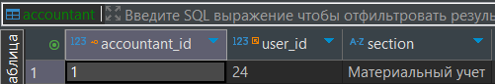
Рисунок 5.3 – Заполненная таблица "accountant"
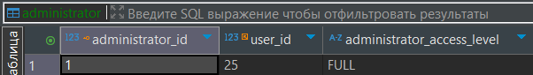
Рисунок 5.4 – Заполненная таблица "administrator"
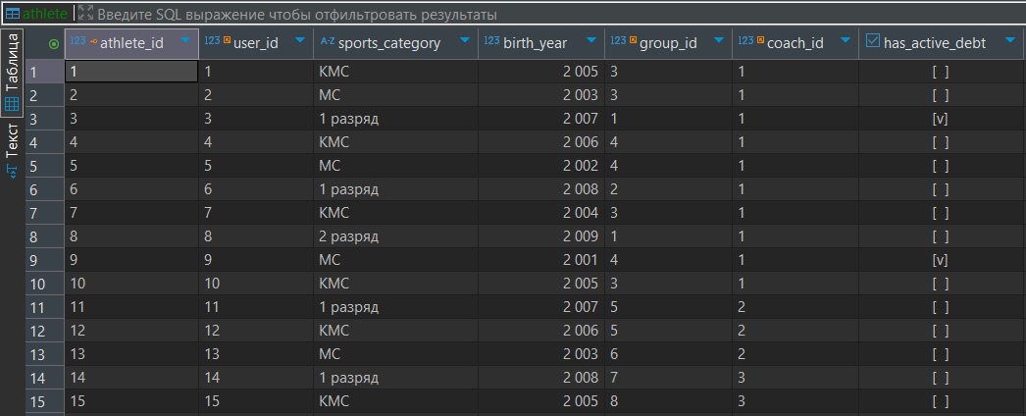
Рисунок 5.5 – Заполненная таблица "athlete"
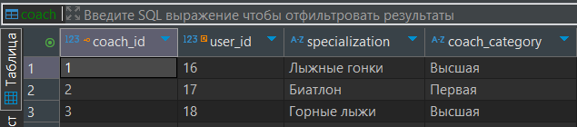
Рисунок 5.6 – Заполненная таблица "coach"
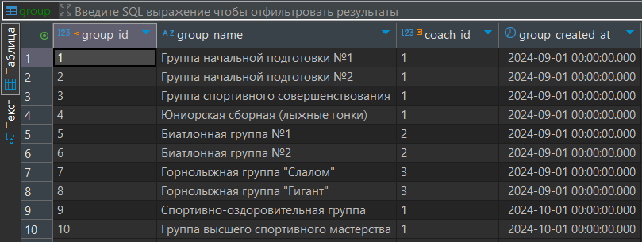
Рисунок 5.7 – Заполненная таблица "group"
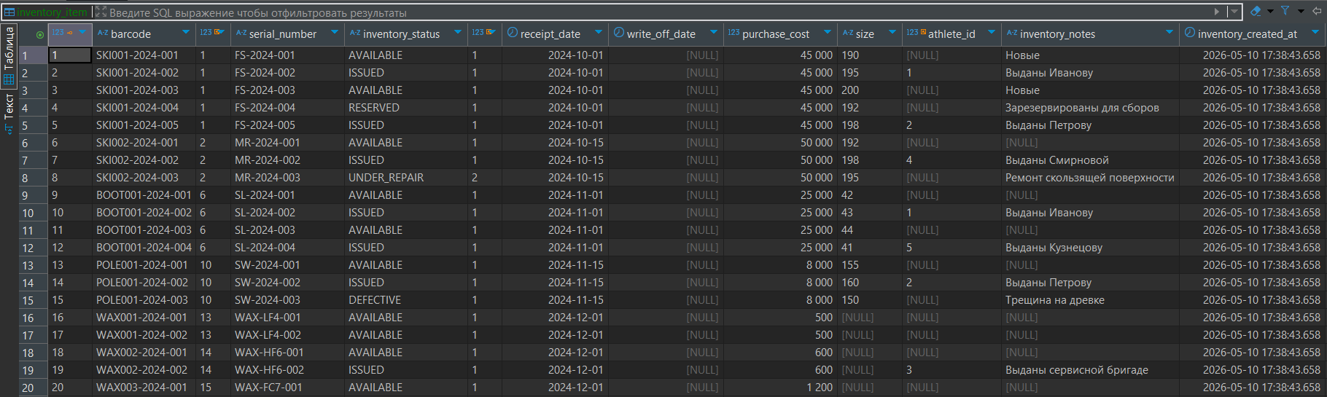
Рисунок 5.8 – Заполненная таблица "inventory_item"
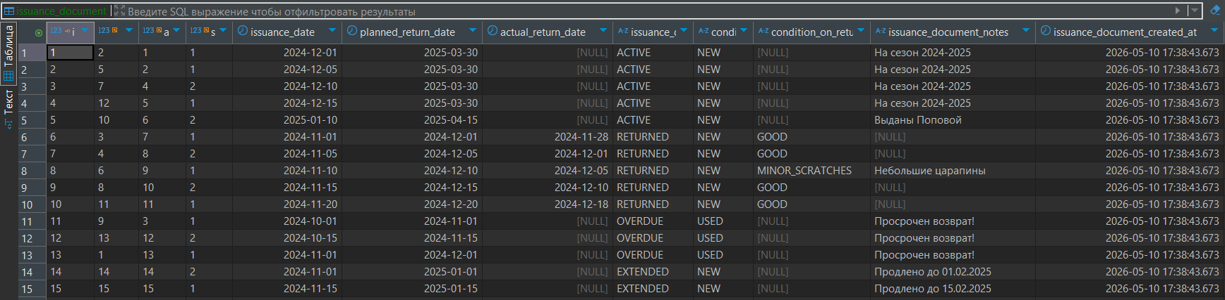
Рисунок 5.9 – Заполненная таблица "issuance_document"
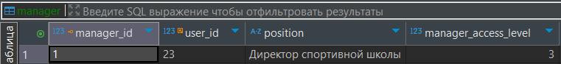
Рисунок 5.10 – Заполненная таблица "manager"
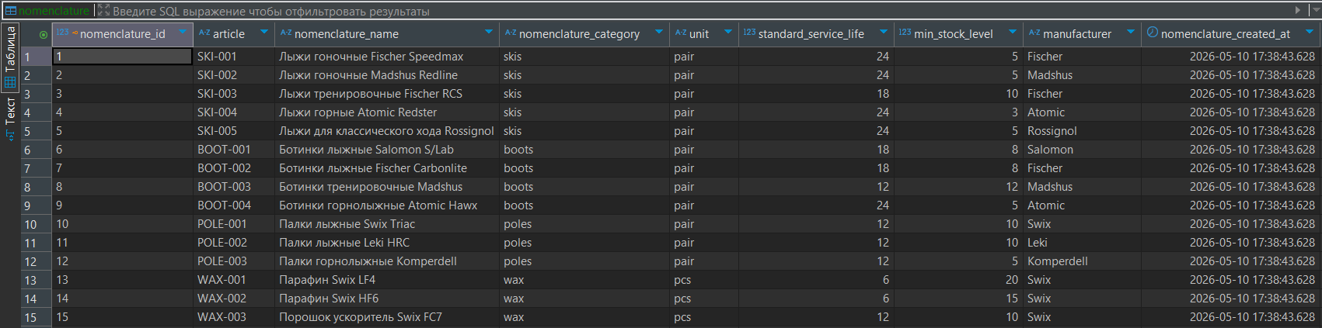
Рисунок 5.11 – Заполненная таблица "nomenclature"
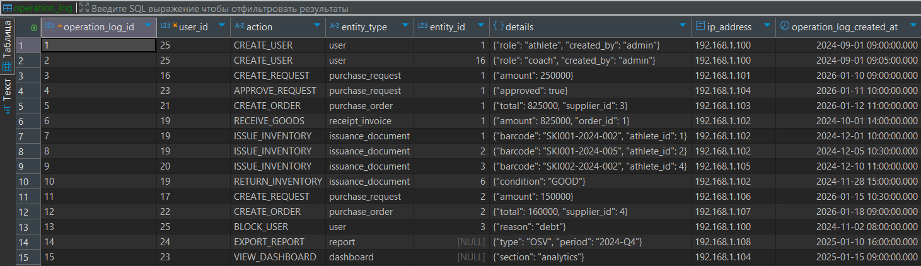
Рисунок 5.12 – Заполненная таблица "operation_log"
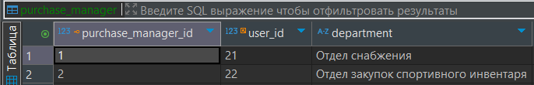
Рисунок 5.13 – Заполненная таблица "purchase_manager"
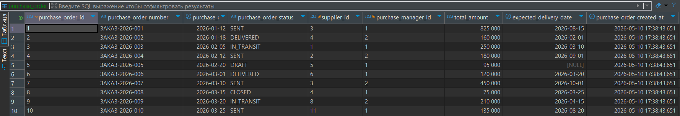
Рисунок 5.14 – Заполненная таблица "purchase_order"
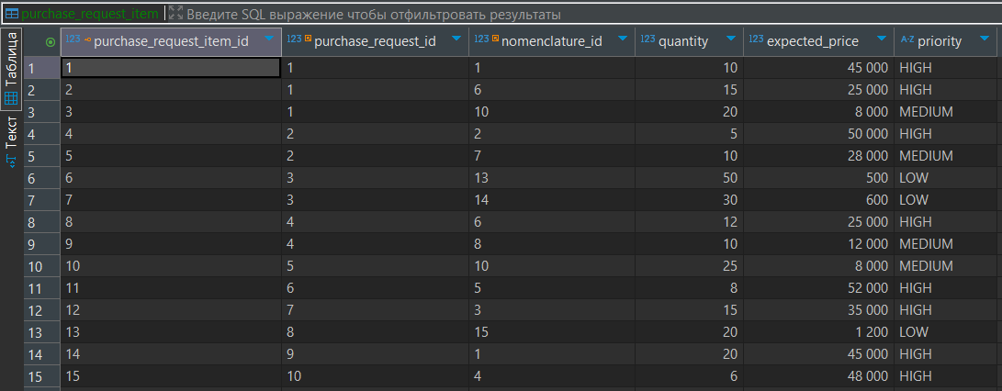
Рисунок 5.15 – Заполненная таблица "purchase_request_item"
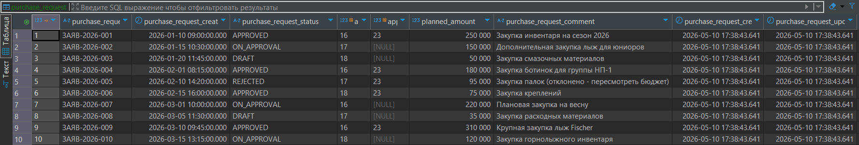
Рисунок 5.16 – Заполненная таблица "purchase_request"
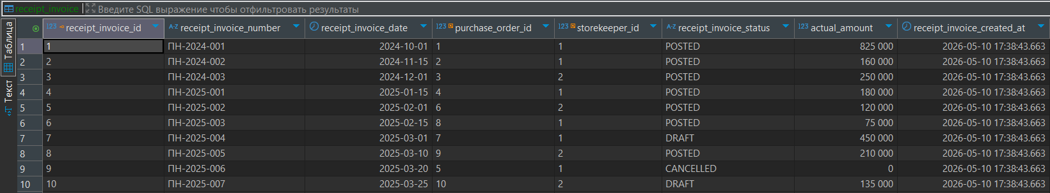
Рисунок 5.17 – Заполненная таблица "receipt_invoice"
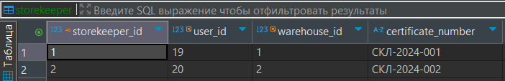
Рисунок 5.18 – Заполненная таблица "storekeeper"
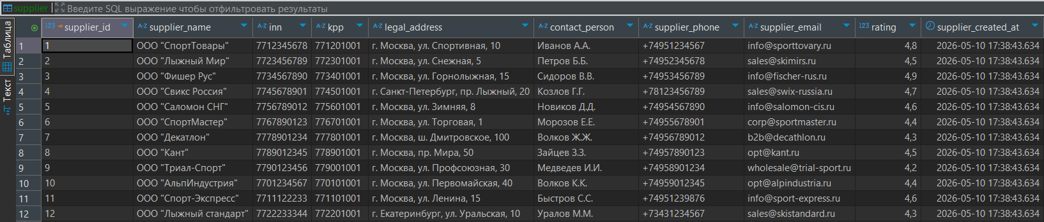
Рисунок 5.19 – Заполненная таблица "supplier"
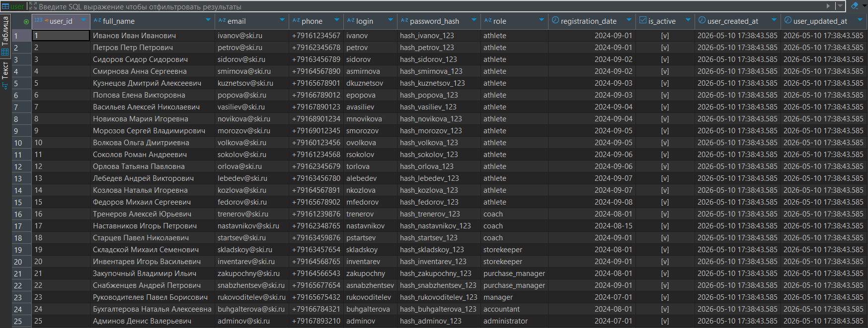
Рисунок 5.20 – Заполненная таблица "user"
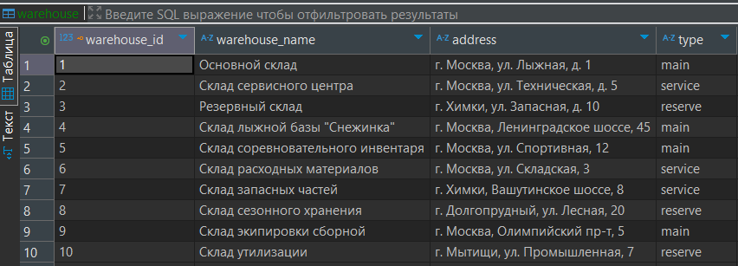
Рисунок 5.21 – Заполненная таблица "warehouse"

Тестовый запрос на выборку
В тестовом запросе к БД запрашивались данные спортсменов-должников (с просроченным инвентарем) и сопутствующих параметров.
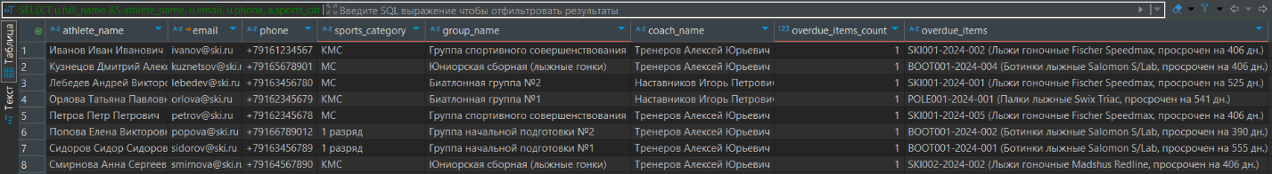
Рисунок 5.22 – Результат выполнения запроса

Схема сети для проектируемой АСУ

Расчет характеристик оборудования

Серверное оборудование

Сервер баз данных и приложений (основной)
В соответствии с архитектурой, сервер баз данных (PostgreSQL) и сервер приложений (Spring Boot / .NET Core), включая веб-сервер (Nginx + React), разворачиваются на одном физическом сервере с использованием контейнеризации (Docker Compose). Это оптимально для масштаба организации (50 пользователей) и позволяет эффективно использовать аппаратные ресурсы.

Исходные данные
СУБД: PostgreSQL 17 / Postgres Pro Standard 17.
Сервер приложений: Java 21 / Spring Boot 3.4 (или .NET Core 8).
Веб-сервер: Nginx (Reverse Proxy + раздача статики React SPA).
ОС: Astra Linux Special Edition 1.7.
Контейнеризация: Docker Compose (4 контейнера: БД, бэкенд, фронтенд, Nginx).
Количество таблиц БД: 19.
Объём данных БД: ~10 МБ (данные + индексы).
Одновременных пользователей: 50 (нефункциональное требование №1).
Активных соединений с БД: 20–30.

Расчёт оперативной памяти (RAM)
Таблица 6.1 – Расчёт оперативной памяти (RAM)
Компонент | Расчёт | Значение
ОС (Astra Linux) | Базовая потребность | 2 ГБ
СУБД PostgreSQL
shared_buffers | 25% от 8 ГБ | 2 ГБ
work_mem | 4 МБ × 20 соединений | 0.08 ГБ
maintenance_work_mem | Для VACUUM | 0.25 ГБ
wal_buffers + процессы | Буфер + postmaster | 0.1 ГБ
Сервер приложений (JVM)
Heap (Xmx) | Бизнес-логика 50 пользователей | 2 ГБ
Metaspace + Threads + GC | Метаданные и потоки | 0.5 ГБ
Веб-сервер Nginx
Workers + буферы + кэш | 2 workers, прокси | 0.2 ГБ
Дополнительно
Docker, мониторинг, утилиты | Агенты, демоны | 0.5 ГБ
Запас (≈20%) | Пиковые нагрузки | 1.4 ГБ

Итоговый расчёт:
2 + 2 + 0.08 + 0.25 + 0.1 + 2 + 0.5 + 0.2 + 0.5 + 1.4 = 9.03 ГБ.
Округляем до стандартного объёма: 16 ГБ DDR4 ECC.

Расчёт процессора (CPU)
Таблица 6.2 – Расчёт процессора (CPU)
Компонент | Расчёт | Значение
PostgreSQL (20 активных соединений) | 1 ядро на 10-15 соединений | 2 ядра
Фоновые процессы БД + параллельные запросы | autovacuum, WAL, workers | 1 ядро
Сервер приложений (HTTP-запросы) | 50 пользователей | 3 ядра
Бизнес-логика + JIT/GC | JVM | 2 ядра
Nginx (соединения + SSL) | 50 соединений, TLS | 1 ядро
Системные процессы ОС | Ядро Linux | 1 ядро
Резерв (≈20%) |  | 2 ядра

Итоговый расчёт:
2 + 1 + 3 + 2 + 1 + 1 + 2 = 12 ядер.
Оптимальный выбор: 12 ядер / 24 потока (Intel Xeon Silver 4310).

Расчёт дисковой подсистемы
Таблица 6.3 – Расчёт дисковой подсистемы
Компонент | Расчёт | Значение
ОС + Docker + утилиты |  | 30 ГБ
БД (данные + индексы + рост 5 лет) | 10 МБ × 60 мес. × 2 | 1.2 ГБ
WAL-файлы PostgreSQL | 16 МБ × 64 | 1 ГБ
Логи (30 дней) | 100 МБ/день | 3 ГБ
Исполняемые файлы (JAR, образы) |  | 5 ГБ
Свободное пространство (30%) |  | 17 ГБ
Итого |  | ≈ 57 ГБ → 240 ГБ SSD

RAID: 1 (зеркалирование 2 × 240 ГБ SSD NVMe).

Выбранная конфигурация
Таблица 6.4 – Выбранная конфигурация
Параметр | Значение
Модель сервера | DEPO Storm 2400 / Aquarius Server T40
Процессор | 1 × Intel Xeon Silver 4310 (12 ядер, 2.1 ГГц, 24 потока)
Оперативная память | 16 ГБ DDR4 ECC Registered (2 × 8 ГБ)
Дисковая подсистема | 2 × 240 ГБ SSD NVMe, RAID 1
Сетевой интерфейс | 2 × 1GbE RJ45
Блок питания | 2 × 550 Вт (горячая замена)
Форм-фактор | 1U Rackmount
Размещение ПО | Docker Compose (PostgreSQL, Spring Boot, Nginx+React)

Сервер аналитики и прогнозирования

Исходные данные
ПО: Python 3.12, statsmodels (ПР6), ClickHouse (OLAP), Redash/Superset (BI).
ОС: Astra Linux Special Edition 1.7.
Задача: Прогнозирование потребности (Хольт-Уинтерс) для 15 позиций, параллельно до 3 моделей.
Частота обучения: еженедельно.

Расчёт оперативной памяти (RAM)
Таблица 6.5 – Расчёт оперативной памяти (RAM)
Компонент | Расчёт | Значение
ОС (Astra Linux) |  | 1 ГБ
Python + pandas (данные) | 0.5 + 0.6 ГБ | 1.1 ГБ
Обучение моделей (3 параллельно) | 3 × 0.5 ГБ | 1.5 ГБ
ClickHouse (OLAP) |  | 2 ГБ
Redash/Superset (BI) |  | 0.5 ГБ
Системные утилиты, мониторинг |  | 0.5 ГБ
Запас (≈20%) |  | 1.4 ГБ

Итоговый расчёт:
1 + 1.1 + 1.5 + 2 + 0.5 + 0.5 + 1.4 = 8.0 ГБ.
Округляем до: 16 ГБ DDR4 ECC (для уверенной работы с запасом).

Расчёт процессора (CPU)
Таблица 6.6 – Расчёт процессора (CPU)
Компонент | Расчёт | Значение
Обучение 3 моделей statsmodels | 3 × 2 ядра | 6 ядер
Предобработка данных (pandas) |  | 1 ядро
ClickHouse (OLAP-запросы) |  | 1 ядро
BI-платформа (Redash/Superset) |  | 1 ядро
Системные процессы ОС |  | 1 ядро
Резерв (≈20%) |  | 2 ядра

Итоговый расчёт:
6 + 1 + 1 + 1 + 1 + 2 = 12 ядер
Оптимальный выбор: 12 ядер / 24 потока (Intel Xeon Silver 4310).

Расчёт дисковой подсистемы
Таблица 6.7 – Расчёт дисковой подсистемы
Компонент | Значение
ОС + Python-окружение | 23 ГБ
Исторические данные (5 лет) | 5 ГБ
ClickHouse (данные + индексы) | 10 ГБ
Модели, графики, отчёты | 6 ГБ
Логи (90 дней) | 2 ГБ
Свободное пространство (30%) | 20 ГБ
Итого | ≈ 66 ГБ → 240 ГБ SSD

Выбранная конфигурация
Таблица 6.8 – Выбранная конфигурация
Параметр | Значение
Модель сервера | DEPO Storm 2400 / Aquarius Server T40
Процессор | 1 × Intel Xeon Silver 4310 (12 ядер, 2.1 ГГц, 24 потока)
Оперативная память | 16 ГБ DDR4 ECC Registered (2 × 8 ГБ)
Дисковая подсистема | 2 × 240 ГБ SSD NVMe, RAID 1
Сетевой интерфейс | 2 × 1GbE RJ45
Блок питания | 2 × 550 Вт (горячая замена)
Форм-фактор | 1U Rackmount

Сервер резервного копирования

Исходные данные
ПО: Bacula / Veeam Backup & Replication. ОС: Astra Linux SE 1.7.
Источники: Основной сервер (БД, конфиги, логи), сервер аналитики (модели, данные).
Политика хранения: Ежедневно (30), Еженедельно (12), Ежемесячно (12), Ежегодно (5).

Расчёт дискового пространства
Ежедневные бэкапы (полный + инкременты):
- Основной сервер: 1 × 3.1 ГБ + 29 × 0.3 ГБ = 11.8 ГБ
- Сервер аналитики: 1 × 5.8 ГБ + 29 × 0.2 ГБ = 11.6 ГБ
Еженедельные, ежемесячные (полные копии, по 12 версий):
- Основной: 12 × 3.1 ГБ = 37.2 ГБ × 2 = 74.4 ГБ
- Аналитика: 12 × 5.8 ГБ = 69.6 ГБ × 2 = 139.2 ГБ
Ежегодные бэкапы (полные копии, 5 версий):
- Основной: 5 × 3.1 ГБ = 15.5 ГБ
- Аналитика: 5 × 5.8 ГБ = 29.0 ГБ
Суммарный объём:
11.8 + 11.6 + 74.4 + 139.2 + 15.5 + 29.0 = 281.5 ГБ.
С запасом на рост данных 200%: 281.5 × 3 ≈ 845 ГБ.
Рекомендуемая полезная ёмкость: 2 ТБ (RAID 1, 2 × 2 ТБ HDD).

Расчёт RAM
- ОС (Astra Linux): 1 ГБ
- Процессы Bacula/Veeam: Director, Storage Daemon, File Daemon — 0.5 ГБ
- Каталог базы данных Bacula (SQLite/PostgreSQL): 0.3 ГБ
- Кэширование при операциях бэкапа: 0.5 ГБ
- Запас: 0.7 ГБ
ИТОГО: 1 + 0.5 + 0.3 + 0.5 + 0.7 = 3 ГБ. Приводим к стандартным 8 ГБ.

Расчёт процессора (CPU)
- Сжатие данных (gzip/lz4): 2 ядра
- Проверка целостности (SHA256/MD5): 1 ядро
- Фоновые процессы и планировщик: 1 ядро
- Резерв: 2 ядра
ИТОГО: 2 + 1 + 1 + 2 = 6 ядер.

Выбранная конфигурация
Таблица 6.9 – Выбранная конфигурация
Параметр | Значение
Модель сервера | DEPO Storm 1300 / Aquarius Server T30
Процессор | 1 × Intel Xeon E-2336 (6 ядер, 2.9 ГГц, 12 потоков)
Оперативная память | 8 ГБ DDR4 ECC (2 × 4 ГБ)
Дисковая подсистема | 2 × 2 ТБ HDD SATA, RAID 1
Сетевой интерфейс | 2 × 1GbE RJ45
Блок питания | 2 × 550 Вт (горячая замена)
Форм-фактор | 2U Rackmount

Клиентское оборудование

Автоматизированные рабочие места (АРМ)

Исходные данные
ПО: Браузер (Chromium), офисный пакет (LibreOffice / Р7-Офис).
ОС: Astra Linux Common Edition.
Количество АРМ по ролям:
Менеджер по закупкам (2) + Кладовщик (2) + Тренер стационарный (3) + Руководитель (1) + Бухгалтер (1) + Администратор (1) = 10 АРМ.

Расчёт оперативной памяти (RAM)
- ОС (Astra Linux / Windows): 3 ГБ
- Браузер (с несколькими вкладками): 1.5 ГБ на вкладку × 5 вкладок = 7.5 ГБ
- Офисные приложения (LibreOffice / MS Office): 1 ГБ
- Антивирус и системные утилиты: 0.5 ГБ
- Запас: 2 ГБ
ИТОГО: 3 + 7.5 + 1 + 0.5 + 2 = 14 ГБ. Приводим к стандарту 16 ГБ DDR4.

Расчёт процессора (CPU)
- Современный браузер (многопоточный рендеринг): рекомендуется 4 ядра
- Офисные приложения: 2 ядра
- Системные процессы: 1 ядро
- Резерв: 1 ядро
ИТОГО: 4 + 2 + 1 + 1 = 8 ядер (Intel Core i5-12400).

Расчёт дисковой подсистемы
- ОС + обновления: 50 ГБ
- Офисные приложения: 10 ГБ
- Пользовательские данные (документы, отчёты): 30 ГБ
- Кэш браузера и временные файлы: 10 ГБ
- Свободное пространство (30%): 30 ГБ
ИТОГО минимальная полезная ёмкость: ~130 ГБ. Рекомендуется 256 ГБ SSD.

Выбранная конфигурация
Таблица 6.10 – Выбранная конфигурация
Параметр | Значение
Модель ПК | DEPO Neos 300 / Aquarius Elt E500
Процессор | Intel Core i5-12400 (6P+0E, 12 потоков, до 4.4 ГГц)
Оперативная память | 16 ГБ DDR4 (2 × 8 ГБ)
Дисковая подсистема | 256 ГБ SSD NVMe M.2
Монитор | 23.8" Full HD, IPS
Сетевой интерфейс | 1 × 1GbE RJ45
Количество | 10 шт.

Мобильные устройства (планшеты)

Исходные данные
Пользователи: Тренеры на трассе (3 чел.), работа на открытом воздухе, низкие температуры (до -20°C), возможны осадки.
ПО: PWA-приложение АСУ (React) в браузере. ОС: Android 11+.

Расчёт оперативной памяти (RAM)
- ОС (Android 11+): 1.5 ГБ
- Браузер (Chromium) с PWA: 1 ГБ
- Фоновые службы (Wi-Fi, 4G, Bluetooth): 0.5 ГБ
- Запас: 1 ГБ
ИТОГО: 1.5 + 1 + 0.5 + 1 = 4 ГБ.

Расчёт процессора (CPU)
- Веб-рендеринг и PWA: требуется 4-8 ядер среднего уровня
Энергоэффективность важнее пиковой производительности.
Рекомендуется: 8 ядер (big.LITTLE)

Расчёт встроенной памяти
- ОС Android: 15 ГБ
- PWA приложение (кеш, офлайн-данные): 5 ГБ
- Фотографии, документы: 15 ГБ
- Свободное пространство: 29 ГБ
ИТОГО: 15 + 5 + 15 + 29 = 64 ГБ.

Дополнительные требования
Защита: IP68 (пыле- и водонепроницаемость), MIL-STD-810G (ударопрочность, работа при низких температурах).
Экран: Яркий (600+ нит), читаемый на солнце.
Связь: Wi-Fi 5/6, 4G LTE (для удалённых трасс), Bluetooth 5.0 (для подключения сканера).

Выбранная конфигурация
Таблица 6.11 – Выбранная конфигурация
Параметр | Значение
Модель | Getac T800
ОС | Android 11
Процессор | Qualcomm Snapdragon 660 (8 ядер, 2.2 ГГц)
Оперативная память | 4 ГБ LPDDR4
Встроенная память | 64 ГБ eMMC + microSD
Дисплей | 8.1" WXGA (1280×800), 600 нит
Защита | IP68, MIL-STD-810G (–21°C)
Аккумулятор | 8400 мАч (сменный)
Количество | 3 шт.

Терминалы сбора данных (ТСД)

Исходные данные
Пользователи: Кладовщики (2 человека).
Задачи: Сканирование штрих-кодов при приёмке, выдаче, инвентаризации.
ПО: Специализированное Android-приложение АСУ.

Расчёт оперативной памяти (RAM)
- ОС (Android 10+): 1.5 ГБ
- Приложение АСУ + фоновая синхронизация: 1 ГБ
- Драйверы сканера и системные службы: 0.5 ГБ
- Запас: 1 ГБ
ИТОГО: 1.5 + 1 + 0.5 + 1 = 4 ГБ.

Расчёт процессора (CPU)
- Обработка данных сканирования: 2 ядра
- Синхронизация с сервером (Wi-Fi): 1 ядро
- Интерфейс и фоновые задачи: 1 ядро
- Резерв: 2 ядра
ИТОГО: 6 ядер. Приведем к стандарту 8 ядер.

Расчёт встроенной памяти
- ОС Android: 12 ГБ
- Приложение АСУ: 0.5 ГБ
- Локальная БД (SQLite) для офлайн-работы: 5 ГБ
- Свободное пространство: 14.5 ГБ
ИТОГО: 12 + 0.5 + 5 + 14.5 = 32 ГБ. Рекомендуется 64 ГБ.

Требования к сканеру
Тип сканера: 1D/2D imager (читает повреждённые и бликующие коды).
Дальность считывания: от 5 см до 10 м.
Защита: IP67 (выдерживает падения и пыль).

Выбранная конфигурация
Таблица 6.12 – Выбранная конфигурация
Параметр | Значение
Модель | Zebra TC21
ОС | Android 10
Процессор | Qualcomm Snapdragon 660 (8 ядер, 2.2 ГГц)
Оперативная память | 4 ГБ LPDDR4
Встроенная память | 64 ГБ eMMC + microSD
Сканер | SE4710 1D/2D imager
Защита | IP67, падение с 1.5 м
Аккумулятор | 3300 мАч (сменный)
Количество | 2 шт.

Принтеры этикеток

Исходные данные
Назначение: Печать штрих-кодов для маркировки единиц инвентаря.
Объём печати: ~100-200 этикеток в день.
Тип этикеток: Самоклеящиеся, термотрансферные (стойкие к истиранию и влаге).

Расчёт характеристик
Разрешение печати: 203 dpi (стандарт для штрих-кодов).
Ширина печати: до 104 мм (стандартные этикетки 100×50 мм).
Скорость печати: 100-150 мм/сек (200 этикеток × 5 сек = ~15 минут работы в день).
Интерфейсы: USB (локально), Ethernet (сетевая печать), Bluetooth (для мобильной печати с ТСД).

Выбранная конфигурация
Таблица 6.13 – Выбранная конфигурация
Параметр | Значение
Модель | Zebra ZD421
Тип печати | Термотрансферная / прямая термопечать
Разрешение | 203 dpi (8 точек/мм)
Ширина печати | 104 мм
Скорость печати | 152 мм/сек
Интерфейсы | USB 2.0, Ethernet, Bluetooth 4.1, Wi-Fi (опционально)
Количество | 1 шт.

Сетевое оборудование

Коммутаторы

Исходные данные
Подключаемые устройства: 3 сервера × 2 порта (6) + 10 АРМ (10) + 1 МФУ/принтер (1) + 1 точка доступа Wi-Fi (1) = 19 портов.
Трафик: Веб-приложение (HTTP/HTTPS), база данных (SQL), бэкапы.
Топология: Звезда, резервирование L2.

Расчёт пропускной способности
- Пиковый трафик от 50 пользователей: 50 × 5 Мбит/с (веб + API) = 250 Мбит/с
- Трафик бэкапов (ночной): до 100 Мбит/с
- Внутренний трафик между серверами: до 100 Мбит/с
- Суммарный пиковый трафик: 250 + 100 + 100 = 450 Мбит/с
- Требования к портам: 1 Гбит/с на порт (достаточно с 10-кратным запасом)
- Uplink между коммутаторами: 10 Гбит/с (для отказоустойчивости и скорости)

Выбранная конфигурация
Таблица 6.14 – Выбранная конфигурация
Параметр | Значение
Модель | Cisco Catalyst 9300-24T / Eltex MES2324
Порты доступа | 24 × 1GbE RJ45
Uplink | 4 × 10GbE SFP+
Управление | Web, CLI, SNMP
Пропускная способность | 128 Гбит/с
Количество | 2 шт. (стек)

Маршрутизатор / Межсетевой экран (NGFW)

Исходные данные
Внешний канал: 100 Мбит/с (Интернет).
Количество пользователей: 50 (внутренние) + 5 (удалённые через VPN).
Функции: Межсетевой экран, IPS/IDS, VPN-шлюз, контент-фильтрация.

Расчёт пропускной способности
- Интернет-трафик: 50 пользователей × 2 Мбит/с = 100 Мбит/с
- VPN-трафик (удалённые тренеры): 5 пользователей × 5 Мбит/с = 25 Мбит/с
- Суммарный пиковый трафик: 100 + 25 = 125 Мбит/с
- Требования к производительности FW: 125 Мбит/с × 1.5 (запас) = 187.5 Мбит/с
С учётом включённого IPS/IDS: требуется 250 Мбит/с пропускной способности

Расчёт RAM и CPU
- Таблица состояний соединений: 60,000 одновременных сессий × 0.5 КБ = 30 МБ
- Буферы пакетов: 128 МБ
- Сигнатуры IPS/IDS: 2 ГБ (загружаются в RAM)
- ОС и служебные процессы: 1 ГБ
ИТОГО RAM: 0.03 + 0.128 + 2 + 1 = 3.2 ГБ. Приведем к стандарту 4 ГБ.
CPU: Для обработки 500 Мбит/с с IPS требуется 2-4 ядра.

Выбранная конфигурация
Таблица 6.15 – Выбранная конфигурация
Параметр | Значение
Модель | UserGate C150 / Ideco UTM 150
Пропускная способность FW | 1 Гбит/с
Пропускная способность с IPS | 500 Мбит/с
Пиковая VPN-производительность | 300 Мбит/с
Порты | 6 × 1GbE RJ45
ОЗУ / Накопитель | 8 ГБ / 120 ГБ SSD
Количество | 1 шт.

VPN-шлюз
При использовании NGFW со встроенным VPN-сервером отдельный шлюз не требуется. Функционал VPN (до 10 подключений IPsec/SSL) полностью покрывается мощностями выбранного UserGate C150 / Ideco UTM 150.

Схема компьютерной сети АСУ МТО
На основе архитектуры, определённой ранее, разработана схема компьютерной сети, включающая серверное, клиентское и сетевое оборудование, необходимое для функционирования всех модулей АСУ МТО лыжной организации.

Состав оборудования:
- Основной сервер (1 шт.) — DEPO Storm 2400, Xeon Silver 4310, 16 ГБ RAM, 2×240 ГБ SSD RAID 1. Размещает: Docker Compose (PostgreSQL 17, Spring Boot, Nginx + React SPA).
- Сервер аналитики (1 шт.) — DEPO Storm 2400, Xeon Silver 4310, 16 ГБ RAM, 2×240 ГБ SSD RAID 1. Размещает: Python/statsmodels, ClickHouse, Redash/Superset.
- Сервер резервного копирования (1 шт.) — DEPO Storm 1300, Xeon E-2336, 8 ГБ RAM, 2×2 ТБ HDD RAID 1. Размещает: Bacula/Veeam Backup.
- АРМ пользователей (10 шт.) — DEPO Neos 300, Core i5-12400, 16 ГБ RAM, 256 ГБ SSD. Роли: менеджеры по закупкам, кладовщики, тренеры, руководитель, бухгалтер, администратор.
- Мобильные устройства тренеров (3 шт.) — Getac T800, Android 11, 4 ГБ RAM, 64 ГБ eMMC, защита IP68/MIL-STD-810G. Доступ через VPN по 4G LTE.
- Терминалы сбора данных (2 шт.) — Zebra TC21, Android 10, 4 ГБ RAM, 64 ГБ eMMC. Используются кладовщиками на складе.
- Принтер этикеток (1 шт.) – Zebra ZD421, термотрансферный, Ethernet
- Система видеонаблюдения (1 комплект) — NVR-регистратор + 4 IP-камеры (PoE)
- Сетевое оборудование: 2 коммутатора Cisco Catalyst 9300-24T (стек), межсетевой экран UserGate C150 / Ideco UTM 150 (NGFW с функцией VPN-шлюза).

Логическая структура сети:
Внутренняя сеть (LAN): 192.168.56.0/24. Все серверы и АРМ подключены через управляемые коммутаторы L3.
VPN-подсеть: 192.168.56.0/24. Выделяется для удалённых подключений тренеров и администратора.
Управление доступом: VLAN 10 (серверы), VLAN 20 (АРМ), VLAN 30 (гостевая/Wi-Fi), VLAN 40 (видеонаблюдение).

Графическое представление
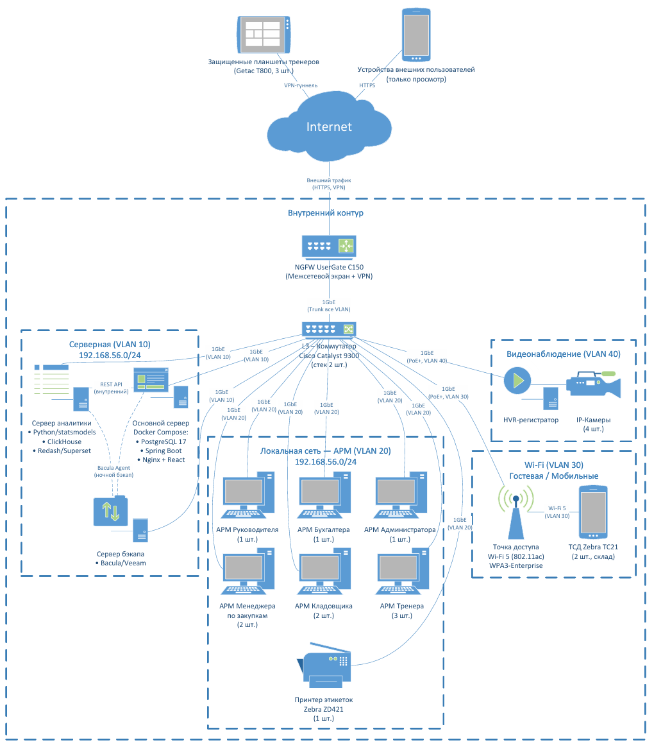
Рисунок 6.1 – Схема компьютерной сети

Описание и сравнение сред виртуализации

Рассмотренные среды виртуализации
Для создания виртуального стенда АСУ МТО лыжной организации были рассмотрены три распространенные среды виртуализации:
Таблица 6.16 – Рассмотренные среды виртуализации
Среда виртуализации | Разработчик | Тип | Лицензия
Oracle VirtualBox | Oracle Corporation | Гипервизор 2-го типа (настольный) | Бесплатная (GPL v2)
VMware Workstation Player | VMware (Broadcom) | Гипервизор 2-го типа (настольный) | Бесплатная (Player) / Платная (Pro)
Microsoft Hyper-V | Microsoft | Гипервизор 1-го типа (встроенный) | Бесплатная (в составе Windows)

Критерии сравнения
Таблица 6.17 – Сравнительный анализ сред виртуализации
Критерий | Oracle VirtualBox | VMware Workstation Player | Microsoft Hyper-V
Тип гипервизора | 2-й тип (на ОС) | 2-й тип (на ОС) | 1-й тип (на железе)
Поддержка гостевых ОС | Windows, Linux, macOS, Solaris | Windows, Linux | Windows, Linux
Максимум vCPU на ВМ | 32 | 16 (Player) / 32 (Pro) | 240
Максимум RAM на ВМ | 128 ГБ | 64 ГБ | 12 ТБ
Поддержка снапшотов | Да (встроено) | Нет (Player) / Да (Pro) | Да (через контрольные точки)
Поддержка сетей | NAT, Bridged, Internal, Host-Only, Generic | NAT, Bridged, Host-Only, Custom | NAT, External, Internal, Private
Клонирование ВМ | Полное / Связанное | Нет (Player) | Да (через экспорт/импорт)
Поддержка USB | Да (USB 1.1-3.0) | Да (USB 1.1-3.1) | Нет (только через RDP)
3D-ускорение | Да (экспериментальное) | Да | Нет
Поддержка Vagrant | Да | Да | Да
Кроссплатформенность | Windows, Linux, macOS, Solaris | Windows, Linux | Только Windows
Производительность | Средняя | Высокая | Очень высокая (близко к bare-metal)
Простота использования | Высокая (интуитивный GUI) | Высокая | Средняя (требует настройки)
Русский язык интерфейса | Да | Нет | Да
Стоимость | Бесплатно | Бесплатно (Player) | Бесплатно

Преимущества и недостатки
Oracle VirtualBox
Преимущества:
- Полностью бесплатная, открытая лицензия (GPL v2)
- Кроссплатформенность — работает на Windows, Linux и macOS
- Встроенная поддержка снапшотов (мгновенных снимков состояния ВМ)
- Гибкая настройка виртуальных сетей: NAT, Bridged, Internal Network, Host-Only
- Поддержка русского языка интерфейса
- Возможность клонирования ВМ (полное и связанное)
- Большое сообщество и подробная документация
- Поддержка автоматизации через Vagrant
Недостатки:
- Гипервизор 2-го типа — производительность ниже, чем у Hyper-V
- 3D-ускорение работает нестабильно

VMware Workstation Player
Преимущества:
- Высокая производительность (оптимизированный гипервизор)
- Хорошая поддержка гостевых ОС
- Стабильная работа 3D-ускорения (DirectX 11, OpenGL 4.3)
Недостатки:
- Бесплатная версия (Player) не поддерживает снапшоты
- Бесплатная версия не поддерживает клонирование ВМ
- Отсутствует русский язык интерфейса
- Только Windows и Linux (нет поддержки macOS)

Microsoft Hyper-V
Преимущества:
- Гипервизор 1-го типа — производительность максимально близка к «голому железу»
- Глубокая интеграция с Windows (Active Directory, PowerShell)
- Динамическое выделение оперативной памяти
Недостатки:
- Работает только на Windows (не кроссплатформенный)
- Требует редакций Windows Pro, Enterprise или Education
- Может конфликтовать с другими гипервизорами при одновременной работе
- Отсутствует поддержка USB-устройств в гостевых ВМ

Обоснование выбора среды виртуализации
Выбрана среда виртуализации: Oracle VirtualBox 7.0+
Обоснование выбора:
- Кроссплатформенность — VirtualBox работает на Windows, Linux и macOS, что позволяет запустить стенд на любой ОС хоста без ограничений.
- Бесплатность и открытая лицензия — отсутствие лицензионных отчислений критически важно для образовательного учреждения.
- Поддержка снапшотов — возможность создания мгновенных снимков состояния ВМ позволяет безопасно экспериментировать с конфигурацией и быстро откатывать изменения при ошибках.
- Гибкая настройка виртуальных сетей — поддержка Internal Network позволяет создать полностью изолированную сеть, моделирующую реальную инфраструктуру организации.
- Русский язык интерфейса — упрощает документирование процесса создания стенда и его последующую демонстрацию.
- Соответствие требованиям стенда:
- Стенду требуется 6 vCPU и 12 ГБ RAM суммарно
- VirtualBox поддерживает до 32 vCPU и 128 ГБ RAM на ВМ — с многократным запасом

Проектирование виртуального стенда

Общая архитектура стенда
Виртуальный стенд моделирует полную инфраструктуру АСУ МТО лыжной организации и включает следующие функциональные компоненты:
- Подсистема хранения данных — СУБД PostgreSQL со всеми 19 таблицами
- Подсистема бизнес-логики — Spring Boot приложение (модули управления закупками, складского учёта, администрирования и отчётности)
- Подсистема аналитики и прогнозирования — Python/statsmodels (модуль прогнозирования потребности)
- Подсистема веб-доступа — Nginx как единая точка входа для всех пользователей
- Клиентская подсистема — браузер для доступа к веб-интерфейсу АСУ

Состав виртуальных машин
Таблица 6.18 – Состав виртуального стенда
Метка | Назначение | Размещаемые компоненты АСУ | ОС | vCPU | RAM | Диск
ВМ1 | Сервер баз данных | PostgreSQL 17 (19 таблиц) | Ubuntu Server 22.04 LTS | 2 | 4 ГБ | 25 ГБ
ВМ2 | Сервер приложений, аналитики и веб-доступа | Spring Boot (модули 1-3), Python/statsmodels (модуль прогнозирования), Nginx (веб-сервер) | Ubuntu Server 22.04 LTS | 2 | 4 ГБ | 25 ГБ
ВМ3 | Клиентская машина (АРМ пользователя) | Chromium (браузер), LibreOffice (офисный пакет) | Ubuntu Desktop 22.04 LTS | 2 | 4 ГБ | 20 ГБ

Таблица 6.19 – Соответствие ВМ модулям и функциям АСУ
Модуль АСУ | Функции | Размещение
Модуль 1. Управление закупками | Заявки, бюджетный контроль, заказы поставщикам, планирование | ВМ2 (Spring Boot)
Модуль 2. Складской учёт | Приёмка, выдача, возврат, инвентаризация, маркировка | ВМ2 (Spring Boot)
Модуль 3. Администрирование и отчётность | Управление пользователями, справочники, отчёты, аудит | ВМ2 (Spring Boot)
Модуль прогнозирования | Прогноз потребности, расчёт износа, обучение моделей | ВМ2 (Python/statsmodels)
База данных | 19 таблиц, индексы, связи, хранимые данные | ВМ1 (PostgreSQL)
Веб-интерфейс | Пользовательский интерфейс для всех ролей | ВМ2 (Nginx)
Клиентское приложение | Браузер, офисный пакет | ВМ3 (Ubuntu Desktop)

Сетевая топология
Все виртуальные машины объединены в изолированную сеть Internal Network 192.168.56.0/24.
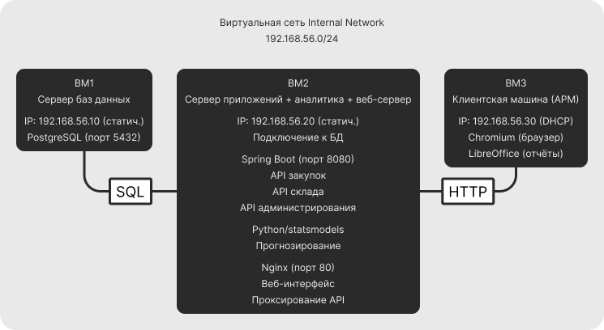
Рисунок 6.2 – Сетевая топология

Таблица 6.20 – Сетевые адреса и порты
Компонент | Размещение | IP-адрес | Порты | Назначение
PostgreSQL | ВМ1 | 192.168.56.10 | 5432 | СУБД (все таблицы АСУ)
Spring Boot API | ВМ2 | 192.168.56.20 | 8080 | Бизнес-логика (модули 1-3)
Python (прогноз) | ВМ2 | 192.168.56.20 | — | Локальный запуск (main.py)
Nginx | ВМ2 | 192.168.56.20 | 80 | Точка входа для пользователей
Клиент (браузер) | ВМ3 | DHCP (192.168.56.100+) | — | Доступ ко всем функциям АСУ

Распределение программных компонентов АСУ по ВМ
Таблица 6.21 – Программные компоненты на ВМ
ВМ | ПО | Версия | Назначение
ВМ1 | Ubuntu Server | 22.04 LTS | ОС
 | PostgreSQL | 17 | СУБД
ВМ2 | Ubuntu Server | 22.04 LTS | ОС
 | OpenJDK | 21 | Среда выполнения Java
 | Spring Boot | 3.4 | Бизнес-логика АСУ
 | Python | 3.12 | Среда выполнения Python
 | statsmodels | 0.14.1 | Экспоненциальное сглаживание
 | pandas | 2.2.0 | Обработка данных
 | Nginx | 1.24+ | Веб-сервер и reverse proxy
ВМ3 | Ubuntu Desktop | 22.04 LTS | ОС с GUI
 | Chromium | 120+ | Браузер для доступа к АСУ
 | LibreOffice | 24.2+ | Офисный пакет

Реализация виртуального стенда
На основе описанных при проектировании параметров были созданы 3 виртуальные машины: 2 серверные на Ubuntu 22.04 Server и одна на Ubuntu 22.04 Desktop.
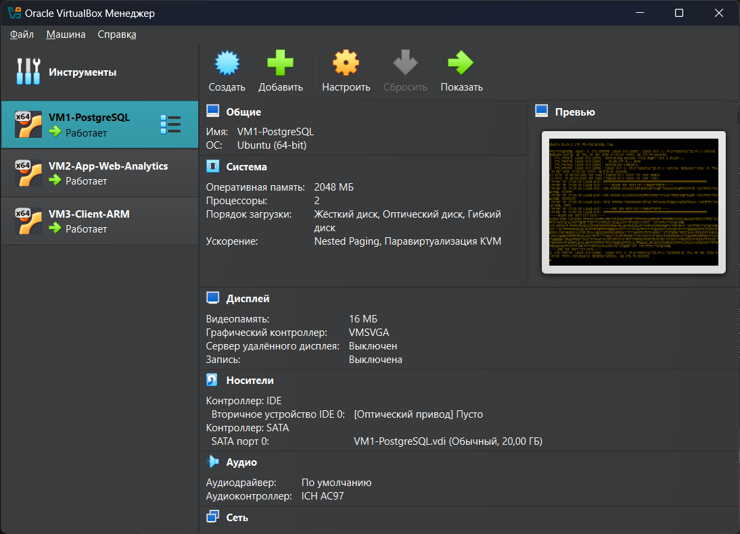
Рисунок 6.3 – Созданные ВМ

Далее была проведена настройка стратического ip для ВМ1 (192.168.56.10) и ВМ2(192.168.56.20) (ВМ3 получает IP автоматически по DHCP). В результате было проведена проверка связи между узлами (рис 3.2-3.4).
sudo nano /etc/netplan/00-installer-config.yaml

network:
ethernets:
enp0s3:
dhcp4: no
addresses: [192.168.56.10/24]
nameservers:
addresses: [8.8.8.8, 77.88.8.8]
version: 2

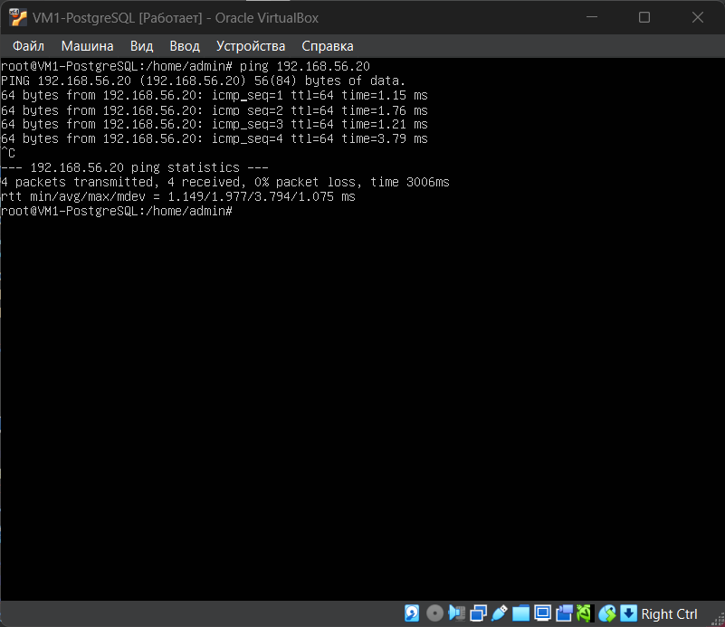
Рисунок 6.4 – Проверка пинга на ВМ1
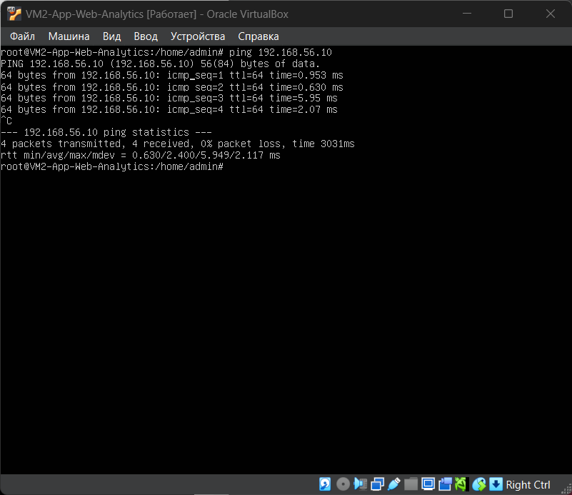
Рисунок 6.5 – Проверка пинга на ВМ2
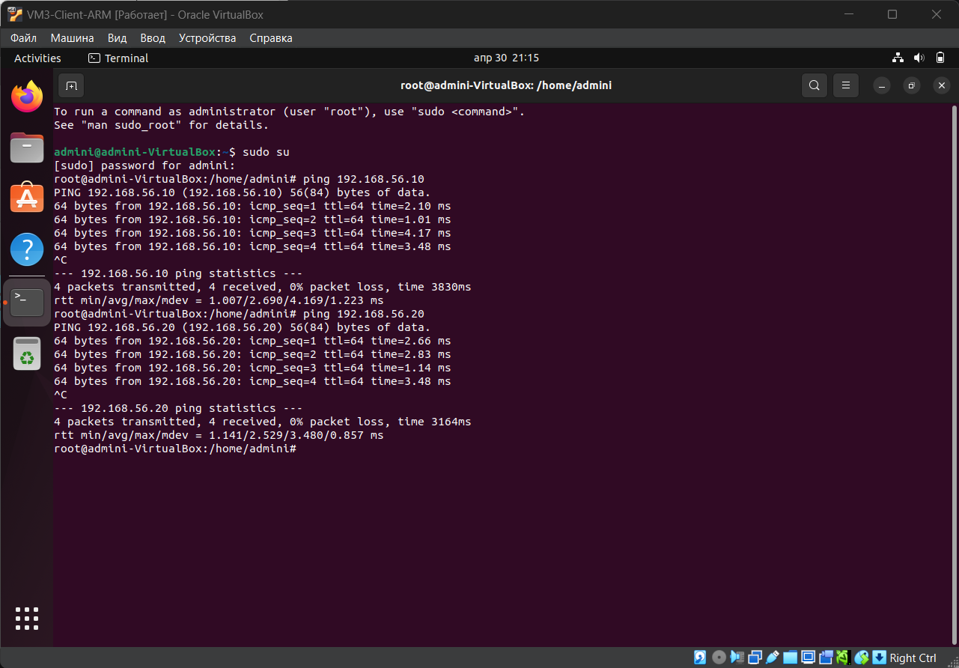
Рисунок 6.6 – Проверка пинга на ВМ3

Далее было установлено все минимально необходимое ПО на ВМ1 (сервер БД): непосредственно установка postgresql и настройка удаленного доступа к нему. В итоге была создана и заполнена БД asu_inventory через описанные ранее скрипты create_tables.sql и insert_data.sql.
# Обновление системы
sudo apt update && sudo apt upgrade -y
# Установка PostgreSQL
sudo apt install postgresql postgresql-contrib -y
# Настройка удалённого доступа
sudo sed -i "s/#listen_addresses = 'localhost'/listen_addresses = '*'/" /etc/postgresql/17/main/postgresql.conf
echo "host all all 192.168.56.0/24 md5" | sudo tee -a /etc/postgresql/17/main/pg_hba.conf
sudo systemctl restart postgresql
# Создание БД и пользователя
sudo -u postgres psql <<EOF
CREATE USER asu_user WITH PASSWORD 'secure_password';
CREATE DATABASE asu_inventory OWNER asu_user;
GRANT ALL PRIVILEGES ON DATABASE asu_inventory TO asu_user;
EOF
# Создание структуры БД
psql -U asu_user -d asu_inventory -f create_tables.sql
# Заполнение тестовыми данными
psql -U asu_user -d asu_inventory -f insert_data.sql

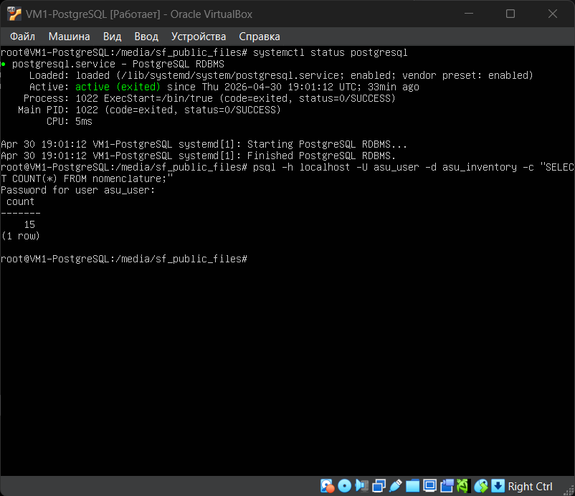
Рисунок 6.7 – Проверка PostgreSQL на ВМ1

Затем ПО было установлено и протестировано на ВМ2. На сервер был установлен nginx и python со всеми необходимыми для работы модуля библиотеками. Статус nginx и результат работы main.py показали корректность установки компонентов.
# Обновление системы
sudo apt update && sudo apt upgrade -y
# Установка Java 21
sudo apt install openjdk-21-jdk -y
# Установка Python и библиотек
sudo apt install python3-pip python3-dev -y
pip3 install pandas numpy statsmodels scikit-learn psycopg2-binary sqlalchemy loguru joblib
# Установка Nginx
sudo apt install nginx -y
sudo systemctl enable nginx
sudo systemctl start nginx
# Копирование модуля прогнозирования
mkdir -p /opt/asu-forecast
# Запуск модуля прогнозирования (демонстрация)
cd /opt/asu-forecast
python3 main.py

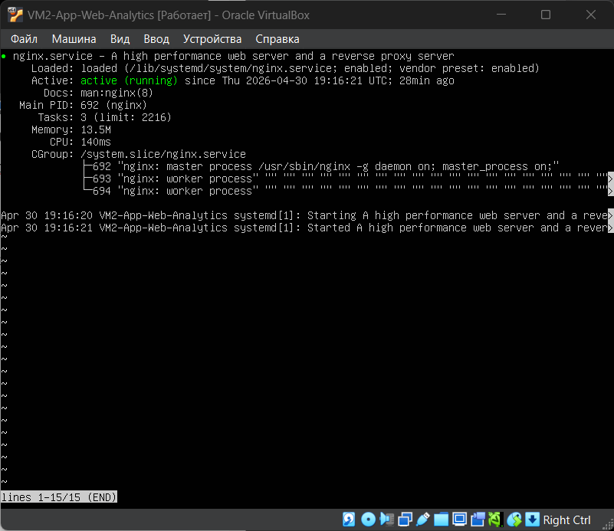
Рисунок 6.8 – Проверка статуса nginx на ВМ2

Ну и наконец установка ПО произвелась на ВМ3 (веб-браузер и офисный пакет). Подключение к серверу через веб-браузер chromium подтвердило правильность настройки всех ВМ и локальной сети.
# Обновление системы
sudo apt update && sudo apt upgrade -y
# Установка браузера
sudo apt install chromium-browser -y
# Установка офисного пакета
sudo apt install libreoffice -y

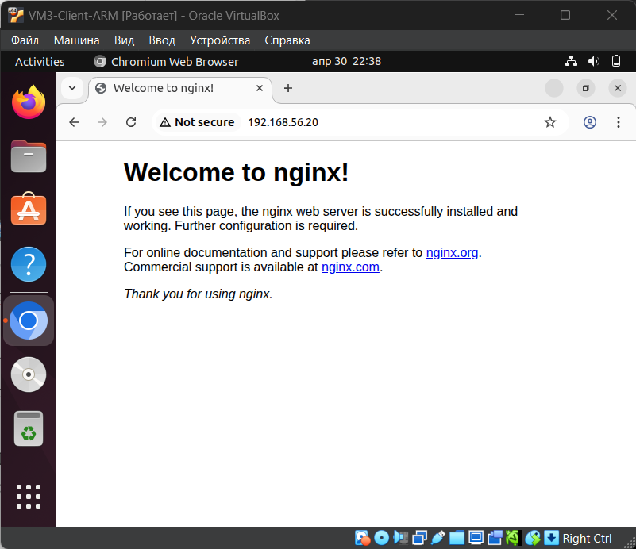
Рисунок 6.9 – Проверка доступности сервера на ВМ3

Web-интерфейс для работы с базой данных АСУ

Информационный веб-портал

Выбор инструмента разработки
Для создания информационного Web-портала были рассмотрены два подхода: использование CMS (WordPress) и разработка на чистом HTML/CSS/JavaScript.
Таблица 7.1 – Сравнение подходов к разработке
Критерий | CMS (WordPress) | Чистый HTML/CSS/JS
Время развёртывания | 1-2 часа | 30 минут
Требования к хостингу | PHP + MySQL | Любой веб-сервер или без него
Гибкость дизайна | Ограничена темой | Полный контроль
Зависимости | База данных, плагины | Отсутствуют
Размер проекта | 50+ МБ | ~10 КБ

Выбран подход: Чистый HTML + CSS + JavaScript
Обоснование:
- Не требует установки сервера — портал открывается в браузере как статический файл.
- Полный контроль над дизайном — все элементы интерфейса созданы с нуля и стилизованы в тематике лыжного спорта (сине-белая цветовая гамма, спортивная символика).
- Отсутствие зависимостей — не требуется PHP, MySQL, WordPress или другие CMS. Достаточно папки с тремя файлами.
- Использование CSS и веб-скриптов — полностью соответствует требованию задания. JavaScript применяется для интерактивных элементов: табы, слайдер отзывов, динамическая загрузка таблиц.

Структура web-портала
Портал реализован как одностраничное приложение (SPA) с плавной навигацией между разделами.
Таблица 7.2 – Разделы портала
Раздел | Якорь | Содержание
Главная | #home | Hero-баннер с названием АСУ, кратким описанием и кнопкой перехода
О системе | #about | Карточки пользователей (4 роли), функции системы (6 пунктов), преимущества автоматизации (3 блока)
Результаты работы | #results | Табы с таблицами складского учёта и выдач, график прогноза, слайдер отзывов
Контакты | #contact | Контактная информация и форма обратной связи

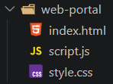
Рисунок 7.1 – Файловая структура

Описание разделов портала

Главная страница (Hero)
Назначение: Первое впечатление, приветствие, навигация.
Элементы:
- Фиксированная навигационная панель с логотипом «⛷️ АСУ МТО» и ссылками на разделы
- Hero-баннер с градиентным фоном (тёмно-синий → голубой):
- Заголовок: «Автоматизированная система управления»
- Подзаголовок: «Материально-техническое обеспечение лыжного спорта»
- Описание: «Современное решение для учёта, закупок и прогнозирования потребности в спортивном инвентаре»
- Кнопка «Узнать больше ▾» (якорь к разделу «О системе»)

О системе
Назначение: Информация о проекте, его функциях и преимуществах.
Элементы:

Карточки пользователей
Менеджер по закупкам — формирует заказы, контролирует бюджет
Кладовщик — управляет складом, сканирует штрих-коды
Тренер — подаёт заявки на инвентарь для группы
Руководитель — утверждает бюджет, анализирует отчёты

Основные функции системы
Ведение номенклатуры (15 позиций)
Управление закупками и бюджетный контроль
Складской учёт с маркировкой штрих-кодами
Контроль выдачи и возврата инвентаря
Прогнозирование потребности
Автоматическое списание по истечении срока службы

Преимущества автоматизации
Экономия времени — сокращение оформления документов в 3 раза
Точность учёта — исключение ошибок ручного ввода
Прогнозирование — планирование закупок на основе реальных данных

Результаты работы АСУ
Назначение: Демонстрация конкретных данных, получаемых в результате работы системы.
Элементы:

Табы для переключения между блоками результатов
Вкладка «Складской учёт» — таблица из 8 записей доступного инвентаря с цветовой индикацией статусов
Вкладка «Активные выдачи» — таблица из 5 записей с информацией о выданном инвентаре
Вкладка «Прогноз потребности» — визуализация прогноза на 4 месяца (столбчатая диаграмма) и сводные показатели

Слайдер отзывов
Три реалистичных отзыва от имени конкретных пользователей (кладовщик, тренер, директор)
Автоматическая смена каждые 5 секунд
Ручное переключение по точкам-индикаторам
Аватары, кавычки, названия организаций

Контакты
Назначение: Информация об организации и обратная связь.
Элементы:
- Контактная информация: адрес, телефон, email, часы работы
- Форма обратной связи: имя, email, сообщение, кнопка «Отправить»

Исходный код
Исходный код веб-портала приведен в Приложение 3. Исходный код информационного веб-портала.

Результат разработанного портала
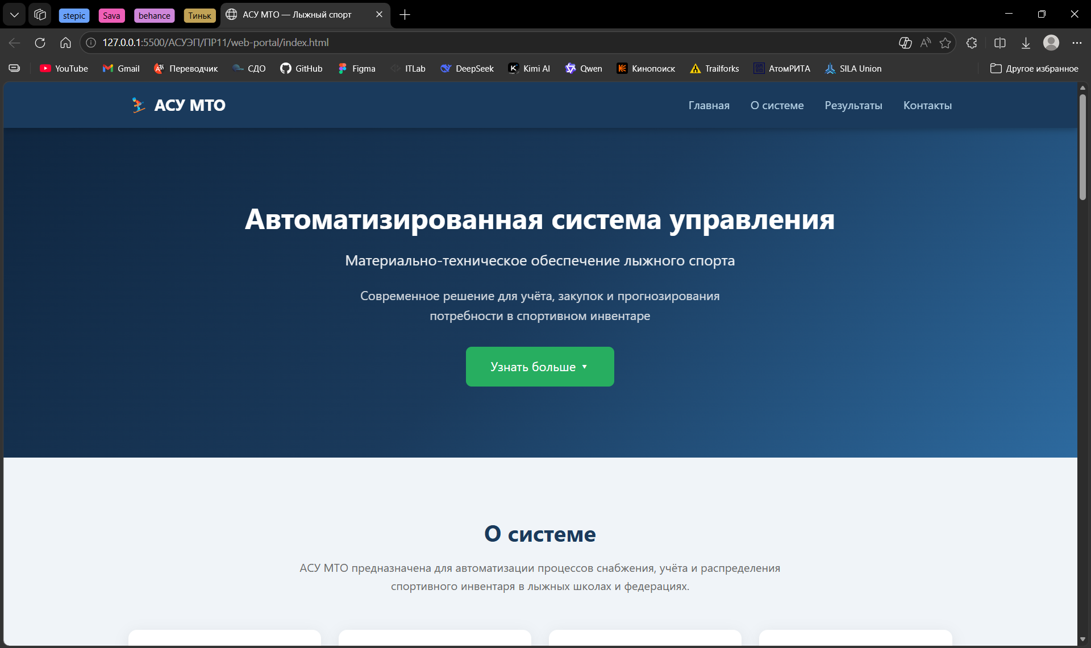
Рисунок 7.2 – Главная страница (Hero-баннер)

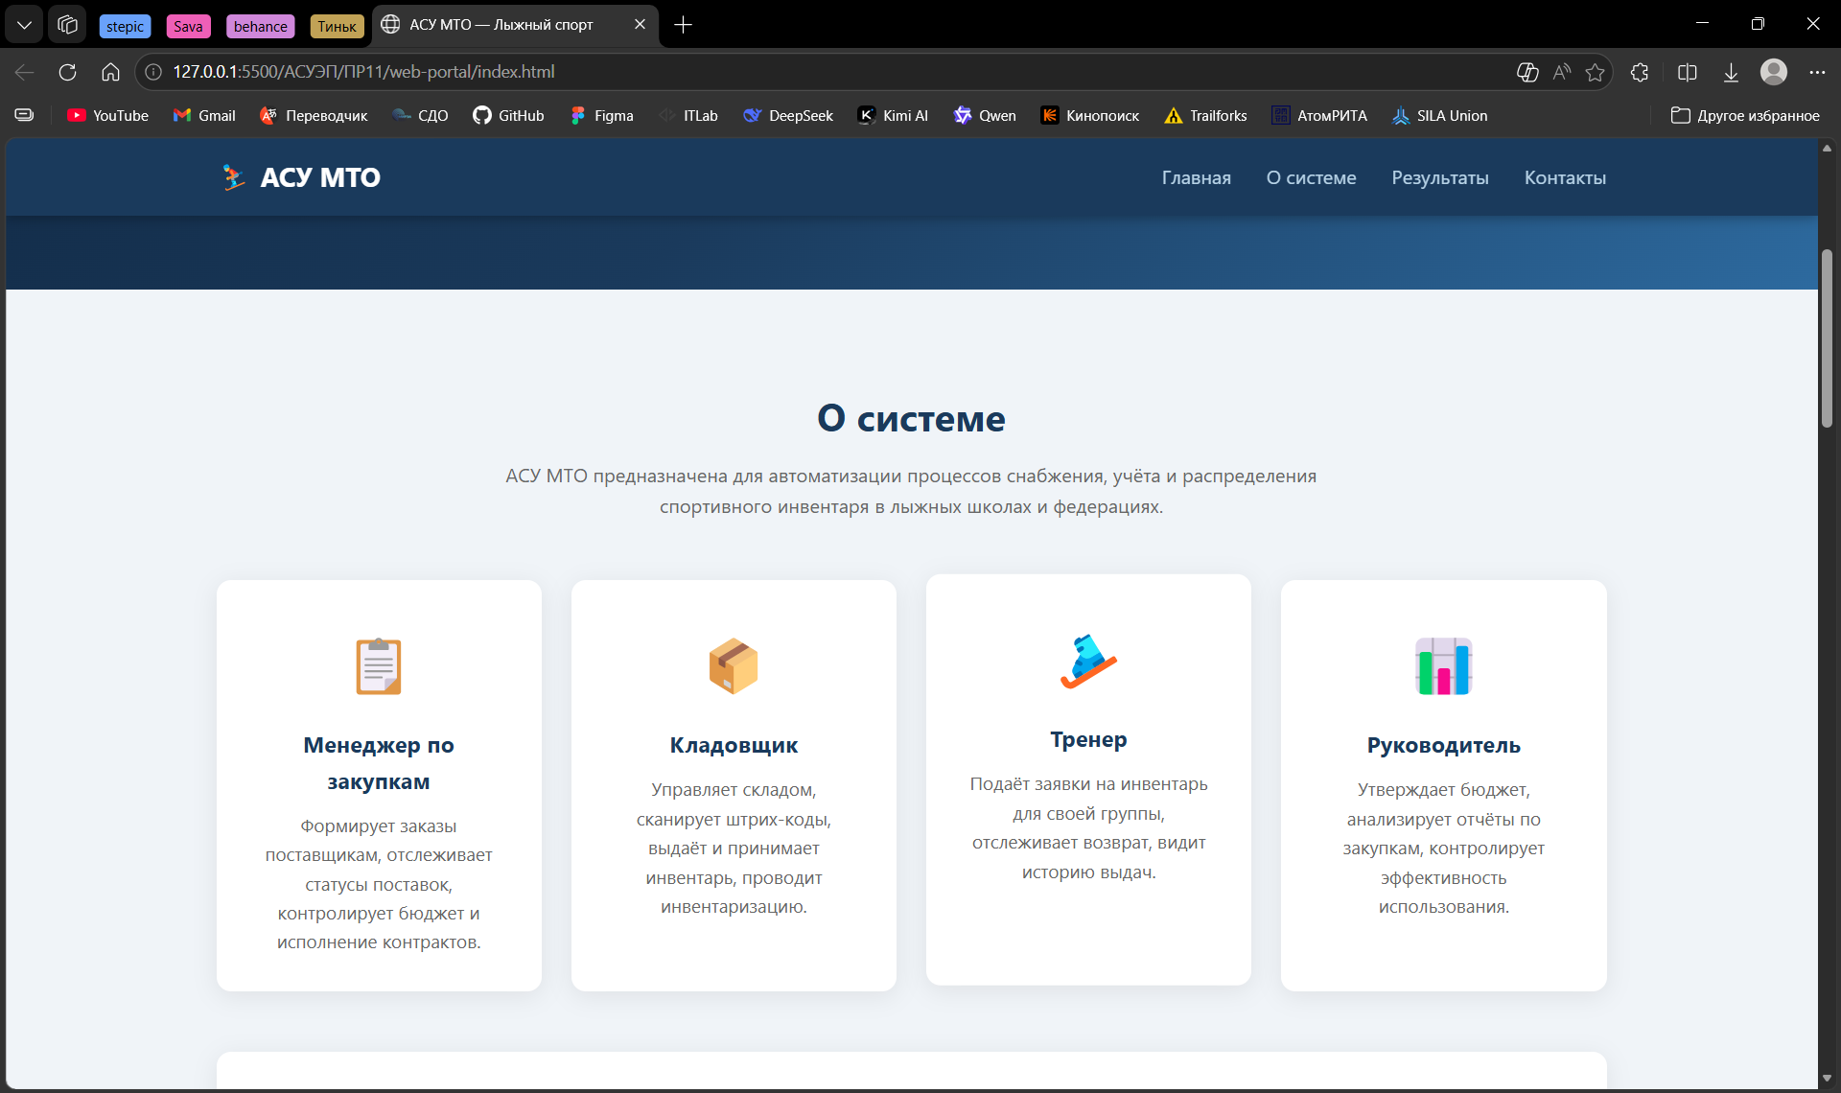
Рисунок 7.3 – Раздел «О системе» — карточки пользователей

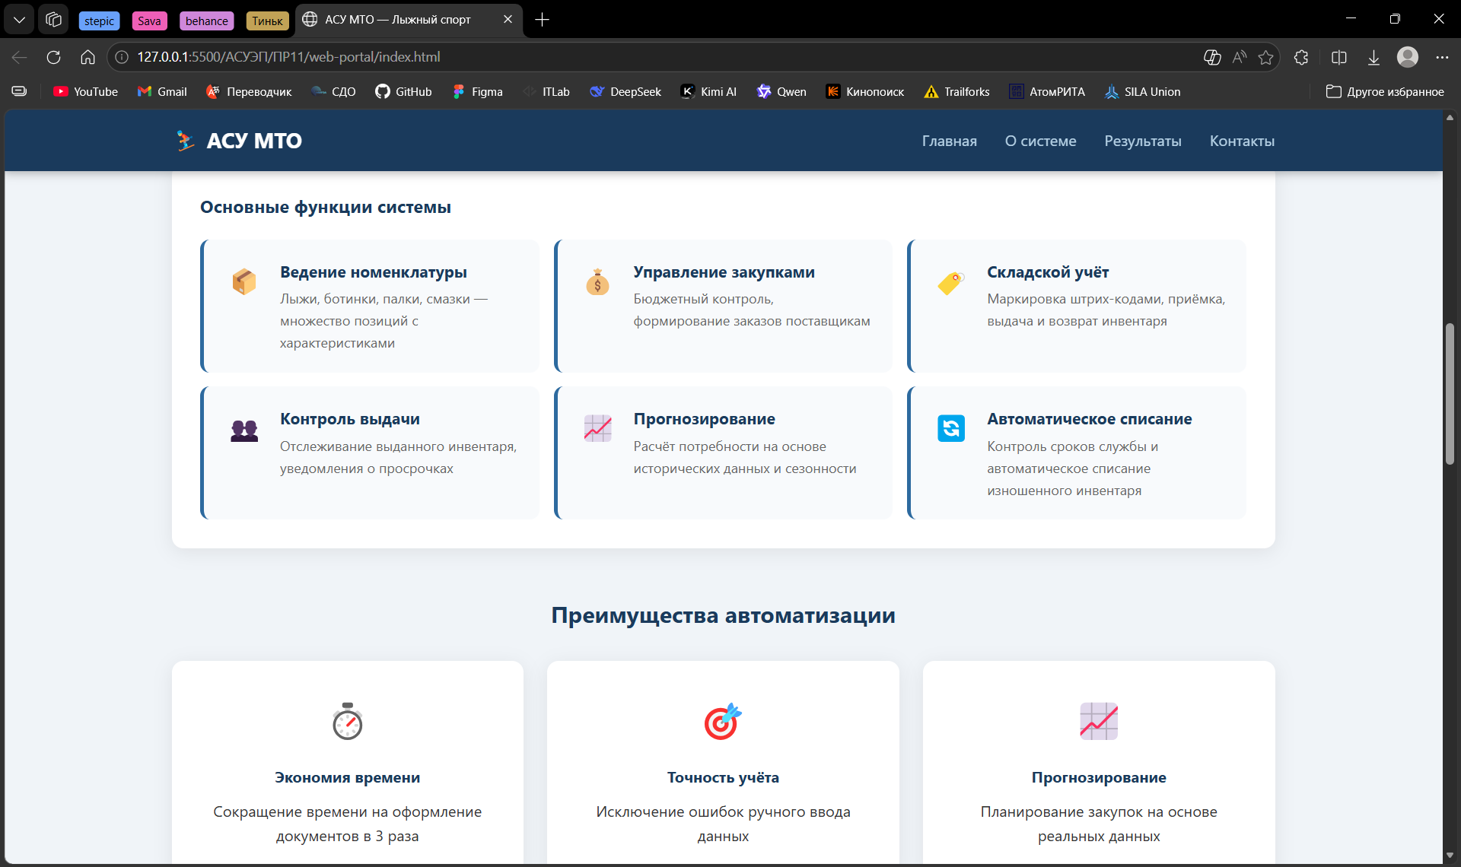
Рисунок 7.4 – Раздел «О системе» — функции и преимущества

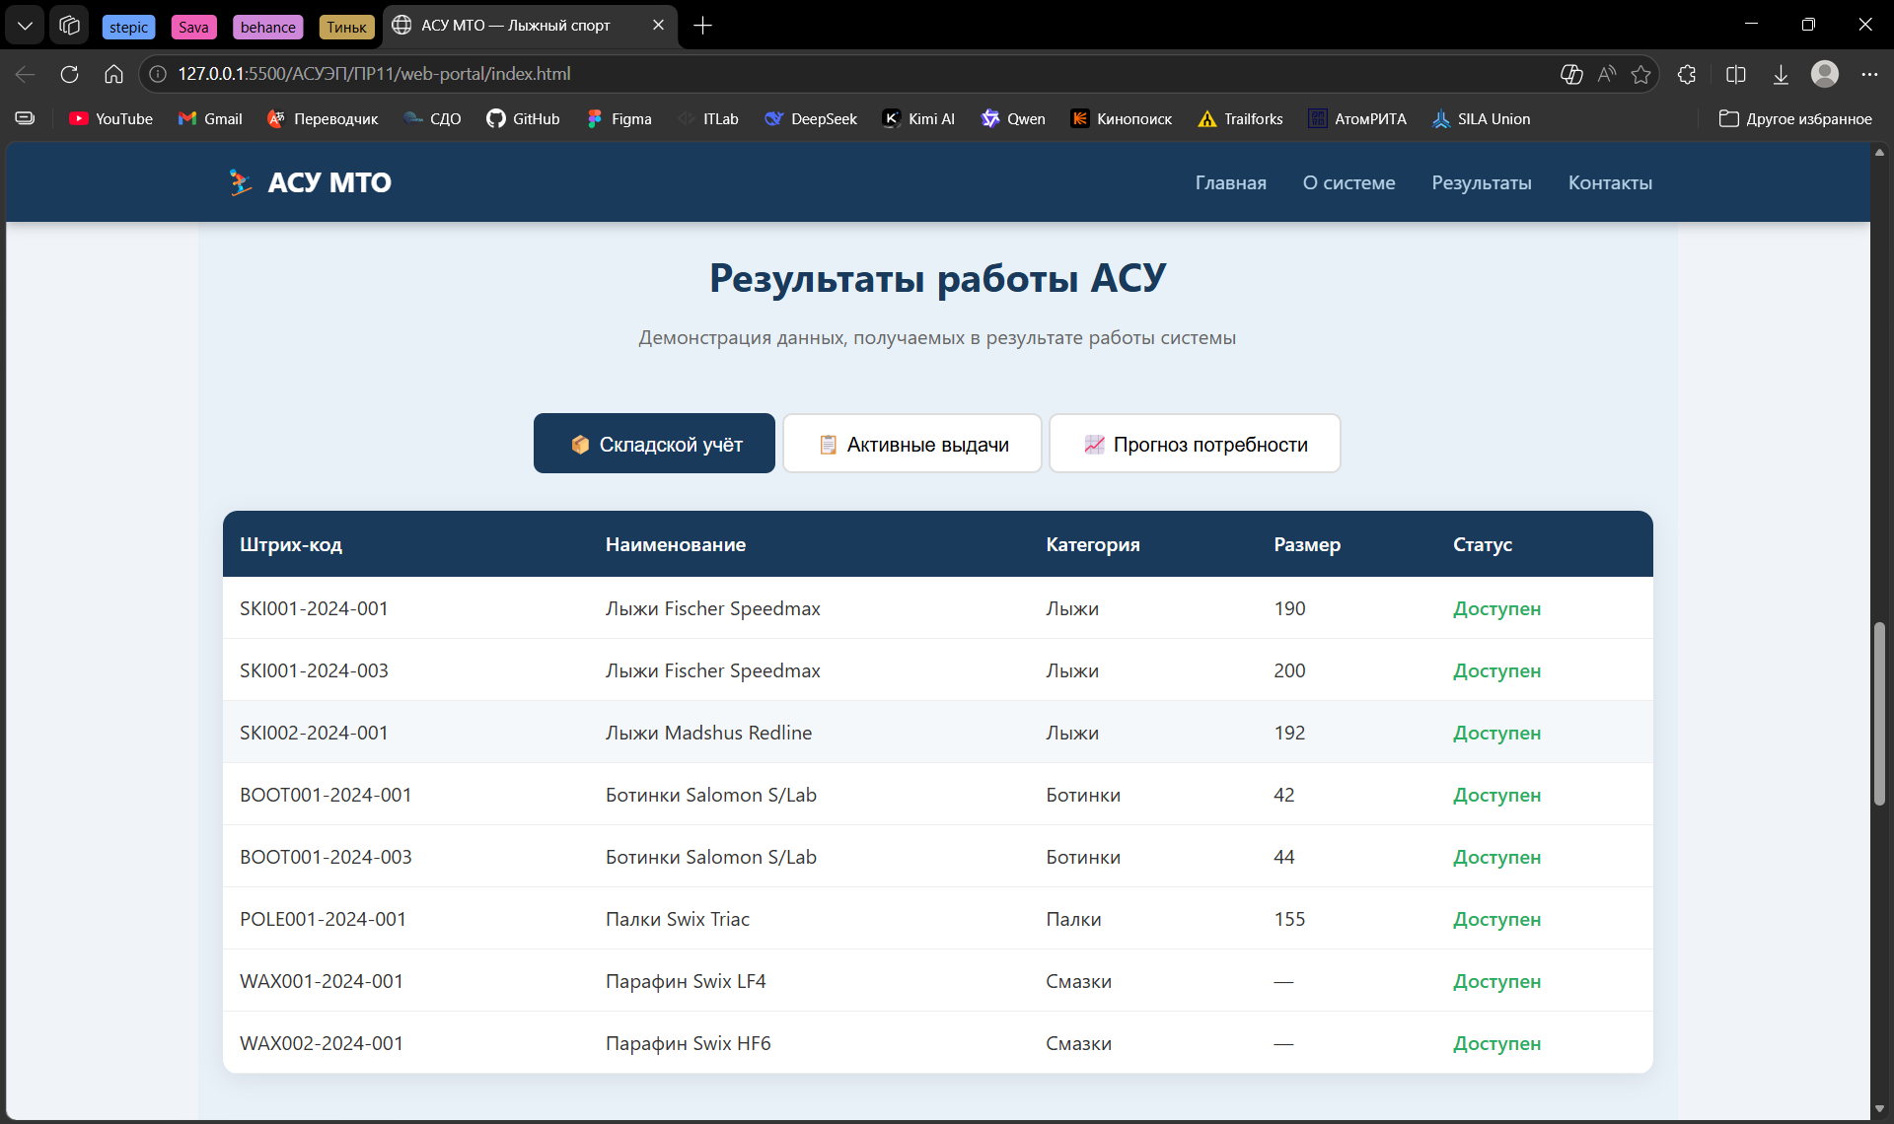
Рисунок 7.5 – Раздел «Результаты» — вкладка «Складской учёт»

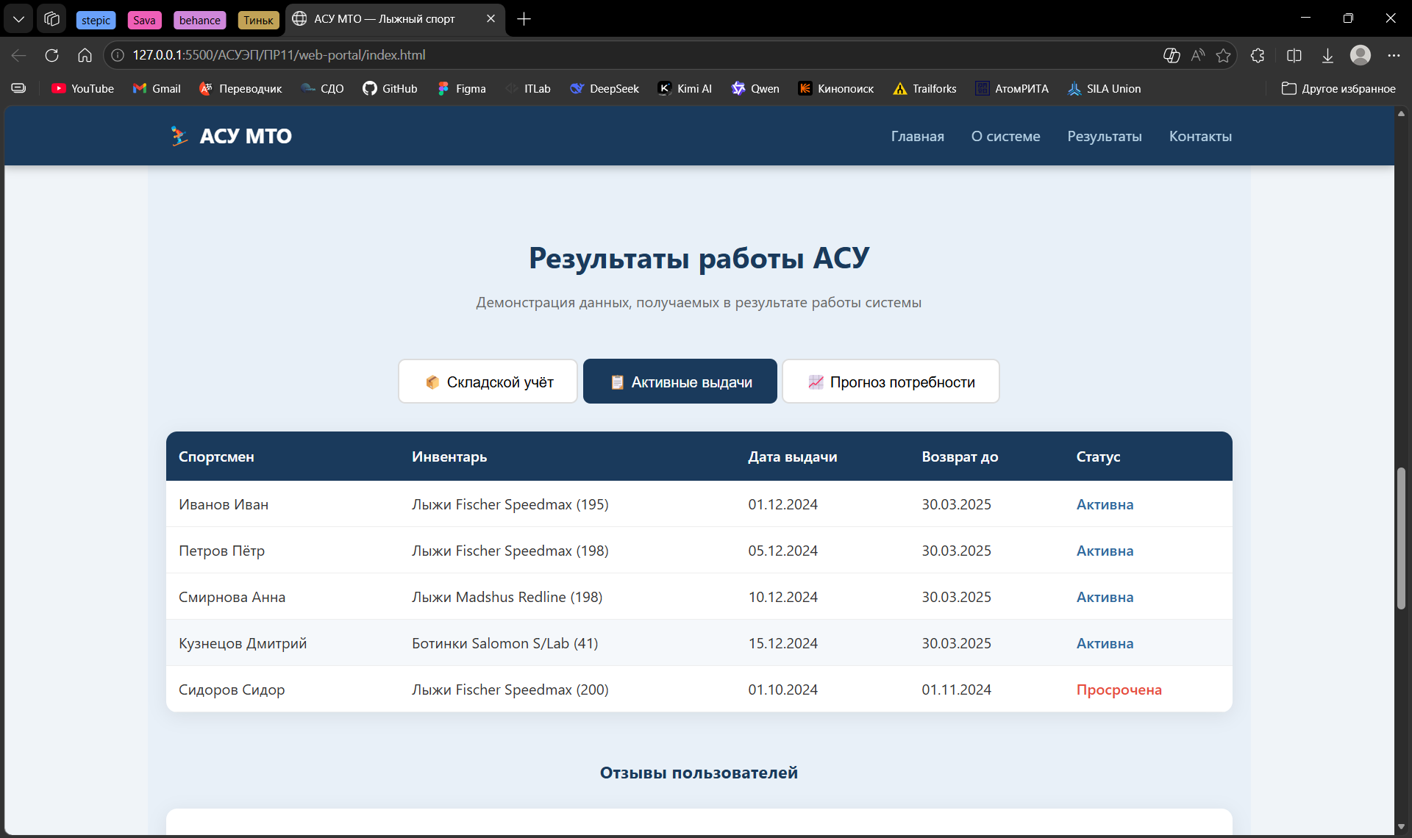
Рисунок 7.6 – Раздел «Результаты» — вкладка «Активные выдачи»

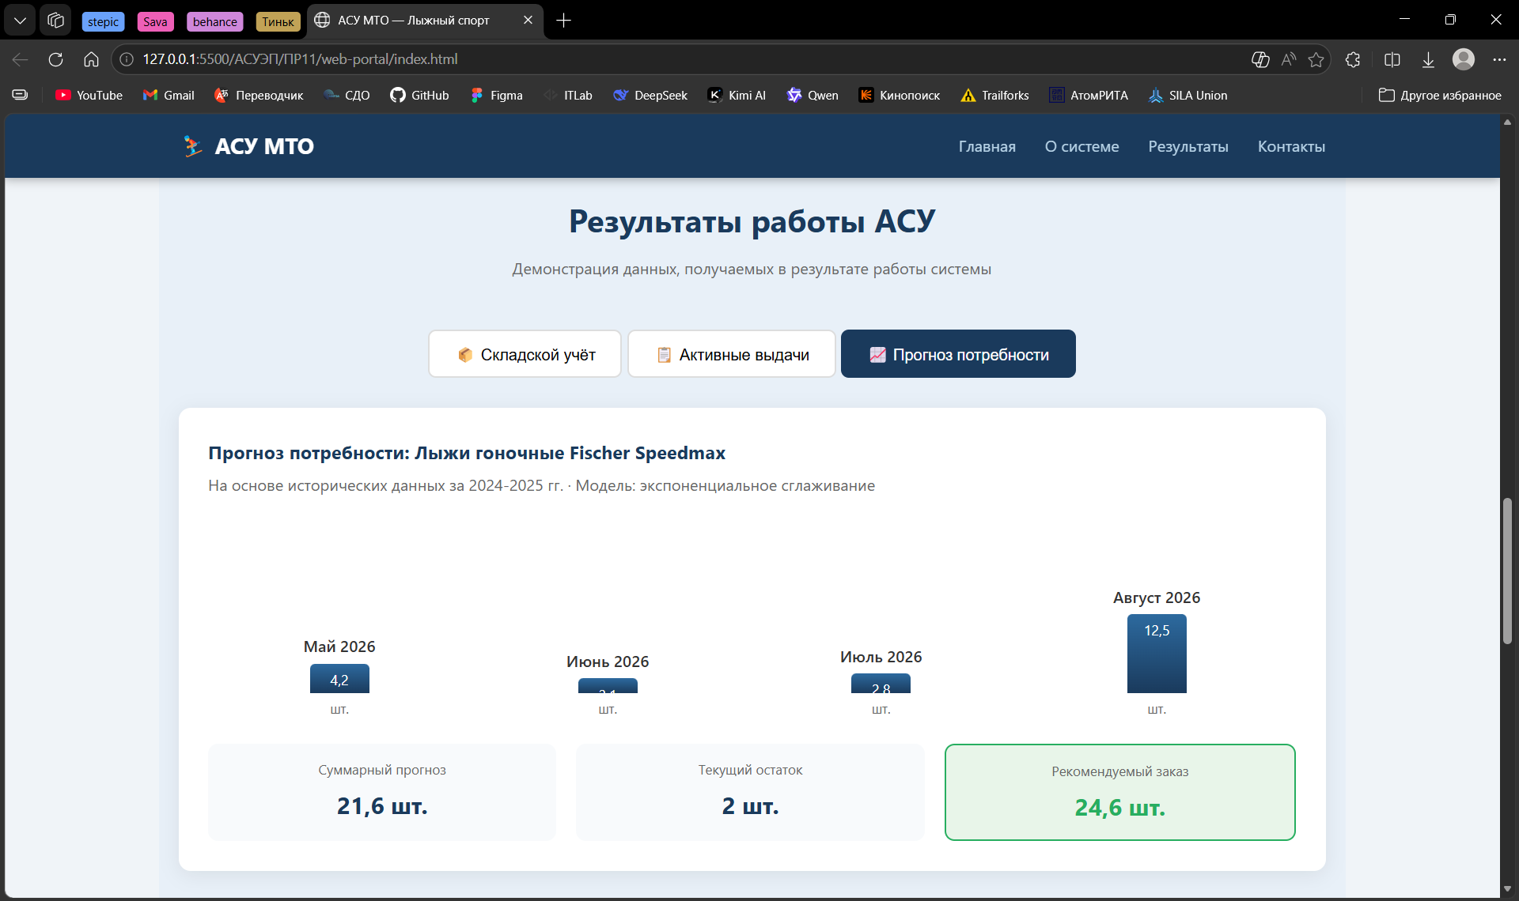
Рисунок 7.7 – Раздел «Результаты» — вкладка «Прогноз потребности»

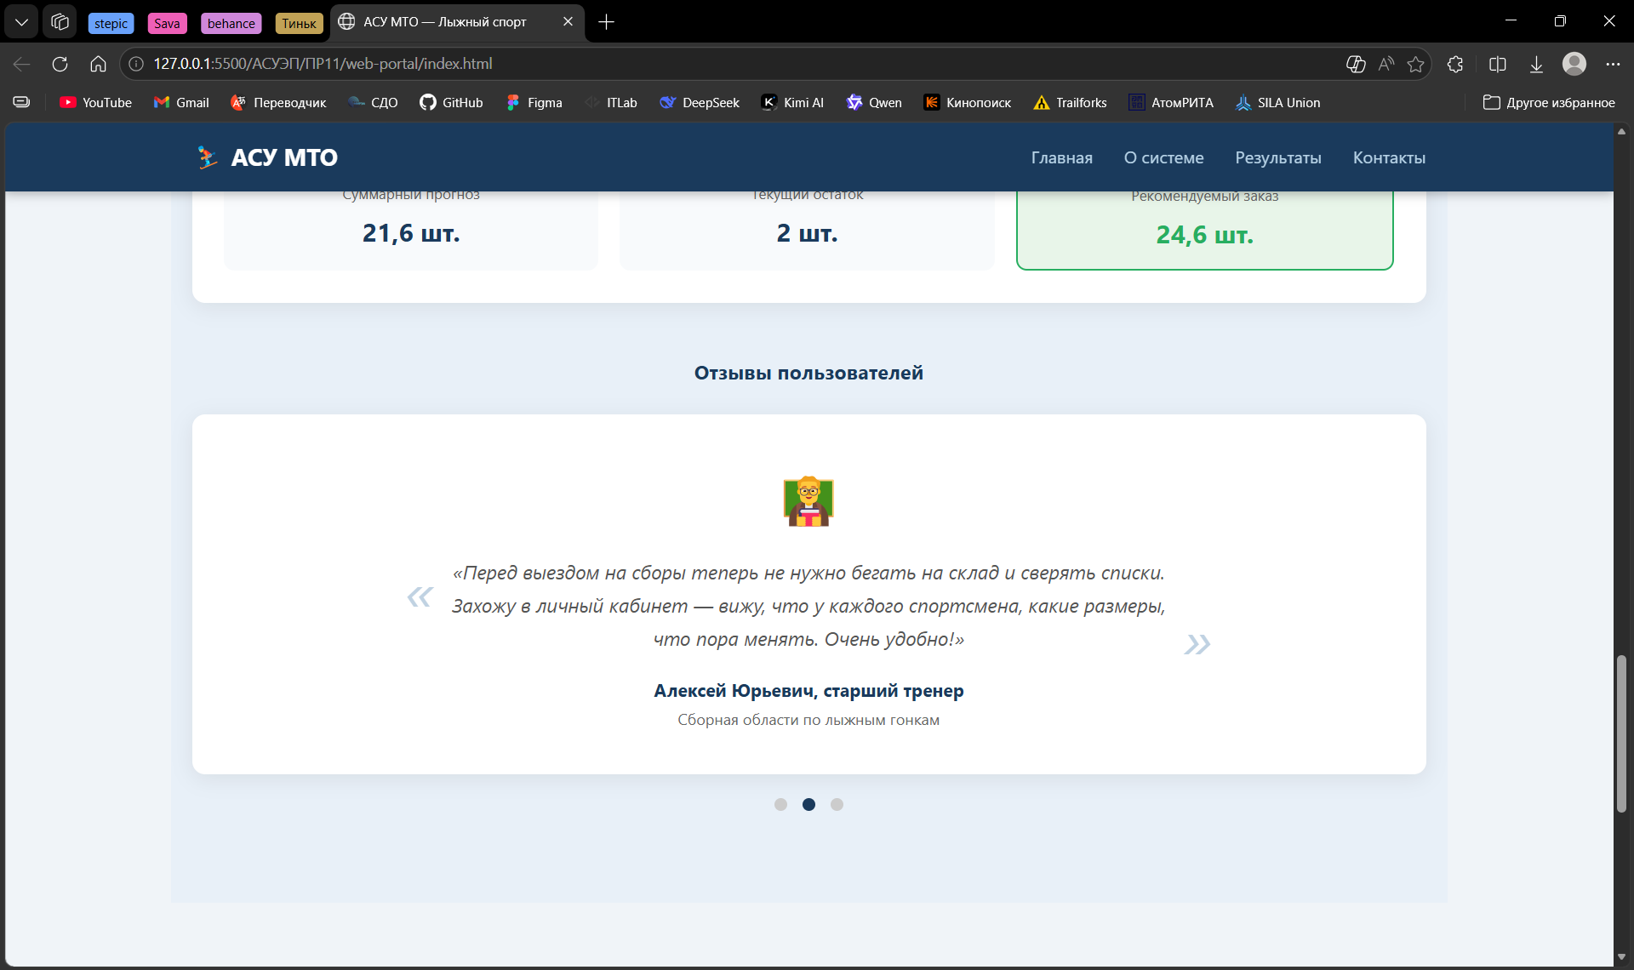
Рисунок 7.8 – Раздел «Результаты» — слайдер отзывов

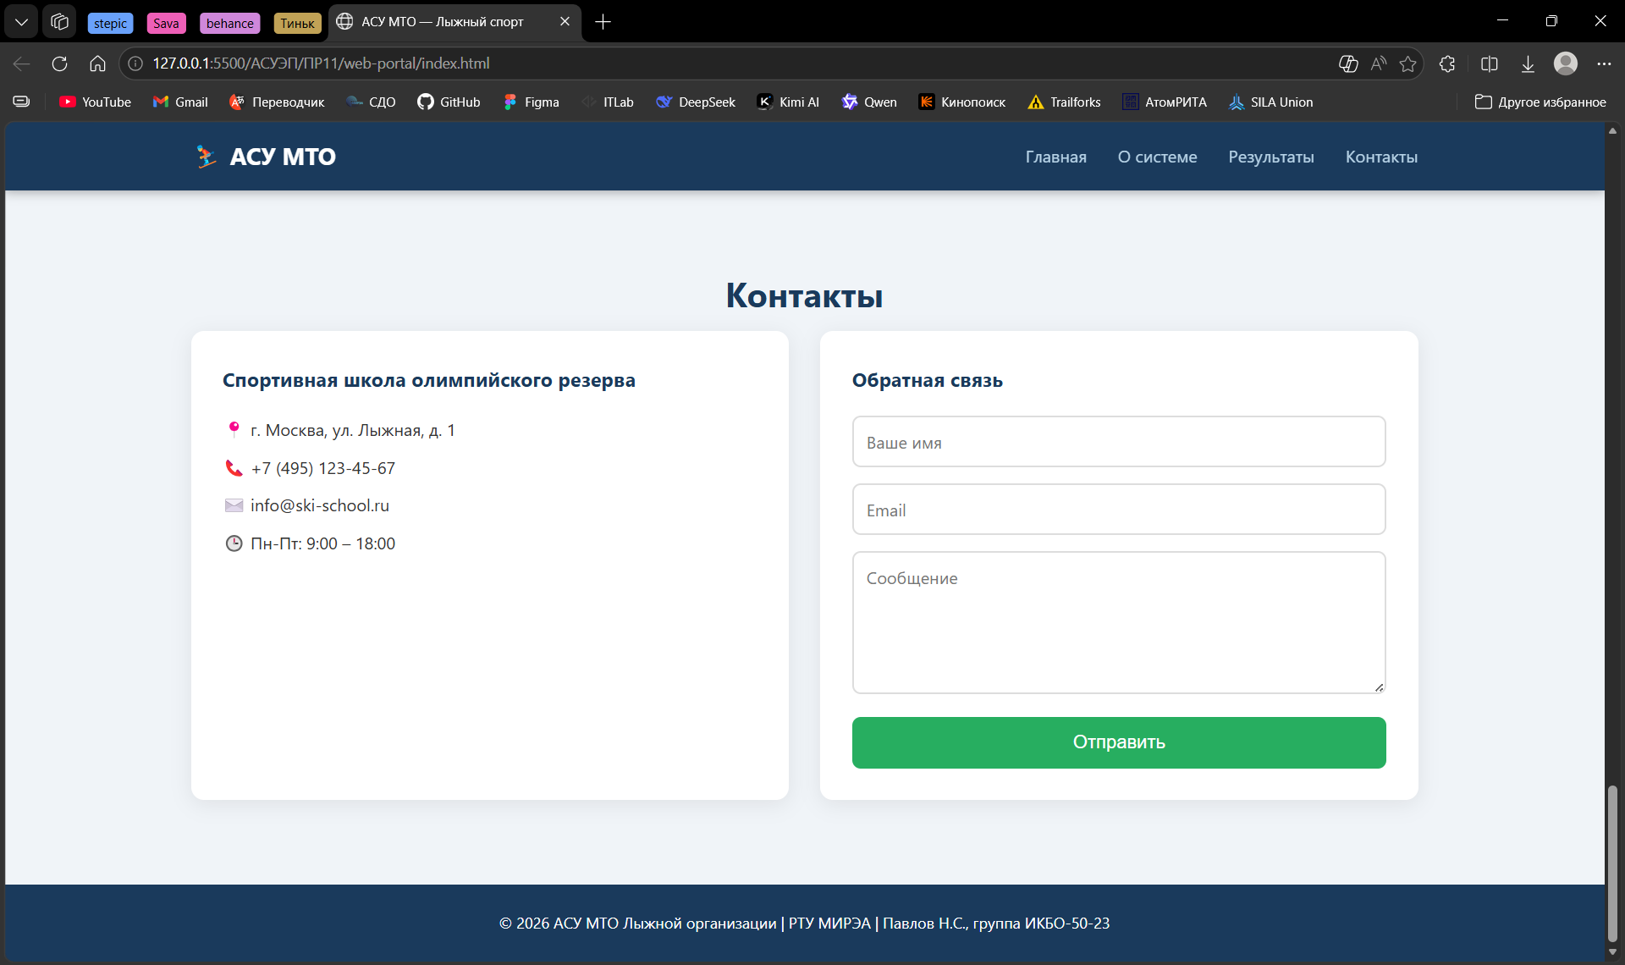
Рисунок 7.9 – Раздел «Контакты»

Веб-портал для работы с БД

Обоснование выбора технологий
Для разработки программного модуля с веб-интерфейсом, позволяющего работать с базой данных АСУ МТО, были выбраны следующие технологии:
Таблица 7.3 – Бэкенд: Python 3.12 + FastAPI
Критерий | Обоснование
Готовый код | Переиспользуется код database.py и config.py из модуля прогнозирования, что обеспечивает единство архитектуры
Созданная БД | Работает с той же БД PostgreSQL (схема asu_inventory, 19 таблиц), созданной ранее
Производительность | FastAPI — один из самых быстрых Python-фреймворков, поддерживает асинхронную обработку запросов
Документация | Автоматическая генерация Swagger UI (/docs) для тестирования API
Простота | Минимум кода для создания полноценного REST API

Таблица 7.4 – Фронтенд: HTML + CSS + JavaScript (Fetch API)
Критерий | Обоснование
Независимость | Не требует установки Node.js, npm или других инструментов сборки
Динамичность | Fetch API позволяет выполнять асинхронные запросы к бэкенду без перезагрузки страницы
Совместимость | Работает в любом современном браузере

Архитектура модуля и структура проекта
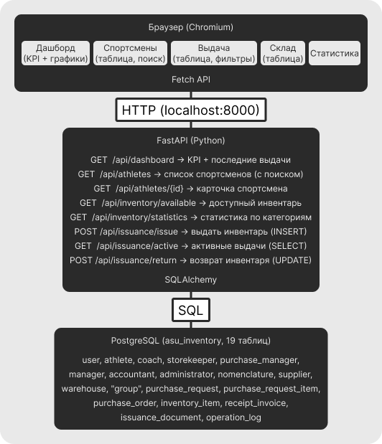
Рисунок 7.10 – Архитектура модуля

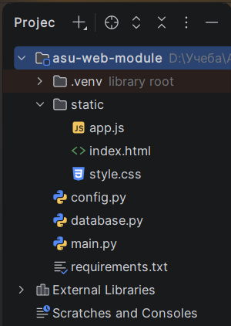
Рисунок 7.11 – Структура проекта

Описание функциональности
Модуль предоставляет веб-интерфейс с 5 вкладками, каждая из которых реализует определённый набор операций с базой данных.

Дашборд
Назначение: Отображение ключевых показателей системы в реальном времени.
API-эндпоинт: GET /api/dashboard
Выполняемые SQL-запросы:
- SELECT COUNT(*) FROM athlete — количество спортсменов
- SELECT COUNT(*) FROM inventory_item WHERE status = 'AVAILABLE' — доступный инвентарь
- SELECT COUNT(*) FROM issuance_document WHERE status IN (...) — активные выдачи
- SELECT ... WHERE planned_return_date < CURRENT_DATE — просроченные
- SELECT ... GROUP BY nomenclature_category — распределение по категориям
- SELECT ... ORDER BY issuance_date DESC LIMIT 5 — последние выдачи
- SELECT ... GROUP BY athlete ... ORDER BY overdue_items DESC LIMIT 5 — топ должников
Интерфейс:
- 5 KPI-карточек (спортсменов, доступно, выдач, просрочено, должников)
- График распределения инвентаря по категориям (CSS-бары)
- Таблица «Последние выдачи»
- Таблица «Топ должников»

Спортсмены
Назначение: Просмотр списка спортсменов с возможностью поиска и фильтрации.
API-эндпоинты:
- GET /api/athletes?search=&has_debt= — список с фильтрацией
- GET /api/athletes/{id} — детальная карточка
Выполняемые SQL-запросы:
- SELECT ... FROM athlete JOIN "user" JOIN "group" JOIN coach WHERE full_name ILIKE ... — поиск
- SELECT ... WHERE athlete_id = :id — карточка с email, телефоном, статистикой
Интерфейс:
- Поисковая строка с дебаунсом (300 мс)
- Фильтр по задолженности
- Таблица с подсветкой должников
- Кнопка просмотра детальной карточки (модальное окно)

Выдачи
Назначение: Управление выдачей и возвратом инвентаря.
API-эндпоинты:
- GET /api/issuance/active?filter_status= — активные выдачи
- POST /api/issuance/issue — выдача инвентаря (INSERT + UPDATE)
- POST /api/issuance/return — возврат инвентаря (UPDATE)
Выполняемые SQL-запросы:
- SELECT ... FROM issuance_document JOIN athlete JOIN inventory_item JOIN nomenclature — список выдач
- INSERT INTO issuance_document (...) VALUES (...) — создание документа
- UPDATE inventory_item SET status = 'ISSUED' — изменение статуса
- UPDATE issuance_document SET status = 'RETURNED' — возврат
Бизнес-логика:
- При выдаче проверяется, есть ли у спортсмена задолженность
- При выдаче проверяется, доступен ли инвентарь
- При возврате проверяется, не возвращён ли уже инвентарь
Интерфейс:
- Кнопка «Выдать инвентарь» → модальное окно с формой
- Выпадающие списки спортсменов и доступного инвентаря
- Таблица активных выдач с фильтром (все / просроченные / активные)
- Кнопка «Возврат» в каждой строке

Склад
Назначение: Просмотр доступного инвентаря.
API-эндпоинт: GET /api/inventory/available
Выполняемый SQL-запрос:
- SELECT ... FROM inventory_item JOIN nomenclature WHERE status = 'AVAILABLE'
Интерфейс:
- Таблица со всеми доступными единицами инвентаря

Статистика
Назначение: Анализ распределения инвентаря по категориям.
API-эндпоинт: GET /api/inventory/statistics
Выполняемый SQL-запрос:
- SELECT ... GROUP BY nomenclature_category — с разбивкой по статусам
Интерфейс:
- Карточки по категориям с числовыми показателями
- Визуализация пропорций через цветные полосы (доступен / выдан / проблемы)

Исходный код
Исходный код разработанного портала приведен в Приложение 4. Исходный код портала для работы с БД

Результаты работы модуля
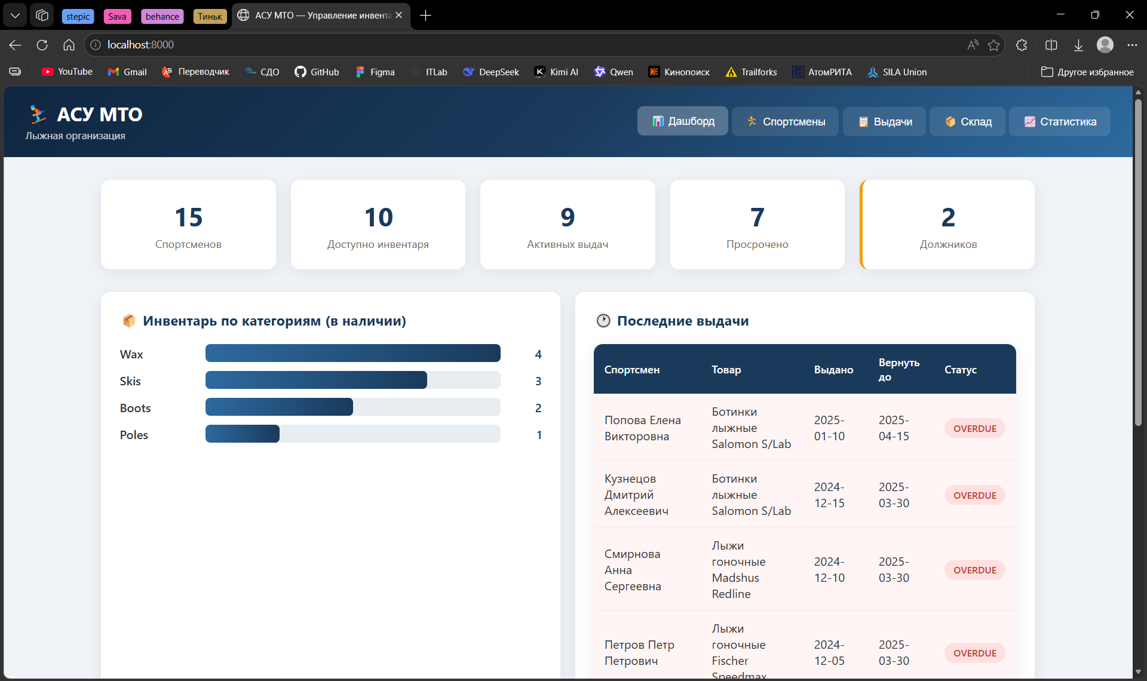
Рисунок 7.12 – Вкладка «Дашборд»

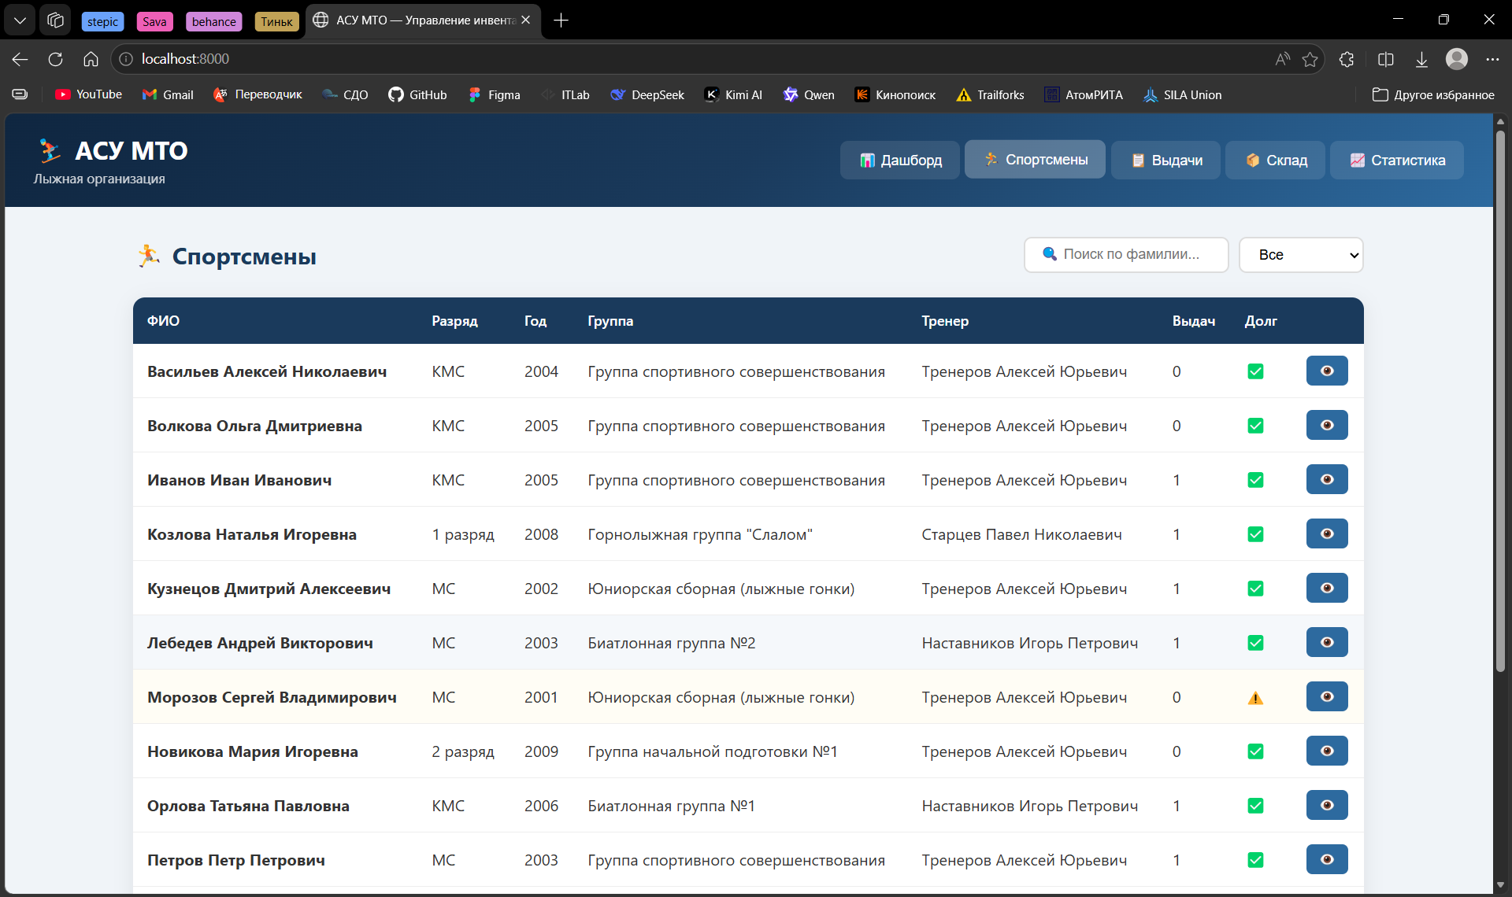
Рисунок 7.13 – Вкладка «Спортсмены»

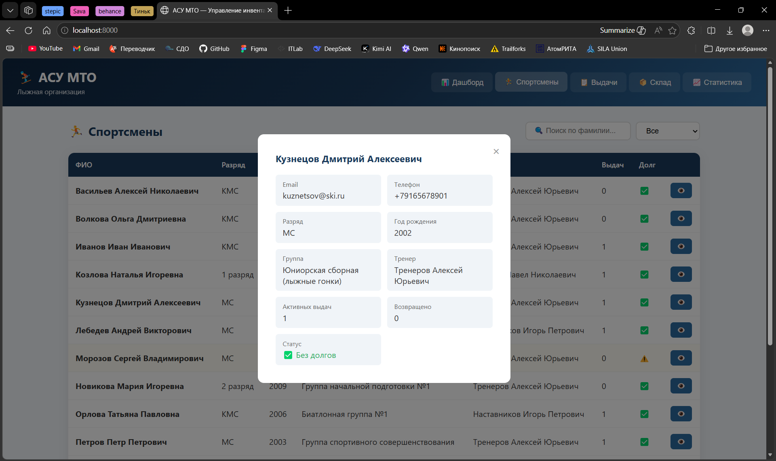
Рисунок 7.14 – Модальное окно «Детали спортсмена»

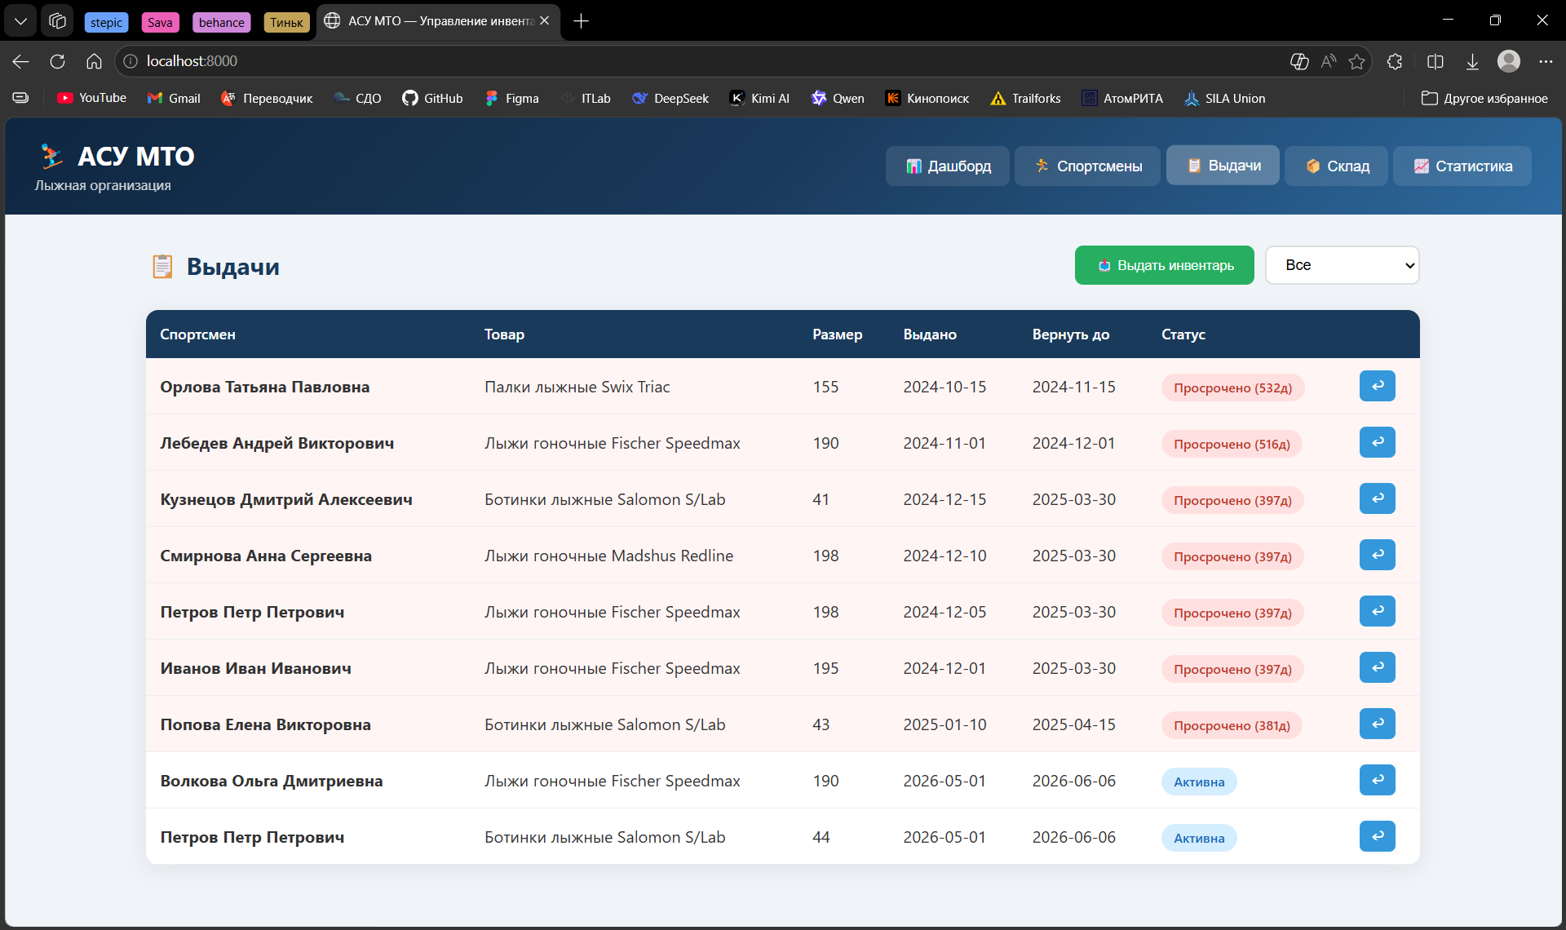
Рисунок 7.15 – Вкладка «Выдачи»

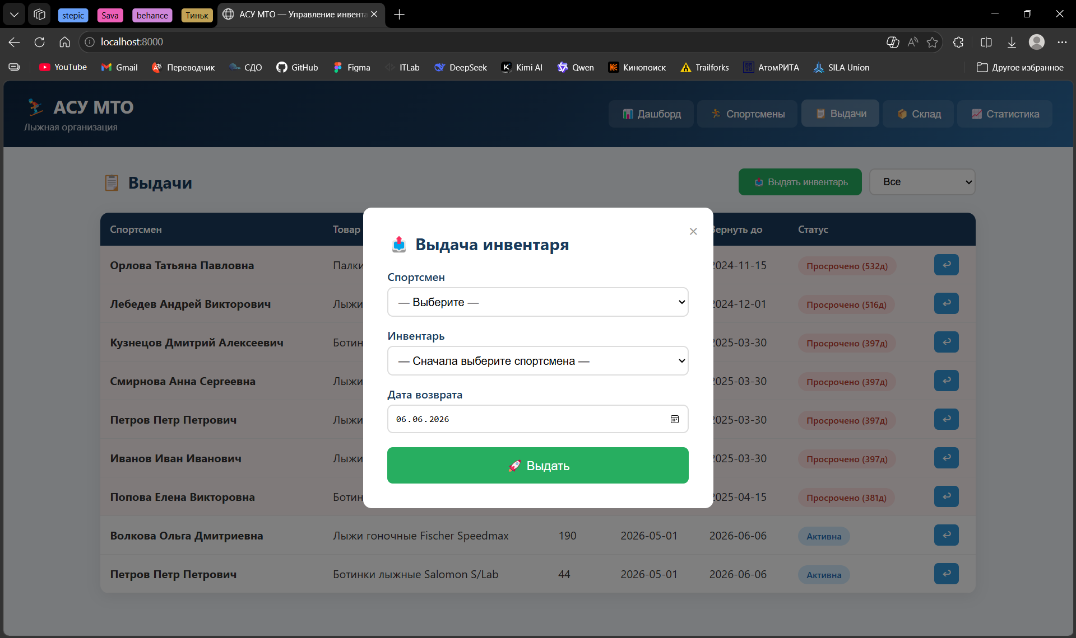
Рисунок 7.16 – Модальное окно «Выдача инвентаря»

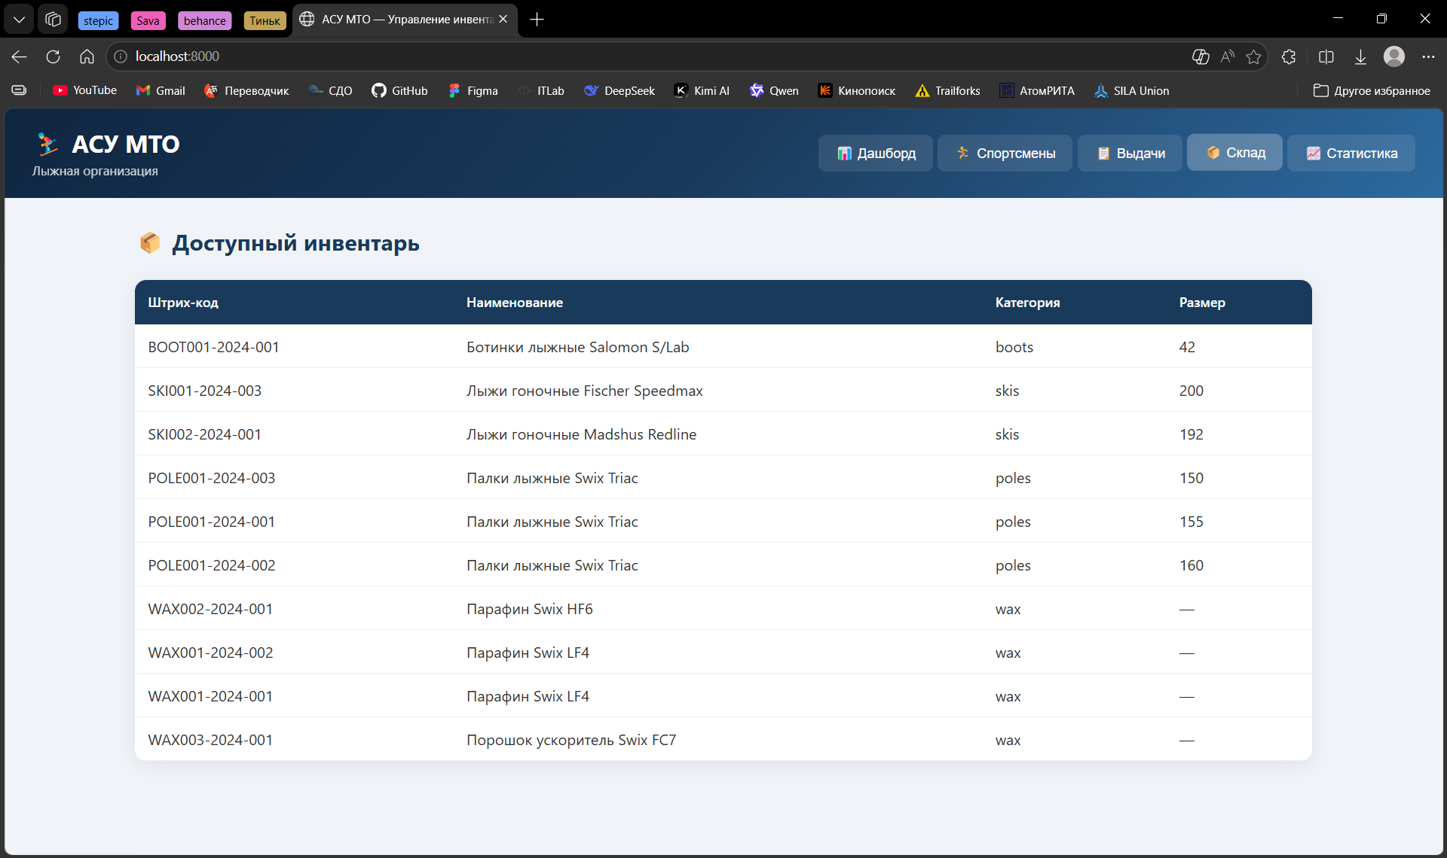
Рисунок 7.17 – Вкладка «Склад»

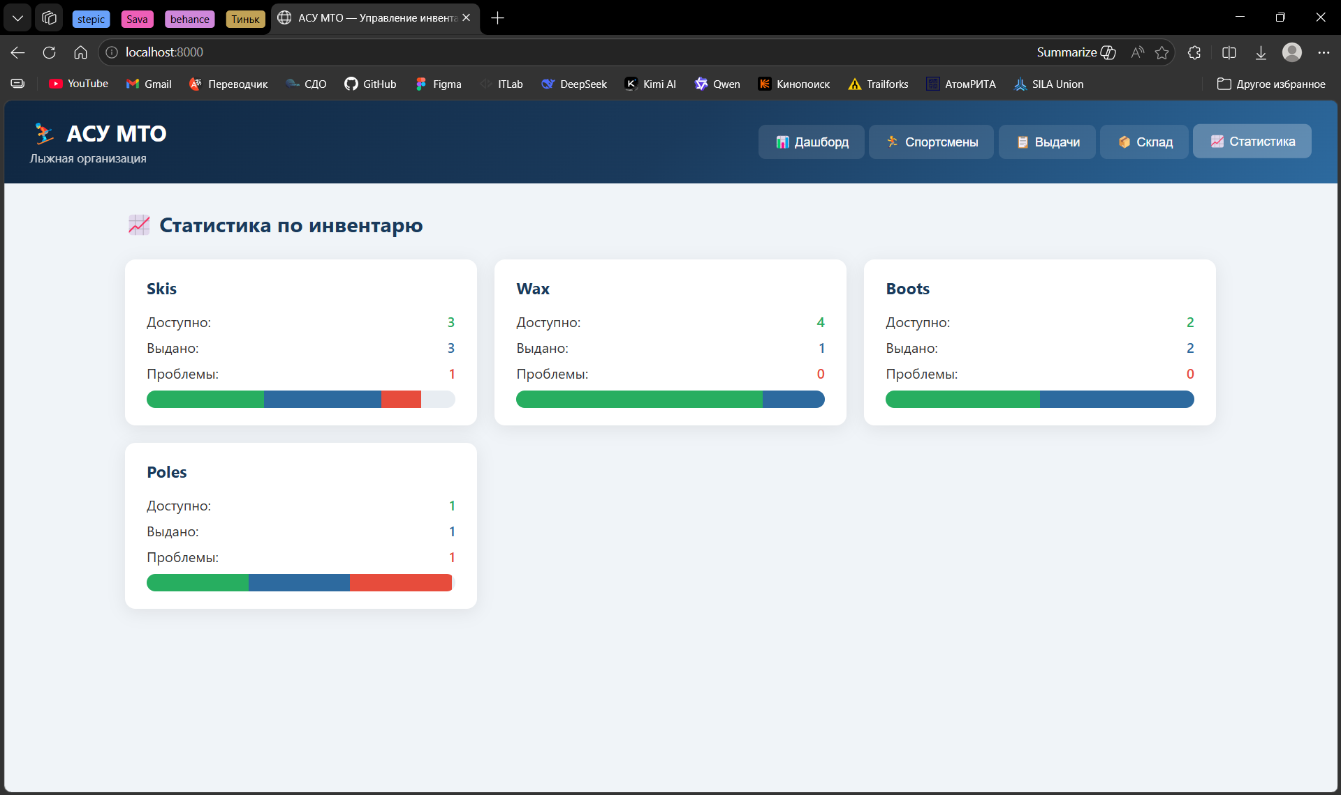
Рисунок 7.18 – Вкладка «Статистика»

Средства защиты информации для проектируемой АСУ

Угрозы безопасности

Угрозы безопасности хранения и обработки информации на рабочих станциях
На автоматизированных рабочих местах (АРМ) пользователей АСУ МТО хранится и обрабатывается следующая информация:
- Учётные данные пользователей (логины, пароли) — кэшируются браузером;
- Персональные данные спортсменов (ФИО, год рождения, спортивный разряд);
- Коммерческая информация о поставщиках (ИНН, КПП, договоры, цены);
- Отчёты по закупкам и движению ТМЦ (выгружаются в Excel/PDF);
- Данные бюджетного контроля (лимиты, фактические расходы).
Таблица 8.1 – Угрозы безопасности на рабочих станциях
№ | Угроза | Описание | Источник угрозы | Последствия
1 | Несанкционированный доступ к АРМ | Доступ постороннего лица к АРМ, оставленному без блокировки | Внутренний нарушитель | Утечка персональных данных, компрометация учётной записи
2 | Заражение вредоносным ПО | Вирусы, трояны, кейлоггеры, шифровальщики, попавшие через фишинг или съёмные носители | Внешний нарушитель | Кража учётных данных, потеря отчётов, шифрование документов
3 | Использование теневых IT-сервисов | Установка неучтённого ПО (мессенджеры, облачные хранилища) сотрудниками | Внутренний нарушитель | Утечка конфиденциальных данных за периметр организации
4 | Утрата или кража мобильного устройства | Потеря планшета Getac T800 или ТСД Zebra TC21 вне помещения | Внешний нарушитель | Доступ к данным АСУ, персональным данным спортсменов
5 | Несанкционированное копирование данных | Выгрузка отчётов, базы спортсменов или коммерческой информации на USB-накопитель | Внутренний нарушитель | Утечка коммерческой тайны, нарушение 152-ФЗ
6 | Недостаточная очистка кэша браузера | Хранение сессионных cookie и кэшированных страниц после завершения сеанса | Внутренний нарушитель | Повторный вход в систему под чужой учётной записью
7 | Физическое повреждение АРМ | Выход из строя SSD-накопителя или блока питания без резервного копирования пользовательских данных | Технический сбой | Потеря пользовательских документов и отчётов

Угрозы безопасности передачи информации по компьютерной сети
Информация, передаваемая по компьютерной сети АСУ МТО, включает:
- Учётные данные пользователей при аутентификации (логин, пароль);
- Персональные данные спортсменов (ФИО, контакты, спортивные показатели);
- Коммерческую информацию о поставщиках (цены, банковские реквизиты);
- Данные складского учёта (штрих-коды, остатки, движение ТМЦ);
- Результаты прогнозирования и аналитики;
- Трафик резервного копирования (полные копии БД, конфигурации, модели).

Таблица 8.2 – Угрозы безопасности передачи информации по сети
№ | Угроза | Описание | Участок сети | Последствия
1 | Перехват трафика (Sniffing) | Пассивный перехват незашифрованного HTTP-трафика между клиентом и сервером | LAN, Wi-Fi | Компрометация паролей, перехват персональных данных
2 | Атака «человек посередине» (MITM) | Активный перехват и модификация трафика между клиентом и сервером | LAN, публичный Wi-Fi, 4G | Подмена данных, перехват учётных данных, внедрение вредоносного кода
3 | Несанкционированный доступ к Wi-Fi сети | Подключение постороннего устройства к корпоративной Wi-Fi точке доступа | Wi-Fi (гостевая/тренерская сеть) | Доступ к внутренним ресурсам сети, перехват трафика
4 | Перехват VPN-подключений | Атака на VPN-туннель (IPsec/SSL) при подключении тренеров с удалённых трасс | Интернет, 4G-канал | Перехват учётных данных, доступ к БД через API
5 | DDoS-атака на веб-сервер | Массированная отправка запросов к Nginx/Spring Boot с целью отказа в обслуживании | Интернет → DMZ | Недоступность АСУ для всех пользователей
6 | Перехват трафика резервного копирования | Несанкционированный доступ к каналу передачи бэкапов между серверами | LAN (серверная) | Утечка полной копии БД и конфигураций системы
7 | Атака на DNS (Spoofing) | Подмена DNS-записей для перенаправления пользователей на фишинговый сайт | Интернет, локальный DNS-сервер | Фишинг учётных данных, компрометация всей АСУ
8 | Эксплуатация уязвимостей сетевого оборудования | Использование известных CVE в прошивках коммутаторов Cisco Catalyst 9300 или NGFW UserGate | LAN, периметр сети | Полный контроль над сетевой инфраструктурой, перехват всего трафика

Защита информации, хранимой и обрабатываемой на рабочих станциях

Анализ защищаемой информации и платформы рабочих станций
Рабочие станции АСУ МТО лыжной организации обрабатывают следующие категории защищаемой информации:
- Персональные данные спортсменов (ФИО, год рождения, контактные данные, спортивный разряд) — подлежат защите в соответствии с Федеральным законом № 152-ФЗ «О персональных данных».
- Коммерческая информация о поставщиках (ИНН, КПП, банковские реквизиты, договорные цены, история закупок) — составляет коммерческую тайну организации.
- Данные бюджетного контроля (лимиты финансирования, фактические расходы, планы закупок) — финансовая информация ограниченного распространения.
- Учётные данные пользователей (логины, пароли, сессионные ключи) — критичны для обеспечения целостности всей АСУ.
- Отчёты и аналитические материалы (оборотно-сальдовые ведомости, прогнозы потребности) — производные документы, содержащие консолидированную информацию.
Таблица 8.3 – Платформа рабочих станций
Параметр | АРМ (стационарные) | Мобильные устройства
ОС | Astra Linux Common Edition | Android 11 (Getac T800), Android 10 (Zebra TC21)
Пользователи | Менеджеры, кладовщики, тренеры, руководитель, бухгалтер, администратор | Тренеры (на трассе)
Ключевое ПО | Chromium, LibreOffice | Chromium (PWA-приложение АСУ)
Хранимые данные | Кэш браузера, выгруженные отчёты | Кэш PWA, офлайн-данные

Обзор и сравнение программных средств защиты

Антивирусная защита
В соответствии с политикой импортозамещения и требованиями к государственным учреждениям рассмотрены антивирусные решения, сертифицированные ФСТЭК России и совместимые с Astra Linux.
Таблица 8.4 – Сравнение антивирусных решений
Критерий | Kaspersky Endpoint Security | Dr.Web Enterprise Security Suite | ClamAV
Разработчик | Лаборатория Касперского (РФ) | Dr.Web (РФ) | Сообщество (Open Source)
Сертификация ФСТЭК | Да (НДВ-4, СКЗИ) | Да (НДВ-4) | Нет
Совместимость с Astra Linux | Да (специальная версия) | Да | Да (в репозитории)
Сигнатурный анализ | Да | Да | Да
Эвристический анализ | Да | Да | Нет
Поведенческий анализ | Да | Да | Нет
Централизованное управление | Kaspersky Security Center | Dr.Web Control Center | Нет
Защита от шифровальщиков | Да (Kaspersky Anti-Ransomware) | Да (Dr.Web Process Heuristic) | Нет
Стоимость | Платная | Платная | Бесплатная

Защита от несанкционированного доступа (СЗИ от НСД)
Для защиты АРМ от НСД на уровне операционной системы необходимы средства, обеспечивающие идентификацию и аутентификацию пользователей, контроль целостности, блокировку при бездействии.
Таблица 8.5 – Сравнение СЗИ от НСД
Критерий | Secret Net Studio | Dallas Lock Linux | Astra Linux Special Edition (СЗИ встроенная)
Разработчик | Код Безопасности (РФ) | Конфидент (РФ) | РусБИТех (РФ)
Сертификация ФСТЭК | Да (НДВ-4, межсетевые экраны) | Да (НДВ-4) | Да (встроенный СЗИ Astra Linux SE)
Уровень контроля | Высокий (мандатный доступ) | Средний (дискреционный доступ) | Высокий (мандатный + дискреционный)
Замкнутая программная среда | Да | Нет | Да
Контроль подключаемых устройств | Да (USB, съёмные носители) | Да | Да
Блокировка экрана при бездействии | Да | Да | Да
Централизованное управление | Да (Secret Net Studio) | Да (Dallas Lock Server) | Да (Astra Linux Directory)

Управление мобильными устройствами (MDM)
Для управления мобильными устройствами тренеров (Getac T800, 3 шт.) и терминалами сбора данных (Zebra TC21, 2 шт.) требуется MDM-решение, обеспечивающее удалённую блокировку, шифрование и контроль.
Таблица 8.6 – Сравнение MDM-решений
Критерий | SafeMobile | VMWare Workspace ONE (AirWatch) | Microsoft Intune
Разработчик | Код Безопасности (РФ) | Broadcom (США) | Microsoft (США)
Сертификация ФСТЭК | Да | Нет | Нет
Удалённая блокировка/стирание | Да | Да | Да
Полное шифрование устройства | Да | Да | Да
Контроль установки приложений | Да (белые списки) | Да | Да
Геолокация устройства | Да | Да | Да
Контроль целостности ОС | Да | Да | Да
Импортозамещение | Да (реестр отечественного ПО) | Нет | Нет

Предотвращение утечек данных (DLP)
Для предотвращения утечек через печать, копирование на съёмные носители и отправку данных по электронной почте с АРМ требуется DLP-система, интегрированная с Astra Linux.
Таблица 8.7 – Сравнение DLP-решений
Критерий | Solar Dozor | InfoWatch Traffic Monitor | DeviceLock DLP
Разработчик | ГК Солар (РФ) | InfoWatch (РФ) | Смарт Лайн Инк (РФ)
Сертификация ФСТЭК | Да | Да | Да
Контроль USB-портов | Да | Да | Да
Контроль печати | Да (теневой мониторинг) | Да | Да
Контроль сетевых каналов | Да (HTTP/HTTPS, SMTP, FTP) | Да | Да
Анализ контента по ключевым словам | Да | Да | Да
Совместимость с Astra Linux | Да | Да (специальная сборка) | Да
Централизованное управление | Да | Да | Да

Выбранный комплекс программных средств защиты
На основе анализа угроз, платформы рабочих станций и критериев сравнения выбран следующий комплекс программных средств защиты:
Таблица 8.8 – Выбранный комплекс средств защиты
№ | Категория защиты | Выбранное средство | Обоснование выбора
1 | Антивирусная защита | Kaspersky Endpoint Security для Linux (версия для Astra Linux) | Сертифицирован ФСТЭК России (НДВ-4), совместим с Astra Linux, имеет централизованное управление (Kaspersky Security Center), включает защиту от шифровальщиков и поведенческий анализ
2 | СЗИ от НСД | Astra Linux Special Edition (встроенный СЗИ) + Secret Net Studio (для АРМ с критичными данными) | Astra Linux SE уже содержит сертифицированный СЗИ от НСД (мандатный и дискреционный доступ). Для АРМ руководителя и бухгалтера дополнительно разворачивается Secret Net Studio для усиленного контроля
3 | Управление мобильными устройствами (MDM) | SafeMobile (Код Безопасности) | Сертифицирован ФСТЭК, входит в реестр отечественного ПО, обеспечивает удалённую блокировку/стирание, шифрование, геолокацию
4 | Предотвращение утечек данных (DLP) | DeviceLock DLP | Сертифицирован ФСТЭК, обеспечивает контроль USB-портов, печати и сетевых каналов на Astra Linux, минимальное потребление ресурсов
5 | Управление учётными записями и аутентификация | Keycloak (Open Source, уже в составе АСУ) | Централизованная аутентификация (SSO), поддержка MFA (двухфакторной аутентификации), ролевая модель доступа, аудит событий входа
6 | Резервное копирование АРМ | Bacula (уже в составе АСУ) | Автоматическое резервное копирование пользовательских данных АРМ по расписанию на сервер бэкапа

Таблица 8.9 – Соответствие средств защиты выявленным угрозам
№ | Угроза | Средство защиты | Механизм нейтрализации
1 | Несанкционированный доступ к АРМ | Astra Linux SE (СЗИ НСД) + Keycloak (MFA) | Блокировка экрана при бездействии (5 мин), парольная политика, двухфакторная аутентификация
2 | Заражение вредоносным ПО | Kaspersky Endpoint Security | Сигнатурный + эвристический + поведенческий анализ, защита от шифровальщиков
3 | Использование теневых IT-сервисов | DeviceLock DLP + NGFW UserGate (из ПР13) | Блокировка облачных хранилищ и мессенджеров, контроль HTTP/HTTPS
4 | Утрата или кража мобильного устройства | SafeMobile (MDM) | Полное шифрование (Android FBE), удалённая блокировка/стирание, геолокация
5 | Несанкционированное копирование данных | DeviceLock DLP + Secret Net Studio | Блокировка USB-портов, аудит операций выгрузки, теневой мониторинг печати
6 | Недостаточная очистка кэша браузера | Настройки Chromium (политики) + Keycloak | Автоочистка кэша при выходе, HttpOnly/Secure cookie, короткий срок жизни сессии
7 | Физическое повреждение АРМ | Bacula (резервное копирование) | Автоматическое резервное копирование пользовательских данных на сервер бэкапа по расписанию

Обеспечение безопасности передачи информации по компьютерной сети

Анализ защищаемых каналов передачи данных
На основе схемы компьютерной сети, выделены следующие каналы передачи данных, требующие защиты. Каждый канал характеризуется типом передаваемого трафика, используемой технологией и участниками информационного обмена.
Таблица 8.10 – Защищаемые каналы передачи данных
№ | Канал | Тип трафика | Технология | Участники обмена
1 | WAN (внешний периметр) | Веб-интерфейс АСУ, VPN-подключения | HTTPS (TCP/443), IPsec/SSL | NGFW ↔ Интернет, тренеры (VPN)
2 | LAN (внутренняя сеть) | HTTP-запросы к API (Spring Boot), SQL-запросы к БД | HTTP/HTTPS (TCP), SQL (TCP/5432) | АРМ ↔ Серверы, Сервер ↔ Сервер
3 | Серверная сеть (VLAN 10) | Бэкапы БД и файлов, репликация данных | Bacula/Veeam (TCP), NFS/SSH | Серверы ↔ Сервер бэкапа
4 | Wi-Fi (VLAN 30) | PWA-приложение АСУ, синхронизация ТСД | HTTPS (TCP/443), Wi-Fi 5 (802.11ac) | ТСД ↔ Точка доступа ↔ Коммутатор
5 | VPN (удалённый доступ) | Веб-интерфейс АСУ, выгрузка отчётов | IPsec IKEv2 / SSL VPN | Тренеры (Getac T800) ↔ NGFW
6 | Видеонаблюдение (VLAN 40) | Видеопоток (RTSP), запись на NVR | RTSP (TCP/UDP) | IP-камеры ↔ NVR-регистратор

Обзор и сравнение средств защиты сетевой передачи

Межсетевые экраны нового поколения (NGFW)
Межсетевой экран нового поколения (Next-Generation Firewall, NGFW) является ключевым элементом защиты периметра сети. В отличие от традиционных межсетевых экранов, NGFW обеспечивает фильтрацию трафика на уровнях L3–L7 модели OSI, выполняет функции системы предотвращения вторжений (IPS), VPN-шлюза и контентной фильтрации.
Для проектируемой АСУ МТО рассмотрены три NGFW-решения российского производства, сертифицированные ФСТЭК России.
Таблица 8.11 – Сравнение NGFW-решений
Критерий | UserGate C150 | Ideco UTM 150 | ViPNet Coordinator HW50
Разработчик | UserGate (РФ) | Айдеко (РФ) | ИнфоТеКС (РФ)
Сертификация ФСТЭК | Да (НДВ-4, МЭ) | Да (НДВ-4, МЭ) | Да (НДВ-4, СКЗИ)
Пропускная способность FW | 1 Гбит/с | 1 Гбит/с | 500 Мбит/с
Пропускная способность с IPS | 500 Мбит/с | 500 Мбит/с | 300 Мбит/с
Пиковая VPN-производительность | 300 Мбит/с (IPsec) | 200 Мбит/с (IPsec) | 200 Мбит/с (IPsec)
Контент-фильтрация | Да (категории URL, приложения) | Да (категории URL) | Да (по реестру Минюста)
Защита от DDoS | Да (SYN-flood, UDP-flood) | Да (SYN-flood) | Да
Централизованное управление | UserGate Management Center | Ideco UTM Manager | ViPNet Administrator
Стоимость (ориентировочно) | От 60 000 ₽/год | От 45 000 ₽/год | От 90 000 ₽/год

Системы обнаружения и предотвращения вторжений (IDS/IPS)
Системы обнаружения и предотвращения вторжений (Intrusion Detection/Prevention System) обеспечивают глубокий анализ сетевого трафика на предмет сигнатур известных атак и выявления аномального поведения. IDS/IPS может быть реализована как встроенный модуль NGFW, так и в виде отдельного программного или аппаратного решения.
Таблица 8.12 – Сравнение IDS/IPS решений
Критерий | Suricata | Snort | Континент-АП
Разработчик | Open Information Security Foundation (США) | Cisco (США) / Open Source | Код Безопасности (РФ)
Лицензия | GPLv2 | GPLv2 | Проприетарная
Сертификация ФСТЭК | Нет (используется как основа) | Нет (используется как основа) | Да
Сигнатурный анализ | Да | Да | Да
Анализ аномалий | Да (статистический и ML) | Да (частично) | Да
Производительность | до 10 Гбит/с | до 1 Гбит/с | до 1 Гбит/с
Интеграция с NGFW | Да (экспорт JSON-логов) | Да (Unified2) | Да (нативный агент)
Русскоязычная документация | Есть | Есть | Есть
Стоимость | Бесплатно | Бесплатно | Платная

VPN-шлюзы
VPN-шлюз (Virtual Private Network) обеспечивает защищённое подключение удалённых пользователей к внутренним ресурсам АСУ через шифрованный туннель. Для проектируемой АСУ МТО критически важен VPN-доступ для тренеров, работающих на удалённых трассах и лыжных базах.
Таблица 8.13 – Сравнение VPN-решений
Критерий | StrongSwan | OpenVPN | ViPNet Client
Разработчик | StrongSwan Project (Швейцария) | OpenVPN Inc. / Community | ИнфоТеКС (РФ)
Лицензия | GPLv2 | GPLv2 | Проприетарная
Сертификация ФСТЭК | Нет (использует IPsec) | Нет (использует SSL) | Да (СКЗИ)
Протокол | IPsec IKEv2 | SSL/TLS | IPsec IKEv2
Шифрование | AES-256-GCM | AES-256-GCM | ГОСТ 28147-89 (Кузнечик)
Производительность | Высокая (в ядре Linux) | Средняя (userspace) | Высокая
Поддержка одновременных клиентов | 50+ | 50+ | 100+
Импортозамещение (реестр отечественного ПО) | Нет | Нет | Да
Стоимость | Бесплатно | Бесплатно | Платная

Средства защиты Wi-Fi сетей
Для защиты беспроводной сети (VLAN 30), к которой подключаются терминалы сбора данных (ТСД) и мобильные устройства тренеров, необходим комплекс мер, включающий современные стандарты шифрования и аутентификации. Выбор стандарта защиты Wi-Fi напрямую влияет на устойчивость сети к атакам перехвата и несанкционированного доступа.
Таблица 8.14 – Сравнение стандартов защиты Wi-Fi
Критерий | WPA2-Enterprise | WPA3-Enterprise | WPA2-PSK
Стандарт | IEEE 802.11i | IEEE 802.11ax (Wi-Fi 6) | IEEE 802.11i
Шифрование | AES-CCMP | AES-256-GCMP | AES-CCMP
Аутентификация | 802.1X (RADIUS) | 802.1X (RADIUS), Protected Management Frames (PMF) | PSK (предварительно заданный общий ключ)
Защита от перебора пароля | Частичная | Полная (Dragonfly) | Отсутствует
Защита от атак деаутентификации | Отсутствует | Да (PMF) | Отсутствует
Совершенная прямая секретность (PFS) | Да (после аутентификации) | Да (после аутентификации) | Нет
Рекомендация для корпоративной сети | Да (базовый уровень) | Да (настоятельно рекомендован) | Нет (устарел)

Средства шифрования каналов и мониторинга трафика
Для контроля и анализа трафика на предмет аномалий и инцидентов безопасности требуется система мониторинга сетевой активности (Network Security Monitoring, NSM). Кроме того, все каналы передачи конфиденциальных данных должны быть зашифрованы с использованием актуальных криптографических протоколов.
Таблица 8.15 – Сравнение систем мониторинга сетевой безопасности
Критерий | Zeek (Bro) | MaxPatrol SIEM | Wireshark
Разработчик | Zeek Project (США, Open Source) | Positive Technologies (РФ) | Wireshark Foundation
Тип системы | NSM (Network Security Monitor) | SIEM (Security Information and Event Management) | Анализатор сетевых протоколов
Сертификация ФСТЭК | Нет | Да | Нет
Анализ в реальном времени | Да | Да | Нет (только захват пакетов)
Выявление аномалий | Да (настраиваемые скрипты) | Да (машинное обучение, корреляция событий) | Нет
Интеграция с существующей экосистемой | Да (экспорт JSON-логов) | Да (агенты, API) | Нет
Русскоязычная документация | Есть | Есть | Есть
Стоимость | Бесплатно | Платная | Бесплатно

Выбранный комплекс средств защиты сети
На основе анализа угроз безопасности передачи информации, архитектуры компьютерной сети и сравнительного анализа средств защиты, представленного в разделе 2, сформирован следующий комплекс программных и аппаратных средств обеспечения безопасности передачи данных.
Таблица 8.16 – Выбранный комплекс средств защиты сети
№ | Категория защиты | Выбранное средство | Обоснование выбора
1 | Межсетевой экран (NGFW) | UserGate C150 | Сертифицирован ФСТЭК, обеспечивает фильтрацию L3–L7, встроенные модули IPS/IDS и VPN-шлюза, контент-фильтрацию, защиту от DDoS-атак. Пропускная способность (1 Гбит/с — FW, 500 Мбит/с — IPS) полностью покрывает потребности сети из 50 пользователей при внешнем канале 100 Мбит/с
2 | Система обнаружения и предотвращения вторжений (IDS/IPS) | Встроенный IPS в NGFW UserGate + Suricata (дополнительный сенсор) | Модуль IPS в составе UserGate C150 обеспечивает базовую сигнатурную защиту и блокировку атак на периметре. Suricata (Open Source, GPLv2) разворачивается как дополнительный сетевой сенсор для анализа аномалий трафика с использованием машинного обучения, что усиливает защиту внутренней сети
3 | VPN-шлюз | Встроенный VPN-модуль UserGate C150 + StrongSwan (для серверов) + ViPNet Client (для мобильных устройств) | Встроенный VPN в NGFW UserGate реализует IPsec IKEv2 + AES-256-GCM для подключения удалённых тренеров. Для мобильных устройств (Getac T800) используется ViPNet Client (сертифицирован ФСТЭК как СКЗИ), реализующий ГОСТ-шифрование («Кузнечик»). Серверные межсерверные туннели защищаются StrongSwan (Open Source, IPsec в ядре Linux)
4 | Защита Wi-Fi | WPA3-Enterprise + RADIUS (FreeRADIUS) | Наивысший уровень защиты беспроводной сети: шифрование AES-256-GCMP, полная защита от перебора пароля (алгоритм Dragonfly), обязательные Protected Management Frames (PMF) для предотвращения атак деаутентификации. Аутентификация 802.1X через RADIUS (FreeRADIUS) интегрирована с Keycloak (SSO)
5 | Шифрование каналов передачи данных | TLS 1.3 (HTTPS) + DNSSEC | Обязательное использование HTTPS (TLS 1.3) для всего веб-трафика между клиентами и сервером (Nginx + Spring Boot). Отключение устаревших протоколов (TLS 1.1, SSL 3.0). Внедрение DNSSEC на уровне DNS-провайдера для криптографической проверки подлинности DNS-ответов
6 | Мониторинг сетевой безопасности | Zeek (Bro) + Zabbix (уже используется, ПР5) | Zeek (NSM) обеспечивает глубокий анализ сетевого трафика в реальном времени, выявление аномалий и экспорт событий в формате JSON. Zabbix (выбран в ПР5 для мониторинга серверов) расширяется шаблонами для мониторинга сетевых устройств (SNMP), оповещения о CVE-уязвимостях и контроля доступности каналов
7 | Фильтрация и защита DNS | DNSSEC + локальный DNS-сервер BIND9 | DNSSEC на стороне провайдера защищает от атак подмены DNS-ответов (DNS Spoofing). Локальный кэширующий DNS-сервер BIND9 размещается во внутренней сети (VLAN 10), ускоряет разрешение имён и фильтрует запросы к вредоносным доменам по актуальным чёрным спискам (RPZ — Response Policy Zones)

Таблица 8.17 – Соответствие выбранных средств защиты угрозам передачи информации
№ | Угроза | Выбранное средство защиты | Механизм нейтрализации
1 | Перехват трафика (Sniffing) | TLS 1.3 (HTTPS) на всех веб-сервисах | Шифрование всего трафика веб-приложения между клиентом (АРМ, ТСД) и сервером (Nginx). Принудительное отключение устаревших протоколов (TLS 1.1, SSL) и небезопасных cipher suites
2 | Атака «человек посередине» (MITM) | TLS 1.3 + HSTS (HTTP Strict Transport Security) + DNSSEC | Принудительное использование HTTPS с валидными сертификатами. HSTS исключает возможность перехвата на этапе первого запроса. DNSSEC предотвращает подмену IP-адреса сервера на уровне DNS
3 | Несанкционированный доступ к Wi-Fi сети | WPA3-Enterprise + RADIUS + изоляция VLAN 30 | Аутентификация каждого устройства через 802.1X (индивидуальные учётные данные). Гостевая/мобильная сеть изолирована в отдельный VLAN 30 с ACL-правилами, запрещающими доступ к серверной сети (VLAN 10)
4 | Перехват VPN-подключений | IPsec IKEv2 + AES-256-GCM (StrongSwan) + ГОСТ-шифрование (ViPNet Client) | Шифрование туннеля на уровне IP-пакетов с использованием стойких алгоритмов (AES-256). Для мобильных устройств — ГОСТ-шифрование (сертифицированное СКЗИ). Отклонение подключений с невалидными или просроченными сертификатами
5 | DDoS-атака на веб-сервер | UserGate C150 (защита от DDoS) + Nginx rate limiting + Kong/APISIX | Многоуровневая защита: фильтрация SYN-flood и UDP-flood на уровне NGFW; ограничение числа запросов с одного IP-адреса (rate limiting) на уровне Nginx и API-шлюза Kong; блокировка IP-адресов, превысивших порог
6 | Перехват трафика резервного копирования | Bacula (шифрование на стороне агента) + изоляция в VLAN 10 | Все резервные копии шифруются агентом Bacula на стороне сервера-источника до передачи по сети. Сервер бэкапа и серверы-источники находятся в изолированном серверном VLAN 10, недоступном из пользовательской сети (VLAN 20)
7 | DNS Spoofing | DNSSEC + локальный DNS-сервер BIND9 с RPZ | Криптографическая верификация каждого DNS-ответа на стороне клиента через DNSSEC. Локальный DNS-сервер BIND9 фильтрует запросы к вредоносным доменам по спискам Response Policy Zones, блокируя фишинговые сайты
8 | Эксплуатация уязвимостей сетевого оборудования | Zabbix (мониторинг) + регулярные обновления прошивок | Непрерывный мониторинг версий прошивок коммутаторов Cisco Catalyst 9300 и NGFW UserGate C150. Автоматические оповещения администратора о выходе обновлений безопасности и новых CVE. Плановая процедура обновления прошивок в окна обслуживания

Заключение
В результате выполнения курсовой работы была спроектирована автоматизированная система управления материально-техническим обеспечением лыжной спортивной организации.
В ходе работы были получены следующие результаты:
- Анализ предметной области. С использованием технологии OSINT проведен анализ деятельности спортивных организаций в области обеспечения лыжным инвентарем. Выявлены ключевые бизнес-процессы: сбор заявок от тренеров, формирование заказов поставщикам, складской учет, выдача инвентаря спортсменам и контроль возврата.
- Функциональные и нефункциональные требования. Разработано 20 функциональных требований (включая ведение справочников, регистрацию заявок, бюджетный контроль, формирование заказов, приемку и маркировку товаров, выдачу и возврат инвентаря) и 20 нефункциональных требований (многопользовательский доступ, разграничение прав, круглосуточная доступность, производительность, безопасность и др.).
- UML-моделирование. Система разбита на три модуля: «Управление закупками, планирование и бюджетный контроль», «Складской учет, логистика и управление имуществом», «Администрирование и отчетность». Для каждого модуля построены диаграммы вариантов использования. Разработаны три диаграммы последовательности (формирование и согласование заявки, приемка и маркировка инвентаря, выдача инвентаря и контроль возврата) и диаграмма классов, содержащая 16 классов.
- Программно-аппаратная платформа. Определен состав оборудования (сервер БД, сервер приложений, сервер аналитики, сервер резервного копирования, АРМ, ТСД, принтеры этикеток). Выбрано программное обеспечение (Astra Linux, PostgreSQL, Spring Boot, React.js, Python/statsmodels). Разработан модуль прогнозирования потребности в лыжном инвентаре на основе экспоненциального сглаживания (библиотека statsmodels).
- База данных. На основе диаграммы классов построена ER-диаграмма, содержащая 19 таблиц. Выбрана СУБД PostgreSQL (обоснование: импортозамещение, поддержка JSONB, кроссплатформенность, бесплатность). Созданы SQL-скрипты создания таблиц и заполнения тестовыми данными (минимум по 10 записей в каждую таблицу). Выполнен тестовый запрос на выборку спортсменов-должников.
- Схема сети и виртуализация. Выполнен расчет характеристик серверного и клиентского оборудования. Построена схема компьютерной сети. Выбрана среда виртуализации Oracle VirtualBox (обоснование: кроссплатформенность, бесплатность, поддержка снапшотов). Создан виртуальный стенд из трех виртуальных машин (сервер БД, сервер приложений и аналитики, клиентская машина). Проведена настройка сетевого взаимодействия.
- Web-интерфейс. Разработан информационный веб-портал (HTML/CSS/JavaScript) с разделами: главная, о системе, результаты работы (складской учёт, активные выдачи, прогноз потребности, слайдер отзывов), контакты. Создан программный модуль с Web-интерфейсом для работы с БД на FastAPI + HTML/JS, реализующий пять вкладок: дашборд с KPI, управление спортсменами, выдачу и возврат инвентаря, просмотр склада, статистику.
- Безопасность. Проведен анализ угроз безопасности (7 угроз на рабочих станциях, 8 угроз в сети). Выбран комплекс средств защиты: Kaspersky Endpoint Security (антивирус), Astra Linux SE (СЗИ от НСД), SafeMobile (MDM), DeviceLock DLP (предотвращение утечек), UserGate C150 (NGFW), WPA3-Enterprise + RADIUS (защита Wi-Fi), DNSSEC + BIND9 (защита DNS).
Все задачи курсовой работы выполнены в полном объеме. Разработанная АСУ МТО позволяет автоматизировать процессы планирования закупок, складского учета и контроля выдачи инвентаря, что обеспечивает прозрачность движения материальных ценностей, снижение дефицита и избытка товаров, а также повышение эффективности использования бюджетных средств спортивной организации.

Список источников
- ГОСТ 34.601-90. Информационная технология. Комплекс стандартов на автоматизированные системы. Автоматизированные системы. Стадии создания. – Введ. 1992-01-01. – М.: Изд-во стандартов, 1990. – 12 с.
- ГОСТ Р ИСО/МЭК 12207-2010. Информационная технология. Системная и программная инженерия. Процессы жизненного цикла программных средств. – Введ. 2011-12-01. – М.: Стандартинформ, 2011. – 98 с.
- ГОСТ Р ИСО 9241-210-2016. Эргономика взаимодействия человек-система. Человеко-ориентированное проектирование интерактивных систем. – Введ. 2017-06-01. – М.: Стандартинформ, 2016. – 38 с.
- Федеральный закон от 04.12.2007 № 329-ФЗ (ред. от 08.08.2024) «О физической культуре и спорте в Российской Федерации». – Доступ из справ.-правовой системы «КонсультантПлюс».
- Федеральный закон от 27.07.2006 № 152-ФЗ (ред. от 21.12.2021) «О персональных данных». – Доступ из справ.-правовой системы «КонсультантПлюс».
- Буч, Г. Язык UML. Руководство пользователя / Г. Буч, Д. Рамбо, И. Якобсон. – 2-е изд. – М.: ДМК Пресс, 2021. – 496 с.
- Ларман, К. Применение UML и шаблонов проектирования / К. Ларман. – 3-е изд. – М.: Вильямс, 2020. – 736 с.
- Маккинни, У. Python и анализ данных / У. Маккинни. – 2-е изд. – М.: ДМК Пресс, 2020. – 540 с.
- Холл, М. PostgreSQL 17. Администрирование и оптимизация / М. Холл. – М.: ДМК Пресс, 2024. – 380 с.
- Документация PostgreSQL [Электронный ресурс]. – Режим доступа: https://www.postgresql.org/docs/ (дата обращения: 17.05.2026).
- Документация FastAPI [Электронный ресурс]. – Режим доступа: https://fastapi.tiangolo.com/ (дата обращения: 17.05.2026).
- Документация statsmodels [Электронный ресурс]. – Режим доступа: https://www.statsmodels.org/stable/ (дата обращения: 17.05.2026).
- Документация Oracle VirtualBox [Электронный ресурс]. – Режим доступа: https://www.virtualbox.org/wiki/Documentation (дата обращения: 17.05.2026).
- UserGate. Документация NGFW [Электронный ресурс]. – Режим доступа: https://usergate.com/products/next-generation-firewall (дата обращения: 17.05.2026).
- Zebra Products: Printers, Barcode Scanners and More [Электронный ресурс]. – Режим доступа: https://www.zebra.com/us/en/products.html (дата обращения: 17.05.2026).
- Кaspersky Lab. Kaspersky Endpoint Security [Электронный ресурс]. – Режим доступа: https://www.kaspersky.ru/enterprise-security (дата обращения: 17.05.2026).

Приложения

Приложение 1. Программный код модуля для доработки
Листинг 1 - Файл requirements.txt
pandas==2.2.0
numpy==1.26.0
statsmodels==0.14.1
scikit-learn==1.4.0
psycopg2-binary==2.9.9
sqlalchemy==2.0.25
matplotlib==3.8.2
loguru==0.7.2
joblib==1.3.2
python-dotenv==1.0.0

Листинг 2 – Файл config.py
"""Конфигурация модуля прогнозирования."""
import os
from dataclasses import dataclass, field
@dataclass
class DatabaseConfig:
"""Настройки подключения к PostgreSQL."""
host: str = field(default_factory=lambda: os.getenv("DB_HOST", "localhost"))
port: int = field(default_factory=lambda: int(os.getenv("DB_PORT", "5432")))
database: str = field(default_factory=lambda: os.getenv("DB_NAME", "postgres"))
schema: str = field(default_factory=lambda: os.getenv("DB_SCHEMA", "asu_inventory"))
username: str = field(default_factory=lambda: os.getenv("DB_USERNAME", "postgres"))
password: str = field(default_factory=lambda: os.getenv("DB_PASSWORD", ""))
@property
def connection_string(self) -> str:
return f"postgresql://{self.username}:{self.password}@{self.host}:{self.port}/{self.database}"
@dataclass
class ForecastConfig:
"""Настройки модели прогнозирования."""
forecast_days: int = 90
seasonality_mode: str = "multiplicative"
yearly_seasonality: bool = True
weekly_seasonality: bool = True
min_train_days: int = 30
@dataclass
class AppConfig:
"""Общая конфигурация приложения."""
db: DatabaseConfig = field(default_factory=DatabaseConfig)
forecast: ForecastConfig = field(default_factory=ForecastConfig)
models_dir: str = field(default_factory=lambda: os.getenv("MODELS_DIR", "./models"))
config = AppConfig()

Листинг 3 – Файл database.py
"""Модуль для работы с базой данных PostgreSQL."""
import pandas as pd
from sqlalchemy import create_engine, text
from loguru import logger
from typing import Optional, Dict, Any
from config import config
class DatabaseManager:
"""Менеджер для работы с БД АСУ."""
def __init__(self):
self.engine = create_engine(
config.db.connection_string,
connect_args={'options': f'-c search_path={config.db.schema},public'}
)
logger.info(f"Подключение к БД: {config.db.host}:{config.db.port}/{config.db.database}")
logger.info(f"Схема: {config.db.schema}")
def get_historical_consumption(self, nomenclature_id: int, start_date: str, end_date: Optional[str] = None) -> pd.DataFrame:
"""Загрузка исторических данных по расходу инвентаря."""
query = f"""
SELECT
DATE(d.issuance_date) as ds,
COUNT(*) as y
FROM issuance_document d
JOIN inventory_item i ON d.inventory_item_id = i.inventory_item_id
WHERE i.nomenclature_id = :nomenclature_id
AND d.issuance_date >= :start_date
"""
params = {"nomenclature_id": nomenclature_id, "start_date": start_date}
if end_date:
query += " AND d.issuance_date <= :end_date"
params["end_date"] = end_date
query += " GROUP BY DATE(d.issuance_date) ORDER BY ds"
logger.info(f"Загрузка данных для номенклатуры ID={nomenclature_id}")
with self.engine.connect() as conn:
df = pd.read_sql(text(query), conn, params=params)
if not df.empty:
df['ds'] = pd.to_datetime(df['ds'])
date_range = pd.date_range(start=df['ds'].min(), end=df['ds'].max())
df = df.set_index('ds').reindex(date_range, fill_value=0).reset_index()
df.columns = ['ds', 'y']
logger.info(f"Загружено {len(df)} записей")
return df
def get_current_stock(self, nomenclature_id: int) -> int:
"""Получение текущего остатка на складе."""
query = f"""
SELECT COUNT(*) as stock
FROM inventory_item
WHERE nomenclature_id = :nomenclature_id
AND inventory_status = 'AVAILABLE'
"""
with self.engine.connect() as conn:
result = conn.execute(text(query), {"nomenclature_id": nomenclature_id})
return result.scalar() or 0
def get_nomenclature_info(self, nomenclature_id: int) -> Dict[str, Any]:
"""Получение информации о номенклатуре."""
query = f"""
SELECT
nomenclature_id,
nomenclature_name,
nomenclature_category,
min_stock_level,
standard_service_life,
manufacturer
FROM nomenclature
WHERE nomenclature_id = :nomenclature_id
"""
with self.engine.connect() as conn:
result = conn.execute(text(query), {"nomenclature_id": nomenclature_id})
row = result.fetchone()
if row:
return dict(row._mapping)
return {}
def get_all_nomenclature(self) -> pd.DataFrame:
"""Получение списка всей номенклатуры."""
query = f"""
SELECT
nomenclature_id,
nomenclature_name,
nomenclature_category,
min_stock_level,
manufacturer
FROM nomenclature
ORDER BY nomenclature_id
"""
with self.engine.connect() as conn:
return pd.read_sql(text(query), conn)

Листинг 4 – Файл forecast_model.py
"""Модель прогнозирования потребности в лыжном инвентаре (statsmodels)."""
import pandas as pd
import numpy as np
from statsmodels.tsa.holtwinters import ExponentialSmoothing
from loguru import logger
import joblib
import os
from typing import Optional, Dict, Any
from datetime import datetime, timedelta
from config import config
class SkiInventoryForecastModel:
"""Модель прогнозирования на основе экспоненциального сглаживания."""
def __init__(self, model_name: str = "ski_forecast"):
self.model_name = model_name
self.model = None
self.training_metrics: Dict[str, float] = {}
self._simple_mean = None
self._simple_std = None
self._seasonal_periods = 7
def prepare_data(self, df: pd.DataFrame):
"""Подготовка данных."""
df = df.copy()
df['ds'] = pd.to_datetime(df['ds'])
df = df.set_index('ds')
df = df.asfreq('D', fill_value=0)
series = df['y'].astype(float)
logger.info(f"Данные подготовлены: {len(series)} точек")
return series
def fit(self, df: pd.DataFrame) -> 'SkiInventoryForecastModel':
"""Обучение модели."""
logger.info(f"Обучение модели {self.model_name}...")
series = self.prepare_data(df)
if len(series) < config.forecast.min_train_days:
logger.warning(f"Мало данных: {len(series)} точек. Использую среднее.")
self._simple_mean = series.mean()
self._simple_std = series.std()
return self
# Определяем seasonal_periods на основе длины ряда
data_len = len(series)
if data_len < 14:
self._seasonal_periods = 3
use_seasonal = False
use_trend = False
elif data_len < 30:
self._seasonal_periods = 5
use_seasonal = True
use_trend = False
elif data_len < 60:
self._seasonal_periods = 7
use_seasonal = True
use_trend = False
else:
self._seasonal_periods = 7
use_seasonal = True
use_trend = True
logger.info(f"Параметры: seasonal_periods={self._seasonal_periods}, "
f"seasonal={use_seasonal}, trend={use_trend}")
try:
if use_seasonal:
self.model = ExponentialSmoothing(
series,
seasonal_periods=self._seasonal_periods,
trend='add' if use_trend else None,
seasonal='add',
damped_trend=True,
initialization_method='estimated'
).fit()
else:
self.model = ExponentialSmoothing(
series,
trend=None,
seasonal=None,
initialization_method='estimated'
).fit()
fitted = self.model.fittedvalues
valid_idx = ~np.isnan(fitted)
if valid_idx.sum() > 0:
mae = np.mean(np.abs(series[valid_idx] - fitted[valid_idx]))
mape = np.mean(np.abs((series[valid_idx] - fitted[valid_idx]) /
np.where(series[valid_idx] == 0, 1, series[valid_idx]))) * 100
self.training_metrics = {'mae': round(mae, 2), 'mape': round(mape, 1)}
logger.info(f"Модель обучена. MAE={mae:.2f}, MAPE={mape:.1f}%")
except Exception as e:
logger.error(f"Ошибка обучения: {e}. Использую среднее.")
self.model = None
self._simple_mean = series.mean()
self._simple_std = series.std()
return self
def predict(self, periods: int = None) -> pd.DataFrame:
"""Прогноз."""
if periods is None:
periods = config.forecast.forecast_days
start_date = datetime.now().date()
dates = [start_date + timedelta(days=i) for i in range(periods)]
if self.model is not None:
try:
forecast_values = self.model.forecast(steps=periods)
forecast_values = np.maximum(forecast_values, 0)
# Ограничиваем рост: не больше максимума из исторических данных
max_historical = self._simple_mean * 3 if self._simple_mean else 5
forecast_values = np.minimum(forecast_values, max_historical)
return pd.DataFrame({
'ds': dates,
'yhat': forecast_values,
'yhat_lower': np.maximum(forecast_values * 0.6, 0),
'yhat_upper': np.minimum(forecast_values * 1.5, max_historical * 1.5)
})
except Exception as e:
logger.error(f"Ошибка прогноза: {e}")
# Запасной вариант: простое среднее
mean_val = self._simple_mean or 0
std_val = self._simple_std or 0
values = np.full(periods, mean_val)
return pd.DataFrame({
'ds': dates,
'yhat': values,
'yhat_lower': np.maximum(values - 2 * std_val, 0),
'yhat_upper': values + 2 * std_val
})
def save(self, path: Optional[str] = None):
if path is None:
path = os.path.join(config.models_dir, f"{self.model_name}.pkl")
os.makedirs(os.path.dirname(path), exist_ok=True)
joblib.dump({
'model': self.model,
'model_name': self.model_name,
'training_metrics': self.training_metrics,
'_simple_mean': self._simple_mean,
'_simple_std': self._simple_std,
'_seasonal_periods': self._seasonal_periods
}, path)
logger.info(f"Модель сохранена: {path}")
@classmethod
def load(cls, path: str) -> 'SkiInventoryForecastModel':
data = joblib.load(path)
instance = cls(model_name=data['model_name'])
instance.model = data['model']
instance.training_metrics = data['training_metrics']
instance._simple_mean = data.get('_simple_mean')
instance._simple_std = data.get('_simple_std')
instance._seasonal_periods = data.get('_seasonal_periods', 7)
logger.info(f"Модель загружена: {path}")
return instance

Листинг 5 – Файл main.py
"""Главный скрипт запуска модуля прогнозирования."""
import os
from datetime import datetime
from loguru import logger
from config import config
from database import DatabaseManager
from forecast_model import SkiInventoryForecastModel
def print_header(title: str):
"""Вывод заголовка раздела."""
print("\n" + "=" * 70)
print(f" {title}")
print("=" * 70)
def main():
"""Основная функция."""
print_header("МОДУЛЬ ПРОГНОЗИРОВАНИЯ ПОТРЕБНОСТИ В ЛЫЖНОМ ИНВЕНТАРЕ")
# 1. Подключение к БД
print_header("1. ПОДКЛЮЧЕНИЕ К БАЗЕ ДАННЫХ")
db = DatabaseManager()
# 2. Загрузка списка номенклатуры
print_header("2. ДОСТУПНАЯ НОМЕНКЛАТУРА")
nomenclature_df = db.get_all_nomenclature()
print(nomenclature_df.to_string(index=False))
# 3. Выбор номенклатуры для прогноза
print_header("3. ВЫБОР НОМЕНКЛАТУРЫ")
nomenclature_id = 1
info = db.get_nomenclature_info(nomenclature_id)
print(f"Выбрана номенклатура: ID={nomenclature_id}")
print(f" Наименование: {info.get('nomenclature_name', '—')}")
print(f" Категория: {info.get('nomenclature_category', '—')}")
print(f" Производитель: {info.get('manufacturer', '—')}")
print(f" Мин. остаток: {info.get('min_stock_level', '—')} шт.")
print(f" Срок службы: {info.get('standard_service_life', '—')} мес.")
# 4. Загрузка исторических данных
print_header("4. ЗАГРУЗКА ИСТОРИЧЕСКИХ ДАННЫХ")
start_date = '2024-01-01'
df = db.get_historical_consumption(nomenclature_id, start_date)
print(f"Загружено {len(df)} записей (с {df['ds'].min().date() if not df.empty else '—'} "
f"по {df['ds'].max().date() if not df.empty else '—'})")
if len(df) > 0:
print("\nПервые 5 записей:")
print(df.head().to_string(index=False))
print(f"\nСтатистика: среднее={df['y'].mean():.1f} шт./день, "
f"максимум={df['y'].max():.0f} шт./день")
# 5. Обучение модели
print_header("5. ОБУЧЕНИЕ МОДЕЛИ")
model = SkiInventoryForecastModel(model_name=f"forecast_nomenclature_{nomenclature_id}")
model.fit(df)
print(f"Метрики качества:")
if model.training_metrics:
print(f" MAE (средняя абсолютная ошибка): {model.training_metrics['mae']} шт.")
print(f" MAPE (средняя процентная ошибка): {model.training_metrics['mape']}%")
# 6. Прогноз
print_header("6. ПРОГНОЗ НА 90 ДНЕЙ")
forecast = model.predict(periods=90)
forecast['month'] = forecast['ds'].apply(lambda x: x.month)
month_names = {5: 'Май', 6: 'Июнь', 7: 'Июль', 8: 'Август', 9: 'Сентябрь', 10: 'Октябрь'}
forecast['month_name'] = forecast['month'].map(month_names)
monthly = forecast.groupby('month_name')['yhat'].sum().round(1)
print("\nПрогноз потребности по месяцам:")
for month, value in monthly.items():
bar = "█" * max(1, int(value))
print(f" {month:10}: {value:6.1f} шт. {bar}")
total_demand = forecast['yhat'].sum()
total_lower = forecast['yhat_lower'].sum()
total_upper = forecast['yhat_upper'].sum()
print(f"\nСуммарный прогноз на 90 дней:")
print(f" Ожидаемый спрос: {total_demand:.1f} шт.")
print(f" Доверительный интервал: [{total_lower:.1f} — {total_upper:.1f}] шт.")
# 7. Сравнение с текущим остатком
print_header("7. РЕКОМЕНДАЦИИ ПО ЗАКУПКЕ")
current_stock = db.get_current_stock(nomenclature_id)
min_stock = info.get('min_stock_level', 5)
print(f" Текущий остаток: {current_stock} шт.")
print(f" Минимальный запас: {min_stock} шт.")
print(f" Прогноз спроса: {total_demand:.1f} шт.")
if current_stock >= total_demand + min_stock:
print(f"\n ✓ Запас достаточен. Закупка не требуется.")
else:
need = total_demand + min_stock - current_stock
print(f"\n ! Рекомендуется закупить: {need:.1f} шт.")
# 8. Сохранение модели
print_header("8. СОХРАНЕНИЕ МОДЕЛИ")
model_path = os.path.join(config.models_dir, f"model_nomenclature_{nomenclature_id}.pkl")
model.save(model_path)
print(f"Модель сохранена в: {model_path}")
print_header("РАБОТА МОДУЛЯ ЗАВЕРШЕНА")
if __name__ == "__main__":
main()

Приложение 2. SQL скрипты создания и заполнения БД
Листинг 6 – Скрипт создания таблиц (create_tables.sql)
-- Базовая таблица пользователей
CREATE TABLE "user" (
user_id SERIAL PRIMARY KEY,
full_name VARCHAR(200) NOT NULL,
email VARCHAR(100) UNIQUE NOT NULL,
phone VARCHAR(20),
login VARCHAR(50) UNIQUE NOT NULL,
password_hash VARCHAR(255) NOT NULL,
role VARCHAR(30) NOT NULL CHECK (role IN ('athlete', 'coach', 'storekeeper', 'purchase_manager', 'manager', 'accountant', 'administrator')),
registration_date DATE DEFAULT CURRENT_DATE,
is_active BOOLEAN DEFAULT TRUE,
user_created_at TIMESTAMP DEFAULT NOW(),
user_updated_at TIMESTAMP DEFAULT NOW()
);

-- Справочник складов
CREATE TABLE warehouse (
warehouse_id SERIAL PRIMARY KEY,
warehouse_name VARCHAR(100) NOT NULL,
address TEXT,
type VARCHAR(50) CHECK (type IN ('main', 'reserve', 'service'))
);

-- Тренеры
CREATE TABLE coach (
coach_id SERIAL PRIMARY KEY,
user_id INTEGER NOT NULL REFERENCES "user"(user_id) ON DELETE CASCADE,
specialization VARCHAR(100),
coach_category VARCHAR(50)
);

-- Группы спортсменов
CREATE TABLE "group" (
group_id SERIAL PRIMARY KEY,
group_name VARCHAR(100) NOT NULL,
coach_id INTEGER REFERENCES coach(coach_id) ON DELETE SET NULL,
group_created_at TIMESTAMP DEFAULT NOW()
);

-- Спортсмены
CREATE TABLE athlete (
athlete_id SERIAL PRIMARY KEY,
user_id INTEGER NOT NULL REFERENCES "user"(user_id) ON DELETE CASCADE,
sports_category VARCHAR(50),
birth_year INTEGER,
group_id INTEGER REFERENCES "group"(group_id) ON DELETE SET NULL,
coach_id INTEGER REFERENCES coach(coach_id) ON DELETE SET NULL,
has_active_debt BOOLEAN DEFAULT FALSE
);

-- Кладовщики
CREATE TABLE storekeeper (
storekeeper_id SERIAL PRIMARY KEY,
user_id INTEGER NOT NULL REFERENCES "user"(user_id) ON DELETE CASCADE,
warehouse_id INTEGER REFERENCES warehouse(warehouse_id) ON DELETE SET NULL,
certificate_number VARCHAR(50)
);

-- Менеджеры по закупкам
CREATE TABLE purchase_manager (
purchase_manager_id SERIAL PRIMARY KEY,
user_id INTEGER NOT NULL REFERENCES "user"(user_id) ON DELETE CASCADE,
department VARCHAR(100)
);

-- Руководители
CREATE TABLE manager (
manager_id SERIAL PRIMARY KEY,
user_id INTEGER NOT NULL REFERENCES "user"(user_id) ON DELETE CASCADE,
position VARCHAR(100),
manager_access_level INTEGER DEFAULT 1 CHECK (manager_access_level BETWEEN 1 AND 3)
);

-- Бухгалтеры
CREATE TABLE accountant (
accountant_id SERIAL PRIMARY KEY,
user_id INTEGER NOT NULL REFERENCES "user"(user_id) ON DELETE CASCADE,
section VARCHAR(100)
);

-- Администраторы
CREATE TABLE administrator (
administrator_id SERIAL PRIMARY KEY,
user_id INTEGER NOT NULL REFERENCES "user"(user_id) ON DELETE CASCADE,
administrator_access_level VARCHAR(30) DEFAULT 'FULL' CHECK (administrator_access_level IN ('FULL', 'PARTIAL', 'READONLY'))
);

-- Номенклатура
CREATE TABLE nomenclature (
nomenclature_id SERIAL PRIMARY KEY,
article VARCHAR(50) UNIQUE NOT NULL,
nomenclature_name VARCHAR(200) NOT NULL,
nomenclature_category VARCHAR(50) NOT NULL CHECK (nomenclature_category IN ('skis', 'boots', 'poles', 'bindings', 'wax', 'accessories')),
unit VARCHAR(20) NOT NULL DEFAULT 'pcs',
standard_service_life INTEGER,
min_stock_level INTEGER DEFAULT 0,
manufacturer VARCHAR(100),
nomenclature_created_at TIMESTAMP DEFAULT NOW()
);

-- Поставщики
CREATE TABLE supplier (
supplier_id SERIAL PRIMARY KEY,
supplier_name VARCHAR(200) NOT NULL,
inn VARCHAR(12) UNIQUE NOT NULL,
kpp VARCHAR(9),
legal_address TEXT,
contact_person VARCHAR(200),
supplier_phone VARCHAR(20),
supplier_email VARCHAR(100),
rating DECIMAL(3,2) DEFAULT 0 CHECK (rating BETWEEN 0 AND 5),
supplier_created_at TIMESTAMP DEFAULT NOW()
);

-- Заявки на инвентарь
CREATE TABLE purchase_request (
purchase_request_id SERIAL PRIMARY KEY,
purchase_request_number VARCHAR(50) UNIQUE NOT NULL,
purchase_request_created_date TIMESTAMP DEFAULT NOW(),
purchase_request_status VARCHAR(30) NOT NULL DEFAULT 'DRAFT' CHECK (purchase_request_status IN ('DRAFT', 'ON_APPROVAL', 'APPROVED', 'REJECTED')),
author_id INTEGER NOT NULL REFERENCES "user"(user_id),
approved_by INTEGER REFERENCES "user"(user_id),
planned_amount DECIMAL(14,2),
purchase_request_comment TEXT,
purchase_request_created_at TIMESTAMP DEFAULT NOW(),
purchase_request_updated_at TIMESTAMP DEFAULT NOW()
);

-- Позиции заявок
CREATE TABLE purchase_request_item (
purchase_request_item_id SERIAL PRIMARY KEY,
purchase_request_id INTEGER NOT NULL REFERENCES purchase_request(purchase_request_id) ON DELETE CASCADE,
nomenclature_id INTEGER NOT NULL REFERENCES nomenclature(nomenclature_id) ON DELETE RESTRICT,
quantity INTEGER NOT NULL CHECK (quantity > 0),
expected_price DECIMAL(12,2),
priority VARCHAR(20) DEFAULT 'MEDIUM' CHECK (priority IN ('HIGH', 'MEDIUM', 'LOW'))
);

-- Заказы поставщикам
CREATE TABLE purchase_order (
purchase_order_id SERIAL PRIMARY KEY,
purchase_order_number VARCHAR(50) UNIQUE NOT NULL,
purchase_order_created_date DATE DEFAULT CURRENT_DATE,
purchase_order_status VARCHAR(30) NOT NULL DEFAULT 'DRAFT' CHECK (purchase_order_status IN ('DRAFT', 'SENT', 'IN_TRANSIT', 'DELIVERED', 'CLOSED')),
supplier_id INTEGER NOT NULL REFERENCES supplier(supplier_id),
purchase_manager_id INTEGER NOT NULL REFERENCES purchase_manager(purchase_manager_id),
total_amount DECIMAL(14,2),
expected_delivery_date DATE,
purchase_order_created_at TIMESTAMP DEFAULT NOW()
);

-- Единицы инвентаря
CREATE TABLE inventory_item (
inventory_item_id SERIAL PRIMARY KEY,
barcode VARCHAR(50) UNIQUE NOT NULL,
nomenclature_id INTEGER NOT NULL REFERENCES nomenclature(nomenclature_id) ON DELETE RESTRICT,
serial_number VARCHAR(100),
inventory_status VARCHAR(30) NOT NULL DEFAULT 'AVAILABLE' CHECK (inventory_status IN ('AVAILABLE', 'RESERVED', 'ISSUED', 'UNDER_REPAIR', 'DEFECTIVE', 'WRITTEN_OFF')),
warehouse_id INTEGER REFERENCES warehouse(warehouse_id) ON DELETE SET NULL,
receipt_date DATE,
write_off_date DATE,
purchase_cost DECIMAL(12,2),
size VARCHAR(20),
athlete_id INTEGER REFERENCES athlete(athlete_id) ON DELETE SET NULL,
inventory_notes TEXT,
inventory_created_at TIMESTAMP DEFAULT NOW()
);

-- Приходные накладные
CREATE TABLE receipt_invoice (
receipt_invoice_id SERIAL PRIMARY KEY,
receipt_invoice_number VARCHAR(50) UNIQUE NOT NULL,
receipt_invoice_date DATE DEFAULT CURRENT_DATE,
purchase_order_id INTEGER REFERENCES purchase_order(purchase_order_id) ON DELETE SET NULL,
storekeeper_id INTEGER NOT NULL REFERENCES storekeeper(storekeeper_id),
receipt_invoice_status VARCHAR(30) DEFAULT 'POSTED' CHECK (receipt_invoice_status IN ('DRAFT', 'POSTED', 'CANCELLED')),
actual_amount DECIMAL(14,2),
receipt_invoice_created_at TIMESTAMP DEFAULT NOW()
);

-- Документы выдачи
CREATE TABLE issuance_document (
issuance_document_id SERIAL PRIMARY KEY,
inventory_item_id INTEGER NOT NULL REFERENCES inventory_item(inventory_item_id) ON DELETE RESTRICT,
athlete_id INTEGER NOT NULL REFERENCES athlete(athlete_id) ON DELETE RESTRICT,
storekeeper_id INTEGER NOT NULL REFERENCES storekeeper(storekeeper_id),
issuance_date DATE NOT NULL,
planned_return_date DATE,
actual_return_date DATE,
issuance_document_status VARCHAR(30) NOT NULL DEFAULT 'ACTIVE' CHECK (issuance_document_status IN ('ACTIVE', 'RETURNED', 'OVERDUE', 'EXTENDED')),
condition_on_issue VARCHAR(50) DEFAULT 'NEW',
condition_on_return VARCHAR(50),
issuance_document_notes TEXT,
issuance_document_created_at TIMESTAMP DEFAULT NOW()
);

-- Журнал операций (аудит)
CREATE TABLE operation_log (
operation_log_id SERIAL PRIMARY KEY,
user_id INTEGER REFERENCES "user"(user_id) ON DELETE SET NULL,
action VARCHAR(100) NOT NULL,
entity_type VARCHAR(50),
entity_id INTEGER,
details JSONB,
ip_address INET,
operation_log_created_at TIMESTAMP DEFAULT NOW()
);

Листинг 7 – Скрипт заполнения данными (inser_data.sql)
INSERT INTO "user" (full_name, email, phone, login, password_hash, role, registration_date, is_active) VALUES
('Иванов Иван Иванович', 'ivanov@ski.ru', '+79161234567', 'ivanov', 'hash_ivanov_123', 'athlete', '2024-09-01', TRUE),
('Петров Петр Петрович', 'petrov@ski.ru', '+79162345678', 'petrov', 'hash_petrov_123', 'athlete', '2024-09-01', TRUE),
('Сидоров Сидор Сидорович', 'sidorov@ski.ru', '+79163456789', 'sidorov', 'hash_sidorov_123', 'athlete', '2024-09-02', TRUE),
('Смирнова Анна Сергеевна', 'smirnova@ski.ru', '+79164567890', 'asmirnova', 'hash_smirnova_123', 'athlete', '2024-09-02', TRUE),
('Кузнецов Дмитрий Алексеевич', 'kuznetsov@ski.ru', '+79165678901', 'dkuznetsov', 'hash_kuznetsov_123', 'athlete', '2024-09-03', TRUE),
('Попова Елена Викторовна', 'popova@ski.ru', '+79166789012', 'epopova', 'hash_popova_123', 'athlete', '2024-09-03', TRUE),
('Васильев Алексей Николаевич', 'vasiliev@ski.ru', '+79167890123', 'avasiliev', 'hash_vasiliev_123', 'athlete', '2024-09-04', TRUE),
('Новикова Мария Игоревна', 'novikova@ski.ru', '+79168901234', 'mnovikova', 'hash_novikova_123', 'athlete', '2024-09-04', TRUE),
('Морозов Сергей Владимирович', 'morozov@ski.ru', '+79169012345', 'smorozov', 'hash_morozov_123', 'athlete', '2024-09-05', TRUE),
('Волкова Ольга Дмитриевна', 'volkova@ski.ru', '+79160123456', 'ovolkova', 'hash_volkova_123', 'athlete', '2024-09-05', TRUE),
('Соколов Роман Андреевич', 'sokolov@ski.ru', '+79161234568', 'rsokolov', 'hash_sokolov_123', 'athlete', '2024-09-06', TRUE),
('Орлова Татьяна Павловна', 'orlova@ski.ru', '+79162345679', 'torlova', 'hash_orlova_123', 'athlete', '2024-09-06', TRUE),
('Лебедев Андрей Викторович', 'lebedev@ski.ru', '+79163456780', 'alebedev', 'hash_lebedev_123', 'athlete', '2024-09-07', TRUE),
('Козлова Наталья Игоревна', 'kozlova@ski.ru', '+79164567891', 'nkozlova', 'hash_kozlova_123', 'athlete', '2024-09-07', TRUE),
('Федоров Михаил Сергеевич', 'fedorov@ski.ru', '+79165678902', 'mfedorov', 'hash_fedorov_123', 'athlete', '2024-09-08', TRUE),
('Тренеров Алексей Юрьевич', 'trenerov@ski.ru', '+79161239876', 'trenerov', 'hash_trenerov_123', 'coach', '2024-08-01', TRUE),
('Наставников Игорь Петрович', 'nastavnikov@ski.ru', '+79162348765', 'nastavnikov', 'hash_nastavnikov_123', 'coach', '2024-08-15', TRUE),
('Старцев Павел Николаевич', 'startsev@ski.ru', '+79163459876', 'pstartsev', 'hash_startsev_123', 'coach', '2024-09-01', TRUE),
('Складской Михаил Семенович', 'skladskoy@ski.ru', '+79163457654', 'skladskoy', 'hash_skladskoy_123', 'storekeeper', '2024-08-01', TRUE),
('Инвентарев Игорь Васильевич', 'inventarev@ski.ru', '+79164568765', 'inventarev', 'hash_inventarev_123', 'storekeeper', '2024-09-01', TRUE),
('Закупочный Владимир Ильич', 'zakupochny@ski.ru', '+79164566543', 'zakupochny', 'hash_zakupochny_123', 'purchase_manager', '2024-08-01', TRUE),
('Снабженцев Андрей Петрович', 'snabzhentsev@ski.ru', '+79165677654', 'asnabzhentsev', 'hash_snabzhentsev_123', 'purchase_manager', '2024-09-01', TRUE),
('Руководителев Павел Борисович', 'rukovoditelev@ski.ru', '+79165675432', 'rukovoditelev', 'hash_rukovoditelev_123', 'manager', '2024-07-01', TRUE),
('Бухгалтерова Наталья Алексеевна', 'buhgalterova@ski.ru', '+79166784321', 'buhgalterova', 'hash_buhgalterova_123', 'accountant', '2024-08-01', TRUE),
('Админов Денис Валерьевич', 'adminov@ski.ru', '+79167893210', 'adminov', 'hash_adminov_123', 'administrator', '2024-07-01', TRUE);

INSERT INTO warehouse (warehouse_name, address, type) VALUES
('Основной склад', 'г. Москва, ул. Лыжная, д. 1', 'main'),
('Склад сервисного центра', 'г. Москва, ул. Техническая, д. 5', 'service'),
('Резервный склад', 'г. Химки, ул. Запасная, д. 10', 'reserve'),
('Склад лыжной базы "Снежинка"', 'г. Москва, Ленинградское шоссе, 45', 'main'),
('Склад соревновательного инвентаря', 'г. Москва, ул. Спортивная, 12', 'main'),
('Склад расходных материалов', 'г. Москва, ул. Складская, 3', 'service'),
('Склад запасных частей', 'г. Химки, Вашутинское шоссе, 8', 'service'),
('Склад сезонного хранения', 'г. Долгопрудный, ул. Лесная, 20', 'reserve'),
('Склад экипировки сборной', 'г. Москва, Олимпийский пр-т, 5', 'main'),
('Склад утилизации', 'г. Мытищи, ул. Промышленная, 7', 'reserve');

INSERT INTO coach (user_id, specialization, coach_category) VALUES
(16, 'Лыжные гонки', 'Высшая'),
(17, 'Биатлон', 'Первая'),
(18, 'Горные лыжи', 'Высшая');

INSERT INTO "group" (group_name, coach_id, group_created_at) VALUES
('Группа начальной подготовки №1', 1, '2024-09-01'),
('Группа начальной подготовки №2', 1, '2024-09-01'),
('Группа спортивного совершенствования', 1, '2024-09-01'),
('Юниорская сборная (лыжные гонки)', 1, '2024-09-01'),
('Биатлонная группа №1', 2, '2024-09-01'),
('Биатлонная группа №2', 2, '2024-09-01'),
('Горнолыжная группа "Слалом"', 3, '2024-09-01'),
('Горнолыжная группа "Гигант"', 3, '2024-09-01'),
('Спортивно-оздоровительная группа', 1, '2024-10-01'),
('Группа высшего спортивного мастерства', 1, '2024-10-01');

INSERT INTO athlete (user_id, sports_category, birth_year, group_id, coach_id, has_active_debt) VALUES
(1, 'КМС', 2005, 3, 1, FALSE),
(2, 'МС', 2003, 3, 1, FALSE),
(3, '1 разряд', 2007, 1, 1, TRUE),
(4, 'КМС', 2006, 4, 1, FALSE),
(5, 'МС', 2002, 4, 1, FALSE),
(6, '1 разряд', 2008, 2, 1, FALSE),
(7, 'КМС', 2004, 3, 1, FALSE),
(8, '2 разряд', 2009, 1, 1, FALSE),
(9, 'МС', 2001, 4, 1, TRUE),
(10, 'КМС', 2005, 3, 1, FALSE),
(11, '1 разряд', 2007, 5, 2, FALSE),
(12, 'КМС', 2006, 5, 2, FALSE),
(13, 'МС', 2003, 6, 2, FALSE),
(14, '1 разряд', 2008, 7, 3, FALSE),
(15, 'КМС', 2005, 8, 3, FALSE);

INSERT INTO storekeeper (user_id, warehouse_id, certificate_number) VALUES
(19, 1, 'СКЛ-2024-001'),
(20, 2, 'СКЛ-2024-002');

INSERT INTO purchase_manager (user_id, department) VALUES
(21, 'Отдел снабжения'),
(22, 'Отдел закупок спортивного инвентаря');

INSERT INTO manager (user_id, position, manager_access_level) VALUES
(23, 'Директор спортивной школы', 3);

INSERT INTO accountant (user_id, section) VALUES
(24, 'Материальный учет');

INSERT INTO administrator (user_id, administrator_access_level) VALUES
(25, 'FULL');

INSERT INTO nomenclature (article, nomenclature_name, nomenclature_category, unit, standard_service_life, min_stock_level, manufacturer) VALUES
('SKI-001', 'Лыжи гоночные Fischer Speedmax', 'skis', 'pair', 24, 5, 'Fischer'),
('SKI-002', 'Лыжи гоночные Madshus Redline', 'skis', 'pair', 24, 5, 'Madshus'),
('SKI-003', 'Лыжи тренировочные Fischer RCS', 'skis', 'pair', 18, 10, 'Fischer'),
('SKI-004', 'Лыжи горные Atomic Redster', 'skis', 'pair', 24, 3, 'Atomic'),
('SKI-005', 'Лыжи для классического хода Rossignol', 'skis', 'pair', 24, 5, 'Rossignol'),
('BOOT-001', 'Ботинки лыжные Salomon S/Lab', 'boots', 'pair', 18, 8, 'Salomon'),
('BOOT-002', 'Ботинки лыжные Fischer Carbonlite', 'boots', 'pair', 18, 8, 'Fischer'),
('BOOT-003', 'Ботинки тренировочные Madshus', 'boots', 'pair', 12, 12, 'Madshus'),
('BOOT-004', 'Ботинки горнолыжные Atomic Hawx', 'boots', 'pair', 24, 5, 'Atomic'),
('POLE-001', 'Палки лыжные Swix Triac', 'poles', 'pair', 12, 10, 'Swix'),
('POLE-002', 'Палки лыжные Leki HRC', 'poles', 'pair', 12, 10, 'Leki'),
('POLE-003', 'Палки горнолыжные Komperdell', 'poles', 'pair', 12, 5, 'Komperdell'),
('WAX-001', 'Парафин Swix LF4', 'wax', 'pcs', 6, 20, 'Swix'),
('WAX-002', 'Парафин Swix HF6', 'wax', 'pcs', 6, 15, 'Swix'),
('WAX-003', 'Порошок ускоритель Swix FC7', 'wax', 'pcs', 12, 10, 'Swix');

INSERT INTO supplier (supplier_name, inn, kpp, legal_address, contact_person, supplier_phone, supplier_email, rating) VALUES
('ООО "СпортТовары"', '7712345678', '771201001', 'г. Москва, ул. Спортивная, 10', 'Иванов А.А.', '+74951234567', 'info@sporttovary.ru', 4.8),
('ООО "Лыжный Мир"', '7723456789', '772301001', 'г. Москва, ул. Снежная, 5', 'Петров Б.Б.', '+74952345678', 'sales@skimirs.ru', 4.5),
('ООО "Фишер Рус"', '7734567890', '773401001', 'г. Москва, ул. Горнолыжная, 15', 'Сидоров В.В.', '+74953456789', 'info@fischer-rus.ru', 4.9),
('ООО "Свикс Россия"', '7745678901', '774501001', 'г. Санкт-Петербург, пр. Лыжный, 20', 'Козлов Г.Г.', '+78123456789', 'sales@swix-russia.ru', 4.7),
('ООО "Саломон СНГ"', '7756789012', '775601001', 'г. Москва, ул. Зимняя, 8', 'Новиков Д.Д.', '+74954567890', 'info@salomon-cis.ru', 4.6),
('ООО "СпортМастер"', '7767890123', '776701001', 'г. Москва, ул. Торговая, 1', 'Морозов Е.Е.', '+74955678901', 'corp@sportmaster.ru', 4.4),
('ООО "Декатлон"', '7778901234', '777801001', 'г. Москва, ш. Дмитровское, 100', 'Волков Ж.Ж.', '+74956789012', 'b2b@decathlon.ru', 4.3),
('ООО "Кант"', '7789012345', '778901001', 'г. Москва, пр. Мира, 50', 'Зайцев З.З.', '+74957890123', 'opt@kant.ru', 4.5),
('ООО "Триал-Спорт"', '7790123456', '779001001', 'г. Москва, ул. Профсоюзная, 30', 'Медведев И.И.', '+74958901234', 'wholesale@trial-sport.ru', 4.2),
('ООО "АльпИндустрия"', '7701234567', '770101001', 'г. Москва, ул. Первомайская, 40', 'Волков К.К.', '+74959012345', 'opt@alpindustria.ru', 4.4),
('ООО "Спорт-Экспресс"', '7711122233', '771101001', 'г. Москва, ул. Ленина, 15', 'Быстров С.С.', '+74951239876', 'info@sport-express.ru', 4.6),
('ООО "Лыжный стандарт"', '7722233344', '772201001', 'г. Екатеринбург, ул. Уральская, 10', 'Уралов М.М.', '+73431234567', 'sales@skistandard.ru', 4.3);

INSERT INTO purchase_request (purchase_request_number, purchase_request_created_date, purchase_request_status, author_id, approved_by, planned_amount, purchase_request_comment) VALUES
('ЗАЯВ-2026-001', '2026-01-10 09:00:00', 'APPROVED', 16, 23, 250000.00, 'Закупка инвентаря на сезон 2026'),
('ЗАЯВ-2026-002', '2026-01-15 10:30:00', 'ON_APPROVAL', 17, NULL, 150000.00, 'Дополнительная закупка лыж для юниоров'),
('ЗАЯВ-2026-003', '2026-01-20 11:45:00', 'DRAFT', 18, NULL, 50000.00, 'Закупка смазочных материалов'),
('ЗАЯВ-2026-004', '2026-02-01 08:15:00', 'APPROVED', 16, 23, 180000.00, 'Закупка ботинок для группы НП-1'),
('ЗАЯВ-2026-005', '2026-02-10 14:20:00', 'REJECTED', 17, 23, 95000.00, 'Закупка палок (отклонено - пересмотреть бюджет)'),
('ЗАЯВ-2026-006', '2026-02-15 16:00:00', 'APPROVED', 18, 23, 75000.00, 'Закупка креплений'),
('ЗАЯВ-2026-007', '2026-03-01 10:00:00', 'ON_APPROVAL', 16, NULL, 220000.00, 'Плановая закупка на весну'),
('ЗАЯВ-2026-008', '2026-03-05 11:30:00', 'DRAFT', 17, NULL, 35000.00, 'Закупка расходных материалов'),
('ЗАЯВ-2026-009', '2026-03-10 09:45:00', 'APPROVED', 16, 23, 310000.00, 'Крупная закупка лыж Fischer'),
('ЗАЯВ-2026-010', '2026-03-15 13:15:00', 'ON_APPROVAL', 18, NULL, 120000.00, 'Закупка горнолыжного инвентаря');

INSERT INTO purchase_request_item (purchase_request_id, nomenclature_id, quantity, expected_price, priority) VALUES
(1, 1, 10, 45000.00, 'HIGH'),
(1, 6, 15, 25000.00, 'HIGH'),
(1, 10, 20, 8000.00, 'MEDIUM'),
(2, 2, 5, 50000.00, 'HIGH'),
(2, 7, 10, 28000.00, 'MEDIUM'),
(3, 13, 50, 500.00, 'LOW'),
(3, 14, 30, 600.00, 'LOW'),
(4, 6, 12, 25000.00, 'HIGH'),
(4, 8, 10, 12000.00, 'MEDIUM'),
(5, 10, 25, 8000.00, 'MEDIUM'),
(6, 5, 8, 52000.00, 'HIGH'),
(7, 3, 15, 35000.00, 'HIGH'),
(8, 15, 20, 1200.00, 'LOW'),
(9, 1, 20, 45000.00, 'HIGH'),
(10, 4, 6, 48000.00, 'HIGH');

INSERT INTO purchase_order (purchase_order_number, purchase_order_created_date, purchase_order_status, supplier_id, purchase_manager_id, total_amount, expected_delivery_date) VALUES
('ЗАКАЗ-2026-001', '2026-01-12', 'SENT', 3, 1, 825000.00, '2026-08-15'),
('ЗАКАЗ-2026-002', '2026-01-18', 'DELIVERED', 4, 2, 160000.00, '2026-02-01'),
('ЗАКАЗ-2026-003', '2026-02-05', 'IN_TRANSIT', 1, 1, 250000.00, '2026-03-10'),
('ЗАКАЗ-2026-004', '2026-02-12', 'SENT', 2, 2, 180000.00, '2026-09-01'),
('ЗАКАЗ-2026-005', '2026-02-20', 'DRAFT', 5, 1, 95000.00, NULL),
('ЗАКАЗ-2026-006', '2026-03-01', 'DELIVERED', 6, 1, 120000.00, '2026-03-20'),
('ЗАКАЗ-2026-007', '2026-03-10', 'SENT', 3, 2, 450000.00, '2026-10-01'),
('ЗАКАЗ-2026-008', '2026-03-15', 'CLOSED', 4, 1, 75000.00, '2026-03-25'),
('ЗАКАЗ-2026-009', '2026-03-20', 'IN_TRANSIT', 8, 2, 210000.00, '2026-04-15'),
('ЗАКАЗ-2026-010', '2026-03-25', 'SENT', 11, 1, 135000.00, '2026-08-20');

INSERT INTO inventory_item (barcode, nomenclature_id, serial_number, inventory_status, warehouse_id, receipt_date, purchase_cost, size, athlete_id, inventory_notes) VALUES
('SKI001-2024-001', 1, 'FS-2024-001', 'AVAILABLE', 1, '2024-10-01', 45000.00, '190', NULL, 'Новые'),
('SKI001-2024-002', 1, 'FS-2024-002', 'ISSUED', 1, '2024-10-01', 45000.00, '195', 1, 'Выданы Иванову'),
('SKI001-2024-003', 1, 'FS-2024-003', 'AVAILABLE', 1, '2024-10-01', 45000.00, '200', NULL, 'Новые'),
('SKI001-2024-004', 1, 'FS-2024-004', 'RESERVED', 1, '2024-10-01', 45000.00, '192', NULL, 'Зарезервированы для сборов'),
('SKI001-2024-005', 1, 'FS-2024-005', 'ISSUED', 1, '2024-10-01', 45000.00, '198', 2, 'Выданы Петрову'),
('SKI002-2024-001', 2, 'MR-2024-001', 'AVAILABLE', 1, '2024-10-15', 50000.00, '192', NULL, NULL),
('SKI002-2024-002', 2, 'MR-2024-002', 'ISSUED', 1, '2024-10-15', 50000.00, '198', 4, 'Выданы Смирновой'),
('SKI002-2024-003', 2, 'MR-2024-003', 'UNDER_REPAIR', 2, '2024-10-15', 50000.00, '195', NULL, 'Ремонт скользящей поверхности'),
('BOOT001-2024-001', 6, 'SL-2024-001', 'AVAILABLE', 1, '2024-11-01', 25000.00, '42', NULL, NULL),
('BOOT001-2024-002', 6, 'SL-2024-002', 'ISSUED', 1, '2024-11-01', 25000.00, '43', 1, 'Выданы Иванову'),
('BOOT001-2024-003', 6, 'SL-2024-003', 'AVAILABLE', 1, '2024-11-01', 25000.00, '44', NULL, NULL),
('BOOT001-2024-004', 6, 'SL-2024-004', 'ISSUED', 1, '2024-11-01', 25000.00, '41', 5, 'Выданы Кузнецову'),
('POLE001-2024-001', 10, 'SW-2024-001', 'AVAILABLE', 1, '2024-11-15', 8000.00, '155', NULL, NULL),
('POLE001-2024-002', 10, 'SW-2024-002', 'ISSUED', 1, '2024-11-15', 8000.00, '160', 2, 'Выданы Петрову'),
('POLE001-2024-003', 10, 'SW-2024-003', 'DEFECTIVE', 1, '2024-11-15', 8000.00, '150', NULL, 'Трещина на древке'),
('WAX001-2024-001', 13, 'WAX-LF4-001', 'AVAILABLE', 1, '2024-12-01', 500.00, NULL, NULL, NULL),
('WAX001-2024-002', 13, 'WAX-LF4-002', 'AVAILABLE', 1, '2024-12-01', 500.00, NULL, NULL, NULL),
('WAX002-2024-001', 14, 'WAX-HF6-001', 'AVAILABLE', 1, '2024-12-01', 600.00, NULL, NULL, NULL),
('WAX002-2024-002', 14, 'WAX-HF6-002', 'ISSUED', 1, '2024-12-01', 600.00, NULL, 3, 'Выданы сервисной бригаде'),
('WAX003-2024-001', 15, 'WAX-FC7-001', 'AVAILABLE', 1, '2024-12-01', 1200.00, NULL, NULL, NULL);

INSERT INTO receipt_invoice (receipt_invoice_number, receipt_invoice_date, purchase_order_id, storekeeper_id, receipt_invoice_status, actual_amount) VALUES
('ПН-2024-001', '2024-10-01', 1, 1, 'POSTED', 825000.00),
('ПН-2024-002', '2024-11-15', 2, 1, 'POSTED', 160000.00),
('ПН-2024-003', '2024-12-01', 3, 2, 'POSTED', 250000.00),
('ПН-2025-001', '2025-01-15', 4, 1, 'POSTED', 180000.00),
('ПН-2025-002', '2025-02-01', 6, 2, 'POSTED', 120000.00),
('ПН-2025-003', '2025-02-15', 8, 1, 'POSTED', 75000.00),
('ПН-2025-004', '2025-03-01', 7, 1, 'DRAFT', 450000.00),
('ПН-2025-005', '2025-03-10', 9, 2, 'POSTED', 210000.00),
('ПН-2025-006', '2025-03-20', 5, 1, 'CANCELLED', 0.00),
('ПН-2025-007', '2025-03-25', 10, 2, 'DRAFT', 135000.00);

INSERT INTO issuance_document (inventory_item_id, athlete_id, storekeeper_id, issuance_date, planned_return_date, actual_return_date, issuance_document_status, condition_on_issue, condition_on_return, issuance_document_notes) VALUES
(2, 1, 1, '2024-12-01', '2025-03-30', NULL, 'ACTIVE', 'NEW', NULL, 'На сезон 2024-2025'),
(5, 2, 1, '2024-12-05', '2025-03-30', NULL, 'ACTIVE', 'NEW', NULL, 'На сезон 2024-2025'),
(7, 4, 2, '2024-12-10', '2025-03-30', NULL, 'ACTIVE', 'NEW', NULL, 'На сезон 2024-2025'),
(12, 5, 1, '2024-12-15', '2025-03-30', NULL, 'ACTIVE', 'NEW', NULL, 'На сезон 2024-2025'),
(10, 6, 2, '2025-01-10', '2025-04-15', NULL, 'ACTIVE', 'NEW', NULL, 'Выданы Поповой'),
(3, 7, 1, '2024-11-01', '2024-12-01', '2024-11-28', 'RETURNED', 'NEW', 'GOOD', NULL),
(4, 8, 2, '2024-11-05', '2024-12-05', '2024-12-01', 'RETURNED', 'NEW', 'GOOD', NULL),
(6, 9, 1, '2024-11-10', '2024-12-10', '2024-12-05', 'RETURNED', 'NEW', 'MINOR_SCRATCHES', 'Небольшие царапины'),
(8, 10, 2, '2024-11-15', '2024-12-15', '2024-12-10', 'RETURNED', 'NEW', 'GOOD', NULL),
(11, 11, 1, '2024-11-20', '2024-12-20', '2024-12-18', 'RETURNED', 'NEW', 'GOOD', NULL),
(9, 3, 1, '2024-10-01', '2024-11-01', NULL, 'OVERDUE', 'USED', NULL, 'Просрочен возврат!'),
(13, 12, 2, '2024-10-15', '2024-11-15', NULL, 'OVERDUE', 'USED', NULL, 'Просрочен возврат!'),
(1, 13, 1, '2024-11-01', '2024-12-01', NULL, 'OVERDUE', 'USED', NULL, 'Просрочен возврат!'),
(14, 14, 2, '2024-11-01', '2025-01-01', NULL, 'EXTENDED', 'NEW', NULL, 'Продлено до 01.02.2025'),
(15, 15, 1, '2024-11-15', '2025-01-15', NULL, 'EXTENDED', 'NEW', NULL, 'Продлено до 15.02.2025');

INSERT INTO operation_log (user_id, action, entity_type, entity_id, details, ip_address, operation_log_created_at) VALUES
(25, 'CREATE_USER', 'user', 1, '{"created_by": "admin", "role": "athlete"}', '192.168.1.100', '2024-09-01 09:00:00'),
(25, 'CREATE_USER', 'user', 16, '{"created_by": "admin", "role": "coach"}', '192.168.1.100', '2024-09-01 09:05:00'),
(16, 'CREATE_REQUEST', 'purchase_request', 1, '{"amount": 250000}', '192.168.1.101', '2026-01-10 09:00:00'),
(23, 'APPROVE_REQUEST', 'purchase_request', 1, '{"approved": true}', '192.168.1.104', '2026-01-11 10:00:00'),
(21, 'CREATE_ORDER', 'purchase_order', 1, '{"supplier_id": 3, "total": 825000}', '192.168.1.103', '2026-01-12 11:00:00'),
(19, 'RECEIVE_GOODS', 'receipt_invoice', 1, '{"order_id": 1, "amount": 825000}', '192.168.1.102', '2024-10-01 14:00:00'),
(19, 'ISSUE_INVENTORY', 'issuance_document', 1, '{"athlete_id": 1, "barcode": "SKI001-2024-002"}', '192.168.1.102', '2024-12-01 10:00:00'),
(19, 'ISSUE_INVENTORY', 'issuance_document', 2, '{"athlete_id": 2, "barcode": "SKI001-2024-005"}', '192.168.1.102', '2024-12-05 10:30:00'),
(20, 'ISSUE_INVENTORY', 'issuance_document', 3, '{"athlete_id": 4, "barcode": "SKI002-2024-002"}', '192.168.1.105', '2024-12-10 11:00:00'),
(19, 'RETURN_INVENTORY', 'issuance_document', 6, '{"condition": "GOOD"}', '192.168.1.102', '2024-11-28 15:00:00'),
(17, 'CREATE_REQUEST', 'purchase_request', 2, '{"amount": 150000}', '192.168.1.106', '2026-01-15 10:30:00'),
(22, 'CREATE_ORDER', 'purchase_order', 2, '{"supplier_id": 4, "total": 160000}', '192.168.1.107', '2026-01-18 09:00:00'),
(25, 'BLOCK_USER', 'user', 3, '{"reason": "debt"}', '192.168.1.100', '2024-11-02 08:00:00'),
(24, 'EXPORT_REPORT', 'report', NULL, '{"type": "OSV", "period": "2024-Q4"}', '192.168.1.108', '2025-01-10 16:00:00'),
(23, 'VIEW_DASHBOARD', 'dashboard', NULL, '{"section": "analytics"}', '192.168.1.104', '2025-01-15 09:00:00');

Листинг 8 – Пример поискового запроса (search_request.sql)
-- Поиск спортсменов-должников (с просроченным инвентарем)
SELECT
u.full_name AS athlete_name,
u.email,
u.phone,
a.sports_category,
g.group_name,
cu.full_name AS coach_name,
COUNT(d.issuance_document_id) AS overdue_items_count,
STRING_AGG(i.barcode || ' (' || n.nomenclature_name || ', просрочен на ' ||
(CURRENT_DATE - d.planned_return_date) || ' дн.)', '; ') AS overdue_items
FROM athlete a
JOIN "user" u ON a.user_id = u.user_id
LEFT JOIN "group" g ON a.group_id = g.group_id
LEFT JOIN coach c ON a.coach_id = c.coach_id
LEFT JOIN "user" cu ON c.user_id = cu.user_id
JOIN issuance_document d ON a.athlete_id = d.athlete_id
JOIN inventory_item i ON d.inventory_item_id = i.inventory_item_id
JOIN nomenclature n ON i.nomenclature_id = n.nomenclature_id
WHERE d.issuance_document_status IN ('ACTIVE', 'OVERDUE')
AND d.planned_return_date < CURRENT_DATE
GROUP BY u.full_name, u.email, u.phone, a.sports_category, g.group_name, cu.full_name
ORDER BY overdue_items_count DESC;

Приложение 3. Исходный код информационного веб-портала
Листинг 9 – index.html
<!DOCTYPE html>
<html lang="ru">
<head>
<meta charset="UTF-8">
<meta name="viewport" content="width=device-width, initial-scale=1.0">
<title>АСУ МТО — Лыжный спорт</title>
<link rel="stylesheet" href="style.css">
</head>
<body>
<!-- Навигация -->
<nav class="navbar">
<div class="nav-container">
<a href="#home" class="nav-logo">⛷️ АСУ МТО</a>
<div class="nav-links">
<a href="#home">Главная</a>
<a href="#about">О системе</a>
<a href="#results">Результаты</a>
<a href="#contact">Контакты</a>
</div>
</div>
</nav>

<!-- Главный экран -->
<header id="home" class="hero">
<div class="hero-content">
<h1>Автоматизированная система управления</h1>
<h2>Материально-техническое обеспечение лыжного спорта</h2>
<p>Современное решение для учёта, закупок и прогнозирования потребности в спортивном инвентаре</p>
<a href="#about" class="btn-hero">Узнать больше ▾</a>
</div>
</header>

<!-- Раздел: О системе -->
<section id="about" class="section">
<h2 class="section-title">О системе</h2>
<p class="section-desc">АСУ МТО предназначена для автоматизации процессов снабжения, учёта и распределения спортивного инвентаря в лыжных школах и федерациях.</p>

<div class="cards-grid">
<div class="card">
<div class="card-icon">📋</div>
<h3>Менеджер по закупкам</h3>
<p>Формирует заказы поставщикам, отслеживает статусы поставок, контролирует бюджет и исполнение контрактов.</p>
</div>
<div class="card">
<div class="card-icon">📦</div>
<h3>Кладовщик</h3>
<p>Управляет складом, сканирует штрих-коды, выдаёт и принимает инвентарь, проводит инвентаризацию.</p>
</div>
<div class="card">
<div class="card-icon">🎿</div>
<h3>Тренер</h3>
<p>Подаёт заявки на инвентарь для своей группы, отслеживает возврат, видит историю выдач.</p>
</div>
<div class="card">
<div class="card-icon">📊</div>
<h3>Руководитель</h3>
<p>Утверждает бюджет, анализирует отчёты по закупкам, контролирует эффективность использования.</p>
</div>
</div>

<div class="features-section">
<h3>Основные функции системы</h3>
<div class="features-grid">
<div class="feature-card">
<div class="feature-icon">📦</div>
<div class="feature-text">
<h4>Ведение номенклатуры</h4>
<p>Лыжи, ботинки, палки, смазки — множество позиций с характеристиками</p>
</div>
</div>
<div class="feature-card">
<div class="feature-icon">💰</div>
<div class="feature-text">
<h4>Управление закупками</h4>
<p>Бюджетный контроль, формирование заказов поставщикам</p>
</div>
</div>
<div class="feature-card">
<div class="feature-icon">🏷️</div>
<div class="feature-text">
<h4>Складской учёт</h4>
<p>Маркировка штрих-кодами, приёмка, выдача и возврат инвентаря</p>
</div>
</div>
<div class="feature-card">
<div class="feature-icon">👥</div>
<div class="feature-text">
<h4>Контроль выдачи</h4>
<p>Отслеживание выданного инвентаря, уведомления о просрочках</p>
</div>
</div>
<div class="feature-card">
<div class="feature-icon">📈</div>
<div class="feature-text">
<h4>Прогнозирование</h4>
<p>Расчёт потребности на основе исторических данных и сезонности</p>
</div>
</div>
<div class="feature-card">
<div class="feature-icon">🔄</div>
<div class="feature-text">
<h4>Автоматическое списание</h4>
<p>Контроль сроков службы и автоматическое списание изношенного инвентаря</p>
</div>
</div>
</div>
</div>

<div class="benefits">
<h3>Преимущества автоматизации</h3>
<div class="benefits-grid">
<div class="benefit-item">
<div class="benefit-icon">⏱️</div>
<h4>Экономия времени</h4>
<p>Сокращение времени на оформление документов в 3 раза</p>
</div>
<div class="benefit-item">
<div class="benefit-icon">🎯</div>
<h4>Точность учёта</h4>
<p>Исключение ошибок ручного ввода данных</p>
</div>
<div class="benefit-item">
<div class="benefit-icon">📈</div>
<h4>Прогнозирование</h4>
<p>Планирование закупок на основе реальных данных</p>
</div>
</div>
</div>
</section>

<!-- Раздел: Результаты работы АСУ -->
<section id="results" class="section section-alt">
<h2 class="section-title">Результаты работы АСУ</h2>
<p class="section-desc">Демонстрация данных, получаемых в результате работы системы</p>

<!-- Табы -->
<div class="tabs">
<button class="tab-btn active" onclick="showResultTab('inventory', this)">📦 Складской учёт</button>
<button class="tab-btn" onclick="showResultTab('issuance', this)">📋 Активные выдачи</button>
<button class="tab-btn" onclick="showResultTab('forecast', this)">📈 Прогноз потребности</button>
</div>

<div class="tab-content active" id="tab-inventory">
<div class="table-wrapper">
<table>
<thead><tr><th>Штрих-код</th><th>Наименование</th><th>Категория</th><th>Размер</th><th>Статус</th></tr></thead>
<tbody id="result-inventory-tbody"></tbody>
</table>
</div>
</div>

<div class="tab-content" id="tab-issuance">
<div class="table-wrapper">
<table>
<thead><tr><th>Спортсмен</th><th>Инвентарь</th><th>Дата выдачи</th><th>Возврат до</th><th>Статус</th></tr></thead>
<tbody id="result-issuance-tbody"></tbody>
</table>
</div>
</div>

<div class="tab-content" id="tab-forecast">
<div class="forecast-demo">
<h3>Прогноз потребности: Лыжи гоночные Fischer Speedmax</h3>
<p style="color: var(--text-light); margin-bottom: 25px;">На основе исторических данных за 2024-2025 гг. · Модель: экспоненциальное сглаживание</p>
<div class="forecast-months">
<div class="forecast-month">
<span>Май 2026</span>
<div class="forecast-bar" style="height: 30px;">4,2</div>
<small>шт.</small>
</div>
<div class="forecast-month">
<span>Июнь 2026</span>
<div class="forecast-bar" style="height: 15px;">2,1</div>
<small>шт.</small>
</div>
<div class="forecast-month">
<span>Июль 2026</span>
<div class="forecast-bar" style="height: 20px;">2,8</div>
<small>шт.</small>
</div>
<div class="forecast-month">
<span>Август 2026</span>
<div class="forecast-bar" style="height: 80px;">12,5</div>
<small>шт.</small>
</div>
</div>
<div class="forecast-summary">
<div class="forecast-summary-item">
<span class="fs-label">Суммарный прогноз</span>
<span class="fs-value">21,6 шт.</span>
</div>
<div class="forecast-summary-item">
<span class="fs-label">Текущий остаток</span>
<span class="fs-value">2 шт.</span>
</div>
<div class="forecast-summary-item highlight">
<span class="fs-label">Рекомендуемый заказ</span>
<span class="fs-value">24,6 шт.</span>
</div>
</div>
</div>
</div>

<!-- Слайдер отзывов -->
<div class="testimonials">
<h3>Отзывы пользователей</h3>
<div class="slider" id="testimonial-slider">
<div class="slide active">
<div class="testimonial-avatar">👨‍💼</div>
<p class="testimonial-text">«Раньше инвентаризация занимала два полных рабочих дня. Сейчас — не больше двух часов. Штрих-кодирование реально изменило нашу работу. Всё прозрачно, ничего не теряется.»</p>
<span class="testimonial-author">Михаил Семёнович, кладовщик</span>
<span class="testimonial-org">СШОР №5, г. Москва</span>
</div>
<div class="slide">
<div class="testimonial-avatar">👨‍🏫</div>
<p class="testimonial-text">«Перед выездом на сборы теперь не нужно бегать на склад и сверять списки. Захожу в личный кабинет — вижу, что у каждого спортсмена, какие размеры, что пора менять. Очень удобно!»</p>
<span class="testimonial-author">Алексей Юрьевич, старший тренер</span>
<span class="testimonial-org">Сборная области по лыжным гонкам</span>
</div>
<div class="slide">
<div class="testimonial-avatar">👨‍💻</div>
<p class="testimonial-text">«Модуль прогнозирования помог избежать дефицита лыж Fischer перед сезоном 2025/2026. Система рассчитала потребность с учётом износа — и мы закупили ровно столько, сколько нужно. Ни больше, ни меньше.»</p>
<span class="testimonial-author">Павел Борисович, директор</span>
<span class="testimonial-org">Лыжная федерация, г. Екатеринбург</span>
</div>
</div>
<div class="slider-dots">
<span class="dot active" onclick="currentSlide(0)"></span>
<span class="dot" onclick="currentSlide(1)"></span>
<span class="dot" onclick="currentSlide(2)"></span>
</div>
</div>
</section>

<!-- Раздел: Контакты -->
<section id="contact" class="section">
<h2 class="section-title">Контакты</h2>
<div class="contact-grid">
<div class="contact-info">
<h3>Спортивная школа олимпийского резерва</h3>
<p>📍 г. Москва, ул. Лыжная, д. 1</p>
<p>📞 +7 (495) 123-45-67</p>
<p>✉️ info@ski-school.ru</p>
<p>🕒 Пн-Пт: 9:00 – 18:00</p>
</div>
<form class="contact-form" onsubmit="event.preventDefault(); alert('Спасибо за обращение!');">
<h3>Обратная связь</h3>
<input type="text" placeholder="Ваше имя" required>
<input type="email" placeholder="Email" required>
<textarea placeholder="Сообщение" rows="5" required></textarea>
<button type="submit" class="btn-submit">Отправить</button>
</form>
</div>
</section>

<!-- Подвал -->
<footer>
<p>© 2026 АСУ МТО Лыжной организации | РТУ МИРЭА | Павлов Н.С., группа ИКБО-50-23</p>
</footer>

<script src="script.js"></script>
</body>
</html>

Листинг 10 – style.css
/* ==================== ПЕРЕМЕННЫЕ ==================== */
:root {
--primary: #1a3a5c;
--primary-light: #2d6a9f;
--success: #27ae60;
--warning: #f39c12;
--danger: #e74c3c;
--bg: #f0f4f8;
--card: #ffffff;
--text: #333333;
--text-light: #666666;
--radius: 12px;
--shadow: 0 4px 20px rgba(0, 0, 0, 0.08);
}

* { margin: 0; padding: 0; box-sizing: border-box; }

body {
font-family: 'Segoe UI', 'Arial', sans-serif;
background: var(--bg);
color: var(--text);
line-height: 1.6;
}

/* ==================== НАВИГАЦИЯ ==================== */
.navbar {
position: fixed;
top: 0;
width: 100%;
background: var(--primary);
color: white;
z-index: 1000;
box-shadow: 0 2px 10px rgba(0, 0, 0, 0.3);
}

.nav-container {
max-width: 1200px;
margin: 0 auto;
padding: 15px 20px;
display: flex;
justify-content: space-between;
align-items: center;
}

.nav-logo {
font-size: 1.4em;
font-weight: bold;
color: white;
text-decoration: none;
}

.nav-links a {
color: #b8d4e8;
text-decoration: none;
margin-left: 25px;
transition: color 0.3s;
}

.nav-links a:hover { color: white; }

/* ==================== HERO ==================== */
.hero {
margin-top: 60px;
background: linear-gradient(135deg, #0f2640, var(--primary), var(--primary-light));
color: white;
text-align: center;
padding: 100px 20px;
}

.hero h1 { font-size: 2.5em; margin-bottom: 10px; }
.hero h2 { font-size: 1.3em; font-weight: normal; opacity: 0.9; margin-bottom: 20px; }
.hero p { font-size: 1.1em; opacity: 0.8; margin-bottom: 30px; max-width: 600px; margin-left: auto; margin-right: auto; }

.btn-hero {
display: inline-block;
background: var(--success);
color: white;
padding: 14px 35px;
border-radius: 8px;
text-decoration: none;
font-size: 1.1em;
transition: all 0.3s;
}

.btn-hero:hover { background: #219a52; transform: translateY(-2px); }

/* ==================== СЕКЦИИ ==================== */
.section {
max-width: 1200px;
margin: 0 auto;
padding: 80px 20px;
}

.section-alt { background: #e8f0f8; }

.section-title {
text-align: center;
font-size: 2em;
color: var(--primary);
margin-bottom: 10px;
}

.section-desc {
text-align: center;
color: var(--text-light);
margin-bottom: 50px;
max-width: 700px;
margin-left: auto;
margin-right: auto;
}

/* ==================== КАРТОЧКИ ==================== */
.cards-grid {
display: grid;
grid-template-columns: repeat(auto-fit, minmax(250px, 1fr));
gap: 25px;
margin-bottom: 50px;
}

.card {
background: var(--card);
padding: 30px;
border-radius: var(--radius);
box-shadow: var(--shadow);
text-align: center;
transition: transform 0.3s;
}

.card:hover { transform: translateY(-5px); }

.card-icon { font-size: 3em; margin-bottom: 15px; }
.card h3 { color: var(--primary); margin-bottom: 10px; }
.card p { color: var(--text-light); font-size: 0.95em; }

/* ==================== ФУНКЦИИ ==================== */
.features-section {
background: var(--card);
padding: 30px;
border-radius: var(--radius);
box-shadow: var(--shadow);
margin-bottom: 50px;
}

.features-section h3 { color: var(--primary); margin-bottom: 20px; }

.features-grid {
display: grid;
grid-template-columns: repeat(auto-fit, minmax(320px, 1fr));
gap: 15px;
}

.feature-card {
display: flex;
align-items: flex-start;
gap: 15px;
padding: 20px;
background: #f8fafc;
border-radius: 10px;
border-left: 4px solid var(--primary-light);
transition: all 0.3s;
}

.feature-card:hover {
background: #eef3f8;
transform: translateX(3px);
}

.feature-icon {
font-size: 1.8em;
min-width: 45px;
text-align: center;
}

.feature-text h4 {
color: var(--primary);
margin-bottom: 4px;
font-size: 1.05em;
}

.feature-text p {
color: var(--text-light);
font-size: 0.9em;
margin: 0;
}

/* ==================== ПРЕИМУЩЕСТВА ==================== */
.benefits h3 { text-align: center; color: var(--primary); margin-bottom: 30px; font-size: 1.5em; }

.benefits-grid { display: grid; grid-template-columns: repeat(auto-fit, minmax(300px, 1fr)); gap: 25px; }

.benefit-item {
background: var(--card);
padding: 30px;
border-radius: var(--radius);
box-shadow: var(--shadow);
text-align: center;
}

.benefit-icon { font-size: 2.5em; margin-bottom: 15px; }
.benefit-item h4 { color: var(--primary); margin-bottom: 10px; }

/* ==================== ТАБЫ ==================== */
.tabs { display: flex; gap: 5px; margin-bottom: 30px; justify-content: center; flex-wrap: wrap; }

.tab-btn {
background: white;
border: 2px solid #ddd;
padding: 12px 25px;
border-radius: 8px;
cursor: pointer;
font-size: 1em;
transition: all 0.3s;
}

.tab-btn.active, .tab-btn:hover {
background: var(--primary);
color: white;
border-color: var(--primary);
}

.tab-content { display: none; }
.tab-content.active { display: block; }

/* ==================== ТАБЛИЦЫ ==================== */
.table-wrapper {
background: var(--card);
border-radius: var(--radius);
box-shadow: var(--shadow);
overflow-x: auto;
}

table {
width: 100%;
border-collapse: collapse;
}

th { background: var(--primary); color: white; padding: 14px; text-align: left; font-weight: 500; }
td { padding: 12px 14px; border-bottom: 1px solid #eee; }
tr:hover { background: #f5f8fb; }

.status-available { color: var(--success); font-weight: 600; }
.status-issued { color: var(--primary-light); font-weight: 600; }
.status-overdue { color: var(--danger); font-weight: 600; }

/* ==================== ПРОГНОЗ ==================== */
.forecast-demo {
background: var(--card);
padding: 30px;
border-radius: var(--radius);
box-shadow: var(--shadow);
}

.forecast-demo h3 { color: var(--primary); margin-bottom: 5px; }

.forecast-months {
display: flex;
justify-content: space-around;
align-items: flex-end;
height: 200px;
margin-bottom: 25px;
}

.forecast-month { text-align: center; }
.forecast-month span { display: block; margin-bottom: 5px; font-weight: 500; }
.forecast-month small { display: block; margin-top: 5px; color: var(--text-light); }

.forecast-bar {
width: 60px;
background: linear-gradient(to top, var(--primary), var(--primary-light));
border-radius: 5px 5px 0 0;
color: white;
display: flex;
align-items: flex-start;
justify-content: center;
padding-top: 5px;
font-size: 0.9em;
margin: 0 auto;
}

.forecast-summary {
display: flex;
gap: 20px;
margin-top: 25px;
flex-wrap: wrap;
}

.forecast-summary-item {
flex: 1;
min-width: 150px;
background: #f8fafc;
padding: 15px 20px;
border-radius: 10px;
text-align: center;
}

.forecast-summary-item.highlight {
background: #e8f5e9;
border: 2px solid var(--success);
}

.fs-label {
display: block;
color: var(--text-light);
font-size: 0.85em;
margin-bottom: 5px;
}

.fs-value {
font-size: 1.5em;
font-weight: 700;
color: var(--primary);
}

.forecast-summary-item.highlight .fs-value { color: var(--success); }

/* ==================== СЛАЙДЕР ==================== */
.testimonials { margin-top: 50px; }

.testimonials h3 { text-align: center; color: var(--primary); margin-bottom: 25px; }

.slider {
background: var(--card);
padding: 40px;
border-radius: var(--radius);
box-shadow: var(--shadow);
text-align: center;
min-height: 200px;
position: relative;
}

.slide { display: none; }
.slide.active { display: block; }

.testimonial-avatar { font-size: 3em; margin-bottom: 15px; }

.testimonial-text {
font-size: 1.15em;
line-height: 1.7;
font-style: italic;
color: #555;
max-width: 700px;
margin: 0 auto 20px;
position: relative;
}

.testimonial-text::before {
content: '«';
font-size: 3em;
color: var(--primary-light);
opacity: 0.3;
position: absolute;
left: -30px;
top: -15px;
}

.testimonial-text::after {
content: '»';
font-size: 3em;
color: var(--primary-light);
opacity: 0.3;
position: absolute;
right: -30px;
bottom: -30px;
}

.testimonial-author {
display: block;
color: var(--primary);
font-weight: 700;
font-size: 1.05em;
}

.testimonial-org {
display: block;
color: var(--text-light);
font-size: 0.9em;
margin-top: 3px;
}

.slider-dots { text-align: center; margin-top: 15px; }

.dot {
display: inline-block;
width: 12px;
height: 12px;
background: #ccc;
border-radius: 50%;
margin: 0 5px;
cursor: pointer;
transition: background 0.3s;
}

.dot.active, .dot:hover { background: var(--primary); }

/* ==================== КОНТАКТЫ ==================== */
.contact-grid {
display: grid;
grid-template-columns: 1fr 1fr;
gap: 30px;
}

.contact-info {
background: var(--card);
padding: 30px;
border-radius: var(--radius);
box-shadow: var(--shadow);
}

.contact-info h3 { color: var(--primary); margin-bottom: 20px; }
.contact-info p { margin-bottom: 10px; }

.contact-form {
background: var(--card);
padding: 30px;
border-radius: var(--radius);
box-shadow: var(--shadow);
}

.contact-form h3 { color: var(--primary); margin-bottom: 20px; }

.contact-form input, .contact-form textarea {
width: 100%;
padding: 12px;
border: 2px solid #ddd;
border-radius: 8px;
margin-bottom: 15px;
font-family: inherit;
font-size: 1em;
}

.contact-form input:focus, .contact-form textarea:focus {
border-color: var(--primary-light);
outline: none;
}

.btn-submit {
width: 100%;
padding: 14px;
background: var(--success);
color: white;
border: none;
border-radius: 8px;
font-size: 1.1em;
cursor: pointer;
transition: 0.3s;
}

.btn-submit:hover { background: #219a52; }

/* ==================== ПОДВАЛ ==================== */
footer {
background: var(--primary);
color: white;
text-align: center;
padding: 25px;
font-size: 0.9em;
}

/* ==================== АДАПТИВ ==================== */
@media (max-width: 768px) {
.hero h1 { font-size: 1.8em; }
.hero h2 { font-size: 1.1em; }
.nav-links a { margin-left: 10px; font-size: 0.9em; }
.contact-grid { grid-template-columns: 1fr; }
.forecast-months { height: 150px; }
.forecast-bar { width: 40px; }
.testimonial-text::before, .testimonial-text::after { display: none; }
.testimonial-text { font-size: 1em; }
}

Листинг 11 – script.js
// ==================== ТАБЫ В РАЗДЕЛЕ "РЕЗУЛЬТАТЫ" ====================

function showResultTab(tabName, btn) {
document
.querySelectorAll(".tab-btn")
.forEach((b) => b.classList.remove("active"));
document
.querySelectorAll(".tab-content")
.forEach((t) => t.classList.remove("active"));
btn.classList.add("active");
document.getElementById("tab-" + tabName).classList.add("active");
}

// ==================== СЛАЙДЕР ОТЗЫВОВ ====================

let slideIndex = 0;
let slideInterval;

function currentSlide(n) {
slideIndex = n;
updateSlider();
resetAutoSlide();
}

function updateSlider() {
document.querySelectorAll(".slide").forEach((slide, i) => {
slide.classList.toggle("active", i === slideIndex);
});
document.querySelectorAll(".dot").forEach((dot, i) => {
dot.classList.toggle("active", i === slideIndex);
});
}

function autoSlide() {
const totalSlides = document.querySelectorAll(".slide").length;
slideIndex = (slideIndex + 1) % totalSlides;
updateSlider();
}

function resetAutoSlide() {
clearInterval(slideInterval);
slideInterval = setInterval(autoSlide, 5000);
}

slideInterval = setInterval(autoSlide, 5000);

// ==================== ДАННЫЕ ДЛЯ ТАБЛИЦ ====================

const inventoryData = [
{
barcode: "SKI001-2024-001",
name: "Лыжи Fischer Speedmax",
category: "Лыжи",
size: "190",
status: "available",
},
{
barcode: "SKI001-2024-003",
name: "Лыжи Fischer Speedmax",
category: "Лыжи",
size: "200",
status: "available",
},
{
barcode: "SKI002-2024-001",
name: "Лыжи Madshus Redline",
category: "Лыжи",
size: "192",
status: "available",
},
{
barcode: "BOOT001-2024-001",
name: "Ботинки Salomon S/Lab",
category: "Ботинки",
size: "42",
status: "available",
},
{
barcode: "BOOT001-2024-003",
name: "Ботинки Salomon S/Lab",
category: "Ботинки",
size: "44",
status: "available",
},
{
barcode: "POLE001-2024-001",
name: "Палки Swix Triac",
category: "Палки",
size: "155",
status: "available",
},
{
barcode: "WAX001-2024-001",
name: "Парафин Swix LF4",
category: "Смазки",
size: "—",
status: "available",
},
{
barcode: "WAX002-2024-001",
name: "Парафин Swix HF6",
category: "Смазки",
size: "—",
status: "available",
},
];

const issuanceData = [
{
athlete: "Иванов Иван",
item: "Лыжи Fischer Speedmax (195)",
date: "01.12.2024",
return: "30.03.2025",
status: "active",
},
{
athlete: "Петров Пётр",
item: "Лыжи Fischer Speedmax (198)",
date: "05.12.2024",
return: "30.03.2025",
status: "active",
},
{
athlete: "Смирнова Анна",
item: "Лыжи Madshus Redline (198)",
date: "10.12.2024",
return: "30.03.2025",
status: "active",
},
{
athlete: "Кузнецов Дмитрий",
item: "Ботинки Salomon S/Lab (41)",
date: "15.12.2024",
return: "30.03.2025",
status: "active",
},
{
athlete: "Сидоров Сидор",
item: "Лыжи Fischer Speedmax (200)",
date: "01.10.2024",
return: "01.11.2024",
status: "overdue",
},
];

const statusLabels = {
available: "Доступен",
active: "Активна",
overdue: "Просрочена",
};

const statusClasses = {
available: "status-available",
active: "status-issued",
overdue: "status-overdue",
};

function loadResultTables() {
document.getElementById("result-inventory-tbody").innerHTML = inventoryData
.map(
(item) => `
<tr>
<td>${item.barcode}</td>
<td>${item.name}</td>
<td>${item.category}</td>
<td>${item.size}</td>
<td class="${statusClasses[item.status]}">${statusLabels[item.status]}</td>
</tr>
`,
)
.join("");

document.getElementById("result-issuance-tbody").innerHTML = issuanceData
.map(
(item) => `
<tr>
<td>${item.athlete}</td>
<td>${item.item}</td>
<td>${item.date}</td>
<td>${item.return}</td>
<td class="${statusClasses[item.status]}">${statusLabels[item.status]}</td>
</tr>
`,
)
.join("");
}

document.addEventListener("DOMContentLoaded", loadResultTables);

Приложение 4. Исходный код портала для работы с БД
Листинг 12 – requirements.txt
fastapi==0.108.0
uvicorn[standard]==0.25.0
sqlalchemy==2.0.25
psycopg2-binary==2.9.9
loguru==0.7.2
pydantic==2.5.0
python-dotenv==1.0.0

Листинг 13 – config.py
import os
from dataclasses import dataclass, field
@dataclass
class DatabaseConfig:
host: str = field(default_factory=lambda: os.getenv("DB_HOST", "localhost"))
port: int = field(default_factory=lambda: int(os.getenv("DB_PORT", "5432")))
database: str = field(default_factory=lambda: os.getenv("DB_NAME", "postgres"))
schema: str = field(default_factory=lambda: os.getenv("DB_SCHEMA", "asu_inventory"))
username: str = field(default_factory=lambda: os.getenv("DB_USERNAME", "postgres"))
password: str = field(default_factory=lambda: os.getenv("DB_PASSWORD", ""))
@property
def connection_string(self) -> str:
return f"postgresql://{self.username}:{self.password}@{self.host}:{self.port}/{self.database}"
@dataclass
class AppConfig:
db: DatabaseConfig = field(default_factory=DatabaseConfig)
config = AppConfig()

Листинг 14 – database.py
from sqlalchemy import create_engine
from loguru import logger
from config import config
class DatabaseManager:
def __init__(self):
self.engine = create_engine(
config.db.connection_string,
pool_size=5,
max_overflow=10,
echo=False,
connect_args={'options': f'-c search_path={config.db.schema},public'}
)
logger.info(f"Подключение к БД: {config.db.host}:{config.db.port}/{config.db.database}")

Листинг 15 – main.py
from fastapi import FastAPI, HTTPException, Query
from fastapi.staticfiles import StaticFiles
from fastapi.middleware.cors import CORSMiddleware
from pydantic import BaseModel
from typing import Optional, List
from datetime import date, datetime
from database import DatabaseManager
from config import config
app = FastAPI(title="АСУ МТО Web API", version="2.0.0")
app.add_middleware(CORSMiddleware, allow_origins=["*"], allow_methods=["*"], allow_headers=["*"])
db = DatabaseManager()
# ==================== Pydantic-схемы ====================
class AthleteResponse(BaseModel):
athlete_id: int
full_name: str
sports_category: Optional[str]
birth_year: Optional[int]
group_name: Optional[str]
coach_name: Optional[str]
has_active_debt: bool
class IssueRequest(BaseModel):
athlete_id: int
inventory_item_id: int
planned_return_date: date
class ReturnRequest(BaseModel):
issuance_id: int
class MessageResponse(BaseModel):
status: str
message: str
# ==================== ДАШБОРД ====================
@app.get("/api/dashboard")
async def get_dashboard():
"""Ключевые метрики, последние выдачи, топ-должники."""
with db.engine.connect() as conn:
from sqlalchemy import text
athletes_count = conn.execute(text("SELECT COUNT(*) FROM athlete")).scalar()
available_items = conn.execute(text(
"SELECT COUNT(*) FROM inventory_item WHERE inventory_status = 'AVAILABLE'"
)).scalar()
active_issuances = conn.execute(text(
"SELECT COUNT(*) FROM issuance_document WHERE issuance_document_status IN ('ACTIVE', 'EXTENDED', 'OVERDUE')"
)).scalar()
overdue_count = conn.execute(text("""
SELECT COUNT(*) FROM issuance_document
WHERE planned_return_date < CURRENT_DATE
AND issuance_document_status IN ('ACTIVE', 'OVERDUE')
""")).scalar()
debtors = conn.execute(text(
"SELECT COUNT(*) FROM athlete WHERE has_active_debt = TRUE"
)).scalar()
categories = conn.execute(text("""
SELECT n.nomenclature_category, COUNT(*) as cnt
FROM inventory_item i
JOIN nomenclature n ON i.nomenclature_id = n.nomenclature_id
WHERE i.inventory_status = 'AVAILABLE'
GROUP BY n.nomenclature_category ORDER BY cnt DESC
""")).fetchall()
recent_issuances = conn.execute(text("""
SELECT u.full_name AS athlete_name, n.nomenclature_name AS product_name,
d.issuance_date, d.planned_return_date,
CASE WHEN d.planned_return_date < CURRENT_DATE THEN 'OVERDUE' ELSE 'ACTIVE' END AS effective_status
FROM issuance_document d
JOIN athlete a ON d.athlete_id = a.athlete_id
JOIN "user" u ON a.user_id = u.user_id
JOIN inventory_item i ON d.inventory_item_id = i.inventory_item_id
JOIN nomenclature n ON i.nomenclature_id = n.nomenclature_id
WHERE d.issuance_document_status IN ('ACTIVE', 'EXTENDED', 'OVERDUE')
ORDER BY d.issuance_date DESC LIMIT 5
""")).fetchall()
top_debtors = conn.execute(text("""
SELECT u.full_name AS athlete_name, a.sports_category,
COUNT(d.issuance_document_id) AS overdue_items,
MAX(CURRENT_DATE - d.planned_return_date) AS max_days
FROM athlete a
JOIN "user" u ON a.user_id = u.user_id
JOIN issuance_document d ON a.athlete_id = d.athlete_id
WHERE d.planned_return_date < CURRENT_DATE
AND d.issuance_document_status IN ('ACTIVE', 'OVERDUE')
GROUP BY u.full_name, a.sports_category
ORDER BY overdue_items DESC LIMIT 5
""")).fetchall()
return {
"athletes_count": athletes_count,
"available_items": available_items,
"active_issuances": active_issuances,
"overdue_count": overdue_count,
"debtors": debtors,
"categories": [{"category": r[0], "count": r[1]} for r in categories],
"recent_issuances": [dict(r._mapping) for r in recent_issuances],
"top_debtors": [dict(r._mapping) for r in top_debtors]
}
# ==================== СПОРТСМЕНЫ ====================
@app.get("/api/athletes")
async def get_athletes(
search: str = Query("", description="Поиск по фамилии"),
has_debt: Optional[str] = Query(None, description="Фильтр по задолженности")
):
query = """
SELECT
a.athlete_id, u.full_name, a.sports_category, a.birth_year,
g.group_name, cu.full_name AS coach_name, a.has_active_debt,
(SELECT COUNT(*) FROM issuance_document d
WHERE d.athlete_id = a.athlete_id
AND d.issuance_document_status IN ('ACTIVE','EXTENDED','OVERDUE')) AS active_items
FROM athlete a
JOIN "user" u ON a.user_id = u.user_id
LEFT JOIN "group" g ON a.group_id = g.group_id
LEFT JOIN coach c ON a.coach_id = c.coach_id
LEFT JOIN "user" cu ON c.user_id = cu.user_id
WHERE 1=1
"""
params = {}
if search:
query += " AND u.full_name ILIKE :search"
params["search"] = f"%{search}%"
if has_debt == "true":
query += " AND a.has_active_debt = TRUE"
elif has_debt == "false":
query += " AND a.has_active_debt = FALSE"
query += " ORDER BY u.full_name"
with db.engine.connect() as conn:
from sqlalchemy import text
result = conn.execute(text(query), params)
return [dict(row._mapping) for row in result]
@app.get("/api/athletes/{athlete_id}")
async def get_athlete_detail(athlete_id: int):
"""Детальная информация о спортсмене."""
query = """
SELECT
a.athlete_id, u.full_name, u.email, u.phone,
a.sports_category, a.birth_year, a.has_active_debt,
g.group_name, cu.full_name AS coach_name,
(SELECT COUNT(*) FROM issuance_document d
WHERE d.athlete_id = a.athlete_id
AND d.issuance_document_status IN ('ACTIVE','EXTENDED','OVERDUE')) AS active_items,
(SELECT COUNT(*) FROM issuance_document d
WHERE d.athlete_id = a.athlete_id
AND d.issuance_document_status = 'RETURNED') AS returned_items
FROM athlete a
JOIN "user" u ON a.user_id = u.user_id
LEFT JOIN "group" g ON a.group_id = g.group_id
LEFT JOIN coach c ON a.coach_id = c.coach_id
LEFT JOIN "user" cu ON c.user_id = cu.user_id
WHERE a.athlete_id = :athlete_id
"""
with db.engine.connect() as conn:
from sqlalchemy import text
result = conn.execute(text(query), {"athlete_id": athlete_id})
row = result.fetchone()
if row:
return dict(row._mapping)
raise HTTPException(status_code=404, detail="Спортсмен не найден")
# ==================== ИНВЕНТАРЬ ====================
@app.get("/api/inventory/available")
async def get_available_inventory():
query = """
SELECT
i.inventory_item_id, i.barcode, i.size,
n.nomenclature_name, n.nomenclature_category
FROM inventory_item i
JOIN nomenclature n ON i.nomenclature_id = n.nomenclature_id
WHERE i.inventory_status = 'AVAILABLE'
ORDER BY n.nomenclature_name, i.size
"""
with db.engine.connect() as conn:
from sqlalchemy import text
result = conn.execute(text(query))
return [dict(row._mapping) for row in result]
@app.get("/api/inventory/statistics")
async def get_inventory_statistics():
query = """
SELECT
n.nomenclature_category,
COUNT(*) FILTER (WHERE i.inventory_status = 'AVAILABLE') AS available,
COUNT(*) FILTER (WHERE i.inventory_status = 'ISSUED') AS issued,
COUNT(*) FILTER (WHERE i.inventory_status IN ('DEFECTIVE','UNDER_REPAIR')) AS problems,
COUNT(*) AS total
FROM inventory_item i
JOIN nomenclature n ON i.nomenclature_id = n.nomenclature_id
GROUP BY n.nomenclature_category ORDER BY total DESC
"""
with db.engine.connect() as conn:
from sqlalchemy import text
result = conn.execute(text(query))
return [dict(row._mapping) for row in result]
# ==================== ВЫДАЧА ====================
@app.post("/api/issuance/issue", response_model=MessageResponse)
async def issue_inventory(request: IssueRequest):
try:
with db.engine.connect() as conn:
from sqlalchemy import text
result = conn.execute(
text("SELECT has_active_debt FROM athlete WHERE athlete_id = :id"),
{"id": request.athlete_id}
)
row = result.fetchone()
if not row:
raise HTTPException(status_code=404, detail="Спортсмен не найден")
if row[0]:
return MessageResponse(status="error", message="⚠️ Спортсмен имеет задолженность! Выдача невозможна.")
result = conn.execute(
text("SELECT inventory_status FROM inventory_item WHERE inventory_item_id = :id"),
{"id": request.inventory_item_id}
)
row = result.fetchone()
if not row or row[0] != 'AVAILABLE':
return MessageResponse(status="error", message="⚠️ Инвентарь недоступен для выдачи.")
result = conn.execute(
text("""
INSERT INTO issuance_document
(inventory_item_id, athlete_id,
storekeeper_id, issuance_date, planned_return_date,
issuance_document_status, condition_on_issue)
VALUES (:inv_id, :ath_id, 1, CURRENT_DATE, :ret_date, 'ACTIVE', 'NEW')
RETURNING issuance_document_id
"""),
{"inv_id": request.inventory_item_id, "ath_id": request.athlete_id, "ret_date": request.planned_return_date}
)
issuance_id = result.scalar()
conn.execute(
text("""
UPDATE inventory_item
SET inventory_status = 'ISSUED', athlete_id = :ath_id
WHERE inventory_item_id = :inv_id
"""),
{"ath_id": request.athlete_id, "inv_id": request.inventory_item_id}
)
conn.commit()
return MessageResponse(status="success", message=f"✅ Инвентарь успешно выдан! Документ №{issuance_id}")
except HTTPException:
raise
except Exception as e:
return MessageResponse(status="error", message=str(e))
# ==================== АКТИВНЫЕ ВЫДАЧИ ====================
@app.get("/api/issuance/active")
async def get_active_issuances(filter_status: str = Query("all")):
query = """
SELECT
d.issuance_document_id, u.full_name AS athlete_name,
i.barcode, n.nomenclature_name AS product_name,
i.size, d.issuance_date, d.planned_return_date,
CASE
WHEN d.planned_return_date < CURRENT_DATE AND d.issuance_document_status = 'ACTIVE'
THEN 'OVERDUE'
ELSE d.issuance_document_status
END AS effective_status,
CASE
WHEN d.planned_return_date < CURRENT_DATE
THEN (CURRENT_DATE - d.planned_return_date)
ELSE 0
END AS days_overdue
FROM issuance_document d
JOIN athlete a ON d.athlete_id = a.athlete_id
JOIN "user" u ON a.user_id = u.user_id
JOIN inventory_item i ON d.inventory_item_id = i.inventory_item_id
JOIN nomenclature n ON i.nomenclature_id = n.nomenclature_id
WHERE d.issuance_document_status IN ('ACTIVE', 'EXTENDED', 'OVERDUE')
"""
params = {}
if filter_status == "overdue":
query += " AND d.planned_return_date < CURRENT_DATE"
elif filter_status == "active":
query += " AND d.planned_return_date >= CURRENT_DATE"
query += " ORDER BY days_overdue DESC, d.issuance_date DESC"
with db.engine.connect() as conn:
from sqlalchemy import text
result = conn.execute(text(query), params)
return [dict(row._mapping) for row in result]
# ==================== ВОЗВРАТ ====================
@app.post("/api/issuance/return", response_model=MessageResponse)
async def return_inventory(request: ReturnRequest):
try:
with db.engine.connect() as conn:
from sqlalchemy import text
result = conn.execute(
text("""
SELECT inventory_item_id, issuance_document_status
FROM issuance_document WHERE issuance_document_id = :id
"""),
{"id": request.issuance_id}
)
row = result.fetchone()
if not row:
return MessageResponse(status="error", message="Документ выдачи не найден.")
if row[1] == 'RETURNED':
return MessageResponse(status="error", message="Инвентарь уже возвращён.")
conn.execute(
text("""
UPDATE issuance_document
SET actual_return_date = CURRENT_DATE,
issuance_document_status = 'RETURNED',
condition_on_return = 'GOOD'
WHERE issuance_document_id = :id
"""),
{"id": request.issuance_id}
)
conn.execute(
text("""
UPDATE inventory_item
SET inventory_status = 'AVAILABLE', athlete_id = NULL
WHERE inventory_item_id = :inv_id
"""),
{"inv_id": row[0]}
)
conn.commit()
return MessageResponse(status="success", message="✅ Инвентарь успешно возвращён!")
except Exception as e:
return MessageResponse(status="error", message=str(e))
# ==================== СТАТИКА ====================
app.mount("/", StaticFiles(directory="static", html=True), name="static")
if __name__ == "__main__":
import uvicorn
uvicorn.run("main:app", host="0.0.0.0", port=8000, reload=True)

Листинг 16 – static/index.html
<!DOCTYPE html>
<html lang="ru">
<head>
<meta charset="UTF-8">
<meta name="viewport" content="width=device-width, initial-scale=1.0">
<title>АСУ МТО — Управление инвентарём</title>
<link rel="stylesheet" href="style.css">
</head>
<body>
<!-- Шапка -->
<header>
<div class="header-content">
<h1>⛷️ АСУ МТО</h1>
<span class="subtitle">Лыжная организация</span>
</div>
<nav>
<button onclick="showTab('dashboard')" class="active">📊 Дашборд</button>
<button onclick="showTab('athletes')">🏃 Спортсмены</button>
<button onclick="showTab('issuances')">📋 Выдачи</button>
<button onclick="showTab('inventory')">📦 Склад</button>
<button onclick="showTab('statistics')">📈 Статистика</button>
</nav>
</header>
<!-- Тост -->
<div id="toast" class="toast hidden"></div>
<main>
<!-- Дашборд -->
<section id="tab-dashboard" class="tab active">
<div class="kpi-grid" id="kpi-grid">
<div class="kpi-card"><div class="kpi-value skeleton">—</div><div class="kpi-label">Спортсменов</div></div>
<div class="kpi-card"><div class="kpi-value skeleton">—</div><div class="kpi-label">Доступно инвентаря</div></div>
<div class="kpi-card"><div class="kpi-value skeleton">—</div><div class="kpi-label">Активных выдач</div></div>
<div class="kpi-card"><div class="kpi-value skeleton">—</div><div class="kpi-label">Просрочено</div></div>
<div class="kpi-card warning"><div class="kpi-value skeleton">—</div><div class="kpi-label">Должников</div></div>
</div>
<div class="dashboard-grid">
<div class="chart-card">
<h3>📦 Инвентарь по категориям (в наличии)</h3>
<div id="category-chart"></div>
</div>
<div class="chart-card">
<h3>🕐 Последние выдачи</h3>
<div class="table-wrapper">
<table>
<thead><tr><th>Спортсмен</th><th>Товар</th><th>Выдано</th><th>Вернуть до</th><th>Статус</th></tr></thead>
<tbody id="recent-issuances-tbody"></tbody>
</table>
</div>
</div>
<div class="chart-card">
<h3>⚠️ Топ должников</h3>
<div class="table-wrapper">
<table>
<thead><tr><th>Спортсмен</th><th>Разряд</th><th>Просрочено</th><th>Макс. дней</th></tr></thead>
<tbody id="top-debtors-tbody"></tbody>
</table>
</div>
</div>
</div>
</section>
<!-- Спортсмены -->
<section id="tab-athletes" class="tab">
<div class="section-header">
<h2>🏃 Спортсмены</h2>
<div class="controls">
<input type="text" id="athlete-search" placeholder="🔍 Поиск по фамилии..." oninput="debounceSearch()">
<select id="debt-filter" onchange="loadAthletes()">
<option value="">Все</option>
<option value="true">Должники</option>
<option value="false">Без долгов</option>
</select>
</div>
</div>
<div class="table-wrapper">
<table>
<thead><tr><th>ФИО</th><th>Разряд</th><th>Год</th><th>Группа</th><th>Тренер</th><th>Выдач</th><th>Долг</th><th></th></tr></thead>
<tbody id="athletes-tbody"></tbody>
</table>
</div>
</section>
<!-- Выдачи -->
<section id="tab-issuances" class="tab">
<div class="section-header">
<h2>📋 Выдачи</h2>
<div class="controls">
<button class="btn-primary" onclick="openIssueModal()">📤 Выдать инвентарь</button>
<select id="issuance-filter" onchange="loadIssuances()">
<option value="all">Все</option>
<option value="overdue">Просроченные</option>
<option value="active">Активные</option>
</select>
</div>
</div>
<div class="table-wrapper">
<table>
<thead><tr><th>Спортсмен</th><th>Товар</th><th>Размер</th><th>Выдано</th><th>Вернуть до</th><th>Статус</th><th></th></tr></thead>
<tbody id="issuances-tbody"></tbody>
</table>
</div>
</section>
<!-- Склад -->
<section id="tab-inventory" class="tab">
<div class="section-header"><h2>📦 Доступный инвентарь</h2></div>
<div class="table-wrapper">
<table>
<thead><tr><th>Штрих-код</th><th>Наименование</th><th>Категория</th><th>Размер</th></tr></thead>
<tbody id="inventory-tbody"></tbody>
</table>
</div>
</section>
<!-- Статистика -->
<section id="tab-statistics" class="tab">
<div class="section-header"><h2>📈 Статистика по инвентарю</h2></div>
<div id="stats-container"></div>
</section>
</main>
<!-- Модальное окно: Выдача -->
<div id="issue-modal" class="modal hidden">
<div class="modal-content">
<span class="modal-close" onclick="closeIssueModal()">×</span>
<h2>📤 Выдача инвентаря</h2>
<form id="issue-form" onsubmit="event.preventDefault(); issueInventory();">
<label>Спортсмен</label>
<select id="issue-athlete" required><option value="">— Выберите —</option></select>
<label>Инвентарь</label>
<select id="issue-inventory" required><option value="">— Сначала выберите спортсмена —</option></select>
<label>Дата возврата</label>
<input type="date" id="issue-return-date" required>
<button type="submit" class="btn-primary-full">🚀 Выдать</button>
</form>
</div>
</div>
<!-- Модальное окно: Детали спортсмена -->
<div id="athlete-modal" class="modal hidden">
<div class="modal-content">
<span class="modal-close" onclick="closeAthleteModal()">×</span>
<div id="athlete-detail"></div>
</div>
</div>
<script src="app.js"></script>
</body>
</html>

Листинг 17 – static/style.css
/* ==================== ПЕРЕМЕННЫЕ ==================== */
:root {
--primary: #1a3a5c;
--primary-light: #2d6a9f;
--success: #27ae60;
--warning: #f39c12;
--danger: #e74c3c;
--bg: #f0f4f8;
--card: #ffffff;
--text: #333333;
--text-light: #666666;
--radius: 12px;
--shadow: 0 4px 20px rgba(0, 0, 0, 0.08);
}
/* ==================== БАЗОВЫЕ СТИЛИ ==================== */
* {
margin: 0;
padding: 0;
box-sizing: border-box;
}
body {
font-family: 'Segoe UI', 'Arial', sans-serif;
background: var(--bg);
color: var(--text);
min-height: 100vh;
}
/* ==================== ШАПКА ==================== */
header {
background: linear-gradient(135deg, #0f2640, var(--primary), var(--primary-light));
color: white;
padding: 20px 30px;
display: flex;
justify-content: space-between;
align-items: center;
flex-wrap: wrap;
gap: 15px;
}
.header-content h1 {
font-size: 1.6em;
}
.header-content .subtitle {
font-size: 0.85em;
opacity: 0.8;
}
nav {
display: flex;
gap: 5px;
flex-wrap: wrap;
}
nav button {
background: rgba(255, 255, 255, 0.1);
color: white;
border: none;
padding: 10px 18px;
border-radius: 8px;
cursor: pointer;
font-size: 0.9em;
transition: all 0.3s;
white-space: nowrap;
}
nav button:hover,
nav button.active {
background: rgba(255, 255, 255, 0.25);
transform: translateY(-1px);
}
/* ==================== ТОСТ ==================== */
.toast {
position: fixed;
top: 20px;
right: 20px;
padding: 15px 25px;
border-radius: var(--radius);
color: white;
font-weight: 500;
z-index: 9999;
transition: all 0.4s;
box-shadow: var(--shadow);
}
.toast.success {
background: var(--success);
}
.toast.error {
background: var(--danger);
}
.toast.hidden {
opacity: 0;
transform: translateX(100%);
}
/* ==================== КОНТЕНТ ==================== */
main {
max-width: 1300px;
margin: 30px auto;
padding: 0 25px;
}
.tab {
display: none;
animation: fadeIn 0.3s;
}
.tab.active {
display: block;
}
@keyframes fadeIn {
from {
opacity: 0;
transform: translateY(10px);
}
to {
opacity: 1;
transform: translateY(0);
}
}
/* ==================== KPI ==================== */
.kpi-grid {
display: grid;
grid-template-columns: repeat(auto-fit, minmax(180px, 1fr));
gap: 20px;
margin-bottom: 30px;
}
.kpi-card {
background: var(--card);
padding: 25px;
border-radius: var(--radius);
box-shadow: var(--shadow);
text-align: center;
transition: transform 0.3s;
}
.kpi-card:hover {
transform: translateY(-3px);
}
.kpi-card.warning {
border-left: 4px solid var(--warning);
}
.kpi-value {
font-size: 2.2em;
font-weight: 700;
color: var(--primary);
}
.kpi-value.skeleton {
color: #ccc;
}
.kpi-label {
color: var(--text-light);
margin-top: 5px;
font-size: 0.9em;
}
/* ==================== ДАШБОРД-ГРИД ==================== */
.dashboard-grid {
display: grid;
grid-template-columns: 1fr 1fr;
gap: 20px;
}
@media (max-width: 900px) {
.dashboard-grid {
grid-template-columns: 1fr;
}
}
/* ==================== ГРАФИК КАТЕГОРИЙ ==================== */
.chart-card {
background: var(--card);
padding: 25px;
border-radius: var(--radius);
box-shadow: var(--shadow);
}
.chart-card h3 {
margin-bottom: 20px;
color: var(--primary);
}
.chart-row {
display: flex;
align-items: center;
gap: 15px;
margin-bottom: 12px;
}
.chart-label {
width: 100px;
text-transform: capitalize;
font-weight: 500;
}
.chart-bar-wrapper {
flex: 1;
background: #e8edf2;
border-radius: 6px;
height: 24px;
overflow: hidden;
}
.chart-bar {
height: 100%;
background: linear-gradient(90deg, var(--primary-light), var(--primary));
border-radius: 6px;
transition: width 0.5s;
}
.chart-value {
width: 40px;
text-align: right;
font-weight: 600;
color: var(--primary);
}
/* ==================== ЗАГОЛОВКИ СЕКЦИЙ ==================== */
.section-header {
display: flex;
justify-content: space-between;
align-items: center;
flex-wrap: wrap;
gap: 15px;
margin-bottom: 25px;
}
.section-header h2 {
color: var(--primary);
}
.controls {
display: flex;
gap: 10px;
flex-wrap: wrap;
}
.controls input,
.controls select {
padding: 8px 15px;
border: 2px solid #ddd;
border-radius: 8px;
font-size: 0.9em;
transition: border-color 0.3s;
}
.controls input:focus,
.controls select:focus {
border-color: var(--primary-light);
outline: none;
}
/* ==================== ТАБЛИЦЫ ==================== */
.table-wrapper {
background: var(--card);
border-radius: var(--radius);
box-shadow: var(--shadow);
overflow-x: auto;
}
table {
width: 100%;
border-collapse: collapse;
}
th {
background: var(--primary);
color: white;
padding: 14px;
text-align: left;
font-weight: 500;
font-size: 0.9em;
}
td {
padding: 12px 14px;
border-bottom: 1px solid #eee;
}
tr:hover {
background: #f5f8fb;
}
tr.row-warning {
background: #fffdf5;
}
tr.row-danger {
background: #fff5f5;
}
/* ==================== БЕЙДЖИ ==================== */
.badge {
padding: 5px 12px;
border-radius: 20px;
font-size: 0.8em;
font-weight: 600;
}
.badge-active,
.badge-extended {
background: #d4edff;
color: #1a6dbb;
}
.badge-overdue {
background: #ffe0e0;
color: #c0392b;
}
/* ==================== КНОПКИ ==================== */
.btn-primary {
background: var(--success);
color: white;
border: none;
padding: 10px 20px;
border-radius: 8px;
cursor: pointer;
font-weight: 500;
transition: all 0.3s;
}
.btn-primary:hover {
background: #219a52;
transform: translateY(-1px);
}
.btn-sm {
background: var(--primary-light);
color: white;
border: none;
padding: 6px 12px;
border-radius: 6px;
cursor: pointer;
}
.btn-return {
background: #3498db;
}
.btn-return:hover {
background: #2980b9;
}
/* ==================== МОДАЛЬНОЕ ОКНО ==================== */
.modal {
position: fixed;
top: 0;
left: 0;
width: 100%;
height: 100%;
background: rgba(0, 0, 0, 0.5);
display: flex;
align-items: center;
justify-content: center;
z-index: 1000;
}
.modal.hidden {
display: none;
}
.modal-content {
background: white;
padding: 35px;
border-radius: var(--radius);
max-width: 500px;
width: 90%;
position: relative;
animation: fadeIn 0.3s;
}
.modal-close {
position: absolute;
top: 15px;
right: 20px;
font-size: 1.5em;
cursor: pointer;
color: #999;
}
.modal-content h2,
.modal-content h3 {
color: var(--primary);
margin-bottom: 20px;
}
.modal-content label {
display: block;
margin: 15px 0 5px;
font-weight: 500;
color: var(--primary);
}
.modal-content select,
.modal-content input {
width: 100%;
padding: 10px;
border: 2px solid #ddd;
border-radius: 8px;
font-size: 1em;
}
.modal-content select:focus,
.modal-content input:focus {
border-color: var(--primary-light);
outline: none;
}
.btn-primary-full {
width: 100%;
margin-top: 20px;
padding: 14px;
background: var(--success);
color: white;
border: none;
border-radius: 8px;
font-size: 1.1em;
cursor: pointer;
transition: 0.3s;
}
.btn-primary-full:hover {
background: #219a52;
}
/* ==================== ДЕТАЛИ СПОРТСМЕНА ==================== */
.detail-grid {
display: grid;
grid-template-columns: 1fr 1fr;
gap: 12px;
}
.detail-item {
background: var(--bg);
padding: 10px 14px;
border-radius: 6px;
}
.detail-label {
display: block;
font-size: 0.8em;
color: var(--text-light);
margin-bottom: 3px;
}
.text-success {
color: var(--success);
}
.text-danger {
color: var(--danger);
}
/* ==================== СТАТИСТИКА ==================== */
#stats-container {
display: grid;
grid-template-columns: repeat(auto-fit, minmax(300px, 1fr));
gap: 20px;
}
.stat-card {
background: var(--card);
padding: 20px 25px;
border-radius: var(--radius);
box-shadow: var(--shadow);
}
.stat-card h3 {
color: var(--primary);
margin-bottom: 15px;
text-transform: capitalize;
}
.stat-row {
display: flex;
justify-content: space-between;
margin-bottom: 8px;
}
.stat-available {
color: var(--success);
font-weight: 600;
}
.stat-issued {
color: var(--primary-light);
font-weight: 600;
}
.stat-problems {
color: var(--danger);
font-weight: 600;
}
.stat-bar {
display: flex;
height: 20px;
border-radius: 10px;
overflow: hidden;
margin-top: 10px;
background: #e8edf2;
}
.stat-bar-available {
background: var(--success);
}
.stat-bar-issued {
background: var(--primary-light);
}
.stat-bar-problems {
background: var(--danger);
}
/* ==================== АДАПТИВ ==================== */
@media (max-width: 768px) {
header {
flex-direction: column;
text-align: center;
}
nav {
justify-content: center;
}
nav button {
padding: 8px 12px;
font-size: 0.8em;
}
.kpi-grid {
grid-template-columns: repeat(2, 1fr);
}
.section-header {
flex-direction: column;
align-items: flex-start;
}
.detail-grid {
grid-template-columns: 1fr;
}
#stats-container {
grid-template-columns: 1fr;
}
}

Листинг 18 – static/app.js
const API = 'http://localhost:8000';
let searchTimeout;
// ==================== НАВИГАЦИЯ ====================
function showTab(name) {
document.querySelectorAll('.tab').forEach(t => t.classList.remove('active'));
document.querySelectorAll('nav button').forEach(b => b.classList.remove('active'));
document.getElementById('tab-' + name).classList.add('active');
event.target.classList.add('active');
const loaders = {
dashboard: loadDashboard,
athletes: loadAthletes,
issuances: loadIssuances,
inventory: loadInventory,
statistics: loadStatistics,
};
if (loaders[name]) loaders[name]();
}
// ==================== ТОСТЫ ====================
function showToast(message, type) {
const toast = document.getElementById('toast');
toast.textContent = message;
toast.className = `toast ${type}`;
setTimeout(() => toast.className = 'toast hidden', 3000);
}
// ==================== ДАШБОРД ====================
async function loadDashboard() {
const res = await fetch(`${API}/api/dashboard`);
const d = await res.json();
// KPI
const kpiValues = [d.athletes_count, d.available_items, d.active_issuances, d.overdue_count, d.debtors];
document.querySelectorAll('.kpi-value').forEach((el, i) => {
el.textContent = kpiValues[i] ?? '—';
el.classList.remove('skeleton');
});
// Категории
const maxCat = Math.max(...d.categories.map(c => c.count), 1);
document.getElementById('category-chart').innerHTML = d.categories.map(c => `
<div class="chart-row">
<span class="chart-label">${c.category}</span>
<div class="chart-bar-wrapper">
<div class="chart-bar" style="width:${(c.count / maxCat * 100).toFixed(0)}%"></div>
</div>
<span class="chart-value">${c.count}</span>
</div>
`).join('');
// Последние выдачи
document.getElementById('recent-issuances-tbody').innerHTML = d.recent_issuances.map(r => `
<tr class="${r.effective_status === 'OVERDUE' ? 'row-danger' : ''}">
<td>${r.athlete_name}</td>
<td>${r.product_name}</td>
<td>${r.issuance_date}</td>
<td>${r.planned_return_date || '—'}</td>
<td><span class="badge badge-${r.effective_status.toLowerCase()}">${r.effective_status}</span></td>
</tr>
`).join('');
// Топ-должники
document.getElementById('top-debtors-tbody').innerHTML = d.top_debtors.map(t => `
<tr class="row-danger">
<td>${t.athlete_name}</td>
<td>${t.sports_category || '—'}</td>
<td>${t.overdue_items}</td>
<td>${t.max_days} дн.</td>
</tr>
`).join('');
}
// ==================== СПОРТСМЕНЫ ====================
function debounceSearch() {
clearTimeout(searchTimeout);
searchTimeout = setTimeout(loadAthletes, 300);
}
async function loadAthletes() {
const search = document.getElementById('athlete-search').value;
const debt = document.getElementById('debt-filter').value;
const res = await fetch(`${API}/api/athletes?search=${search}&has_debt=${debt}`);
const data = await res.json();
document.getElementById('athletes-tbody').innerHTML = data.map(a => `
<tr class="${a.has_active_debt ? 'row-warning' : ''}">
<td><strong>${a.full_name}</strong></td>
<td>${a.sports_category || '—'}</td>
<td>${a.birth_year || '—'}</td>
<td>${a.group_name || '—'}</td>
<td>${a.coach_name || '—'}</td>
<td>${a.active_items}</td>
<td>${a.has_active_debt ? '⚠️' : '✅'}</td>
<td><button class="btn-sm" onclick="viewAthlete(${a.athlete_id})">👁️</button></td>
</tr>
`).join('');
}
async function viewAthlete(id) {
const res = await fetch(`${API}/api/athletes/${id}`);
if (!res.ok) return showToast('Спортсмен не найден', 'error');
const a = await res.json();
document.getElementById('athlete-modal').classList.remove('hidden');
document.getElementById('athlete-detail').innerHTML = `
<h3>${a.full_name}</h3>
<div class="detail-grid">
<div class="detail-item"><span class="detail-label">Email</span><span>${a.email || '—'}</span></div>
<div class="detail-item"><span class="detail-label">Телефон</span><span>${a.phone || '—'}</span></div>
<div class="detail-item"><span class="detail-label">Разряд</span><span>${a.sports_category || '—'}</span></div>
<div class="detail-item"><span class="detail-label">Год рождения</span><span>${a.birth_year || '—'}</span></div>
<div class="detail-item"><span class="detail-label">Группа</span><span>${a.group_name || '—'}</span></div>
<div class="detail-item"><span class="detail-label">Тренер</span><span>${a.coach_name || '—'}</span></div>
<div class="detail-item"><span class="detail-label">Активных выдач</span><span>${a.active_items}</span></div>
<div class="detail-item"><span class="detail-label">Возвращено</span><span>${a.returned_items}</span></div>
<div class="detail-item"><span class="detail-label">Статус</span><span class="${a.has_active_debt ? 'text-danger' : 'text-success'}">${a.has_active_debt ? '⚠️ Должник' : '✅ Без долгов'}</span></div>
</div>
`;
}
function closeAthleteModal() {
document.getElementById('athlete-modal').classList.add('hidden');
}
// ==================== ВЫДАЧИ ====================
async function loadIssuances() {
const filter = document.getElementById('issuance-filter').value;
const res = await fetch(`${API}/api/issuance/active?filter_status=${filter}`);
const data = await res.json();
document.getElementById('issuances-tbody').innerHTML = data.map(d => `
<tr class="${d.effective_status === 'OVERDUE' ? 'row-danger' : ''}">
<td><strong>${d.athlete_name}</strong></td>
<td>${d.product_name}</td>
<td>${d.size || '—'}</td>
<td>${d.issuance_date}</td>
<td>${d.planned_return_date || '—'}</td>
<td><span class="badge badge-${d.effective_status.toLowerCase()}">${d.effective_status === 'OVERDUE' ? `Просрочено (${d.days_overdue}д)` : 'Активна'}</span></td>
<td><button class="btn-sm btn-return" onclick="returnInventory(${d.issuance_document_id})">↩</button></td>
</tr>
`).join('');
}
async function openIssueModal() {
document.getElementById('issue-modal').classList.remove('hidden');
const res = await fetch(`${API}/api/athletes`);
const data = await res.json();
document.getElementById('issue-athlete').innerHTML = '<option value="">— Выберите —</option>' +
data.map(a => `<option value="${a.athlete_id}">${a.full_name} ${a.has_active_debt ? '⚠️' : ''}</option>`).join('');
document.getElementById('issue-inventory').innerHTML = '<option value="">— Сначала выберите спортсмена —</option>';
}
function closeIssueModal() {
document.getElementById('issue-modal').classList.add('hidden');
}
document.getElementById('issue-athlete').addEventListener('change', async function () {
const res = await fetch(`${API}/api/inventory/available`);
const data = await res.json();
document.getElementById('issue-inventory').innerHTML = '<option value="">— Выберите —</option>' +
data.map(i => `<option value="${i.inventory_item_id}">${i.barcode} — ${i.nomenclature_name} (${i.size || 'б/р'})</option>`).join('');
});
async function issueInventory() {
const res = await fetch(`${API}/api/issuance/issue`, {
method: 'POST',
headers: { 'Content-Type': 'application/json' },
body: JSON.stringify({
athlete_id: parseInt(document.getElementById('issue-athlete').value),
inventory_item_id: parseInt(document.getElementById('issue-inventory').value),
planned_return_date: document.getElementById('issue-return-date').value,
}),
});
const data = await res.json();
showToast(data.message, data.status);
if (data.status === 'success') {
closeIssueModal();
loadDashboard();
loadAthletes();
loadIssuances();
loadInventory();
}
}
async function returnInventory(id) {
const res = await fetch(`${API}/api/issuance/return`, {
method: 'POST',
headers: { 'Content-Type': 'application/json' },
body: JSON.stringify({ issuance_id: id }),
});
const data = await res.json();
showToast(data.message, data.status);
loadDashboard();
loadIssuances();
loadInventory();
loadAthletes();
}
// ==================== СКЛАД ====================
async function loadInventory() {
const res = await fetch(`${API}/api/inventory/available`);
const data = await res.json();
document.getElementById('inventory-tbody').innerHTML = data.map(i => `
<tr>
<td>${i.barcode}</td>
<td>${i.nomenclature_name}</td>
<td>${i.nomenclature_category}</td>
<td>${i.size || '—'}</td>
</tr>
`).join('');
}
// ==================== СТАТИСТИКА ====================
async function loadStatistics() {
const res = await fetch(`${API}/api/inventory/statistics`);
const data = await res.json();
document.getElementById('stats-container').innerHTML = data.map(s => `
<div class="stat-card">
<h3>${s.nomenclature_category}</h3>
<div class="stat-row">
<span>Доступно:</span><span class="stat-available">${s.available}</span>
</div>
<div class="stat-row">
<span>Выдано:</span><span class="stat-issued">${s.issued}</span>
</div>
<div class="stat-row">
<span>Проблемы:</span><span class="stat-problems">${s.problems}</span>
</div>
<div class="stat-bar">
<div class="stat-bar-available" style="width:${(s.available / s.total * 100).toFixed(0)}%"></div>
<div class="stat-bar-issued" style="width:${(s.issued / s.total * 100).toFixed(0)}%"></div>
<div class="stat-bar-problems" style="width:${(s.problems / s.total * 100).toFixed(0)}%"></div>
</div>
</div>
`).join('');
}
// ==================== ИНИЦИАЛИЗАЦИЯ ====================
loadDashboard();

